МКУ «Отдел образования» исполнительного комитета
Мамадышского муниципального района Республики Татарстан.
ФГБОУ «Набережночелнинский педагогический университет
«Кафедра педагогики и психологии».
МБДОУ «Детский сад №4 «Экият» г. Мамадыш»
Мамадышского муниципального района Республики Татарстан.
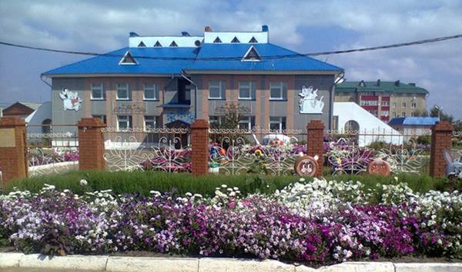

Электронный сборник материалов регинального семинара
для педагогов дошкольных образовательных организаций
«Реализация регионального этнокультурного компонента в работе с дошкольниками»
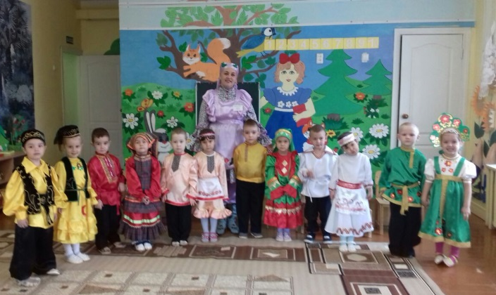

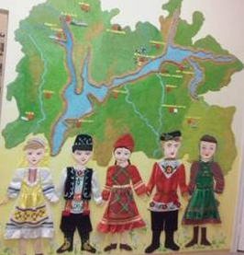
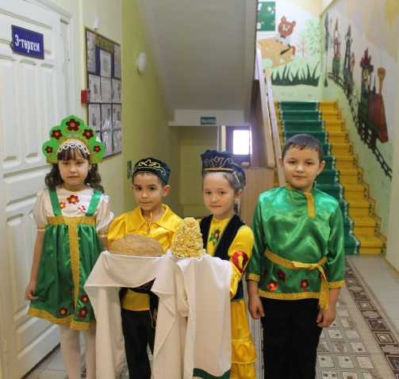

Мамадыш, 2018 год.

Рецензент: Т.В.Гарнышева к.п.н., доцент кафедры педагогики и психологии им.З.Т.Шарафутдинова ФГБОУ ВО «НГПУ» г.Набережные Челны РТ.

Составители:
Г.Р.Нагимова, методист по дошкольному воспитанию МКУ «Отдел образования исполнительного комитета Мамадышского муниципального района РТ
А.М.Хисамова, заведующий МБДОУ «Детский сад №4 «Экият» г.Мамадыш» Мамадышского муниципального района РТ
Ф.Х.Зиатдинова, старший воспитатель МБДОУ «Детский сад №4 «Экият» г.Мамадыш» Мамадышского муниципального района РТ

В настоящее время в системе дошкольного образования происходят значительные перемены. Успех этих перемен связан с обновлением научной, методической и материальной базы обучения и воспитания. Одним из важных условий обновления является использование игровых технологий при реализация регионального этнокультурного компонента . В данном сборнике представлены практический опыт педагогических работников дошкольных образовательных учреждений , Мамадышского, Тукаевского, Кукморского, Зеленодольско, Азнакаевского, районов, п.г.т.Балтаси, п.г.т. Шемордан, п.г.т. Сабы и г.Набережные Челны, г.Елабуги,г.Нижнекамска. Разработки (конспекты образовательной деятельности, сценарий мероприятии,развлечений, проекты, дидактические игры, интерактивно-мультимедийные игры) педагогов раскрывают творческий потенциал педагогов на использование и выбора методов и форм организации работы с детьми, игровые технологии, которые оптимально соответствуют поставленной цели развития личности и развития детского интереса.
Все материалы, предлагаемые к опубликованию в электронном сборнике соответствуют заявленной тематике. Составители не несут ответственности за авторский стиль публикуемых материалов.

Подари ребенку радость творчества,
осознание авторского голоса;
Веди ребенка от собственного опыта к общественному;
Будь не «НАД», а «РЯДОМ»;
Радуйся вопросу, но отвечать не спеши;
Учи анализировать каждый этап работы.

Юнусова Гульназ Раифовна,
беренче квалификцион категорияле тәрбияче
МБМБУ “Мамадыш шәһәре 4нче “Әкият” балалар бакчасы”

Белем бирү эшчәнлеге (Тема) | “Татарстанның башкаласы-Казан шәһәренә сәяхәт”
Программа | “Туганнан алып мәктәпкәчә” мәктәпкәчә белем бирү  программасы Н.Е. Веракса, Т.С. Комарова, М.А. Васильева.
Төркем | Мәктәпкә хәзерлек төркеме
Төп белем бирү өлкәсе | Танып белү үсеше, сөйләм теле үсеше.
Кулланылган белем бирү өлкәләре | Сөйләм үсеше, танып белү үсеше, сәнгати-эстетик үсеш.
Үткәрү формасы | Белем бирү эшчәнлеге
Максат | Туган илебез – Татарстан, Татарстанның башкаласы - Казан турындагы белемнәрен системалаштыру.
Бурычлар | Туган илне ярату, аның белән кызыксыну, туган илгә тугрылык сыйфатлары, туган җиребезгә, шәһәребезгә, телебезгә, милли уеннарыбызга, гореф-гадәтләребезгә мәхәббәт тәрбияләү.
Тәрбия бурычы | Туган илне ярату, аның белән кызыксыну, туган илгә тугрылык сыйфатлары, туган җиребезгә, шәһәребезгә, телебезгә, милли ризыкларыбызга, киемнәребезгә, гореф-гадәтләребезгә мәхәббәт тәрбияләү.
Үстерү бурычы | Балаларның хәтерен, логик фикерләү сәләтен, кызыксынучанлыкларын үстерү.
Белем бирү бурычы | Балаларны рәсемнәргә карап Казан шәһәребезнең истәлекле урыннарын танып белергә өйрәтү өстеннән эшне дәвам итү;  казан шәһәренә бәйләнешле риваятьләр белән таныштыру;  балаларның хәтерен, логик фикерләү сәләтләрен, кызыксынучанлыкларын үстерү;
Шәхси эш | Татарстанның символикасын карау.
Сүзлек өстендә эш | Башкала, Ватан, чуен, дивар.
Алдан башкарылган эш | Туган ил турында шигырьләр уку, слайдлар әзерләү.
Методик алымнар | Сорау, балаларның җавабы, нәфис сүз, күрсәтү
Җиһазлау | Компьютер, экран, слайдлар.
Белем бирү эшчәнлеге барышы
Тәрбияче: Балалар, сезнең сәяхәткә барасыгыз киләме? Кайсыгыз әйтер икән, без кайсы Республикада яшибез? Татарстанның башкаласы нинди шәһәр?
Балалар: Татарстанның башкаласы Казан шәһәре.
Тәрбияче: Әйе, балалар, Казан шәһәре. Ә сезнең Казанга сәяхәткә барасыгыз киләме? Нәрсәгә утырып барырбыз микән?
Балалар: Автобус, машина, поезд, самолет…
Тәрбияче: Ярый, әйдәгез сәяхәткә автобуска утырып барыйк.
Тәрбияче: Ә автобуска утырыр алдыннан нәрсә эшләргә кирәк башта? (Билетлар алырга) Әйе, балалар, билет алырга. Санамыш ярдәмендә кассирны билгелибез.
Чәйнеккә акча салдым
- Ничә булды?
- Йөз булды.
Әтәлчек, мәтәлчек,
Сиңа туры килде, чык!
Кассир: (Баладан сорый) Кая барасың?
Бала: Казанга барам.
Кассир: Ничәнче урында утырасың?
Тәрбияче: Киттекме, балалар? Ә сез беләсезме Казан исеме кайдан килеп чыкканын? Казан бик борыңгы шәһәр. Казан шәһәренең ничек барлыкка килүе, аның ни өчен Казан дип аталуы турында бик күп легендалар сөйлиләр. Шуларның берсен сезгә сөйләп китәм, тыңлагыз әле!
Казан сүзе аш пешерү савытын аңлата. Борын-борын заманда, моннан 1000 еллар элек, Таңсылу исемле кыз үзенең казанын тотып, су алып килер өчен елга буена төшеп китә. Су тутыргач чуен казан бик авырая һәм кыз бала күтәреп торалмый, казан елгага чума. Таңсылу бик ачыргаланып: “Казан, әй, казан” – дип кычкырып җибәрә. Кызның кычкырганын башка кешеләр дә ишетә. Шуннан соң бу елга Казансу елгасы дип, ә бу елга янында төзелә башлаган шәһәр Казан шәһәре дип атала башлый.
Тәрбияче: Балалар, менә без Казанга килеп тә җиттек.. Аның бик күп истәлекле урыннары бар. Балалар, карагыз әле, без сезнең белән хәзер “Сынлы сәнгать музее” яныннан үтеп барабыз. Анда борынгы әби-бабаларыбызның милли киемнәре, бизәнү әйберләре саклана.
Слайд “Сынлы сәнгать музее”
Тәрбияче: Әйдәгез туктап музейга кереп чыгабыз. Балалар, нәрсәләр күрәсез сез монда? (Татар халык киемнәре). Әйдәгез аларны карап китик әле. (Экранда калфак, камзул, читек, түбәтәй рәсемнәре. Кемнәр кигәнен әйтү һ.б.)
Тәрбияче: Ни өчен аларны “милли” дип атыйлар?
Тәрбияче: Татар халык киемнәрендә нинди орнаментлар(бизәкләр) күренә?
Тәрбияче: Милли бизәкләрдә нинди төс юк?
Тәрбияче: Хәзер мин сезгә табышмаклар әйтәм, ә сез уйлап әйтегез нәрсә икән ул.
Яңа гына идем итек
“Ч” өстәгәч, булдым....(читек)
Әнием, ак сәйлән тезеп,
Чиккән яшел бархатные.
Бар түбәмдә.....(түбәтәй)
Җырлый-җырлый сәхнәләрдә
Кызларның биер чагы.
Кызларга бик килешә
Башындагы.....(калфагы)
Тәрбияче: Булдырдыгыз, балалар!
Тәрбияче: Сәяхәтебезне алга таба дәвам итек.
Тәрбияче: Автобуста барганда куңелле булсын өчен әйдәгез “Сорау-җавап” уенын уйнап алыйк.
- Без нинди республикада яшибез?
- Республикабызның башкаласы нинди шәһәр?
- Татарстан республикасының президенты кем?
- Татарстан республикасының флагы ничә төстән тора?
- Татарстан флагы нинди төсләрдән тора?
- Татарстан туграсында нәрсә сүрәтләнгән?
- Без сезнең белән кайсы шәһәрдә яшибез?
- Безнең балалар бакчасының исеме ничек? Һ.б.
Слайд “Туган авыл”
Тәрбияче: Балалар, карагыз әле, без сезнең белән “Туган авылым” дигән ял итә торган урынга тукталдык. Нәрсәләр күрәсез сез монда. (Монда агачтан салынган өйләр, фонтаннар, тегермәннәр, кое, чәчәкләр кренә). Әйдәгез әкрен генә автобустан төшеп без дә ял итеп алыйк әле монда.
Безнең халыкның бик күп төрле уеннары бар. Сез нинди татар халык уеннары беләсез? (“Түбәтәй”, “Буяу сатыш”, “Миңлебай”, “Яулык салыш”, “Ак калач”, “Кәрия-зәкәрия”, “Капкалы” һ.б )
Тәрбияче: Әйдәгез бергәләп “Миңлебай” уенын уйнап алыйк әле.
“Миңлебай” уены уйнала.
Без йөрибез әйләнеп,
Син уртада Миңлебай.
Син нишлисең, ни кыласың,
Без кыланырбыз шулай.
Бер болай, бер болай, моны эшләү бик уңай (бала артыннан хәрәкәтләр кабатлана)
Тәрбияче: Бераз ял итеп алдык, әйдәгез автобуска утырып Казан буйлап сәяхәтебезне дәвам итек.
Слайд: Курчак театры “Экият”
Тәрбияче: Балалар, карагыз әле нинди матур бина. Бу яңа төзелгән курчак театры, “Әкият” дип атала! Монда балалар өчен төрле-төрле әкиятләр куялар.
Тәрбияче: Балалар, әйдәгез бу тылсымлы курчак театрында яшәүчеләрен күз алдына китерик әле.
1) Кем басмага утырып чәчләрен тараган? (Су анасы) (слайд)
2) Минедә бит синең белән кытый-кытый уйныйсым килә! (Шүрәле) (слайд)
3) Китте болар. Бара, һаман бара, бара, күренмидер күзләренә ак һәм кара. (Кәҗә белән Сарык) (слайд)
4) Бердән-бер көнне бу әтәчләр шулай бик каты кычкырышканнар һәм канга батышканчы сугышканнар. (Тукмар белән Чукмар) (слайд)
5) Аягы төзәлгәч, киез итекләрне инде салкын көннәрдә бер дә салма, сүзне тыңла, тагын начар хәлгә калма. (Куян кызы) (слайд)
Слайд “Бауман урамы”
Тәрбияче: Балалар, ә менә бу Бауман урамы. Сезнең монда булганыгыз бармы? Карагыз әле, анда нәрсәләр урнашкан?
Балалар: Кибетләр, кафелар, Макдональдс, чәй йорты, Екатеринаның каретасы, һәйкәлләр…һ.б.
Тәрбияче: Балалар, сезнең ашыйсыгыз киләме?
Тәрбияче: Әйдәгез Бауман урамында урнашкан “Аш-су” дигән кафега кереп чыгабыз. Монда тәмле татар милли рызыклары пешерәләр.
Тәрбияче: Менюны экранда карыйбыз, нәрсәләр бар икән монда? (Өчпочмак, чәк-чәк, бәлеш, кыстыбый, гөбәдия һ.б слайдлар). Тәрбияче һәр бер баладан сорап чыга кем нәрсә ашыйсы килгәнен.
Тәрбияче: Тукланып алдык.
Слайд: Аквапарк “Ривьера”
Тәрбияче: Балалар, ә бу нинди бина кем белә?
Бала: Бу аквапарк, “Ривьера» дип атала. Ул су коена торган урын. Анда биек бинадан төрле төстә торбалар чыгып тора. Кешеләр су аккан таудан шуып суга төшәләр.
Слайд: «Зилант» скульптурасы
Тәрбияче: Ә менә бу «Зилант» скульптурасы дип атала! Ә ни өчен «Зилантка» скульптура куелган, беләсезме? Чөнки ул елан тавында, күп еланнар арасында, иң көчле, ут чыгара торган елан булган. Аның аяклары кош тәпиләре сыман, ул канатлы да булган, ә койрыгы елан коерыгына охшаган. Ул шәһәребезнең гербында сүрәтләнгән һәм шәһәребезнең символы булып сайланган.
Слайд «Кремль»
Тәрбияче: Бу кремль. Анда Кол Шәриф мәчете, Сөембикә, Спасс һәм Тайницкий манаралары күренеп тора.
Тәрбияче: Бүгенге Кремль бик матур, балалар. Ул ак таш стенасы белән әйләндереп алынган, почмакларында күзәтү манаралары тора. Кремльда иң төп манара Спасс манарасы, аның очында алтын йолдыз, ә стенасында сәгать бар. Кремльгә Спасс манарасы аша керергә була.
Тәрбияче: Кызыл кирпечтән төзелгән манара ничек атала, кайсыгыз белә?
Бала: Сөембикә манарасы.
Тәрбияче: Әйе, ул Сөембикә манарасы, ул ханбикә исемен йөртә. Сөембикә манарасы ничә каттан төзелгән икән, санап карыйк әле? Ул җиде катлы. Кремльдә Кол Шәриф мәчете бар, аның белән янәшә Благовещение соборы дигән чиркәү урнашкан. Казан Кремлендә Кол Шәриф мәчете белән Благовещение чиркәвенең янәшә урнашуы татар һәм рус халкының үзара дус, тату, тыныч яшәве символы булып тора.
Кремльнең иң ахыргы, Сөембикә манарасыннан үтеп киткәч, тау астындарак Тайницкий манарасы урнашкан. Ул манарада элек яшерен юл булган, аннан кешеләр чишмә суына йөргәннәр.
Слайд “Цирк”
Тәрбияче: Кремльдан ерак түгел Цирк урнашкан.
Тәрбияче: Балалар, шуның белән Казан буенча сәяхәтебез тәмам.Ә хәзер инде, балалар, безгә кире үзебезнең Мамадыш шәһәребезгә кайтырга кирәк. (Автобуста барганда дәресне йомгаклау). Сезгә бугенге сәяхәтебез ошадымы? Сез бүген нинди яңа сүзләр ишеттегез? Казанда күргәннәрегезне кемгә сөйлиячәксез?
Бала шигырь сөйли:
Нинди матур, нинди гүзәл
Безнең
Казан дигән данлы
Башкала.
Кайсы илдән кем генә
Килсә дә,
Бу каланы күреп таң кала.

Мухаметзянова Резеда Салимзяновна ,
воспитатель I квалификационной категории
МБДОУ «ДС №4 «Экият» города Мамадыш»

ОД (тема) | « ТАТАРСТАН - МОЙ КРАЙ РОДНОЙ»
Программа | «От рождения до школы»под редакцией Н.Е Вераксы, Т.С. Комаровой, М.А. Васильевой
Возраст | Старшая группа
Основная образовательная область | Речевое развитие
Интегрированные образовательные области | Познавательное развитие, физическое развитие, развитие речи.
Форма проведения | Образовательная ситуация с элементами игры
Цель | Обобщить знания о республике Татарстан и родном городе.
Программные задачи
Воспитательные | Воспитывать любовь к родному краю, Республике Татарстан, городу, природе, уважение и гордость за свой народ.
Развивающие | Развивать познавательный интерес к родному краю, Республике Татарстан, городу; чувство патриотизма, память, внимание, мышление, связную речь; активизировать словарь детей.
Образовательные | Дать детям представление о том, что такое Родина, родной край; расширять знания детей о Республике Татарстан, родном крае, родном городе, его достопримечательностях; познакомить с основной символикой (флаг, герб); расширить знания о растительном мире края; продолжать знакомить детей с татарскими национальными костюмами и узорами.
Предполагаемый результат: | Дошкольники имеют представления о том, что такое Родина, родной край; могут рассказать о его достопримечательностях; знают и называют основную символику (флаг, герб); знают о растительном мире родного края; татарском национальном костюме и элементах узора.
Словарная работа: | Президент, герб, гимн, орнамент, родина.
Предварительная работа: | Беседа и рассматривание иллюстраций о Республике Татарстан о его городах; Рассматривание фотографий с видами города Мамадыш, альбомов с географической картой, гербом, флагом; татарского национального костюма; Разучивание песен, стихов на татарском и русском языке, татарских народных игр; Рисование, аппликация по мотивам татарских национальных узоров.
Методические приёмы: | Активные методы обучения: создание проблемных и поисковых ситуации, вопросы, сюрпризный момент, беседа, игра, показ, объяснение.
Оборудование: | Географическая карта, флаги РТ и города Мамадыш, герб РТ, портрет президента и главы города, кукла в татарском национальном костюме, мультимедийное оборудование, разрезные картинки с изображением герба города; фотографии с видами города.

ХОД ЗАНЯТИЯ:
Воспитатель: Ребята, как вы думаете, что такое Родина? (Ответы детей.)
Воспитатель: Правильно, Родина, ребята, это прежде всего самые близкие люди: мама, папа, бабушка, дедушка. Это ваш дом, улица, город, где вы родились и живете, это детский сад, куда вы ходите, ваши воспитатели, это природа, которая окружает вас. Для всех нас Родина – это наша Республика. А как называется наша Республика?
Дети: Республика Татарстан.
Воспитатель: Татарстан - это республика, в которой мы с вами живём, наша малая родина. В нашем родном Татарстане – чистые реки, густые леса, широкие поля, есть большие заводы и фабрики. Вот в какой замечательной республике мы живём.
Татарстан – үз илебез,
Безнең газиз җиребез.
Татарстан- үз илебез,
Безнең гүзәл гөлебез.
Татарстан – үз илебез,
Безнең якты өебез.
Воспитатель: Наша Республика такая большая, что мы объездить ее из одного конца в другой за один день. Но где мы можем увидеть сразу ее границы и реки, и леса, и города?
Дети: На карте.
Воспитатель: Правильно, молодцы дети! Давайте рассмотрим карту Республики Татарстан. Посмотрите, реки на карте изображены голубой ленточкой: Волга, Кама, Белая, Казанка. Зеленые пятна – густые леса, луга, желтые пятна – широкие поля, кружочки – города. У каждой страны есть отличительные знаки – государственные символы: флаг, герб и гимн. Давайте вспомним из каких частей состоят флаг? Скажите, какие цвета мы видим на полотнище?
Дети: Флаг разделен на три части: верхняя – зеленая, нижняя – красная, середина – узкая полоса белая.
Воспитатель: Красный цвет – цвет солнца и огня. Зеленый – символ живой природы и молодости. Белый – символ чистоты, чести и мира. На государственном гербе Республики Татарстан изображен белый барс, крылатый на фоне красного солнца. Барс – это богатство, сила. На боку у барса круглый щит, на котором изображена астра. Щит означает защиту, а цветок – долгую жизнь. Крылатый белый барс – он защищает нашу республику, чтобы не было войны. Все цвета герба – напоминают цвета Государственного флага. Красное солнце несет нашему народу тепло и добро. Внутри зеленого кольца золотом вытесан татарский орнамент, это символ красоты и плодородия нашей земли. Вверху герба тюльпан – любимый элемент орнаментов татарского народа. Весь герб говорит о добре, благополучии и дружбе нашей республики. Скажите, дети, а кто самый большой и главный человек в нашей Республике?
Дети: Минниханов Рустам Нургалиевич
Воспитатель: На территории Республики Татарстан 19 городов, 22 посёлка, 829 деревень. Какие города Республики Татарстана вы знаете?
Дети: Казань, Набережные Челны, Мамадыш, Елабуга, Альметьевск, Нижнекамск, Азнакаево.
Воспитатель:Правильно, молодцы, а какой город является столицей Республики Татарстан.
Дети: Город Казань.
Воспитатель: Молодцы, город Казань. (показ на карте). Вы знаете, что мы живем в многонациональной Республике. Люди каких национальностей живут в Республике Татарстан? (Ответы детей)
Воспитатель: А вы знаете, чем отличается один народ от другого? У каждого народа свой язык общения, своя музыка, песни, танцы, игры, искусство.
Воспитатель показывает детям куклу в татарском национальном костюме.
Воспитатель: Как вы думаете, кто она по национальности? (Ответы детей)
Воспитатель: Почему вы так думаете? (Ответы детей)
Воспитатель: Давайте поздороваемся с куклой на татарском языке.(Ответы детей)
Воспитатель: Ребята, каким именем вы бы хотели назвать эту куклу? (Ответы детей)
Воспитатель: Давайте рассмотрим костюм Алсу, из каких элементов он состоит.
Дети: У Алсу костюм состоит из платья, фартука, калфака, сапожек.
Воспитатель: Ребята, а как украшены их национальные костюмы? (Ответы детей)
Воспитатель: Мы с вами уже изучали татарский орнамент, играли в игру «Выложи орнамент». Скажите какие элементы орнамента преобладают в татарском костюме.
Дети: Тюльпан, завиток, лепестки, колокольчики, ромашки.
Воспитатель: Правильно, ребята. А скажите какой национальности вы? (Ответы детей)
Воспитатель: Ребята, скажите, а в каком городе мы живем?
Дети: Город Мамадыш.
Воспитатель: Давайте попробуем найти на карте наш город Мамадыш.
Дети вместе с воспитателем ищут на карте город Мамадыш.
Воспитатель: Каждый город имеет свою символику. У города Мамадыша есть свой герб. Что изображено на гербе нашего города? (Ответы детей)
Воспитатель: Давайте рассмотрим наш флаг?
Игра «Собери герб»
Дети собирают герб из разрезных картинок
Воспитатель: Расскажите мне, пожалуйста, что вам нравится в нашем городе?
Высказывания детей.
Воспитатель: А какие заводы есть в нашем городе? (Ответы детей)
Воспитатель и дети смотрят на экран, на котором поочередно появляются изображения достопримечательностей города Мамадыш.
Воспитатель: Ребята, вы узнаёте эти места нашего города? (Ответы детей)
Воспитатель: Правильно, а что выращивают у нас на полях? (Ответы детей)
Воспитатель: Молодцы, ребятки, да, Татарстан – это земледельческий край. Вот видите, в нашем городе очень много интересного. Давайте сейчас мы с вами поиграем в игру:
“Что вы знаете о своем городе?”
1. Как называется улица, на которой вы живёте?
2. Как называется наш детский сад?
3. Назовите адрес нашего детского сада.
4. Какие улицы города вы знаете?
5. Какая школа находится рядом с детским садом?
6. Как должны взрослые и дети относиться к своему родному городу?
Воспитатель: Молодцы! Вы своими ответами показали, что знаете Воспитатель: Ребята, понравилось вам сегодня наше занятие и чем понравилось? (Ответы детей)
Воспитатель: Мы с вами поговорили о родном крае, о его городах, о людях, живущих рядом с нами, о том, чем они занимаются, и любите свой родной город. Завершая наш разговор, давайте помечтаем о том, что вы захотите сделать для города, когда вырастете. Наша игра-мечта так и будет называться “Мечтатели”, ее можно начинать словами: “Когда я вырасту...” (Высказывания детей)
Воспитатель: Какие прекрасные у вас мечты! Я думаю, что каждому из вас обязательно удастся осуществить свою мечту. А пока вы можете сделать это на бумаге, используя фломастеры. Представьте, что в центре города построили огромную площадь Солнца. Каждый солнечный лучик – это ваша мечта. Я вам предлагаю дома нарисовать свою мечту, а завтра принести рисунок в детский сад. И мы с вами построим город будущего.

Герасимова Рамиля Фаиловна
Воспитатель первой квалификационной категории
МБДОУ«ДС №6 «Теремок» г.Мамадыш»

ОД (тема) | Интеллектуальная игра «Знатоки родного края»
Программа | -программа ДОУ разработанная с учетом Основной образовательной программы дошкольного образования «От рождения до школы»/ Под редакцией Н.Е. Вераксы, Т.С. Комаровой, М.А. Васильевой, Издательство «Мозаика-Синтез»;
Возраст | подготовительная группа
Основная образовательная область | -социально-коммуникативное развитие.
Интегрированные образовательные  области | -социально- нравственное развитие;  -художественно–эстетическое развитие;  -познавательное развитие
Форма проведения | игра
Цель | - формирование у детей духовной культуры, основы жизни наших предков, через знакомство с календарными праздниками нашего края, и приобщению к татарскому народному орнаменту.
Программные задачи
Воспитательные | - воспитывать у детей любовь к обычаям и традициям своего народа через популярные календарные праздники
Развивающие | - сформировать у детей элементарные представления о родном городе и Республике в целом
Образовательные | - закрепить знания детей о родном городе, его достопримечательностях, о разновидностях татарского орнамента.
Предполагаемый результат: | - заложить основу патриотического воспитания у детей, привить любовь к Родине; приобщить детей к общечеловеческим нравственным ценностям.
Индивидуальная работа: | -дидактические игры: «Собери герб», «Укрась тубэтэйку», «Составь узор», «Укрась одежду», «Найди пару»;  -отгадывание загадок про животных родного края.
Словарная работа: | - символы, национальности, глава города, Государственные символы (флаг, герб, гимн),Родина;
Предварительная работа: | -беседы о достопримечательностях города, о названиях улиц, культурных местах рассматривание фотографий с видами родного города Мамадыш;  -рисование «Улица города», «Транспорт на улицах города»; аппликация «Наш город»;  -чтение стихотворений о городе Мамадыш, заучивание стихотворений наизусть;;  -экскурсии по городу;  -рассматривание: - фотоальбома «История моего города»;  - иллюстраций с видами города;  - фотоальбома «Современный город»;  - фотоальбома «Профессии людей моего города»;  - просмотр слайдов «Мой город Мамадыш»;  -подвижные игры: «Продаём горшки», «Минлебай», «Тубэтэй», «Колечко,колечко (Йозек салыш)».
Методические приёмы: | -наглядный (показ слайдов, демонстрация мультипликационных фильмов татарских писателей);  -словесный (беседа, чтение худ.литературы);  -практический (упражнения,рисунки детей);  -игровой (дидактические игры, сюжетно-ролевые игры, развивающие игры).
Оборудование: | - интерактивная доска, ноутбук;  - фотоматериалы с изображением достопримечательностей города, промышленных зданий, учреждений;  -слайды; 4 листа бумаги и 4 ручки для жюри;  -клей, шаблоны для сборки флагов, шаблоны для фартука,  орнаменты, салфетки;  -грамоты и медали.
Ход интеллектуальной игры
Дети под музыку входят в зал. На экране слайд №1.
Воспитатель: Ребята, предлагаю вам встать в круг. Мы с вами живем в красивом городе Мамадыш. Предлагаю каждому из вас продолжить фразу: «Я люблю свой город, потому что…» или «Я горжусь своим городом, потому что…» (дети самостоятельно пытаются дополнить предложение).
Дети садятся.
Воспитатель: День необычный сегодня у нас,
Мы искренне рады приветствовать Вас!
Для умной игры собралась детвора,
Интеллектуальную игру начинать нам настала пора!
Звучит музыка «Мы начинаем Интеллектуальную игру», выходят две команды с эмблемами.
Давайте познакомимся с нашими командами. Первая команда называется - «Умники», а вторая - «Знайки».
Осталось лишь выбрать капитанов. Капитан – это человек, ответственный за свою команду.
В команде «Умники» капитаном будет …
В команде «Знайки» капитаном выбрали …
А сейчас я представлю членов жюри, которые будут вас оценивать.
Условия игры
(За правильный ответ команда получает жетон)
Давайте, ребята, скажем наш девиз:
«Край родной мы изучаем, про него мы много знаем».
- А сейчас попрошу капитанов команд сказать своё приветствие.
Приветствие команды «Умники»:
«Желаем вам место занять призовое, но не первое, а второе».
Приветствие команды «Знайки»:
«Мы пришли к вам победить, лучшими желаем быть».
Воспитатель: Ну что ж, на такой эмоциональной ноте и начнём нашу интеллектуальную игру.
1задание. Разминка
Вопросы для команды «Умники»
1. Как называется республика, в которой мы живём?
2. Как называется наш город?
3. Кто написал сказку «Водяная»?
4. Как называется самый большой в городе завод?
Вопросы для команды «Знайки»
1. Как называется улица, на которой находится наш детский сад?
2. Как называется главная улица нашего города?
3. Назовите, какая река протекает мимо города Мамадыш?
4. Кто написал сказку «Болтливая утка»
Молодцы, ребята. Вы хорошо справились с заданием.
Воспитатель: Ребята, мы с вами проживаем в богатой красивой республике Татарстан. Большая часть населения по национальности татары и русские, которые чтят и помнят свои традиции и древние праздники. Давайте вспомним любимые праздники татарского народа, которые мы с вами знаем и ежегодно отмечаем в нашем детском саду.
2 задание. Посмотрите и скажите, какие праздники изображены на экране. За правильный ответ каждая команда получает жетон. Слайд №2
Дети:- Сабантуй. Слайд №3
Дети: - Науруз. Слайд №4
Дети:- Карга боткасы. Слайд №5
Дети: - Коз омэсе.
Игры на внимание.
3 задание. Ребята, посмотрите на экран и скажите, к какой национальности принадлежит эта одежда.
Слайд №6 (Тубэтэй), Слайд №7 (Какошник), Слайд №8 (Читек), Слайд №9 (Сарафан).
Конкурс «Кто быстрее украсит фартук?».
На столах лежат орнаменты татарских и русских национальных костюмов.
Воспитатель: - Итак, ребята. Задача команды «Умники» заключается в том, чтобы как можно быстрее украсить фартук русским национальным орнаментом.
Задача команды «Знайки» заключается в том, чтобы как можно быстрее украсить фартук татарским национальным орнаментом.
Воспитатель: Следующее задание.
4 задание. Воспитатель: А сейчас я предлагаю вам пройти за столы, и выполнить следующее задание. На карточках изображены достопримечательные места нашего города, выигрывает та команда, которая больше найдёт и правильно назовёт знакомые места. Будьте очень внимательны при выборе картинок.
Воспитатель: Я предлагаю Вам отдохнуть. Физкультминутка
Ветер дует ледяной
Ветер дует ледяной (Дети машут руками.)
И вздымает снега тучу.
Он суровый и могучий. (Дети крутят руками.)
Зайцы прячутся в кустах.
Даже хитрая лиса
Притаилась и сидит, (Дети садятся в глубокий присед на несколько секунд, потом встают.)
Ну, а снег летит, летит. (Дети машут руками.)
Но утихла злая вьюга,
Белой стала вся округа. (Потягивания — руки в стороны.)
Солнце светит в небесах. (Потягивания — руки вверх.)
Скачет по полю лиса. (Прыжки.)
Ну, а мы чуть-чуть пройдёмся (Ходьба.)
И домой к себе вернёмся. (Дети садятся на стульчики.)
5 задание. Воспитатель: Ребята, а сейчас самое интересное задание. Мы будем смотреть сказки, а точнее отрывки из русских и татарских сказок. Выигрывает та команда, которая больше правильно назовёт какая это сказка.
Дети: - «Водяная», «Теремок», «Шурале», «Колобок», «Болтливая утка», «Курочка ряба».
6 задание. Воспитатель: Ребята, у каждой республики есть свой гимн, герб и флаг. Это её символы. Ваша задача - прослушать гимн и угадать, какой республике он принадлежит.
Звучит гимн РФ. Задача команды «Умники» определить, кому принадлежит этот гимн.
Звучит гимн РТ. Задача команды «Знайки» определить, кому принадлежит этот гимн.
7 задание. Воспитатель: - У каждого государства есть еще свой герб. Герб – важный символ государства. Он изображается на государственных бумагах, на указах президента, на денежных знаках, на орденах, медалях, паспортах. Задача команды «Умники» - описать герб РФ, а «Знайки» - герб РТ и объяснить, что означает каждый элемент. (Слайд№10,11)
8 задание. Воспитатель: Следующее задание для капитанов. У каждого государства есть символ государства – флаг. На столах лежат заготовки. Капитаны должны собрать из них флаги и объяснить значение каждого цвета: «Умники» – флаг РФ, «Знайки» - флаг РТ.
Воспитатель: КВН у нас подошел к концу. Вы все активно принимали в нем участие. А сейчас даем слово жюри. А пока жюри подводят итоги, мы с вами поиграем в татарскую национальную игру «Горшочек» («Чулмэк»)
Жюри подводит итоги.
Игра «Горшочек» («Чулмэк») (татарская народная игра).
Дети-«горшки» сидят по-турецки в кругу на расстоянии друг от друга. Позади каждого «горшка» стоит «продавец». Один игрок – «покупатель» под весёлую татарскую музыку бежит по внешнему кругу. С остановкой музыки останавливается около «продавца», спрашивает: «Почём продаёшь горшок?» «Продавец» называет цену: «рубль» или «два рубля». «Покупатель» «отсчитывает рубли» ударами по ладони «продавца», «продавец» и «покупатель» поворачиваются спиной друг к другу и бегут под музыку вокруг внешнего круга столько кругов, сколько называл «Продавец». Кто первый прибежит, тот «купил» горшок», а второй становится «продавцом». Через 2 тура «горшки» и «продавцы» меняются ролями.
Воспитатель: Всем спасибо за участие! А сейчас я приглашаю всех к щедрому столу!

Галимуллина Гузель Василевна,
Воспитатель I кв.категории
МБДОУ «ДС №6 «Теремок» г. Мамадыш»
Образовательная деятельность | “Моя Родина”
Программа | «Программа ДОУ разработанная с учетом Основной образовательной программы дошкольного образования «От рождения до школы»/ Под редакцией Н.Е Вераксы, Т.С.Комаровой, М.А.Васильевой. Издательство «Мозаика- Синтез»
Возраст | 6-7 лет
Основная образовательная область | Познавательное развитие
Интегрированные образовательные  Области | Речевое развитие, физическое развитие, социально-коммуникативное развитие.
Форма проведения | Игра - викторина
Цель | закреплять знания о родном городе, республике как о частице нашей Родины
Программные задачи
Воспитательные | Воспитывать чувство гордости к родному городу, стране; совершенствовать умение работать в команде.
Развивающие | развивать стремление изучать родной край; активизировать мышление, воображение, самостоятельность, умение работать в коллективе.
Образовательные | Расширить знания о республике Татарстан, о городе Мамадыш.
Предполагаемый результат: | Имеют представления о республике, о городе в котором живут; о культуре и праздниках родного края.
Индивидуальная работа: | Чтение стихотворений о родном городе, «Весенний Мамадыш» В.Калашников, Мой Мамадыш, мой город детства Е.Воздвиженская
Словарная работа: | Достопримечательности, ледовый дворец.
Предварительная работа: | Беседы: « Наш любимый город ”, «Что же ты знаешь о г. Мамадыш », рассматривание сюжетных картин на тему « Мой город» изучение историю, заучивание стихов, отгадывание загадок о городе Мамадыш.
Методические приёмы: | Словесный, наглядный, игровые
Оборудование: | Презентации, мелодии, рисунки, фотографии, иллюстрации города Мамадыш и города Казани.
Ход игры - викторины
Воспитатель:
Татарстан мой, горжусь тобой,
Твоею славой, твоей судьбой.
Тобой- прекрасной Родиной моей,
Нигде на свете нет тебя милей!
(Нугманов Рамзи)
Ребята, мы сегодня проведем игру-викторину. А на какую тему, вы наверно догадались. Викторина про нашу родину, о нашей республике, о нашем городе. А как вы понимаете слово «родина?», что это такое?
Дети: родина –это наш родной дом, наш детский сад, родной город, природа, которая нас окружает.
Воспитатель: В викторине будут принимать участие две команды. « Незабудки» и «Тюльпаны». Итак, сегодня нам предстоит соревнование на самую умную, сообразительную и всезнающую команду. За каждый правильный ответ и правильно выполненное задание команда получит фишки. Выигрывает та команда, которая наберёт наибольшее количество фишек.
Воспитатель: Ну, а теперь разрешите объявить наш I. конкурс – «Конкурс приветствие». Прошу капитанов представить свои команды.
(Каждой команде даётся слово для приветствия: показ эмблемы команды и девиза). Звучит приветствие команд.
Наша команда «Незабудки!»
Наш девиз:
Мы команде «Незабудки»
Шлём пламенный привет,
И от души желаем знать
Правильный ответ.
Звучит приветствие команды «Тюльпаны»:
Наша команда «Тюльпаны»
Наш девиз:
С вами мы сразимся,
Но просто не сдадимся.
Все свои умения,
Применим без сомнения.
Воспитатель: Отлично! Сейчас вы должны быть очень внимательными, так как объявляется II. конкурс – «Разминка». Берите с собой свои знания и вперед! Каждой команде будет задан вопрос, на который она должна будет ответить, если ответа не будет, то этот вопрос переходит к другой команде. Балл зачитывается той команде, которая даст правильный ответ.
Воспитатель: Планета, на которой мы живем - называется Земля. А мы жители этой планеты – Земляне. Много на свете всяких хороших государств и земель, но одна у человека родная мать – одна у него и Родина. Слушайте внимательно вопросы, друг - другу не мешайте и не перебивайте. Конкурс –«Родина моя любимая»
Начинаем с команды «Незабудки».
1. Как называется наша страна? (Россия)
2. Назовите столицу России? (Москва)
3. Как называется наша республика? (Татарстан)
4. Назовите столицу Татарстана? (Казань)
5. Кто президент Российской федерации? (В.Путин)
6. Кто президент Республики Татарстан? (Р. Миннеханов)
Ведущий: Молодцы отлично ответили. У каждого человека есть своя малая Родина там, где он родился, живет. Малая Родина – это наш город. Улица, где мы живем. Это детский сад, куда мы ходим. Это наши любимые папы, мамы, соседи.
- Как называется наш город? (Мамадыш)
- Кто является главой Мамадышского района? (А.Иванов)
3. Как называется наш детский сад? (Теремок)
4. На какой улице, находится детский сад «Теремок»? (Строителей)
5. Как называется сквер на берегу р. Вятки? (Яшьлек)
6. Как называется ледовый дворец в г. Мамадыш (Олимп)
Воспитатель:
- А вы знаете дети, был такой случай,
Ехали люди с работы домой.
Только доехали – вот чудеса!
Все позабыли свои адреса.
Ищут, волнуются, смотрят кругом:
Где наша улица, где же наш дом?
Не с вами, это произошло?
III. Конкурс «Моя улица»Давайте проверим, все ли знают улицы, на которых живут. Отвечаем по очереди. Начнем с команды «Тюльпаны», а потом команда «Незабудки» (Дети называют улицы своего города).
Физкультминутка: Подвижная игра «Тимербай»
Играющие, взявшись за руки, делают круг. (под музыку Р.Валеева «Кэлэпуш») Выбирают водящего — Тимербая. Он становится в центре круга. Водящий говорит:
Пять детей у Тимербая,
Дружно, весело играют.
В речке быстрой искупались,
Нашалились, наплескались.
Хорошенечко отмылись
И красиво нарядились.
И ни есть, ни пить не стали,
В лес под вечер прибежали.
Друг на друга поглядели,
Сделали вот так!
С последними словами вот так водящий делает какое-нибудь движение. Все должны повторить его. Затем водящий выбирает кого-нибудь вместо себя.
Правила игры.
Движения, которые уже показывали, повторять нельзя. Показанные движения надо выполнять точно. Можно использовать в игре различные предметы (мячи, косички, ленточки и т. д.)
Воспитатель: Сейчас мы проверим, какая команда самая внимательная и быстрая. Объявляю IV конкурс «Национальная одежда»
Вопросы команде «Незабудки»:
1.Как называется татарский женский головной убор, который одевали только по праздникам? (калфак)
2. Как называется у татар сапоги, сшитые из мягкой кожи? (ичиги)
3. Как называется у татар жилет вышитый узорами? (камзул)
Вопросы команде «Тюльпаны»:
1.Как называется у русского народа праздничный женский головной убор ? (кокошник)
2. Какую одежду носили русские женщины? (Сарафан)
3. Как называется у татар мужской головной убор, вышитый узорами (тюбетейка)
Воспитатель: IV конкурс «Праздники»
Вопросы команде «Незабудки»
1. Как называется праздник проводов русской зимы? (Масленица.)
2. Какое угощение было обязательно на этом празднике? (Блины.)
3. Какие блюда русской кухни вы знаете? (Щи, каша, пироги, блины.)
Вопросы команде «Тюльпаны»
1. Как называется праздник, который устраивали весной после прилета грачей? (Карга боткасы)
2. Какое угощение было обязательно на этом празднике? (Каша.)
3. Какие блюда татарской кухни вы знаете? (Бэляши, кыстыбый, треугольники.)
V конкурс «Капитанов» на экране ИКТ игра «Пятый лишний»
Капитан команды «Тюбетейки» отвечает по темам «Национальная одежда татар», «татарский национальный орнамент», а капитан команды «Незабудки» соревнуются по вопросам : «Дикие животные Татарстана », «Деревья Татарстана».
Побеждает капитан, который правильно справится с задание.
Ведущий: Наша игра-викторина приближается к концу. Вы показали хорошие знания. Спасибо всем участникам. Пока жюри подводит итоги, я прочтут стихи о Родине и своём родном городе.
Родной город
Люблю свой город - родной Мамадыш,
Хоть говорят, что второй он Париж,
Нет там улочек тихих таких,
Нет там близких людей и родных.
И щемит в сердце, когда далеко,
Жить не на Родине всем нелегко.
Всё своё детство прожито здесь,
Город обхожен, наверное, весь.
И в суматохе будничных дней
Сладкой отрадой он станет моей.
Предоставляем слово жюри. Жюри объявляет итоги, обосновывает их, объявляет команду победителя.
Поздравляем победителей! Все сегодня старались! Молодцы!
- Что вам больше всего понравилось?
- Какие задания были трудными?
- А чём вы расскажете родителям, когда придёте домой?

Елина Ольга Николаевна,
старший воспитатель
первой квалификационной категории
МБДОУ - «ДС №8 «Нухрат» г. Мамадыш»

Деловая игра
«Знай, свой родной край, познакомь с ним детей»

Цели:
- продолжать формировать представления педагогов об эффективных формах работы по ознакомлению детей с культурно-историческими традициями народов Поволжья;
- систематизировать знания педагогов о родном крае;
- развивать инициативу, мастерство и творческий потенциал педагогов.
Участники: воспитатели возрастных групп.
Правила игры: Игра проводится в виде соревнования двух команд. Команды отвечают на вопросы и выполняют задания. За правильный ответ получают фишку. В конце игры подсчитывается количество набранных фишек. Победа присуждается той команде, у которой окажется максимальное количество фишек.
Вступительное слово:
Ведущий: В наши дни национальное воспитание переживает непростой период. Постепенно оно перерастает в общественно значимую область знаний о человеке и его культуре. Живя рядом с уникальными историческими местами, иногда соприкасаясь с обычаями, традициями, культурой того или иного народа, мы в должной мере не интересуемся ими. И редко кто склонен проявить к этому интерес. Но, как известно, только зная прошлое родного края, зная традиции и обычаи людей, которые нас окружают, можно творить будущее.
Поволжье – уникальный регион, впитывающий в себя разнообразие, взаимодействие и взаимовлияние различных культур, которые способны оказывать значительное влияние на духовный мир человека. Формирование духовного мира человека необходимо начинать с раннего возраста, и задачей педагога, по реализации данного направления является знакомство детей с культурой, обычаями и традициями народов, через яркие, интересные и незабываемые формы работы. Но, прежде всего педагог сам должен знать культурные особенности своего региона. И в сегодняшней деловой игре мы выявим, насколько вы владеете подобными знаниями.
Ход игры.
Задание №1 «Ответы знатоков истории»
1. Татарстан всегда славился своим гостеприимством и радушием. Это один из самых многонациональных регионов России. Здесь рядом друг с другом в согласии и взаимопонимании живут представители множества народов. И каждая из народностей имеет свои традиции и культуру. Назовите народы проживающие в Поволжье. (татары, русские, чуваши, мордва, марийцы, удмурты, башкиры)
2. Я видел много рек, но ты их много краше,
Тебе подобной я не видел среди них:
Недаром многие певцы отчизны нашей
На берегах твоих ковали звонкий стих.
Пускай же песни их несутся в род из рода,
А ты лазурною волной из века в век
Свершай, как и досель, свой мощный бег,
Великая река великого народа.
Н. Данаров
О какой реке идет речь? (река Волга)
Задание №2 «Ответы знатоков педагогических секретов»
1. Какие формы работы Вы используете, знакомя детей с традициями и культурой народов Поволжья?
Формы:
- Циклы интегрированных занятий
- Познавательные, этические, эвристические беседы
- Видеопросмотры
- Развлечения и праздники с этнокультурной и государственной тематикой
- Фольклорные концерты и театрализованные представления
- Целевые прогулки, экскурсии
2. Охарактеризуйте, какие эффективные методы и приемы Вы считаете необходимо использовать в процессе ознакомления детей с культурой народов Поволжья.
Методы и приемы:
1. Игровые методы и приемы
2. Метод воображаемых ситуаций
3. Метод игра - путешествие
4. Метод сюрпризный момент
5. Словесный метод.
- Ценным приемом, является сравнение.
- Прием развивающие вопросы.
6. Метод моделирования и конструированияь.
7. Метод проектов
3. Где Вы чаще всего используете фольклор народов Поволжья? Что конкретно? Приведите примеры из своего опыта.
4. Используете ли Вы игры, которые знакомят детей с национальными традициями и обычаями Поволжья. Какие подвижные игры народов Поволжья, на ваш взгляд, можно использовать при проведении режимных моментов, а какие во время занятий?
5. Имеют ли место в вашей практике те или иные формы работы с родителями, направленные на их приобщение к традициям и культуре народов Поволжья.
6. Где Вы знакомите детей с прикладным народным творчеством, на каких занятиях и каким образом в совместной деятельности.
Задание №3 «Отгадай какой республики принадлежит флаг
и значение цветов флага»
1.Скажите какой республике принадлежит флаг и расскажи значение цветов флага

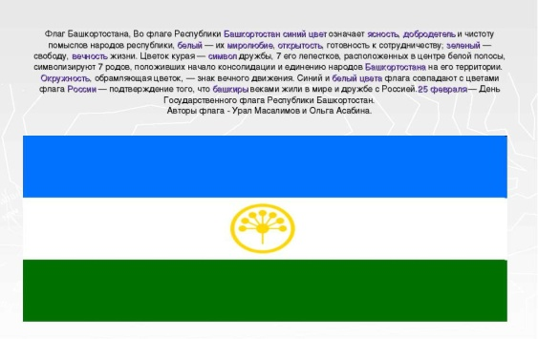 | Башкирия | 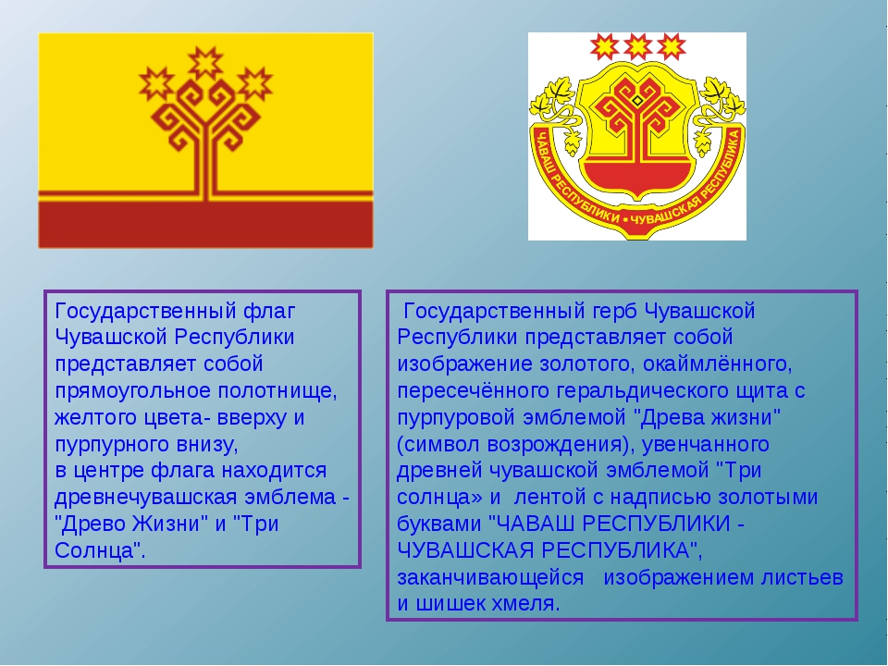  Государственный флаг Чувашской Республики представляет собой  прямоугольное полотнище, желтого цвета - вверху и пурпурного внизу.  В центре флага находится древне чувашская эмблема – «Древо Жизни» и  «Три солнца» | Чувашия
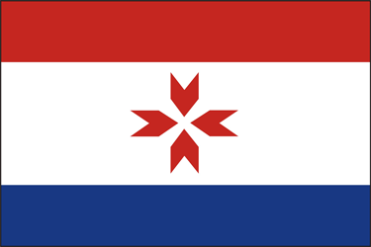  Мордвия | Государственный флаг представляет собой прямоугольное полотнище Состоит из 3 полос. Полоса маренового (тёмно-красного) цвета символизирует жизнь, историческую память народа. Белая полоса чистоту намерений, духовную чистоту. По центру белой полосы располагается солярный знак — 8-конечная розетка маренового цвета - символ солнца, добра, тепла, открытости. Полоса тёмно-синего цвета означает землю, напоённую водой, свободу, свободное развитие. | 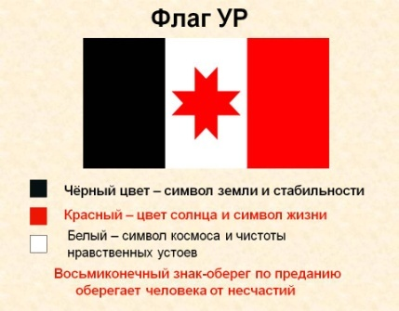 | Удмуртия
Задание №4 «Познакомь с правилами народных игр»
Каждая их команд знакомит соперников с одной из игр народов Поволжья и проводит ее с соперниками.
Задание №5 «Угадай национальный костюм»
Старший воспитатель демонстрирует на слайдах 6 национальных костюмов народов Поволжья. Участники должны отгадать, к какому народу относится костюм.
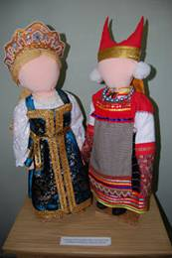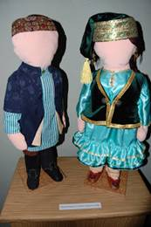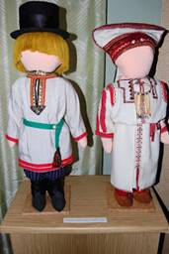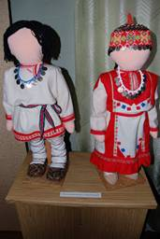
Рус.нар.костюм Тат.нар.костюм Морд.нар.костюм Чув. нар.костюм
Задание №6 «Угадай мотив орнамента»
Старший воспитатель демонстрирует на слайдах 4 мотива орнамента народов Поволжья. Участники должны отгадать, какой из мотивов является элементом прикладного искусства того или иного народа.

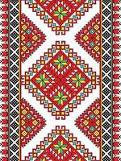  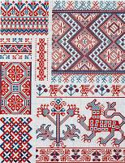  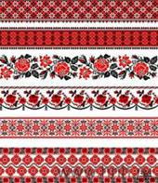 | Русский народный орнамент
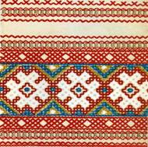  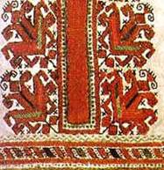  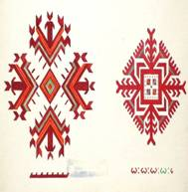 | Чувашский народный орнамент
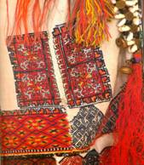  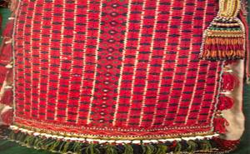  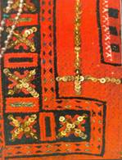 | Мордовский народный орнамент
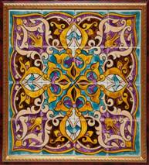  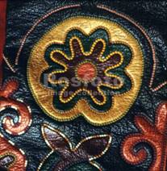 | Татарский народный орнамент
Подведение итогов игры.
В заключение деловой игры старший воспитатель читает стихотворение:
Мой край родной
Здесь много наций
Живем мы в дружбе и любви
Мордва, татары, и чуваши
Примером миру станет.

Орлова Наталья Сергеевна
воспитатель первой квалификационной категории,
МБДОУ - «ДС №8 «Нухрат» г. Мамадыш

ОД | «Экскурсия в Чувашскую республику
Программа | -программа ДОУ разработанная с учетом Основной образовательной программы дошкольного образования «От рождения до школы»/ Под редакцией Н.Е. Вераксы, Т.С. Комаровой, М.А. Васильевой, Издательство «Мозаика-Синтез
Возраст | подготовительная группа
Основная образовательная область | познавательное развитие
Интегрированные образовательные  области | речевое развитие, социально-коммуникативное, физическое, художественно - эстетическое
Форма проведения | совместная деятельность детей и взрослых, самостоятельная деятельность детей
Цель | способствовать расширению представлений дошкольников о Чувашской республики.
Программные задачи
Воспитательные | - воспитывать чувство принадлежности к определённой культуре. Любовь к Родине, уважительное отношение к истории и культуре Чувашского народа.
Развивающие | - развивать художественный вкус при подборе и сочетании цвета узоров при рисовании, исходя из национальных особенностей чувашского декоративно-прикладного искусства.
Образовательные | - формировать у детей интерес к получению знаний о Чувашии;  -познакомить детей с историей чувашского народа, с его прошлым и настоящим;  -познакомить детей с гербом, флагом Чувашии; с традициями чувашского народа;  -активизация и пополнение словаря, умение рассказывать об истории и культуры народа.
Предполагаемый результат: | дети будут знать о Чувашской республике
Индивидуальная работа: | закрепление знаний о новых словах
Словарная работа: | -закрепить в речи детей названия предметов одежды на чувашском языке (Шапочка - тухья, белое платье – шуракепе, полотенце– алшали. разбегайтесь-сирелер)
Методические приёмы: | -сюрпризный момент;  -вопросы воспитателя (показ, беседа, задания, объяснение, рассматривание)  -поощрение самостоятельности детей;  -использование игровых моментов;  -словесные инструкции.
Оборудование: | - карта Чувашской республики;  -медиапроектор;  -презентация;  -акварельные краски, кисточка, альбомный лист, подставки под кисточки, баночки с водой, салфетки для сушки кисти.
Ход образовательной деятельности
Изображение текущего слайда | Деятельность детей и педагога
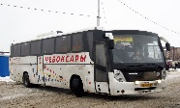  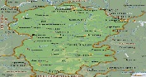        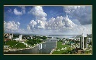  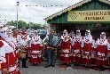  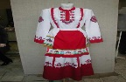  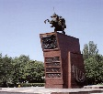  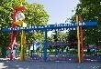  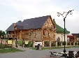  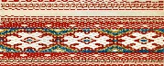      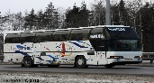  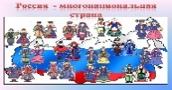 | 1.Организационный момент.  Воспитатель: Добрый день ребята! Я предлагаю вам отправиться сегодня на экскурсию. Вы согласны? Дети: Да.  Воспитатель: Я буду экскурсоводом, а вы будите туристы.  Посмотрите все на меня!  Сегодня экскурсоводом работаю я.  Не теряя ни минутки,  Приглашаю вас я в путь!  Взять все знания в дорогу!  И улыбку не забудь!  Воспитатель: Уважаемые туристы проходите в автобус и занимайте свои места. Наш автобус отправляется на экскурсию в Республику Чувашии. Пока мы едим до назначенного места, я вкрадции расскажу о Республики Чувашии.  Воспитатель: Как называется республика, в которой мы живем?  Дети: Мы живем в республике Татарстан.  Воспитатель: Правильно.  Воспитатель: У нашей республике есть соседи – это республика Чувашия. (показ республики Чувашии на политической карте). Чувашия располагается на берегу Волги. Это волнистая равнина, которая сужается и круто спускается к реке. Зеленый цвет означает, что здесь растут леса и луга. Почти вся территория заселена. Люди живут в густонаселенной республике. Много городов и деревень близко расположены друг к другу.  Чувашия – часть России, есть свои символы.  Столица Чувашии – город Чебоксары.  Воспитатель: Ребята скажите, что относиться к символам?  Дети: Флаг, герб, гимн.  Воспитатель: Молодцы. А теперь рассмотрим национальные символы республики Чувашия.  Воспитатель: Герб республики Чувашии имеет традиционные цвета чувашского народа-желтый и красный, в центре герба «Древо жизни» дуб означающий долголетие, над деревом 3 солнца, это жизнь, свет, благополучие.  Национальный флаг Чувашии представляет собой прямоугольное полотнище, желтое сверху и красное снизу, в центре находятся древнечувашские символы-«древо жизни»-изображение дуба-это сила, долголетие и три солнца-свет, жизнь, благополучие.  - Что общее у герба и флага.  Дети: цвет, символы - «дерево жизни» и три солнца - свет, жизнь, благополучие.  У чувашей есть свои обычаи. Каждый народ разговаривает на своем языке, носит свою национальную одежду. Есть и интересный обычаи, если человек делал другому что-то хорошее, то ему в знак благодарности рассказывали сказку.  Воспитатель: Ребята, а что можно сделать хорошее для другого человека?  Дети: Помочь старому человеку перейти через дорогу; пожалеть друга, если он плачет и т.д. Воспитатель: Молодцы!  Воспитатель: Ребята посмотрите вот и приехали мы в республику Чувашии город Чебоксары. Нас встречают представители республики в национальных костюмах.  Воспитатель: Посмотрите, что надето на них (фартук, платье, шапочка, рубашка, брюки).  Дети: фартук, платье, шапочка, рубашка, брюки.  Воспитатель Шапочка называется по-чувашски - тухья, а белое платье – шуракепе, а полотенце называется – алшали.  Все что вы видите это сделано своими руками. Вся одежда вышита чувашскими узорами.  Воспитатель: Нас встречают гостеприимно с хлебом, квасом.  И предлагают посетить достопримечательности города, одна из них-памятник герою гражданской войны В.И. Чапаеву-уроженцу Чувашии. В.И. Чапаев был смелым, мужественным человеком и воевал защищая свою Родину.  Воспитатель: А сейчас мы отправляемся в детский парк.  (Звучит чувашская народная мелодия) дети выходят из автобуса.  Воспитатель: Ребятки это звучит чувашская народная мелодия которая зовет нас поиграть в чувашскую народную игру «СИРЕЛЕР»-«(разбегайтесь, расходитесь)».  Описание игры:  Дети идут под музыку, по кругу, в центре стоит ведущий, как ведущий крикнет «сирелер», дети разбегаются, ведущий ловит детей, кого поймает тот ведущий (2-3 р).  Воспитатель: Вам понравилась чувашская народная игра.  Дети: Да. Воспитатель: Проходите в автобус. Мы отправляемся в музей «Чувашская изба»  Воспитатель: Чувашский народ всегда любил вышивать. Все, что они видели вокруг красивое, они передавали в узорах: восход солнца, золотую луну, сверкающие звезды и солнце, реки, животных. А еще думали в старину, что вышитая вещь исцеляет от болезней, оберегает дом и хозяев от беды и несчастий. Вышитые полотенца, занавески развешивали на окна, двери, чтобы ни беда, ни болезнь в избу не попали. Узоры на скатерти защищали стол и пищу. Вышитые рубахи, головные уборы защищали самого человека от разных бед и несчастий.  Воспитатель: Посмотрите внимательно и скажите какие цвета они использовали.  Дети: красный, синий, зеленый, желтый, черный. Воспитатель: Правильно.  А на татарском языке как можно сказать..  Дети: красный- кызыл, синий -зэнгэр, зеленый - яшел, жёлтый – сары, черный – кара.  Воспитатель: А как вы думайте, что они означают?  Красный цвет – отвага, смелость, любовь, кровь.  Синий цвет – воздух, небо, вода.  Зелёный цвет – растения, жизнь, рождение.  Жёлтый цвет – злаки, пшеница, солнце.  Черный цвет – земля, пахотное поле, конец жизни.  Воспитатель: В чувашской вышивке каждый узор обозначает какой – то предмет. Попробуйте угадать, что напоминает узор:  Игра - загадка «На что похож узор?».  Дерево. (Дерево рода, жизни, мудрости).  Солнце. (Солнце, гармония, согласие).  Крыша. (Жилище, приют, кров родного дома).  Человек. (Человечность, разум, сила, здоровье, душевная красота).  Лошадь. Птица. (Трудолюбие, жизнестойкость).  Поле и зерно. (Поле, зерно, сеятель добра).  Дорога. (Жизненный путь, дорога).  Сердце. (Верность, единство, любовь).  Глаза. (Неба, Мира, прозрение).  Стрела. (Движение, эволюция).  Воспитатель: Молодцы все узоры отгадали.  Воспитатель: Я предлагаю вам пройти в художественную мастерскую и украсить салфетку для наших любимых мам, как сувенир в память о республике Чувашии, чувашскими узорами. (дети рисуют под чувашскую мелодию))  3.Заключительная часть.  Воспитатель: Наша экскурсия подходит к концу и нам нужно возвращаться домой в свою республику, в свой город, в свой детский сад. Проходите в автобус. Воспитатель: А как называется наша республика, город, и д.сад? Дети: Республика Татарстан, город Мамадыш, детский сад «Нухрат»  Воспитатель: Молодцы.  Воспитатель: Вот и закончилась наша с вами экскурсия. Что вы маме сегодня интересное расскажите о нашей экскурсии? (Ответы детей) Ребята мы живём с вами в удивительной стране, многонациональной. Мы должны любить и беречь свою Родину. Должны знать язык, обычаи, традиции, песни, танцы, игры не только сваей республики но и соседних республик.

Мухаметдинова Айгуль Ильясовна,
воспитатель,
МБДОУ - «ДС №8 «Нухрат» г. Мамадыш»

ОД | «Мамадыш – любимый город»
Программа | -программа ДОУ разработанная с учетом Основной образовательной программы дошкольного образования «От рождения до школы»/ Под редакцией Н.Е. Вераксы, Т.С. Комаровой, М.А. Васильевой, Издательство «Мозаика-Синтез
Возраст | подготовительная группа
Основная образовательная область | познавательное развитие
Интегрированные образовательные  области | речевое развитие, социально-коммуникативное, физическое, художественно - эстетическое
Форма проведения | совместная деятельность детей и взрослых, самостоятельная деятельность детей
Цель | воспитание патриотических чувств к Малой родине через ознакомление детей с родным городом; воспитание чувства гордости за город, в котором ребенок живет.
Программные задачи
Воспитательные | - воспитывать привязанность детей к семье, к детскому саду, к городу, в котором живут.
Развивающие | - развивать эмоционально-ценностное отношение к городу Мамадыш;  - вызвать у детей чувство восхищения красотой родного города.
Образовательные | -учить детей схематично изображать предметы на карте;  -расширять знания о достопримечательностях Мамадыша, о его природе и истории.
Предполагаемый результат: | дети будут знать все достопримечательности родного города.
Индивидуальная работа: | закрепление знаний о правилах дорожного движения.
Словарная работа: | -ввести в активный словарь детей слова, обозначающие названия социальных объектов, достопримечательностей города; названий улиц; герб
Методические приёмы: | -наглядные: показ слайдов;  -словесные: чтение худ.литературы, объяснение;  -игровые: подвижная игра «Передай жезл»;  -практические: собрать картинку герба г.Мамадыш; рисование значков на карте.
Оборудование: | -экран, презентация «Достопримечательности Мамадыша», карта-схема города, пазлы «Герб Мамадыша», карточки с буквами и цифрами.
Ход образовательной деятельности
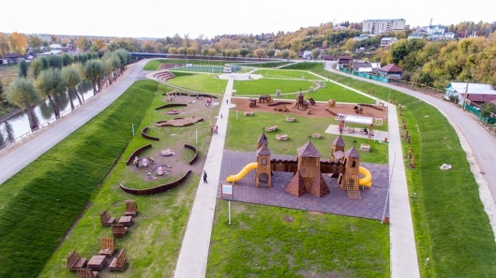  Подвижная игра  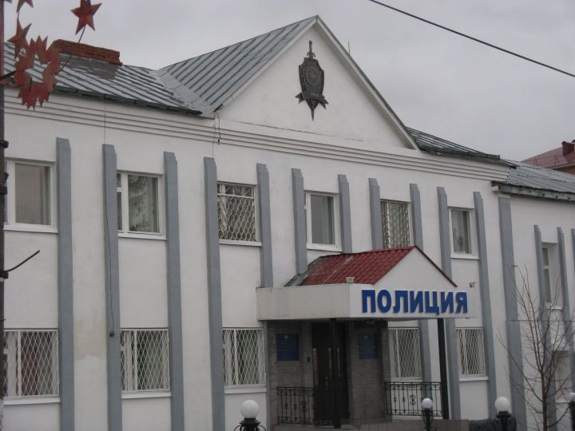  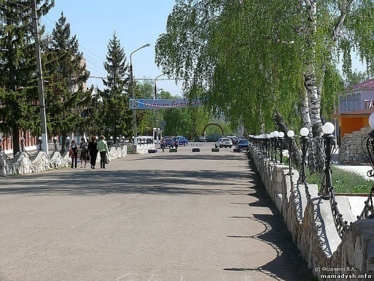  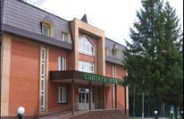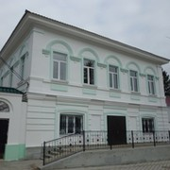  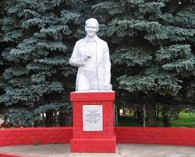  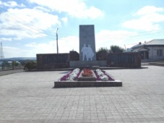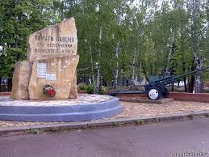  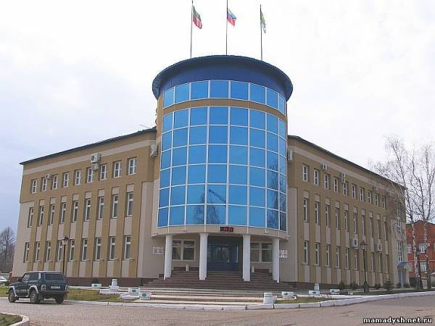    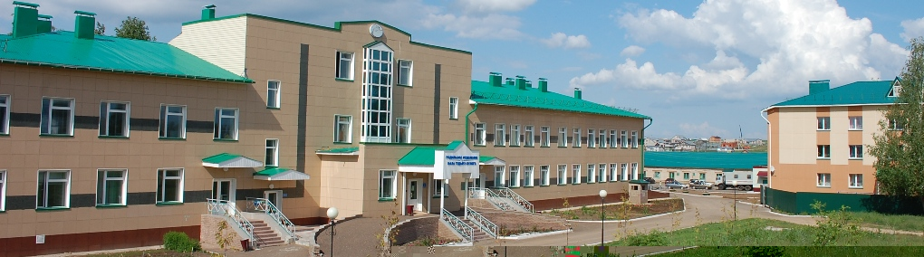  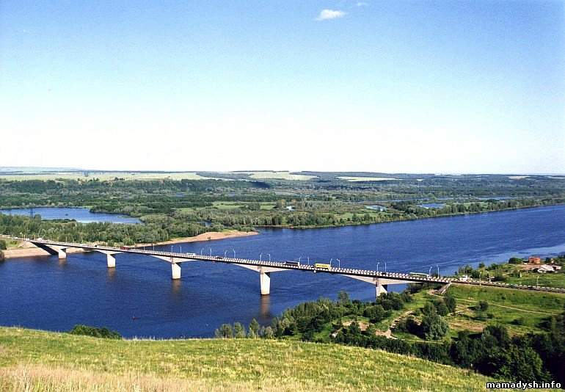  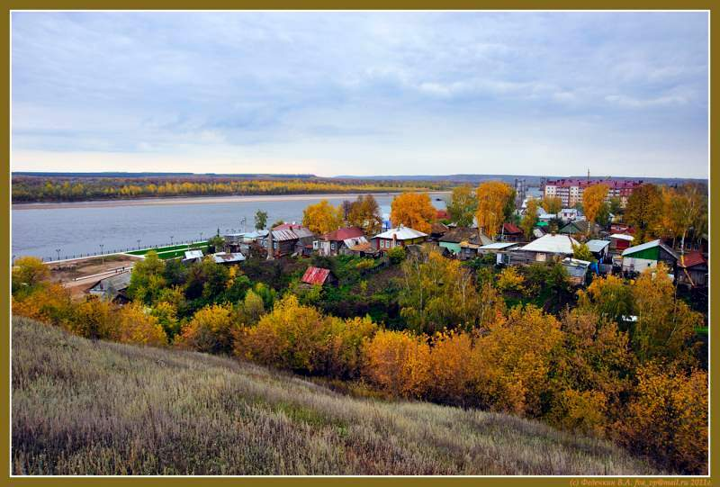 | Воспитатель: Здравствуйте, ребята! Давайте мы с вами передадим свое хорошее настроение всем и поприветствуем друг друга улыбкой.  Дети встают в круг и подают друг другу за руку, при этом улыбаются, таким образом, передавая свое хорошее настроение другому.  Воспитатель: А теперь с таким настроением отправимся с вами в путешествие по нашему родному городу – Мамадыш.  Дети рассаживаются на стульчики. Перед ними на столах карты-схемы города.  Воспитатель: Ребята, у вас есть карты-схемы, на которых прочерчены только дороги, а мы должны с вами отметить достопримечательности нашего города. Здесь нарисован только наш садик, который называется….  Дети: Нухрат.  Воспитатель: Правильно, молодцы. Чтобы узнать куда мы отправимся дальше, давайте посмотрим на экран. (На экране – сквер «Яшьлек»)  Дети говорят, что это такое и схематично изображают его на карте.  Воспитатель: Вы все были в нашем сквере? Вам там нравится? Что вам нравиться больше всего? Что вы там делаете?  Ответы детей.  Воспитатель: Ребята, мы с вами путешествуем по нашему городу, а кто мне скажет о чем следует помнить всегда, когда гуляешь по улице?  Дети: О ПДД.  Воспитатель: Правильно, молодцы! Вот и возле сквера есть светофор, давайте мы его тоже отметим на карте, чтобы другие тоже не забывали о ПДД. А теперь давайте проверим ваши знания ПДД.  Проводиться подвижная игра «Передай жезл». Дети встают в круг, под музыку передают друг другу жезл левой рукой, а принимать нужно только правой. Как только музыка закончилась, игра останавливается и тот ребенок, у кого остался жезл должен назвать любое правило дорожного движения или знак.  Воспитатель: молодцы, ребята, все знаете правила дорожного движения. Давайте продолжим наш путь дальше. Присаживайтесь на свои места. Посмотрите на экран. Что там изображено? Вы знаете, кто там работает? Чем они занимаются. По какому номеру нужно звонить, если мы хотим вызвать полицию? В каких случаях следует звонить?  Ответы детей.  Воспитатель: Правильно, молодцы, ребята! Изобразите на своей карте полицию значком 02.  Воспитатель: Прежде чем откроем следующую картинку, давайте послушаем стихотворение «Родина моя», которое написала девочка Аделина Арсланова, когда ей было 8 лет.  Ребенок читает стихотворение «Родина моя»:  Родина моя!  Нашей земли не отыщешь чудесней,  Каждая травка достойна тут песни.  Если вокруг тебя мир нерушимый,  Знай – это Родина – край мой любимый!  В зеленом уборе сады и бульвары,  На Вятке шумит лишь камыш.  Любуюсь твоей красотою, друг старый,  Мой город, родной Мамадыш!  Потом на экране появляется фотография улицы Советской.  Воспитатель: Эта улица вам знакома? Она называется – Советская. В Мамадыше очень много улиц, эта улица считается центральной. Здесь проходят самые значимые праздники города – День города, Новый год, различные фестивали и конкурсы. Также здесь находятся такие достопримечательности, как Вечный огонь, Краеведческий Музей города, Детская школа искусств, памятники солдатам, детям войны. (Все эти объекты показываются на экране). Давайте изобразим на нашей карте эти здания. Например, как можно изобразить Вечный огонь (нарисовать огонь, школу искусств – ноты и т.д.) Дети наносят на карту значки.  Воспитатель: Чтобы понять, что же нам покажет экран дальше, нам нужно выполнить следующее задание – собрать рисунок из частей. Дети собирают картинку «Герб города Мамадыш». Ребята, а кто мне скажет, что у вас получилось? Что там изображено? Может кто-нибудь знает, что означают изображения на нашем гербе?  Ответы детей: Два серпа, в середине сноп, внизу река. Это то, что связано с Мамадышем.  Воспитатель: Правильно ребята, молодцы. Этот герб характеризует наш город как богатый на поля, где мы сеем и выращиваем урожай, и как город, который находиться на берегу реки Вятка.  На экране появляется здание администрации города.  Воспитатель: Это какое здание, ребята?  Дети: Больница.  Воспитатель: Правильно, администрация. Это то место, где решаются главные вопросы города. На нашей карте изобразим здание администрации в виде герба, который только что собирали.  А чтобы узнать, какой последний наш пункт, вы должны выполнить следующее задание. У вас на столе есть карточки, на которых с одной стороны написана цифра, а с другой – буква. Расставьте цифры в порядке убывания и тогда получите слово-отгадку.  Получается слово – больница. Дети с помощью воспитателя читают слово, и на экране появляется здание Мамадышской центральной больницы.  Воспитатель: Расскажите, что мы делаем в больнице? Для чего мы туда ходим? Кто там работает?  Ответы детей. Короткая беседа о профессии врача. Воспитатель: Обозначим на нашей карте больницу – 03.  Вот, ребята, наше путешествие по городу Мамадыш закончилось. Посмотрите, какую карту вы сделали. Но чего-то все же здесь не хватает. Как вы думаете, чего? Дети: Вятки.  Воспитатель: Правильно, реки Вятки, потому что это самая главная гордость нашего города. Посмотрите, какая она красивая. На экране река Вятка. Очень много стихотворений и песен о ней сложено не только мамадышцами. Нарисуйте реку Вятку, чтобы ваша карта была полной.  А сейчас давайте прослушаем стихотворение Е.Воздвиженской «Мой Мамадыш, мой город детства»:  Мой край родной, мой Мамадыш,  Ты колыбель моих истоков,  На Вятке гордо ты стоишь,  Под песнь плывущих вдаль потоков.  Глядятся в реку берега,  И дремлет катер у причала,  Земля мне эта дорога,  Здесь жизнь моя берёт начало.  Здесь выросли отец и мать,  И познакомились когда - то,  Здесь я училась различать  Добро и зло, и верить свято,  Что есть на свете чудеса,  И люди, верные Отчизне,  Что в каждом есть своя краса  И в незнакомом нам и в ближнем.  Мой город детства, Мамадыш,  Ты словно уголочек рая,  Сказал Толстой: " Второй Париж",  Но ты прекрасней, точно знаю!  Стоят игрушечки - дома,  В садах зеленых утопая,  За ними высится гора,  Её Пузанкой называем.  Сосновый лес на ней стеной,  Отцами нашими посажен,  Как великан он надо мной,  В плечах его косая сажень.  В прохладе парков и аллей  Скамейки прячутся резные,  Воркует стая голубей,  И пляшут блики озорные.  Здесь рядышком мечеть и храм,  И дружат русский и татарин,  Зачем война и распри нам?  Здесь мир от центра до окраин.  У Вечного огня с тобой  Мы помолчим, скорбя душою,  О всех, кто не пришёл домой,  Тою победною весною.  Мой дивный город, как люблю  Я всё, что связано с тобою,  В стихах тебя я воспою,  Волнения и слёз не скрою.  Цвети, цвети, мой Мамадыш,  Воспитывай своих героев,  Ты песней гордой воспаришь  Над всей российскою землею.  Воспитатель: Ребята, вам понравилось наше путешествие? Что нового вы узнали? Покажете дома родителям свою карту? Если у вас есть друзья и знакомые в других городах, смело приглашайте их в гости. Теперь вы сможете многое рассказать о своем родном городе.

Шакирова Фирая Юсуповна
воспитатель первой квалификационной категории,
МБДОУ- «ДС №8 «Нухрат» г. Мамадыш»
ОД |  | «Мой любимый Мамадыш»
Программа |  |  | -программа ДОУ разработанная с учетом Основной образовательной программы дошкольного образования «От рождения до школы»/ Под редакцией Н.Е. Вераксы, Т.С. Комаровой, М.А. Васильевой, Издательство «Мозаика-Синтез
Возраст |  |  | старшая группа
Основная образовательная область |  |  | познавательное развитие
Интегрированные образовательные  области |  |  | речевое развитие, социально-коммуникативное, физическое, художественно - эстетическое
Форма проведения |  |  | совместная деятельность детей и взрослых
Цель |  |  | продолжать знакомить детей с малой родиной
Программные задачи
Воспитательные |  |  | - воспитывать любовь к родному городу и чувство гордости за него, желание сделать его еще красивее;
Развивающие |  |  | - развивать умение дополнять изображение на основе впечатлений от окружающей жизни;  - расширять представления детей о родном городе;  - вызвать у детей чувство восхищения красотой родного города;
Образовательные |  |  | - учить детей рисовать большой дом, деревья передавать прямоугольную форму стен, ряды окон;  -формировать интерес к родному городу, закрепление знаний детей об улицах, площадях, памятниках города;
Предполагаемый результат: |  |  | иметь представление о символике родного города; знать профессии родителей; называть основные достопримечательности города, социальные объекты и их назначение; в процессе собственной деятельности проявлять инициативу.
Индивидуальная работа: |  |  | добиваться активного участия детей в беседе.
Словарная работа: |  |  | ввести в активный словарь детей слова, обозначающие названия достопримечательностей города, социальных объектов; названия улиц; флаг, герб.
Методические приёмы: |  |  | -наглядные: использование ИКТ;  -словесные: вопросы и ответы, рассказ воспитателя о городе, художественное слово  -игровые: физкультминутка;  -практические: продуктивная деятельность;
Оборудование: |  |  | -презентация «Мой Мамадыш», экран, демонстрационный (иллюстрации с изображением города Мамадыш, герб и флаг города), раздаточный (альбомные листы для рисования, восковые карандаши), запись песни про Мамадыш.
Ход образовательной деятельности
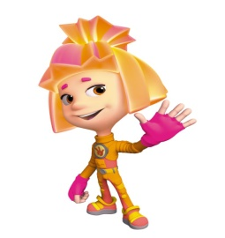  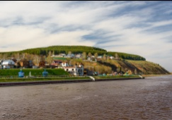  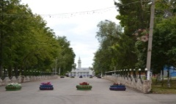  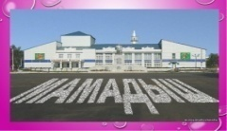  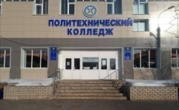  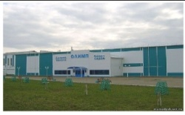    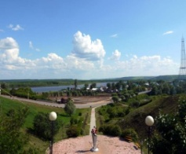  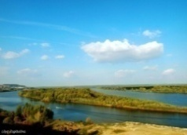  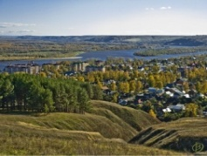    Физминутка  Проблемная ситуация  Коллективная работа | Воспитатель: Ребята, давайте встанем в круг и поздороваемся друг с другом.  (Игра на общение)  Станем рядышком, по кругу,  Скажем «Здравствуйте! » друг другу.  Нам здороваться ни лень:  Всем «Привет! » и «Добрый день! »;  Если каждый улыбнётся -  Утро доброе начнётся.  -Доброе утро!  Воспитатель: Ребята, а теперь покажите, какое у вас настроение? Улыбнитесь друг другу, и у нас у всех будет хорошее настроение. А когда у людей хорошее настроение, то случаются чудеса.  Слышите, кто – то стучится к нам. Кто бы это мог быть? (предположения детей).  Воспитатель открывает дверь, на полу стоит коробка.  Воспитатель: Дети, как вы думаете, что там может быть? (ответы детей). Воспитатель открывает коробку, а там Симка  Воспитатель: Ребята, посмотрите, это же фиксик Симка. Она пришла к нам в гости из своего города Фиксиков. Давайте с ней познакомимся (дети по очереди называют свое фамилию, имя, отчество).  Ребята, Симка живет совсем в другом городе и совсем не знает ничего про наш с вами город. Обратите внимание на фотографии.  Посмотрите внимательно на фотографии и скажите, что на них изображено. (Ответы детей).  Воспитатель: Правильно, это наш любимый город. Ребята, как называется город, в котором мы живем?  Дети: город Мамадыш  Воспитатель: Где находится наш город? (На берегу реки Вятки). Как называется наша республика? (Татарстан)  Воспитатель: На свете очень много больших и малых городов. А мы будем говорить о нашем городе, о самом любимом, о самом красивом. Я правильно сказала, что наш город самый красивый? (ответы детей)  Воспитатель: Расскажите мне, пожалуйста, что вам нравится в нашем городе? (ответы детей).  Воспитатель: В нашем городе много улиц. И каждая улица имеет свое название. Назовите, на какой улице вы живете? (ответы детей). Я живу на улице…..  Воспитатель: Ребята, вы каждый день ходите по знакомым улицам. А какие здания можно увидеть на улицах нашего города? (ответы детей)  (Много школ и детских садов, Дворец спорта «Олимп», плавательный бассейн «Лагуна», Центральная Районная Больница, музыкальная школа, кирпичный завод, завод по производству масла и сыра «Азбука Сыра» и многие другие) (просмотр слайдов)  Воспитатель: Все люди любят свой город, в котором они живут. Сочиняют стихи и песни о своем родном городе. Мы тоже знаем стихи о своем родном городе. (Чтение стихов)  Мой Мамадыш, мой город детства  (Елена Воздвиженская)  Мой край родной, мой Мамадыш,  Ты колыбель моих истоков,  На Вятке гордо ты стоишь,  Под песнь,плывущих вдаль потоков.  Глядятся в реку берега,  И дремлет катер у причала,  Земля мне эта дорога,  Здесь жизнь моя берёт начало.  Здесь выросли отец и мать,  И познакомились когда - то,  Здесь я училась различать  Добро и зло, и верить свято,  Что есть на свете чудеса,  И люди, верные Отчизне,  Что в каждом есть своя краса  И в незнакомом нам и в ближнем.  Мой город детства, Мамадыш,  Ты словно уголочек рая,  Сказал Толстой: " Второй Париж",  Но ты прекрасней, точно знаю!  Стоят игрушечки - дома,  В садах зеленых утопая,  За ними высится гора,  Её Пузанкой называем.  Сосновый лес на ней стеной,  Отцами нашими посажен,  Как великан он надо мной,  В плечах его косая сажень.  В прохладе парков и аллей  Скамейки прячутся резные,  Воркует стая голубей,  И пляшут блики озорные.  Здесь рядышком мечеть и храм,  И дружат русский и татарин,  Зачем война и распри нам?  Здесь мир от центра до окраин.  У Вечного огня с тобой  Мы помолчим, скорбя душою,  О всех, кто не пришёл домой,  Тою победною весною.  Мой дивный город, как люблю  Я всё, что связано с тобою,  В стихах тебя я воспою,  Волнения и слёз не скрою.  Цвети, цвети, мой Мамадыш,  Воспитывай своих героев,  Ты песней гордой воспаришь  Над всей российскою землею  Воспитатель: Ребята, расскажите, а чем занимаются ваши родители? Где они работают?  М/п игра с мячом «Назови профессию»  Воспитатель: Кто заботится о красоте нашего города? (Взрослые, люди).  Как они заботятся? (Взрослые рассаживают деревья, цветы, убирают мусор.)  Воспитатель: Правильно. Взрослые стараются сделать наш город красивым и уютным. Хотят, чтобы всем людям жилось весело и интересно в нашем городе. Поэтому мы должны беречь то, что сделано руками взрослых, соблюдать чистоту и порядок.  Воспитатель: Вы много рассказали о нашем городе. Правильно сказали, что у нас много улиц, домов, красивая природа. В нашем городе трудится много людей, которые хотят, чтоб наш город стал лучше, красивее и богаче.  Воспитатель: Проводятся д/игры «Собери флаг Мамадыша» и «Четвертый лишний» (на мольберте 3 фотографии с видами нашего города, а 1 фото с видом Казани, дети должны найти лишнее фото). Молодцы, справились и с этими заданиями.  Мы по улице шагаем,  Выше ноги поднимаем. (шагают)  Через лужи не пойдем,  Лужу мы перешагнем. (делают шаги влево, вправо)  На скамейку мы присели (приседают)  Там конфет немного съели, (имитируют, как кушают конфеты)  А когда друзей встречали  Вот как дружно помахали. (машут руками)  Раз-два, раз-два,  Подойдите все сюда (шагают).  Воспитатель: Дети, Симка плачет. Что случилось?  Ребята, она мне сказала, что плачет из-за того, что в её городе нет таких красивых мест, дворов, площадок. В городе, где живет она с друзьями, ей скучно. Как вы думаете, мы сможем ей помочь? (ответы детей).  Посмотрите на город Симки. (Вывешивается ватман с изображением дороги и солнца). Как вы думаете, чего здесь не хватает, чтобы наша гость была счастлива? (Ответы детей).Мы сможем ей помочь?  Город для Симки.  Дети делятся на команды и договариваются кто что будет рисовать. Дети рисуют на отдельном листке бумаги, что может быть в городе для Симки (фонтаны, здания, детские площадки, деревья). Всё, что вырезали, дети наклеивают на ватман. (Звучит запись песни про Мамадыш)  Воспитатель: Посмотрите, сколько красивых домов вы нарисовали (построили). Получился целый город. (дети рассматривают работы).  Воспитатель: Кто сегодня узнал что-то новое для себя? Молодцы, ребята, вы теперь настоящие знатоки нашего города.  Я хочу поблагодарить вас и подарить на память вот эти открытки с изображением нашего любимого города.

Галиева Гөлия Галимҗан кызы,
Яр Чаллы шәһәре 29нчы балалар бакчасы

Безнең гаиләнең күркәм гадәтләре

(Әниләр һәм әбиләр белән берлектә үткәрелгән бәйрәм)
Максат: балаларны әби- бабаларыбызның гореф- гадәтләре, йолалары, гаилә ядкарьләре белән таныштыруны дәвам итү. Гаиләдә бер-береңә игътибарлылык, ярдәмләшү һәм дуслык, үзара хөрмәт хисләре тәрбияләү.
Бурычар:
- Балаларда гаилә әгъзаларына хөрмәт, ярату хисләре тәрбияләү.
- Татар халкының милли сәнгать төрләре белән таныштыруны дәвам итү (чигү, туку, күнгә бизәк төшерү, нәфис керамика, алтын җеп белән чигү һ.б).
- Балаларны татар халкының күркәм гореф-гадәтләрен хөрмәтләргә өйрәтүне дәвам итү. Кунакчыллык, кешелеклелек, чисталык, пакьлек кебек матур сыйфатларга ихтирам тәрбияләү.
Җиһазлау: экран, презентацияләр, диск «Туган җиремә», «Балалар бакчасында әдәп- әхлак тәрбиясе» , күргәзмә (милли ризыклар, кул эшләре, курчаклар, китаплар, киемнәр).

Бәйрәм барышы:
Зал бәйрәмчә бизәлә. Күңелле музыка яңгырый. Залга балалар, чакырылган кунаклар кереп утыралар.
Алып баручы.
Имин булып атсын таң кояшы,
Йөзегезгә нурлар сибелсен.
Һәр яңа таң сезгә бетмәс шатлык
Һәм гомерлек бәхет китерсен.
Яшәгез сез гел матурлыкта,
Гел тыныч булсын галәм.
Хөрмәтле кунакларыбызга
Ялкынлы ...
Балалар (бергә). Кайнар сәлам!
Алып баручы. Хәерле кич, балалар, кунаклар! Гаилә бәйрәмен башлыйбыз. Гаилә - ул тормышның нигезе. Әти- әни аның тоткасы булса, балалар- гаиләнең көзгесе. Гаилә ул- җылы учак. Гаилә никадәр нык булса, аннан килгән җылылык шулкадәр көчле була.
Шигырь « Җирдә миңа ни кирәк?» (Шәүкәт Галиев )
(рольләргә бүлеп сөйләү)

Альзана.
Җирдә миңа ни кирәк?
Әти дә әни кирәк!
Җирдә миңа ни кирәк?
Без яшәгән өй кирәк!
Әти дә әни кирәк,
Без яшәгән өй кирәк!
Мансур.
Җирдә миңа ни кирәк?
Әллүкиле көй кирәк!
Җирдә миңа ни кирәк?
Тукай туган тел кирәк!
Әллүкиле көй кирәк,
Тукай туган тел кирәк!
Залина.
Җирдә миңа ни кирәк?
Туган- үскән ил кирәк!
Җирдә миңа ни кирәк?
Мәңге имин Җир кирәк!
Туган-үскән ил кирәк,
Мәңге имин Җир кирәк!
Алып баручы.
Тату гаилә- ил терәге,
Сабый өчен иң кирәге,
Гаилә тату, бердәм булса-
Балалар бәхетле була!
Гаилә ул- бик олы сүз. Әти-әни, әби-бабай - гаиләнең иң хөрмәтле кешеләре. Чөнки алар һәрвакыт безнең турыда борчылып яшиләр. Тату гаиләдә һәр кеше бер-берсен ихтирам итә, кайгырта. Шуңа күрә андый гаиләдә яшәве дә күңелле. Ә хәзер хөрмәтле әниләр, әбиләр балаларыгызның сезгә булган рәхмәтен, җылы хисләрен кабул итеп алыгыз.
Җыр « Яз килгән» (Н. Яхина көе һәм сүзләре)
Алып баручы. Җир йөзендә иң гүзәл, иң олы сүз, иң матур сүз –әни! Әни дип безнең телебез ачылган. Иң тәүге адымнарыбызны да әни ярдәмендә атлап киткәнбез.
Шигырь « Дөнья шуңа матур» (Марат Минһаҗев) -Самира Б.
Безнең балалар шәһәр күләмендә уздырылган конкурсларда да еш катнашалар. Сезнең игътибарга “Татар малае”- 2018 конкурсында катнашкан балаларның чыгышын тәкъдим итәбез.
Рузаль «Суыкны тыңламасаң” (Роберт Миңнуллин)
Рузаль белән Мансур шагыйрь Роберт Миңнуллин иҗатына багышланган шигырь конкурсында катнаштылар.
Мансур “Дөньяда иң зур алма”.
Рузаль “Җәяүле буран”
Алып баручы.
Әти-әни! Сездән башка тагын
Кем бар шундый бала бәгырьле!
Кояш җиргә берәү булган кебек,
Сез дә безгә шулай кадерле.
Балалар, ә хәзер без сезнең белән әти-әниләр турында үзебез белгән мәкальләрне искә төшерербез.
Татар халык уены «Түбәтәй» (кемнең кулында түбәтәй кала, шул мәкаль әйтә)
- Аталар сүзе - акылның үзе.
- Әткәй- шикәр, әнкәй –бал.
- Ата ананы тыңлаган - адәм булган, тыңламаган әрәм булган.
- Ата –ананы тыңламаган, олыгайгач, үзе дә игелек күрмәс.
- Әти- әни – алтын канат.
- Әти-әни- чын дустым.
Алып баручы. Хөрмәтле әниләр, әбиләр. Соравыбыз сезгә. Гаиләләрегездә нинди күркәм гадәтләр яши, шулар белән таныштырып китегез әле.
Сүз әби-әниләргә бирелә. (Балалар әниләре белән бергә чыгыш ясыйлар).
- Эльвира Наилевна. Татар халкының күркәм йола бәйрәме “Каз өмәсе”-12 нче төркем.
Алып баручы. Бераз ял итеп уен уйнап алыйк.

Татар халык уены “Йозак” (тотылган бала татар милли ризыгын әйтә)
2. Фирүзә Фарисовна “Татар халык ашлары”- 7 нче төркем.
3 Алсу Рамилевна “Халкымның үткәне белән яшь буынны таныштыру” (этнографик музейга сәяхәт)- 5 нче төркем
4. Айсылу Ринатовна “ Татар халкының милли бәйрәме -Сабан туе”- 9 нчы төркем.
5. Лилия Рөстәмовна – “ Татар- башкорт халкының милли ашы-бавырсак пешерү”- 9нчы төркем.
6. Хантимирова Айгөл - “Балаларга әхлак тәрбиясе бирү”- 9нчы төркем.
Алып баручы. Рәхмәт сезгә, кадерле әниләр! Гаиләдә гореф- гадәтләрне саклап, үсеп килүче буынга- балаларыгызга тапшырганыгыз өчен.
Йомшак, тәмле телле булганны һәркем ярата. Бер- беребезгә һәрчак ачык йөзле, тәмле телле, игътибарлы булыйк. Авыр сүзләр әйтеп, хәтерләребезне калдырмыйк. Бер- беребезгә ягымлы булып, матур сүзләр генә әйтешеп яшик. Балаларыбыз тигез гаиләдә, сәламәт булып үссеннәр.
Бала. Иң кадерле сүзләр дөньяда:
Әткәй- әнкәй, туган нигезем.
Яшәү ямен тоеп үсәмен,
Яратамын сезне өзелеп,
Әткәй,әнкәй, туган нигезем.
Бәйрәмебезне җыр белән тәмамлыйк.
Җыр « Әниемә бүләк» 10 –төркем.

Колосова Раиса Александровна
воспитатель первой квалификационной категории,
МБДОУ- «ДС №8 «Нухрат» г. Мамадыш»

ОД |  |  | «Знакомство с Башкортостаном»
Программа |  | -программа ДОУ разработанная с учетом Основной образовательной программы дошкольного образования «От рождения до школы»/ Под редакцией Н.Е. Вераксы, Т.С. Комаровой, М.А. Васильевой, Издательство «Мозаика-Синтез
Возраст |  | старшая группа
Основная образовательная область |  | познавательное развитие
Интегрированные образовательные  области |  | речевое развитие, социально-коммуникативное, физическое, художественно - эстетическое
Форма проведения |  | совместная деятельность детей и взрослых
Цель |  | -пособствовать расширению представлений дошкольников о республике Башкортостан .
Программные задачи
Воспитательные |  | -оспитывать чувство принадлежности к определённой культуре. Любовь к Родине, уважительное отношение к истории и культуре Башкирского народа.
Развивающие |  | -азвивать художественный вкус при подборе и сочетании цвета узоров при рисовании, исходя из национальных особенностей башкирского декоративно-прикладного искусства.
Образовательные |  | -формировать у детей интерес к получению знаний о Башкортостане;  - познакомить детей с историей башкирского народа, с его прошлым и настоящим;  - познакомить детей с гербом, флагом Башкирии; с традициями башкирского народа.  - активизация и пополнение словаря, умение рассказывать об истории и культуры народа.
Предполагаемый результат: |  | дети будут знать о Чувашской республике
Индивидуальная работа: |  | добиваться активного участия детей в беседе.
Словарная работа: |  | -закрепить в речи детей названия предметов занавесь-шаршау,кускар-символ завитых рогов,Карандель-Уфимка,Белая-Ак-Идель,юрта-тирмэ
Методические приёмы: |  | художественное слово  -вопросы воспитателя (показ, беседа, задания, объяснение, рассматривание)  -поощрение самостоятельности детей;  -использование игровых моментов;  -словесные инструкции.
Оборудование: |  | -карта республики Башкортостан  -медиапроектор  -презентация  -акварельные краски, кисточка, альбомный лист, подставки под кисточки, баночки с водой, салфетки для сушки кисти.
Ход образовательной деятельности
Изображение текущего слайда | Деятельность детей и педагога
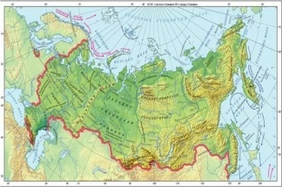    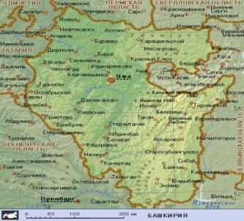  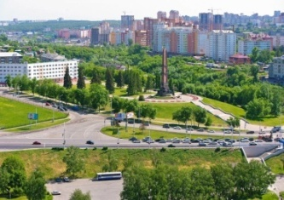    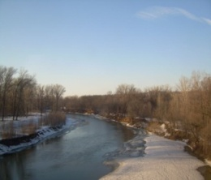  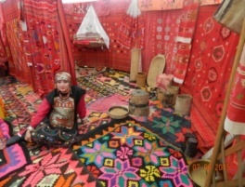  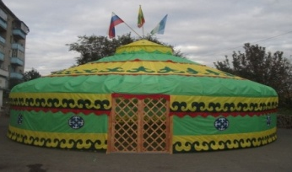  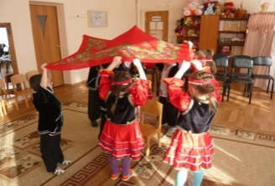  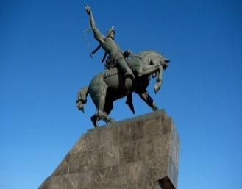  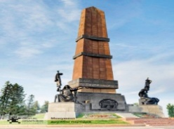  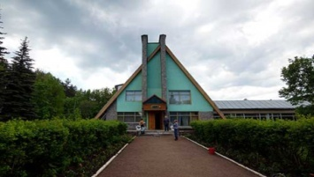  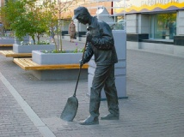  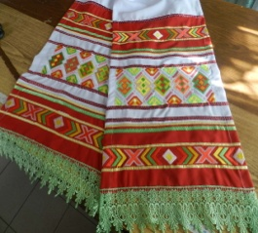  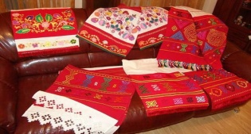  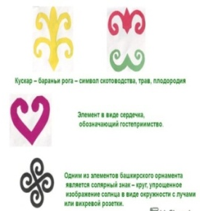 | 1.Организационый момент  Воспитатель: На карте мира не найдешь,  Тот дом, в котором ты живешь,  И даже улицы родной Мы не найдем на карте той. Свою страну- наш общий дом.  Ребята, вам понравилось стихотворение? Дети. О Родине. Воспитатель. Мы живем в огромной прекрасной стране, это наша Родина. Как у человека, и у страны есть имя. Как называется наша страна? Дети. Россия, Российская держава, Отечество.  Воспитатель. А как называют нас, живущих в России?  Дети. Россияне. Карта России. Воспитатель.- Посмотрите, какая у нас огромная страна. Это наша Родина-Россия. Назовите столицу России?  Дети. Москва. Воспитатель. Кем для нас является Россия? Дети. Родиной. Воспитатель. В России живут люди разных национальностей, но, несмотря на это, их объединяет любовь к Родине.- Скажите, какие национальности населяют Россию? Дети. Русские, татары, башкиры, чуваши, удмурты, мордва, калмыки, марийцы, коряки.  Воспитатель: Как народы живут в нашей стране? Дети: Дружно, одной семьей. Воспитатель: В состав России входит много областей, краев, республик. Но у каждого из нас есть своя малая Родина. Как называется республика в которой мы живем?  Дети: Республика Татарстан. Воспитатель: Правильно. А сегодня я познакомлю с республикой Башкортостан.(показ на карте республики Башкортостан)Республика Башкортостан многонациональна. В ней проживают 80 национальностей( русские, татары, башкиры, белорусы, украинцы).  Столица республики – город Уфа. Коренным населением являются башкиры. Тысячу лет живут башкиры на Урале, и только 455 лет назад возник на их земле первый город. Город начинался с того места , где сейчас стоит « Монумент Дружбы» ( показ фото плана города и памятник «Монумент Дружбы»). У каждой республики есть свои символы. Что к ним относится?  Дети. Флаг, герб, гимн.  Воспитатель: Флаг Башкирии представляет собой полотнище зеленого, белого и синего цвета с эмблемой. Синий цвет- означает чистоту помыслов народов республики, белый – их миролюбие, зеленый – свободу. Цветок курая - символ дружбы, семь лепестков символизируют единство башкирских племен и народов Башкортостана. Герб представляет собой изображение памятника Салавату Юлаеву ( символ мужества народов) на фоне восходящего солнца и его лучей. В городе Уфе протекают реки: красавица « Агидель »или  «Белая», названная так за серебристый цвет реки, река Уфа – «Карандель», и Дема. Много у башкирского народа своих традиций, которые народ помнит и передает из поколения в поколение. Нельзя зимой копать землю, она спит; трогать залежавший камень; для достижения лучших результатов начинать дело правой рукой ею же хозяин подает гостю посуду с едой и напитками; по традиции башкирского народа принято гостить не более трех дней, а по отъезду гостей одаривать подарками. Башкиры вели кочевой образ жизни, поэтому они жили в домах которые назывались - юрта (тирмэ).  Посмотрите: это – юрта( показ слайда). Какой она формы , из чего сделана она (из войлока). Из чего состоит узор? Дети: Из геометрических фигур: ромбов, крестов.  Воспитатель: В юрте было удобно: прохладно летом, в жаркую погоду, и тепло , когда на улице холодно. В юрте было красиво и просторно, там не было ни какой мебели, кроме сундука в котором хранились праздничные наряды. Юрта делилась на две части: мужскую и женскую. Занавесь , которая делила юрту называлась- шаршау. В женской половине находились посуда, люлька, самовар, прялка, а в мужской – оружие, одежда.  Много башкирских народных загадок были придуманы народом о своем быте и домашних животных. Давайте разгадаем некоторые из них. 1.Там, где сладкое лежит, день деньской она жужжит(пчела) . 2. Он слов не говорит наверняка, хоть голос есть, да нету языка (курай).  3. Мягкий, желтенький комок, по лужайке скок да скок (цыпленок) . Народ всегда с уважением относится к тем людям, кто любит трудиться. А вы знаете пословицы о труде? Дети. 1 Терпение и труд все перетрут. 2.Делу время- потехе час. 3. Сделал дело – гуляй смело. 4. Любишь кататься - люби и саночки возить. 5. Труд кормит – лень портит. Башкирский народ трудолюбив, и очень любил играть. Башкирская детвора очень любила играть в различные игры.  В одну из таких игр мы с вами сейчас поиграем.  Игра «Юрта» (Тирмэ). В игре участвуют четыре подгруппы детей, каждая из которых образует круг по углам площадки. В центре каждого круга стоит стул, на котором повешен платок с национальным узором. Взявшись за руки, все идут четырьмя кругами переменным шагом и поют :  Мы, веселые ребята, Соберемся все в кружок Поиграем и попляшем, И помчимся на лужок. На мелодию без слов ребята переменным шагом перемещаются в общий круг. По окончании музыки они быстро бегут к своим стульям, берут платок и натягивают его над головой в виде шатра (крыши) , получается юрта.  Воспитатель: Хорошо поиграли, а сейчас продолжим знакомство с городом. Город Уфа большой и в нем много достопримечательностей. Одна из них – памятник Салавату Юлаеву- национальному герою Башкортостана, его изображение есть и на гербе республики (показ слайда). Вот и Салават – национальный герой башкирского народа. Салават был из богатой семьи, но не смотря на это, он всегда переживал за простой народ и видел, как тяжело живется башкирам. Салават был поэтом и в своих стихах рассказывал о тяжелой жизни башкир, призывал простой народ бороться против баев-богачей.  Музей леса является самым оригинальным и занимательным. У музея есть целый штат прекрасных экскурсоводов, которые могут провести увлекательную экскурсию специально для вас. В музее можно увидеть много животных и птиц. Монумент дружбы народов- еще одна достопримечательность. Монумент дружбы располагается на Первомайской площади. Две высокие вертикальные стелы являются символами убеждения дружбы. Основание памятника украшено скульптурами двух женщин, сидящих полуоборотом друг другу. Скульптуры изображают Россию и Башкирию, в их руках находятся лавровые венки, символизирующие мир.  Памятник дворнику (показ слайда). В ноябре 2007 года на проспекте Октября был установлен памятник дворнику. По мнению горожан, основной целью памятника является своеобразное напоминание о том, что на улицах города необходимо соблюдать чистоту и порядок. В последнее время правительство Уфы уделяет огромное внимание облагораживанию территории, жилых домов, коммерческих зданий, в частности , наведению чистоты в городе. Последнее желание, естественно, напрямую зависит от дворников. В наше время люди редко замечают старания дворников на улицах, но, тем не менее, восхищаются результатами их работы .  Башкиры славились своим и мастерами и умельцами. Они украшали вышивкой одежду и предметы интерьера: ковров, рубашек, платков, салфеток, кофточек, а также расписывали орнаментом деревянную посуду.  Сегодня мы тоже будем мастерами, умельцами и украсим полотенца башкирским орнаментом. Некоторые элементы и символы имеют свое смысловое значение: кускар - символ завитых бараньих рогов и символ трав.  Элемент в виде сердечка, обозначающий гостеприимство.  Одним из элементов башкирского орнамента является солярный знак - круг ,упрощенное изображение солнца в виде окружности или вихревой розетки.  Воспитатель: Какие краски характерны для башкирского орнамента? (рассматривание орнамента)  Дети: Зеленый- трава; черный- земля, желтый и красный- солнце, синий- небо. (работа детей)  Воспитатель: Какие красивые полотенца у нас получились, получится замечательная выставка.

Аскарова Аида Григорьевна,
воспитатель
МБДОУ - «ДС №8 «Нухрат» г. Мамадыш»

ОД |  |  | «Русский народный костюм»
Программа |  | -программа ДОУ разработанная с учетом Основной образовательной программы дошкольного образования «От рождения до школы»/ Под редакцией Н.Е. Вераксы, Т.С. Комаровой, М.А. Васильевой, Издательство «Мозаика-Синтез
Возраст |  | старшая группа
Основная образовательная область |  | познавательное развитие
Интегрированные образовательные  области |  | -речевое развитие, социально-коммуникативное, физическое, художественно – эстетическое.
Форма проведения |  | -совместная деятельность детей и взрослых,  самостоятельная деятельность детей
Цель |  | -знакомство с русской народной одеждой, желание поддерживать народные традиции.
Программные задачи
Воспитательные |  | -воспитать уважение к русской народной культуре.
Развивающие |  | - формировать знания о русской народной одежде, её роль в жизни человека; познакомить с элементами русского национального костюма: женского и мужского, символикой вышивки.
Образовательные |  | - показать прием украшения одежды; развивать творческую активность;
Предполагаемый результат: |  | -дети буду знать русский народный костюм, будут отличать сходство и различие женского и мужского костюма.
Индивидуальная работа: |  | -закрепление знаний о узорах русского народа.
Словарная работа: |  | -ввести в активный словарь детей слова, обозначающие названия одежды русских народов.
Методические приёмы: |  | -наглядные: показ слайдов;  -словесные: загадки, объяснение;  -игровые: подвижная игра «Карусели»;  -практические: украсить сарафан.
Оборудование: |  | -экран, презентация, иллюстрации с изображением русских национальных костюмов, кокошник, куклы – барышни в русских национальных костюмах, альбом для рисования, кисточки, краски.
Ход образовательной деятельности
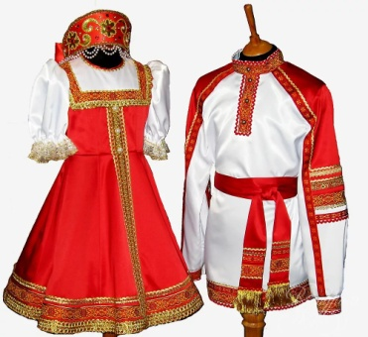  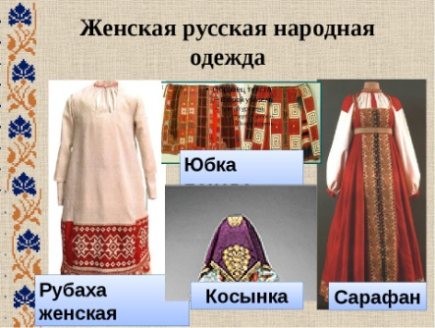  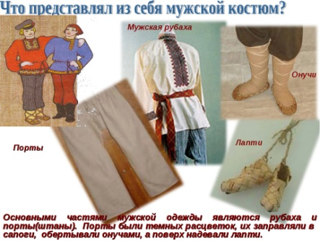  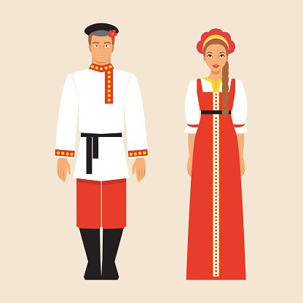  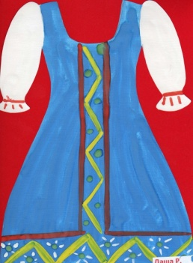  Подвижная игра | Воспитатель: Здравствуйте, красны девицы и добрые молодцы! С давних времен на Руси все люди были вежливые, всегда приветствовали друг друга поклоном и добрыми словами. Здравствуйте – это пожелание доброго здоровья.  Давайте мы поздороваемся, друг с другом и поклонимся, как в старину.  Девочки поклонитесь мальчикам: «Здравствуйте, добрые молодцы!»  Мальчики с поклоном девочкам: «Здравствуйте, красны девицы!»  Воспитатель: А что делает людей красивыми?  Ответы детей.  Воспитатель: Правильно – это наша одежда. Не зря люди придумали пословицу «По одёжке встречают, по уму провожают». Посмотрите друг на друга, какие вы все нарядные, красивые, а какие вы умные мы узнаем в конце занятия. И говорить мы будем с вами сегодня о русской народной одежде. У нас сегодня праздник, и мы собрались, чтобы нарядить на гулянье нашу девицу Аленушку и молодца Иванушку, и для этого нам пригодиться «бабушкин сундук», где находится старинная одежда.  Воспитатель: Для чего предназначена одежда?  Ответы детей.  Воспитатель: Правильно, одежда укрывает наше тело от непогоды, холода и солнца.  Воспитатель: А всегда ли ходили в такой, как у нас, одежде?  Ответы детей.  Воспитатель: Давным- давно бабушки наших бабушек ходили в другой одежде. Долгими зимними вечерами при свете лучины шили они себе одежду, украшали её вышивкой, лентами, бисером. Вот и мы будем одевать на гулянье наши куклы. Давайте рассмотрим, в чём они одеты. Ребята, какие элементы женской одежды вы узнали и можете назвать?  Ответы детей.  Воспитатель: Совершенно верно, женщины на Руси носили: рубаху, сарафан, лапти. Рубаха – важная часть женской одежды, она длинная, ниже колен. Рубаху красиво украшали вышивкой. Поверх рубахи надевали сарафан или юбку (понёву) и передник, также расшитые узором. На голову надевали платок или кокошник. На Руси был обычай: когда девушка замуж выходила, она должна была волосы убирать под платок.  Воспитатель: Рассмотрим мужской костюм (дети называют элементы национального костюма).  Воспитатель: Основой мужского костюма тоже была рубаха, она доходила до колен. Рубаху носили на выпуск и подпоясывали кушаком или пояском. Обязательной частью мужского костюма были широкие, длинные штаны – портки. Портки заправляли в сапоги и поверх надевали лапти. Лапти – это плетённая обувь, плели их из лыка дерева липы. Ещё лапти плели из берёзовой коры. Это были праздничные лапти.  Воспитатель: Как вы считаете, кто шил, создавал одежду?  Ответы детей.  Воспитатель: Всю одежду женщины шили и украшали сами для себя, для своих родных, поэтому и называлась она народной.  Воспитатель: Вот и готова отправиться на гулянье наши куклы. И стоят она перед нами стройные, нарядные, красивые. В этом костюме она стали ещё красивее, и этот костюм ем очень нравится.  Воспитатель: Предлагаю вам отгадать загадки. Сначала отгадывают девочки:  Каждый день поутру надеваю я трубу.  Ну не догадаться вам?  Она зовется (Сарафан).  Загадка для мальчиков:  Рукав длинный иль короткий,  Планка иль косоворотка.  На груди – кармашки.  Что это? (Рубашка).  Воспитатель: Молодцы, загадки отгадали. Хотите и вы попробовать изготовить Русский народный костюм.  Ответы детей.  Воспитатель: А для того, чтобы у нас все получилось, разомнем наши руки:  - Наши алые цветки  Распускают лепестки  Ветерок чуть дышит,  Лепестки колышет  Наши алые цветки  Закрывают лепестки  Головой качают  В гости приглашают.  Воспитатель: Присаживайтесь за столы. Ребята, а кто запомнил из каких деталей состоит русский костюм?  Ответы детей.  Воспитатель: Давайте поможем Барышне украсить сарафан. (поэтапное выполнение работы)  Воспитатель: Давайте поиграем в игру «Карусели»  Еле, еле, еле, еле  Завертелись карусели  А потом кругом, кругом –  Все бегом, бегом, бегом  Тише, тише, не спешите,  Карусель остановите  Раз и два, раз и два –  Вот и кончилась игра.  Воспитатель: Ребята, вам понравилось наше занятие?  Что нового для себя вы сегодня узнали? В чем сходство и различие женского и мужского костюма?  Теперь вы сможете многое рассказать своим родным.

Акбирова Гульфина Мунавировна
МБМББУ «Катнаш төрдәге №1 Балтач балалар бакчасы» тәрбиячесе
ОД (тема) | «Алъяпкыч бизәү»
Программа | «Туганнан алып мәктәпкәчә» Веракса
Балаларның яше | 4-5 яшь
Төп белем бирү өлкәсе | Нәфасәти-эстетик үсеш
Интегральләшкән өлкәләр | матур әдәбият уку, танып - белу усеше.
Уткәрү формасы | Белем бирү ситуациясе һәм уен белән үрелгән эксперимент
Максат | Балаларны татар милли киемнәре һәм орнаментлары белән таныштыруны дәвам итү.
Программа бурычлары
Тәрбияви бурыч | Милләтебез, гореф-гадәтләребез, туган телебез белән горурлану хисе тәрбияләү.
Устерү бурычы | Мөстәкыйль рәвештә бизәк төзү күнекмәсен үстерү.
Белем бирү бурычлары | Татар орнаменты мотивларын искә төшерү(мәк,ләлә,кыңгырау,яфрак,җиләк,кәнәфер,тукранбаш)  Алъяпкыч силуэтында татар орнаменты белән бизәк төзергә өйрәтү.
Көтелгән нәтижә: | Татар орнаменты белән бизәлгән алъяпкычлар
Индивидуаль эш: | Алъяпкыч бизәгәндә авыр үзләштерүче бала белән индивидуаль эшләү.
Сүзлек эше: | Алъяпкыч, кыңгырау, кәнәфер,тукранбаш
УМК: | Красный,желтый,зеленый
Алдан эш: | «Халкыбызның милли киемнәре» альбомын карау
Методик алымнар: | каршылык тудыру, чыгу юлларын эзләү, практик эш, әңгәмә һ.б.
Жиһазлар: | мили киемдәге курчаклар,түбәтәй, алъяпкыч силуэты,татар орнаменты бизәкләре, «Халкыбызның милли киемнәре» альбомы, гуашь, пумала, су савыты.
Эшчәнлек барышы:
Тәрбияче: Балалар, әйтегез әле, без сезнең белән кайда яшибез?
Балалар:Балтач районында.
Тәрбияче: Әйе, ә без нинди телдә сөйләшәбез?
Балалар:Татар телендә сөйләшәбез.
Тәрбияче: Бик дөрес, безнең туган телебез – татар теле. Ул безнең милли телебез. Әйдәгез әле, мин сезгә туган тел, туган ил турында шигырь укыйм. Сез игътибар белән тыңлагыз.
Дөньяда иң-иң матур ил-
Ул минем – Туган илем.
Дөньяда иң-иң матур тел-
Ул минем туган телем.
Туган телемдә сөйләшеп,
Яшим мин туган илдә.
«Туган ил» дигән сузне дә
Әйтәм мин туган телдә.
Тәрбияче: Рәхмәт сезгә.Бүген без сезнең белән татар халкының милли киемнәре турында сөйләшик. Татар милли киемнәре үзе бер гүзәл дөнья. Безнең әби-бабаларыбыз киемнең килешле,уңайлы, күркәм булуына игътибар иткәннәр. Аларның өс-башлары матурлыгы,чиста-пөхтә булуы белән аерылып торган һәм бу безнең халык өчен бик әһәмиятле.
Карагыз әле безнең милли почмагыбызга. Болар барысы да безнең милли киемнәребез.Кайберләрен без көндәлек киябез, ә кайберләрен сез төрле бәйрәмнәрдә яки сәхнәләштерелгән татар халык әкиятләрен караганда очратасыз. Үзегез дә милли биюләребезне биегәндә киясез.
Тәрбияче: Санап чыгыйк әле, сез нинди татар милли киемнәрен беләсез?
Балалар:Читек, түбәтәй,алъяпкыч,калфак, камзул, бала итәкле күлмәк.
Тәрбияче: Балалар, рәсемнәргә игътибар итегез әле. Осталар чиккән калфаклар, түбәтәйләр, чигүле алъяпкычлар барысы да матур бизәкле. Әлеге бизәкләрдә халкыбызның бәхет һәм матурлык турындагы уй-хыяллары, гореф-гадәтләре чагыла.
Ә бу нәрсә икән - кем белә? (түбәтәй күрсәтелә) Дөрес , бу түбәтәй. Безнең бабайларыбыз, әтиләребез әле дә мондый матур түбәтәйләрне киеп мәчетләргә, кунакларга баралар. Балалар әйдәгез шушы түбәтәй белән “Түбәтәй” уенын уйнап алабыз:
“Түбәтәй” уены.
Балалар түгәрәккә басалар һәм җырлыйлар, ә түбәтәйне бер-берсенә бирәләр. Җыр ахырында түбәтәй кемдә кала, шуңа җәза бирелә.
Түбәтәем яшел минем,
Яшел чирәм төсендә.
Түбәтәемне бирәмен
Дусларымның берсенә.
(Түбәтәй кайсы балада туктый шул бала шигырь сөйли)
Тәрбияче: Искә төшерик әле, татар орнаментында нинди мотивлар бар?
Балалар:Тукранбаш,ләлә чәчәк,мәк чәчәге, кәнәфер, кыңгырау, яфрак мотивлары бар.
Тәрбияче: Сезнең инде бу мотивлар белән камзул,калфак бизәгәнегез бар. Ә менә бүген без алъяпкыч бизәп карыйк. Без сезнең белән бүген алъяпкыч чигүче осталар булырбыз.
Тәрбияче: Безнең остаханәбездә бизәксез алъяпкычлар(алъяпкыч силуэтлары) һәм сезгә ярдәмгә килүче әзер бизәкләр. Карагыз әле, әлеге бизәкләрне милли кием кигән курчакларыбызда да табарга була. Хәзер сез әзер бизәкләр белән алдыгызда торган алъяпкычны бизәгез. Моның өчен бизәкләрне өлгегә төшерегез һәм гуашь ярдәмендә төрле төсләргә буягыз.
Алъяпкычларыгыз узенчәлекле булсын дисәгез үзегез дә фантазиягезне эшкә җигегез.
Буяганда җылы төсләр кулланырга, контурдан читкә чыкмаска, чиста-пөхтә эшләргә тырышыгыз
Бизәк төшерү «Алъяпкыч бизәү»
Тәрбияче: Алъяпкычлар әзер булгач, аларны өстәлдә калдырыйк та бер-беребезне эшен карап чыгыйк. Күрегез әле, нинди матур, зәвыклы алъяпкычлар килеп чыкты!
(Кемгә кайсы алъяпкыч ныграк ошаганын сорыйбыз. Фикер алышабыз.)
- Булдырдыгыз, балалар! Бүген сез үз эшегезнең чын осталары икәнен исбат иттегез.
Бик матур ясадыгыз балалар, барыгыз да тырыштыгыз. Минем яныма утырыгыз әле түгәрәккә.
Балалар, без бүген вакытыбызны күңелле һәм файдалы итеп уздырдык. Без бүген нәрсәләр эшләдек? Нинди яңалыклар белдегез? Нәрсәләр ясадыгыз? Тагын нәрсәләр белергә телисез?
Бик зур рәхмәт сезгә балалар, миңа сезнең белән шөгелләнергә бик тә ошады. Эшчәнлеккә йомгак ясап шуны әйтәсе килә: ата-бабаларыбызның йолаларын,гореф-гадәтләрен онытмыйк, киң күңелле булыйк, бер-беребезне кунака чакырыйк, тәмле телебезне, уртак сыебызны кызганмыйк. Милләтебез горурлыгы булган киемнәребезне, кабатланмас телебезне, динебезне саклыйк. Барыгызның да милләтебез горурлыгы булган малайлар һәм кызлар булып үсүегезне телим.

Вазиева Лилия Наиловна,
Югары квал.категорияле тәрбияче

МБМББУ “Яр Чаллы шәһәре

27 нче «Чык тамчысы»балалар бакчасы.
ББЭ (тема) | «Халкым бизәкләре»
Программа | Шаехова Р.К. “Төбәкнең мәктәпкәчә белем бирү программасы”-РИЦ,2012.-208б.
Балаларның яше | Зурлар төркеме
Төп белем бирү өлкәсе: | Танып белү үсеше
Интеграль белем бирү өлкәсе: | Сөйләм үсеше, социаль-коммуникатив үсеш, нәфис-нәфасәти үсеш.
Үткәрү формасы | Уен элементларын кулланып белем бирү эшчәнлеге
Максат | Татар милли киемнәренең үзенчәлекләре турында балаларның белмнәрен баету.
Программа бурычлары
Тәрбияви бурыч | Балаларда татар милли киемнәренә кызыксыну, зәвык белән киенү теләге тәрбияләү.
Үстерү бурычы | Балаларның игътибарын, хәтерен, аралаша белү сәләтен үстерү.
Белем бирү бурычы | Балаларның читек, түбәтәй кебек милли киемнәрне аера һәм әйтә белүләренә ирешү , лалә, канәфер, акчәчәк, яфрак мотивларын танырга ярдәм итү.
Көтелгән нәтиҗә: | Балалар читек, түбәтәй кебек милли киемнәрне аера һәм әйтә беләләр , лалә, канәфер, акчәчәк, яфрак мотивларын таныйлар.
Индивидуаль эш:
Сүзлек: | Серле, сандык, читек, түбәтәй, сәйлән, канәфер, яфрак, акчәчәк, лалә, читекче, күн; пассив сүзләр: читекче, таҗ.
УМК: | “Туган телдә сөйләшәбез”
Алдан үткәрелгән эшләр: | Эшчәнлек өчен кирәкле материалны туплау, ИКТ уен әзерләү, эшчәнлек өчен кирәкле слайдлар туплау.
Методик алымнар һәм чаралар: | Әңгәмә, уеннар, күрсәтмә материал, техник чаралар куллану, сорауларга җавап бирү, матур әдәбият куллану.
Җиһазлау: | Сандык, читек, түбәтәй, бизәк өлгеләре, магнитофон, проектор, экран, ИКТ уен,балаларга читек өлгеләре, аны бизәү өчен материал: клей, пумала, савытлар, салфеткалар, СД диск “Шома бас”.
Эшчәнлек барышы.
Тәрбияче: Балалар сез беләсезме, бүген сәяхәтчеләр көне. Кемнәр алар сәяхәтчеләр? (Балалар фикерен тыңлау). Әйе алар бик кыю, күп белемле, зирәк, тапкыр кешеләр. Кемнең сәяхәтче буласы килә? Бүген без үткәнгә сәяхәт итәрбез, ә анда бару өчен “вакыт машинасы” ярдәм итәр.
(Экранда “вакыт машинасы” күрсәтелә).
Тәрбияче: Урыннарга урнашыйк, куркынычсызлык каешларын эләктерик. Сез әзерме?
(Экраннан тавыш килә: Миңа кузгалып китәр өчен “Матур сүзләр” кирәк”)
Тәрбияче: Балалар сәяхәткә кузгалыр өчен “матур” сүзләрне искә төшерергә кирәк икән бит. Нинди сүзләр беләсез? (балаларның җавабы) Менә безнең машинабыз кузгалып та китте. Матур сүзләр нинди тылсымлы көчкә ия икән бит. (Экранда машина хәрәкәт итә, сандык рәсеме чыга)
Тәрбияче: (Сандыкны күрсәтәм) Балалар, карагыз әле бу нәрсә икән?
Балалар: Сандык . (сандык сүзен кабатлату)
Тәрбияче: Әйе бу серле сандык. Аның эчендә нәрсә бар икән?! Беләсегез киләме?
Балалар: Әйе, бик килә.
( Экрандагы сандык юкка чыга. Өстәлдә алдан әзерләп куелган сандыкны күрсәтеп балаларны чакырам)
Тәрбияче:(Балалар карагыз әле бу нәрсә? (түбәтәй) . Аны кемнәр кия?
Балалар: Түбәтәйне малайлар, әтиләр, бабайлар кия.
Тәрбияче: Бик дөрес балалар,түбәтәй ислам динен тотучы төрки телле халыкларда төп баш киеме булып санала. Түбәтәйләрне милли бизәкләр белән матур итеп чигәләр. Бу түбәтәйне сәйлән бөртекләре кулланып чиккәннәр. Менә бу кечкенә бөртекләрне сәйлән дип атыйлар. (Балалар белән сәйлән сүзен ныгыту). Ә сәйләннән чигелгән чәчәк канәферне (гвоздика) хәтерләтә. Әйдәгез әле бергәләп бу чәчәкнең исемен кабатлыйк. (Канәфер) Канәфер озын гомер символы булып санала. Канәфер рус телендә гвоздика дип атала. Бу орнаментны аерып алып карыйк әле. Җайлап утырыгыз да экранга күз салыгыз.
(Экранда аеырым канәфер орнаментын күрсәтәм) Аның таҗлары очланып китә һәм очында өчкә бүленә.
Тәрбияче: Түбәтәй нәрсә белән чигелгән?
Балалар: Түбәтәй сәйлән белән чигелгән.
Тәрбияче: Дөрес түбәтәй сәйлән белән чигелгән. Анда нинди чәчәкләр чигелгән?
Балалар: Түбәтәйдә канәфер чәчәкләре чигелгән.
Тәрбияче: Түбәтәйләргә тагын башка төрле бизәкләр дә төшерәләр. (Экранда акчәчәк орнаментын күрсәтәм) Бу чәчәкне таныйсызмы, аның исеме ничек?
Балалар: Бу акчәчәк.
Тәрбияче: Әйе бу бизәк болында бакчаларда үсә торган ромашкага бик ошаган, аның үзәге сары , ә таҗлары ак төстә. Ак төс ул чисталык, яктылык билгесе.(Акчәчәк сүзен ныгыту)
Ә менә бу нинди бизәк икән, сез аны таныйсызмы? ( Экранда лалә чәчәгенең орнаментын күрсәтәм).
Балалар: Бу лалә чәчәге.
Тәрбияче: Бик дөрес, тагын әле түбәтәйләрне язның беренче чәчәкләреннән саналган лалә чәчәге белән дә бизәп чигәләр. Ул чәчәк үзгәреш, яңарыш мәгънәсен үз эченә алган.
Тәрбияче: Түбәтәйдә яшел сәйлән белән нинди бизәк төшерелгән икән?
Балалар: Түбәтәйдә яшел сәйлән белән яфрак төшерелгән .
Тәрбияче: Дөрес әйтәсез, балалар, чәчәкләр бит яфраксыз булмый. Шушындый матур бизәкләр төшерелгән түбәтәйләрне ир-егетләр бик теләп киеп йөриләр.
Тәрбияче: Балалар, әйдәгез менә шушы матур түбәтәй белән уйнап алабыз түгәрәккә басыйк әле.(“Түбәтәй уены”)
Түп, түп, түбәтәй
Түбәтәем укалы,
Укалы түбәтәем
Менә кемдә туктады.
ИКТ уен “Нинди бизәк юк”
Тәрбияче: Балалар сез качышлы уйнарга яратасызмы? Әйдәгез уйнап алабыз. (балаларны экран янына чакырам) Сез бизәкләрне карагыз да күзләрегезне йомыгыз. (Бер орнаментны яшерәм) Нинди бизәк качты икән? (акчәчәк) Әйдәгез бу сүзнең ничә өлештән торганын сикереп санап карыйбыз. Ак-чә-чәк. (Балалар иҗек саен сикерәләр.) ( канәфер, лалә, яфрак) Хәзер урындыкларыгыгзга утырыгыз.
Тәрбияче: Ә сандыкта тагын нәрсәдер бар. Аның нәрсә икәнен табышмакка җавап тапкач белербез.
Аягымда иде итек
“Ч” өстәгәч булды... (читек)
Тәрбияче: Дөрес балалар, бу читек.(Читекне күрсәтәм) Элек –электән үк татар халкы үзенең читекләре белән дан тоткан. Читекләрне күннән тегәләр. Кечкенә төсле күн кисәкләрен мозаика итеп тезеп аңа матур бизәкләр төшерәләр.(Балаларга күн кисәге бирәм, алар кулларына алгач “күн” сүзен кабатлыйлар) Читекләрдә дә акчәчәк, лалә, канәфер, яфрак бизәкләрен күрергә була.(Экрандатөрле читекләр карау). Безнең остазларыбыз менә шундый матур читекләр тегәләр. Бу читекләрне татар милләтеннән булган кешеләр генә түгел, башка милләт кешеләре дә яратып киеп йөриләр. Чөнки читекләр аякта бик уңайлы утыралар.
Матур читекләр тегүчеләрне “читекче” дип атыйлар. Әйдәгез без дә бүген “читекчеләр” булабыз. Сез ризамы?
Балалар: Әйе без риза.
Тәрбияче: Без хәзер кемнәр булабыз? (читекчеләр) Әйдәгез остаханәбезгә рәхим итик. (Балалар өстәл артына киләләр. Өстәлдә, балалар санынча, канәфер һәм яфрак орнаментлары төшерелгән читекләр) Балалар өстәлдә нәрсәләр күрәсез?
Балалар: Өстәлдә читекләр, төсле ярмалар бар.
Тәрбияче: Читекләргә нинди бизәкләр төшерелгән?
Балалар: Читекләргә канәфер, яфрак бизәкләре төшерелгән.
Тәрбияче: Без читекчеләр, бу бизәкләрне матур итеп төсле ярмалар белән бизәрбез. Канәфер чәчәген кызыл төскә, ә яфракны яшел төскә кертербез. Моның өчен пумалалар ярдәмендә, чәчәкнең эчке өлешен келәйлибез, ә аннары кызыл ярманы шул клей өстенә сибәбез, артык ярманы савытка кире кагып төшерәбез.(балаларга күрсәтәм) . Ә хәзер шулай итеп яфракны яшел төскә кертербез. (Балалар эшчәнлеге вакытында талгын музыка яңгырый. СД диск “Шома бас”)
Тәрбияче: Карагыз эле нинди матур читекләр килеп чыкты. Балалар, сезгә читекчеләр булу ошадымы? Сезгә нәрсә кызыклы булды. Кемнәрне сез иң оста читекче дип уйлыйсыз? Сез булдырдыгыз рәхмәт сезгә. Бүгенге сәяхәтебезнең истәлеге шушы читекләр булыр. Вакыт машинасы безне юлга чакыра, бакчабызга кайтырга ашыгыйк, урыннарга утырыйк. Куркынычсызлык каешларыгызны эләктердегезме? (Экранда “вакыт машинасы” күрсәтелә).
Менә без кабат бакчабызда. Балалар без бүген нинди яңалык белдек? Сәяхәтебез турында сез кемнәргә сөйләрсез, читекләрегезне кемнәргә күрсәтерсез? (Балаларның фикерләрен тыңлау) Рәхмәт балалар.

Кулланылган әдәбият:
1.Валиев Ф.Х. “Народное декоративное искусство Татарстана”- Казань Татарстанское кн. изд-во. 1984г.-188 ст.
2.Зарипова З.М., Вәҗиева Л.Н., Зөфәрова Р.С. һ.б. “Туган телдә сөйләшәбез”-методик ярдәмлек.- Казан: Фолиант, 2012.-304б.
3.Нурзия. “Татар сынлы сәнгате”- методик кулланма.- Казан Татарстан кит.нәшр. 1999.-55б.
4.Шаехова Р.К. “Төбәкнең мәктәпкәчә белем бирү программасы”-РИЦ,2012.-208б.

Валиуллина Фарида Нурзадовна,
югары квал.категорияле тәрбияче
МБМББУ «Катнаш төрдә 1 нче Балтач балалар бакчасы »

ОД (тема) | «Әбиемнең серле сандыгы»
Программа | “Туганнан алып мәктәпкәчә» программа Веракса.
Возраст | Уртанчылар төркеме
Основная образовательная область | Танып белү үсеше
Интегрированные образовательные  области | Сөйләм үсеше, социаль – коммуникатив үсеш, сәнгати-эстетик үсеш.
Форма проведения | уен
Цель | Балаларны татар халкының милли киемнәре, бизәкләре һәм уеннары белән таныштыру.
Программные задачи
Воспитательные | Балаларда милләтебезнең рухи мирасына ихтирам хисләре тәрбияләү
Развивающие | Татар халкының милли киемнәре (түбәтәй, калфак, күлмәк, алъяпкыч) турында белемнәрен үстерү.
Образовательные | Традицион булмаган алымнар кулланып алъяпкычка татар бизәге тош рергә өйрәтү (лалә чәчәге һәм яфраклар фоамираннан киселгән,  артына ябышкак ябыштырылган (липучка) ).
Предполагаемый результат: | Татар халкының милли киемнәрен һәм бизәкләрен хәтерләрендә калдыру.
Индивидуальная работа: | Татар халкының милли киемнәрен башка милләт киемнәре арасыннан аерып алу.
Словарная работа: | Калфак, түбәтәй, алъяпкыч
УМК: | Уртанчылар -62 сүз
Предварительная работа: | Төрле милләт халыклары турында әңгәмә (рус, удмурт, татар), әкиятләрен тыңлау, уеннарын уйнау.
Методические приёмы: | Сорау-җавап, җырлы-биюле уен, сюрприз моменты, ИКТ.
Оборудование: | сандык (эчендә милли киемнәр ), кәгазьдән киселгән курчак (кара җептән чәчләрен үреп чулпылар тагарга мөмкин), фетрдан киселгән аерым алъяпкыч, фоамиран чәчәкләр һәм яфраклар, чигелгән кулъяулык.Ноутбук, экран.
Ход образовательной деятельности
Балалар кереп тезелеп басалар.
Тәрбияче: Балалар, безгә бүген күпме кунаклар килгән, кунаклар белән исәнләшик әле.
Балалар: Исәнмесез.
Тәрбияче: Балалар, мин бүген тагын бер кунак чакырган , күренми әле үзе.Монысы сюрприз.Ә анарчы кунакларны үзебез белән таныштырып үтик. Мин – танышу билгесе итеп кулъяулык алдым. Исемегезне әйтегез дә , иптәшегезгә бирегез. Мин башлыйм – минем исемем Фәридә Нурзадовна. Ә синең исемең ничек ?
Балалар : (кулъяулыкны ала) Минем исемем Роза.Ә синең исемең ничек ?
Тәрбияче: Рәхмәт , балалар. Менә кунаклар сезнең белән таныштылар. Балалар, без нәрсә ярдәмендә таныштык ?
Балалар: кулъяулык.
Ишек шакыйлар. Ишектән Әдиләнең әбисе керә.
Әби: Исәнмесез, балалар. Исәнмесез, кунаклар. Менә мин килеп тә җиттем.
Балалар: исәнмесез.
Тәрбияче: балалар, таныдыгызмы, бу кемнең әбисе ?
Балалар таныймый торсалар, үзем җавап бирәм.
Тәрбияче: Әйе, бу Әдиләнең әбисе, Габидә апай. Габидә апай без әле генә “Танышу” уены уйнаган идек. Үзегез белән дә таныштырып үтсәгез иде.
Әби: Минем исемем Габидә. Мин Субаш авылында яшим. Безнең гаиләбез күпмилләтле. Мин үзем татар. Әдиләнең бабасы - керәшен, Әдиләнең әнисе- татар, әтисе – удмурт. Икенче әбисе- удмурт. Без барыбызда бер гаилә булып, дус-тату яшибез.
Тәрбияче: Рәхмәт, сезгә Габидә апа. Әйдәгез түргә узыгыз (әбигә урындык китереп бирәләр һәм әби янына түгәрәкләнеп утыралар).
Әби: Фәридә ханым, сезнең кулыгызда бик матур кулъяулык бар икән.
Тәрбияче: Әйе, бу кулъяулык миңа әниемнән калган. Карагыз әле , төсле җепләр белән нинди матур чәчәкләр һәм яфраклар чиккәннәр :кызылдан лалә чәчәге, яшелдән яфрак ясаганнар.
Әби: Балалар, мин дә сезгә буш кул белән килмәдем. Мин сезгә үземнең бик матур сандыгымны күрсәтергә телим. 2 егет миңа сандыгымны күтәреп керергә ярдәм итмәс микән (ишек яныннан 2 малай алып кереп куя).
Әби сандыкны сыпыра-сыпыра йозагын ача, үзе сөйли.
Әби: Балалар, элеккеге заманда киемнәрне , сөлгеләрне хәзерге кебек шкафта сакламаганнар, төреп сандыкка салганнар. Элек-электән татар халкы матурлыкка омтылган. Матур киемнәр тегеп, аларны татар бизәкләре белән бизәгәннәр.
Балалар, карагыз әле, бу нәрсә ?
Балалар: Түбәтәй.
Әби: Түбәтәйне кемнәр кия ?
Балалар: әтиләр, малайлар,бабайлар.
Әби: Аны кайчан кияләр ?
Балалар: ашка ,мәчеткә , кунакка.(Слайд 1. Түбәтәй кигән татар малае рәсеме чыга.)
Тәрбияче: Карагыз, әле балалар нинди матур татар егете. Ул башына нәрсә кигән ? (түбәтәй) Өстенә нәрсәләр кигән ? (малайлар күлмәге жилет) Биленә билбау таккан, чалбар кигән.
Әби: Кызлар, апайлар нәрсә кияләр ?
Балалар: калфак .
Әби: Әйе, кызлар бик матур чигелгән калфаклар кигәннәр(сандыктан калфак ала).Балалар, сез бик күп беләсез икән. Кая сандыкта тагын нәрсәләр бар икән ? Бу нәрсә ?
Балалар: күлмәк .
Әби: Бу күлмәкне кемнәр кия ?(кызлар,.) алар аны көн саен киеп йөриләрме ?
Балалар: концертта биегәндә, җырлаганда....
Тәрбияче: Балалар, элек күлмәкләргә бала итәк такканнар, бала итәк күлмәкне авырайту өчен кирәк, җил чыкканда хатын-кызларның итәге күтәрелмәсен өчен куелган.
Тәрбияче: бу күлмәкнең итәге дә кызыл лалә чәчәге һәм яшел яфраклар белән бизәлгән.
Әби: балалар , без яшь чакта шушы матур күлмәкләрне киеп су буена уйнарга төшә идек, әйдәгез бер уен уйныйбыз.
Уенның исеме: “Матур уен” дип атала. Ул татар халык уены.
Тәрбияче: Гамилә апай, без бу уенны беләбез инде,әйдәгез бергәләп уйныйк.
(Түгәрәккә басып уйныйлар).
Сез уртада, без кырыйда
Әйләнәбез түгәрәк.
Уеныбыз булсын матур,
Күңел ачыйк бергәләп.
Таянабыз билләргә,
Тотынабыз биергә.
Тыпыр-тыпыр тыпырдатып
Әйләнәбез без бергә.
Әби: Балакайлар, карагыз әле, менә бу нәрсә ?
Балалар: алъяпкыч.
Әби: нәрсә өчен кирәк ул алъяпкыч? Сезнең әниләрегез дә ябамы.
Балалар: кулмәк пычранмасын өчен.Камыр җәйгәндә, савыт-саба юганда кирәк.Без дежур торганда ябабыз.
Тәрбияче: (Слайд 2. Татар кызы рәсеме).Менә монысы татар кызы.Нәрсәләр кигән ул ?
Балалар: калфак, бала итәкле күлмәк, алъяпкыч япкан. Балалар, әбиебезнең сандыгында әйберләр бик күп әле.Без аларны кире сандыкка тутырып торыйк, кич карап бетерербез.
Экранга карагыз әле, безнең киемнәребез буташып беткән бит. Әбинекен аралап сандыкка салып барырга кирәк инде. Ярдәм итәсезме миңа.(Сарафан, түбәтәй, бейсболка, кокошник, алъяпкыч , ... рәсемнәре. Дөрес сайламасалар, ул әйбер сандыкка керми.Бу уен махсус программа белән эшләнелгән)
Экранда уен уйнау : “Сандыкны тутыр.” .
Әби: Балалар, карагыз әле, мин дә сезгә бүләккә дип курчаклар ясый башлаган идем. Тик алъяпкычларын бизәп , киертеп бетерә алмадым. Ярдәм итмәссез микән ?
Тәрбияче: Балалар, ярдәм итик әле Габидә апайга, үрнәккә карап алъяпкычларны бизик һәм курчакларга киертеп куйыйк.
Балалар өстәл артларына утыралар . Тәрбияче алъяпкычны бизәү тәртибен аңлата, күрсәтә. Әбидә яннан балаларның эшләвен күзәтеп тора.
Әби:Сез бигрәк оста икән.Бик матур курчаклар килеп чыкты.Мин аларны сезгә бүләк итәм. Әти-әниләрегезгә алып кайтып күрсәтерсез.
Балалар: Рәхмәт.
Тәрбияче:
1) Балалар, без бүген нинди яхшы эшләр эшләдек ? (Әбигә булыштык, курчакларны киендердек, алъяпкыч бизәдек,...).
2) Сез бүген нәрсәләр турында белдегез, өйрәндегез (түбәтәй, калфак күрдек, матур бизәкләрен карадык,...).
3) Бүгенге эшчәнлегебез турында, нәрсәләр күргәнегезне кемнәргә сөйлисез ? (әтигә,....).

Габидә әбиебезгә дә зур рәхмәт.Күпме матур әйберләр күрсәтте.
Балалар, татар халкында “Кунак ашы- кара-каршы” дигән мәкаль бар, бездә әбиебезгә татар халкының милли ризыгы “Чәк-чәк” бүләк итик. Килгән кунакларга да зур рәхмәт:
Татар халкы кунакчыл
Якты чырай, такта чәй, -дип
Каршы ала кунакны.
Әби-баба гадәтләрен
Бездә дәвам итәрбез.
Тагын кунакка килегез
Без сезне бик көтәрбез.

Нургалимова Фәүзия Кәфил кызы,
“Мамадыш шәһәре
5нче “Бәләкәч” балалар бакчасы”
татар теленә өйрәтү тәрбиячесе.

«Ярминкәгә килегез»
Мәктәпкә әзерлек төркеменең
кунел ачу кичэсе
Бурычлар:
1.Торле миллэт халыкларына хормэт, дуслык хислэре тэрбиялэу.
2.балаларнын акыл, логик фикер йорту сэлэтен устеру.
3.Идел буе халыклары турында балаларнын белемнэрен баету.
Сузлек: дуслык, миллэт, мари, крэшен, алъяпкыч, калфак, камзул, кулмэк, тушлек, тухчя.
Жихазлар: татар, рус, мари, крэшен костюмнары, аудиоязмада шушы халыкларнын жыр хэм бию койлэре, чиккэн адъяпкыч, савыт белэн бал, чабата, агач кашыклар.
Кунел ачу кичэсенен барышы
Тэрбияче: Гостей давно ждем, поджидаем
И ярмарку без Вас не начинаем
Проходите гости дорогие!
Рэхим итегез!
(Зал бәйрәмчә бизәлгән, балалар рус, крэшен, татар, мари костюмнарыннан жырлый-жырлый чыгалар).
Балалар: Барабыз, барабыз,
Ярминкәгә барабыз
Рус, татар, крэшен, мари
Уеннарын карарбыз!
(Балалар ярымтугэрэк ясап басалар)
Раиль:: Родина наша – это наш дом.
Где мы вместе дружно живем.
Но все мы мечтаем лишь об одном,
Пусть будет мир в нашем доме родном.!(бергэ)
Альберт: Без бер илнен балалары,
Барыбыз да дуслар без,
Татарлар, руслар,
Крэшеннэр хэм марилар!
(Татар халык биюе)
Лева: Сегодня праздник нас собрал
На ярмарку- на карнавал!
Здесь праздник дружбы наступил
Ребят всех в гости пригласил!
(Русская народная пусня “Сережка”)
Софья: Йори безнен бакчага
Бик куп торле балалар,
Торле-торле теллэрдэ
Сойлэшэ белэ алар.
(Мари кое янгырый)
Слава: Салам лийже,йолташ влак! (Сэлам, кадерле туганнар!)
Пагален ужина! (Рэхим итегез!)
Удервлак, лекса айда! (Эйдэгез кызлар, биибез!)
(Мари халык биюе)
Азалия: Сез дэ килгэнсез икэн,
Без дэ килгэнбез икэн.
Яхшы дуслар жыелганнар
Уйнап алыек микэн?
-Чыгыгыз, карендэшлэрем! Бер жыру сузыек эле!
(“Бас эле станокка”жыры жырлап, крэшен халык биюен биилэр)
(Дурт бала алга чыгып ярминкэдэ алган эйберлэрен курсэтеп , сойлилэр)
Рената: Тары - бары – растабары
Раскупили все товары,
Ложки золоченные,
Узоры крученные. (Хохлома бизэге белэн бизэлгэн агач кашыклар курсэтэ)
Адиля: Купили вкусный мед-
Будет сладким весь год! (Жостов бизэге белэн бизэлгэн савытта бал курсэтэ)
Софья: Купили лапти
Хоть по улице гулять,
Хоть работать,
Ххоть плясать ! (Чабата курсэтэ)
Адиля: Краше нет татарской вышивки,
От души узоры вышиты. (Чиккэн алъяпкыч курсэтэ)
Бергэ: Все узоры хороши,
Что угодно для души!
(Балалар ярымтугэрэккэ басалар, И. Зарина уртада)
Зарина: Эйдэгез бергэлэп
Куллардан тотышыйк. (житэклэшэлэр)
Жир шары уртак йорт-
Шул йортта дус яшик. (Сонгы суздэ кулларны оскэ кутэрэлэр, бер кулларын алда баручынын жилкэсенэ куеп, э бер кулларын белэн саубуллашып, жырлый-жырлый чыгып китэлэр)
Кайтабыз, кайтабыз
Ярминкэдэн кайтабыз.
Рус, татар, крэшен, мари,
Барыбызда дуслар без

Давлетбаева Ландыш Ринуровна,
воспитатель первой квалификационной категории
МБДОУ « Красногорский ДС «Аленушка» г. Мамадыш»

Образовательная деятельность (тема) | «Это Родина моя».
Программа | - «От рождения до школы»/ Под редакцией Н.Е. Вераксы, Т.С. Комаровой, М.А. Васильевой.
Возраст | Средняя группа.
Основная образовательная область | - Познавательное развитие
Интегрированные образовательные  области | - Речевое развитие;  - Физическое развитие;  - Социально-коммуникативное;  - Художественно – эстетическое;  - Познавательное развитие.
Форма проведения | Образовательная ситуация с элементами игры.
Цель | Расширение представлений о родном городе; воспитание патриотических чувств.
Программные задачи
Воспитательные | - Воспитывать любовь к родному городу и своему детскому саду. - Воспитывать доброту, отзывчивость, уважение к своим товарищам. - Воспитывать аккуратность при работе с клеем.
Развивающие | Развивать познавательный интерес к малой родине, желание больше знать о родном городе; беседа о гербе города; развивать память, речь. Дать представления о ближайшем окружении детского сада (школа, детская площадка, , жилые дома и т. п.).
Образовательные | Познакомить детей с достопримечательностями родного города;  уточнить знания о названии города, некоторых улицах
Предполагаемый результат: | - Знание домашнего адреса;  - Название детского сада;  - Название родного города;
Индивидуальная работа: | Рассматривание иллюстраций родного города.  Дидактическая игра: «Собери герб своего родного города»; «Найди флаг родного города».  Разучивание стихотворений «Мой дом»,
Словарная работа: | - Расширение словарного запаса (родина, широкие поля, река Вятка, герб, мамадышцы).
Предварительная работа: | Экскурсия с родителями по улицам города Мамадыш. Познавательные беседы о родном городе, о семье, о родине. Совместное изготовление (рисование, аппликация) детьми домов из картона, окон и дверей из бумаги. Познакомить с гербом и флагом города Мамадыш. Разучивание песни о городе Мамадыш . Разучивание стихотворений «Детский сад», «Моя Родина».
Методические приёмы: | -Беседа-диалог, игровая ситуация, рассматривание иллюстраций, физкультминутка, продуктивная деятельность детей, анализ, подведение итого, вопросы, индивидуальные ответы детей).
Оборудование: | Слайды с изображением достопримечательностей города Мамадыш; игра: «Собери герб своего родного города»; «Найди флаг родного города». небольшие дома, сделанные из картона; заготовки «окна и двери из бумаги» приготовленные заранее с детьми, клей.
Ход образовательной деятельности
Воспитатель в кругу с детьми проводит организационную игру на установление эмоционального контакта и для организации внимания детей.
Утром солнышко встает в небо голубое, Мы за этот день еще, подрастем с тобою. Справа друг – хороший друг, Слева друг – хороший друг.
Поднимись повыше друг, Это все друзья вокруг.
Воспитатель: -Ребята, сегодня Алсу хочет рассказать вам вот такое стихотворение:
Я узнал, что у меня.
Есть огромная родня:
И тропинка, И лесок,
В поле — каждый
Колосок,
Речки, Небо надо мною –
Это всё моё, родное!
Воспитатель: - О чем это стихотворение?
Проводится беседа по содержанию стихотворения.
Воспитатель:- Дети, а вы знаете, что такое Родина?
Дети: - Родина это мой дом, моя улица, мой город и т.д.
Воспитатель: - Правильно, место, где мы с вами живем, это наша Родина. У каждого человека есть своя Родина – где он родился, где вырос, где все кажется знакомым и особенным, прекрасным и родным. А также, есть свой родной дом, где живете вы и ваша семья. Дети, а где мы с вами живем, в каком городе?
Дети: - В городе Мамадыш. Воспитатель: - Да, правильно. Ребята, как вы думаете, почему наш город так называется? Дети:- Нет. Воспитатель: - Хотите узнать, почему он так называется? Дети: - Да. Воспитатель: - Тогда присаживайтесь к этому экрану. Рассказ воспитателя с показами слайдов. - Так вот, сегодня я хочу рассказать вам небольшую историю, как родился наш город. Наш город не всегда был городом.
История Мамадыша – предмет особой гордости его жителей, ведь она уходит корнями в глубокую древность. Согласно легенде, однажды на берегу Вятки поселился старик по имени Мямдаш, который и заложил будущий город, названный потом в его честь (показ слайдов) .Историки не отрицают такую версию основания Мамадыша, но и не подтверждают ее официально.
Но уже в 1781 году (спустя всего 7 лет) поселение получает «из рук» Екатерины Второй статус города – к тому же уездного – и являет собой центр ремесел и торговли. Здесь активно развивается мануфактурная отрасль промышленности, появляются и другие заводы и фабрики (показ слайдов). Со временем наш город расширялся , появились улицы, им стали давать названия.
Воспитатель: - А еще стали строить большие дома, которые и сейчас стоят, и мы их можем видеть (показ слайдов) – здание Администрации, Дворец Культуры, набережная, памятник павшим воинам и вечный огонь, музыкальная школа имени Ф.Яруллиных, центральная мечеть и церковь, сквер « Яшьлек» и т.д.
Вот так появился город Мамадыш, а мы его жители –мамадышцы. (повторить с детьми). Воспитатель: - И мы тоже живем в своих домах, на своих улицах. Дети, а вы знаете, как называется ваша улица (ваш домашний адрес?). Дети называют свой домашний адрес.
Воспитатель: - Молодцы! А какие ещё улицы нашего города вы знаете?
Дети: - Школьная, Советская, Тукая, Ленина, Сайдашева и т.д.
Воспитатель:- Давайте, дети прогуляемся по нашим улицам.
Физкультминутка. Дети, встаньте, улыбнитесь,
Выше, выше потянитесь.
Ну-ка, плечи распрямите,
Опустите, поднимите.
Влево, вправо повернитесь.
Пола ручками коснитесь.
Сели – встали, сели – встали,
И вперед все поскакали.
Воспитатель: - Не так давно мы с вами сделали вот такие дома (на столе лежат дома, изготовленные детьми совместно с воспитателем). Только чего- то на них не хватает? Чего?
Дети: - Окна и двери.
Воспитатель: - А давайте ребята мы с вами приклеим не достающие детали.
(Дети приклеивают окна и двери на домах, которые сделали заранее.) Воспитатель: - Дети, посмотрите, они похожи на ваши дома, где вы живете. А сейчас нам Карим расскажет стихотворение , про свой дом, в котором он живет.
Мой любимый, светлый дом,
В нем мы счастливо живем!
Утром рано я проснусь, очень сладко потянусь,
Маме нежно улыбнусь, с братом крепко обнимусь.
Папа мультик нам включает,
Мама завтрак накрывает...
Вкусно пахнет в нашем доме:
Счастьем, Радостью, Любовью!!!
Воспитатель: - Умница Карим . Спасибо. У меня есть еще один дом, как вы думаете, что это за здание? (воспитатель показывает рисунок детского сада).
Дети: - Это наш детский сад.
Воспитатель: - А кто скажет, на какой улице находится наш детский сад?
Дети: - Улица Школьная (закрепляем название улицы с детьми).
Воспитатель: - Какой транспорт ездит по этой улице?
Дети: - Машины, автобусы.
Воспитатель: - Какие здания находятся рядом с нашим детским садом?
Дети: - Магазин, школа, баня.
Воспитатель: - А есть ли ещё улицы рядом, с нашим детским садом?
Дети: - Есть.
Воспитатель: - Дети, наш детский сад тоже можно назвать вашим родным домом. Потому что мы с вами находимся здесь почти весь день. А кто хочет рассказать стихотворение про наш детский сад?
Ребенок рассказывает стихотворение:
Наш уютный детский сад –
Это счастье для ребят!
По дорожке прямиком,
Побежим в любимый дом,
Потому что детский сад,
Ждёт всегда своих ребят!
Воспитатель: - Умница! Молодец! Дети, скажите, пожалуйста, чем нравится вам наш город?
Дети: - Много посажено деревьев, рядом есть река Вятка, набережная, сквер «Яшьлек», фонтаны, бассейн, весной цветут каштаны и сирень, летом цветут цветы.
Воспитатель: - Да, мы любим свой город Мамадыш. Наш город – это малая Родина, наш родной край. Кто скажет, что это такое? (Воспитатель показывает герб города Мамадыш).
Дети:- Это герб. Воспитатель: - А вы хорошо знаете герб? Давайте проверим, что изображено на гербе? (воспитатель убирает за спину картинку, а дети называют).
Дети играют в дидактическую игру «Собери герб города».
Воспитатель: – Молодцы! Вы и с этим заданием справились. А еще мы с вами знаем песню про наш любимый город. Давайте его споем. (Дети поют песню про Мамадыш).
Воспитатель: - Сегодня мы с вами много узнали о нашем городе. Что вам запомнилось больше всего?
Дети:- Как появился наш город, как собирали герб, стихотворение про наш детский сад и т.д.
Воспитатель: - Когда вы вырастите большими, и где бы вы ни были, всегда в вашей памяти будет жить тот родной, милый сердцу уголок России – ваш родной край, малая Родина – город Мамадыш.

Волкова Гузелия Ваккасовна, өлкән тәрбияче
Габдулхакова Лилия Раисовна, тәрбияче
МБДОУ «Балтасинский детский сад №1 комбинированного вида»

ОД (тема) | “Сөрән җыю”
Программа
Возраст | старшая, подготовительная
Основная образовательная область | Речевое развитие
Интегрированные образовательные  области | познавательное, социально-коммуникативное, художественно - эстетическое
Форма проведения | Развлечение с элементами игры и музыкального сопровождения
Цель | Развитие у детей познавательных интересов и интеллектуальной активности
Программные задачи
Воспитательные | Халык бәйрәмнәре аша балаларга милли рух, күңел күтәренкелеге, шатлык хисләре тәрбияләү.
Развивающие | Бәйрәм турында күзаллауларын киңәйтү, анда катнашырга теләк тудыру.
Образовательные | Мәктәпкәчә яшьтәге балаларны, милли-төбәк компоненты буенча тәрбия-белем бирү эшен тормышка ашыру аша, халкыбызның матур гореф- гадәтләрен, буыннан- буынга күчеп килгән сыйфатларын тәрбияләүгә, онытылып бара торган йолалары белән таныштыру.
Предполагаемый результат: | халкыбызның матур гореф- гадәтләре турында күзаллау
Индивидуальная работа:
Словарная работа: | Сөрән җыю ,чал тарих,йола,колга,тай,йөгән, гореф-гадәтләр
УМК: | җырлар,уеннар
Предварительная работа: | жырлар, биюләр, шигырьләр өйрәнү, алдагы көнне авыл буйлап, җырлап- биеп , яулык җыю, халыкны бәйрәмгә чакыру күренешләре турында презентация карау.
Методические приёмы: | уен, нәфис сүз
Оборудование: | Зал түрендә матур итеп бизәлгән авыл йортының эчке күренеше. Өстәл, самавыр, чәй табыны.
Ход образовательной деятельности
Өстәл артында әби кунакка кайтасы оныгын көтеп утыра.
Әби. Бүген авылыбызда зур бәйрәм - Сөрән җыю. Бик күңелле борынгыдан килгән бәйрәм шул. Яле, чәйләремне яңартыйм, хәзер кунакка, җәйге ялга оныгым , алма бөртегем дә , кайтып җитәр.
(Кыз керә, әби белән күрешәләр)
Кунак кыз. Әбекәй, әбекәем, өйдәме син, мин кайтып җиттем.
Кара әле, әбием, бөтен авыл халкы капка төбендә. Гармун тавышы яңгырый, ишегалларында табын әзерләнгән . Берәр төрле бәйрәмме әллә авылыбызда?
Әби. И-и-и кызым, син бит бик уңышлы кайттың. Бүген авылыбызда борынгы йола- Сөрән җыю бәйрәме.
Кунак кыз. Нинди бәйрәм соң ул, әбием? Нәрсәне аңлата?
Әби. Сөрән җыю – борынгыдан килгән йола.Сабантуй бәйрәменә бүләк җыюны аңлата. Өй саен кереп, бүләк җыюны сөрәнгә чыгу, сөрән җыю дип атаганнар. Кичен авыл яшьләре болынга, ягъни сабан туе буласы урынга кичке уенга җыела. Егетләр - кызлар татар халкының җырлы -биюле уеннарын, "Назалы", "Биш парлы", "Балыкчы", "Капкалы", “Биеп алышлы ", "Каешлы", һ.б. уйныйлар. Аннан сөрән җыю башлана. Сөрәнче – сабан туена бүләк җыючы булган. Сөрән җыючы егетләр башларына түбәтәй, аякларына киез итек, ак күлмәк, кара чалбар киеп, билләренә чиккән сөлгеләр, кызыл төстәге билбау бәйләп кичке мәҗлестән (егетләр сөрән алдыннан мәҗлесләр үткәрәләр, сөрән җырларын өйрәнәләр) кичке уенлыкка киләләр. Авыл халкы ишек алдына табын әзерли. Табынга чәй, буялган йомырка, камыр ризыклары, кабымлык куела.
Һәр хуҗа хатын сабан туйга бүләк чыгара торган булган.
Хуҗалар егетләрнең колгасына сабантуйга диелгән бүләкләрен бәйләгәч: "Габидулла абыйның сабантуйга, Татарстан бәйрәменә биргән бүләге өчен, ура! ура! ура!"- дип рәхмәт әйтәләр.
Кунак кыз. Әбием, бигрәк матур, күңелле йола . Әйдә, киттек, без дә Сөрән җыюны карыйк.
(Әби белән кыз Сөрән бәйрәмен карарга китәләр.“Авыл көе” яңгырый. Авыл күренеше. Залга сөрәнчеләр-колга тоткан егетләр керә. )
Җыр “Утыр әле, яннарыма”
1 бала. Шатлыклар – күңелебездә.
Ал кояш – күгебездә.
Килегез, дуслар, кунакка,
Сабан туй бүген бездә!
2 бала. Җилферди чиккән сөлгеләр.
Бүләкләр – күбебезгә!
Көрәшик тә, узышыйк та –
Сабантуй бүген бездә!
3 бала. Күңелле сөрән җыюлар,
Бүген бәйрәм, зур бәйрәм.
Сөрән җыю-борынгы йола,
Уйныйбыз әйлән-бәйлән.
4 бала. Әй, егетләр, егетләр, кызлар килә түгелме?
(Музыка яңгырый. Милли киемнәрдән кызлар, көянтә-чиләкләр белән биеп керәләр.)
Бию“Көянтә белән бию”.(ЭМТЧ)
Егетләр: Исәнмесез, кызлар,
Һавадагы йолдызлар.
(Кызлар малайлар белән кара –каршы такмаклар җырлыйлар.)
“Түгәрәк” уен (М.Бикбова сүзләре,Р.Сәлмәнов) УМК
Бир кулыңны, бир кулыңны,
Булсын әле түгәрәк.
Әйе шул,әйе шул,
Булсын эле түгәрәк.
Күтәреп кулларыбызны
Чәп-чәп итеп кул чабыйк.
Әйе шул,әйе шул,
Чәп-чәп итеп кул чабыйк.
Ягез хәзер бергәләшеп
Тыпырдап биеп алыйк.
Әйе шул,әйе шул,
Тыпырдап биеп алыйк.
Кунак кыз. Бигрәк күңелле икән
Дуслар җыелган җирдә,
Ягез әле, уйнап алыйк,
Бер халык уенын да.
Татар халык уен җыры: “Матур уен” (УМК)
Сез уртада,без кырыйда
Әйләнәбез түгәрәк.
Уеныбыз булсын матур,
Күңел ачыйк бергәләп.
Таянабыз билләргә,
Тотынабыз биергә.
Тыпыр-тыпыр тыпырдатып
Әйләнәбез без бергә.

Кунак кыз. Бигрәк матур сөлгеләр, кулъяулыклар. Барсы да кулдан чигелгән, ләбаса.
1 кыз бала. Эйе, Алсу, яшь киленнәр сөрәнгә бик матур чигелгән сөлге, ә яшь кызлар күз явын алырдай итеп чигелгән кулъяулык биргәннәр. Алай гына да түгел, һәр йортта 15 яшьлек кызның чигелгән кулъяулыгы булырга тиеш. Ул аны сөрәнчеләр арасындагы бер егеткә атап бирергә мәҗбүр.
2 кыз бала. Яшь киленнәрдән алган сөлге иң кыйммәтлесе булып саналган. Килен аны шушы йоланы истә тотып, үзенең бирнәсендәге иң матур бизәкле сөлгедән әзерләгән.Яшь кияү (нинди яшьтә булуына карамастан) урам уртасына алып чыгып -Ура!-кычкырып чөелә.
1 малай. Әйдәгез, егетләр, сөрән җыюны дәвам итик.
Егетләр урамнан "Алмагачлары" көенә җырлап китәләр. Мәсәлән:
Сөрән җыю бик күңелле,
Бәйрәм шул бүген бездә.
Күңелле булсын сезгә дә,
Җырлыйбыз бергә-бергә.
Алмагачым чәчәк ата
Майның унбишләрендә .
Шул алмагач чәчәге күк
Минем дус - ишләрем дә.
Егетләр җырлый-җырлый бер табын әзерләнгән өстәл янына туктыйлар.(Ишегалды күренеше күзәтелә)
Сөрән җыючы егетләр: Атлар иярләдеңме,
Тайлар йөгәнләдеңме,
Сабантуйлар җитә диеп,
Бүләк әзерләдеңме?
Хуҗалар (әби-бабай) бүләкләр бирәләр.
Сөрән җыючы егетләр: "Галиулла абыйның сабантуйга, Татарстан бәйрәменә биргән бүләге өчен, ура! ура! ура!"- дип рәхмәт әйтәләр. ( яшь кыз кулъяулык бирә)
Сөрән җыючы егетләр: Әйе шул, шулай шул,
Кунак кыздан кулъяулык.
Биек икән тавыгыз,
Каршы ява карыгыз
Без килдек тә кунак булдык,
Сабантуйга килегез!
Егетләр сабан туена чакырып чыгып китәләр.
Кызлар: Хуҗаларга рәхмәт әйтеп, яшь күңелне җилкендереп, әйдәгез, бер биеп алыйк.
Татар халык биюе ”Сигезле” (ЭМТЧ)
Кунак кыз.(әбине кочаклап) Әбием, бүгенге искиткеч матур , мәңге хәтерләрдә калачак бәйрәмне - Сөрән җыюны мин үземнең дусларыма да сөйләячәкмен. Аларны да авылга кунакка алып кайтып шушы йоланы күрсәтермен.
- Әбием, халкымның гореф - гадәтләре, йолалары онытылмый, бәйрәмнәрнең рухы безнең каныбызда яшәр!

1 бала. Чал тарихлы горур кешеләр без,
Тынмас моң бар безнең каннарда
Ата- бабай мирас иткән сымак
Дәвам итәр юлын без барда.
2 бала. Онытылган гореф-гадәтләрне
Күңел янә яңартсын.
Уен йолалары, җыр-биюе,
Һәр киләчәк көнне бизәсен.
Җыр “Сабантуй”

Хөснетдинова Лилия Хамисовна ,
МБМББУ
“Кызыл Тау “Аленушка” балалар бакчасы”,
татар теле тәрбиячесе Мамадыш районы

“Дүрт дус”
татар халык әкиятен сәхнәләштерү
Максат: “Дуслык” төшенчәсен төрле яклап өйрәнү, дуслык турында гомуми күзаллау булдыру.
Бурычлар:
1. Дуслыкны саклый белергә, дус була белергә өйрәтү.
2. Балаларның дуслык, дуслыкка хас сыйфатлар турындагы белемнәрен, диалогик сөйләмне, хәтерне үстерү.
3. Коллективта дуслык, ышанычлылык, тугрылык, җаваплылык, бер-береңә ярдәмчеллек, кызыксынучанлык тәрбияләү.
Театрда катнашалар: Мәче, Әтәч, Каз, Үгез, Бүре, Аю, “Җил”.
Эзерлек эше: “Дүрт дус” татар халык әкиятен уку, балалар белән әңгәмәләр үткәрү (Нәрсә ул дуслык? Дуслык нинди була? Коллективта дуслык, бер-береңә ярдәмчеллек һ.б.), рольләрне бүлү, “Яфрак бәйрәме”, “Дуслык турында җыр”, “Әйлән-бәйлән” җырларын тыңлау, сүзләрне, җырларны, җырлы-биюле уенны өйрәнү, костюмнар тегү, декорацияләр, җиһазлар эзерләү, залны бизәү.
Җиһазлар: йорт макеты, ширма (зәңгәрсу тукыма тарттырылган, көзге (сары, кызыл) яфраклар “коела”), көзге агачлар, куаклар, койма, бүрәнә, такталар, аудиоязмалар: “Яфрак бәйрәме”, “Дуслык турында җыр”, “Әйлән-бәйлән”, “Табигать тавышлары: кыш тавышы”, музыкаль центр, ноутбук, колонкалар.
Театр башында күренеш: койма, агачлар, куак, җирдә сары, кызыл яфраклар.
Театр барышы:
Күңелле көй яңгырый. Мәче, Әтәч, Каз, Үгез сәхнәгә йөгерешеп чыгалар. Кулларында сары, кызыл яфраклар бәйләме. Алар ярымтүгәрәк ясап басалар, көз турында җыр җырлыйлар:
Җыр “Яфрак бәйрәме” (Р.Еникеева музыкасы, Л.Лерон сүзләре)
Яңгыр түгел, кар да түгел,
Яфраклар ява җиргә.
Көз турында җырлыйм әле,
Кушыл син яңа җырга
Кушымта:
Сары, сары, сап-сары
Агачның яфраклары.
Җил исә, ява яфрак
Көзнең матур чаклары. (Әтәч, Каз, Үгез уйныйлар, яфраклар очыралар)
Мәче:
Көз көне эшләп калыйк,
Әйдә, җылы өй салыйк.
Тиздән салкыннар җитәр,
Кышны җылы каршылыйк.
Мәче (Әтәчкә): Салкыннар җитә, әйдә өй салыйк!
Әтәч: Нигә ул өй? Мин лапас башыннан лапас башына йөрим.
Мәче (өши башлаган, дер-дер калтырый, Казга әйтә): Каз дускай, салкыннар башлана бит, әйдә өй салыйк!
Каз: Мин ишек төбеннән ишек төбенә йөрим, нигә миңа өй?
Мәче (Үгезгә): Үгез! Үгез дускай, салкыннар башлана бит, әйдә өй салыйк!
Үгез: Мин капка төбеннән капка төбенә йөрим, нигә миңа өй?
Әтәч, Каз, Үгез (бергәләп): Өй салуның ние бар, өясе дә мүклисе!
Музыка яңгырый: “Табигать тавышлары: кыш тавышы”
(Салкын кыш килә, җил, буран. Барысы да качалар, залдан чыгып китәләр)
“Җил” биюе (залга кар бөртекләре тараталар)
Сәхнәгә Мәче чыга. (Кулында инструментлар, такта тоткан. Ул эшли, кисә, чүкеч белән кага): Оста иртән үк эшкә кереште,
Эш коралларым юксынган эшне.
Сөенде ышкы: Эш! Эш! Эшлә! – дип,
Шатланды пычкы: Тыр-тыр, тыр-рыш! – дип,
Очынды чүкеч: - Шәп, шәп, шап! – дип,
Талпынды балта: - Шат, шат, шат! – дип.
Куллар, мускуллар сагынган эшне,
Кинәнеп эшлим – мин тырыш Мәче!
(Мәче йортны төзеп бетерә. Йорт макеты чыгарыла. Мәче йортка карап соклана, бөтерелә. Өйгә кереп китә)
Сәхнәгә Әтәч чыга. (Туңган кыяфәттә. Йортка карап соклана)
Әтәч:Матурдыр тышы, җылыдыр эче! (Соклана)
Тырышкан бит, тырышкан!
Булдырган бит, булдырган!
Әнә, әнә, күрәсең: барыбыздан уздырган!
Әтәч йортның ишеген шакый: Тук-тук! Ишектән Мәче күренә.
Әтәч: Мәче, дус! Миңа өеңдә урын бирсәңче, мин бик өшим, чыдар хәлем калмады!
Мәче (Әтәчкә): Лапас башыннан лапас башына йөр син, Әтәчкәй. Миндә урын юк. Син миңа булышмадың.
Әтәч (ачуланып): Әгәр син мине кертмәсәң, тибенеп, өеңнең бөтен туфракларын таратырмын!
Мәче (куркып): Ярый, кер, кер, дус, бергә торыйк!
Каз күренә: Мәче, дус! Миңа өеңдә урын бирсәңче, мин бик өши башладым, чыдарым бетте!
Мәче (Казга): Каз дус! Ишек төбеннән ишек төбенә йөрсәң булмасмы, минем өйдә урын юк. Син миңа булышмадың.
Каз (ачуы килеп): Әгәр син мине кертмәсәң, өеңнең мүген йолкып бетерермен!
Мәче: Кер, каз дускай, кер, алайса бергә торыйк!
Үгез күренә (калтырый, мөгри, тибенә, өйнең ишеген шакый). Мәче чыга. Үгез (Мәчегә): Мәче дускай! Салкыннар бик көчәйде бит, чыдар хәлем юк. Син миңа урын бир әле.
Мәче (Үгезгә): Үгез дус! Гадәтең буенча капка төбеннән капка төбенә йөрсәң ничек була соң, минем өйдә урын юк бит.
Үгез (ачуланып): Әгәр мине кертмәсәң, өеңне төртеп аударам.
Мәче: Ач кешенең ачуы яман. Ярый, әйдә алайса кер, урын җитәр әле. Бергә дус яшәрбез.
Мәче, Әтәч, Каз, Үгез – барысы йорттан чыгып, йорт тирәли әйләнәләр, җырлыйлар:
“Дуслык турында җыр” (Ә.Ерикәй сүзләре, С.Сәйдәшев көе)
Торсак та без төрле җирләрдә
Без яшибез дуслык илендә;
Сөйләшәбез төрле телләрдә,
Аңлашабыз дуслык телендә.
Кушымта:
Үстергән дә безне чын дуслык,
Көч биргән дә безгә чын дуслык.
Дуслык булса, яшәр гомергә
Бөтен җир шарында тынычлык.
Җырны Аю белән Бүре ишетә, читтән күзәтәләр. Мәче, Әтәч, Каз, Үгез өйгә кереп китәләр. Аю, Бүре үзара сөйләшәләр.
Бүре: Ай-яй-яй! Бүген көн бигрәк салкын. Икебез дә ач. Ашыйсым килә! У-у-у!
Аю: Кыш көне салкын икән, җылы өй кирәк икән!
Аю, Бүре ишек янына киләләр.
Бүре (куркынып, Аюга әйтә): Аю дускай, син беренче кер!
Аю: Син буре дус, алдан кер, син көчлерәк!
Икесе дә алдан керергә куркып торалар.
Аю: Әйдә җирәбә тотабыз. (Аю озын чыбык ала, тотышырга булалар).
Кем өстен чыга, шул беренче булып өйгә керә. (Бүре өстен чыга). Бүре, син беренче керәсең.
Бүре ишеккә килә. Бүрене күреп, Мәче, Әтәч, Каз, Үгез өйдән чыгып, аны куа башлыйлар. (Мәче мырылдый, әтәч, каз кычкыралар – ку-ка-ре-ку!!!, каз – ка-ка-ка-ка!!!, үгез тибенә-тибенә чаба).
Бүре белән Аю куркып качалар.
Мәче, Әтәч, Каз, Үгез барысы өйгә кереп китәләр.
Сәхнәгә Аю белән Бүре чыгалар.
Аю:
Мин хәзер бик үкенәм,
Сездән гафу үтенәм:
Башка явыз булмам мин,
Комсыз Аю булмам мин.
Бүре:
Мин Сездән бик үтенәм
Өйгә кертүне көтәм.
Сезгә зыян салмам мин,
Усал Бүре булмам мин. Мәче, Әтәч, Каз, Үгез өйдән чыгалар
Мәче:
Әнә Аю үкенә,
Бездән Бүре үтенә:
Аларны гафу итик,
Дуслыкны дәвам итик!
“Әйлән-бәйлән” (Л. Батыр-Болгари музыкасы, Р.Батулла сүзләре) җыры янгырый. Барысы бергә җырлы-биюле уен уйныйлар
Әйлән-бәйлән уйныйбыз,
Матур җырлар җырлыйбыз.
Күңелле дуслар белән —
Бер дә уйнап туймыйбыз.
Кушымта:
Әйлән-бәйлән бергәләшеп уйныйбыз,
Әйдә, бергә кул тотышып биибез.
Әллә әйлән уйныйбыз,
Әллә сәйлән җыйныйбыз.
Әллә бәйлән уйныйбыз,
Әллә ләйсән җыйныйбыз.
Кушымта.
Уйныйбыз да уйныйбыз,
Өзмибез дә куймыйбыз.
Бик озак уйнасак та,
Бер дә уйнап туймыйбыз. Кушымта.
Пестерева Светлана Николаевна,
педагог-психолог
МБДОУ «Красногорский детский сад «Радуга»

Использование развивающих игр с детьми дошкольного возраста, как средство реализации регионального компонента.
В русле реализации Федерального государственного образовательного стандарта в практической деятельности с детьми учет регионального компонента рассматривается нами, как условие вариативности дошкольного образования.
Национально-региональный компонент – это часть содержания образовательного процесса, отражающая национальное или региональное своеобразие культуры. Реализация регионального компонента предъявляет особые требования к организации, развивающей предметно - пространственной среды, одним из элементов которой выступают дидактические игры.
С целью реализации вариативной части основной образовательной программы дошкольного образования мною разработаны развивающие дидактические игры, направленные на изучение природных, социокультурных и экономических, национальных особенностей города.
Развивающие игры являются традиционным средством педагогики. Испокон веков в них ярко отражался образ жизни людей, их быт, труд, национальные устои, представления о чести, смелости, мужестве, желании обладать силой, ловкостью, выносливостью, быстротой и красотой движений, проявлять смекалку, выдержку, творческую выдумку, находчивость, волю и стремление к победе.
Данные игры несут своей целью – донести до потомков национальный колорит обычаев, оригинальность самовыражения того или иного народа, своеобразие языка, формы и содержания разговорных текстов.
Мною была разработана методическая разработка «Волшебный сундучок с играми», что представляет собой серию дидактических игр, направленных на реализацию регионального компонента ФГОС при организации игровой образовательной деятельности для развития психических процессов у детей дошкольного возраста. Особенность данной методической разработки состоит в том, что каждая из этих игр представляет собой самостоятельную дидактическую игру.
Они вызывают активную работу мысли, способствуют расширению кругозора, уточнению представлений об окружающем мире, совершенствованию всех психических процессов, стимулируют переход детского организма к более высокой ступени развития.
Учитывая принцип «от близкого к далекому», первые знания дети получают о родном дошкольном учреждении. Для знакомства с помещениями детского сада, их назначением я разработала дидактическую игру в виде паззла:
«Мой детский сад».
Цель игры: познакомить детей 4-6 лет с основными помещениями дошкольного учреждения, их назначением, профессиями персонала в детском саду.
Материал: реальные фото помещений дошкольного учреждения (спортивный зал, музыкальный зал, кухня, прачечная и др.), разрезанные на части в виде паззла
Дидактическая задача: собрать паззл, назвать помещение и его назначение.
Ход игры. Воспитатель перед ребенком раскладывает разрезанные на части в виде паззла фотографии и предлагает ребенку собрать их, при этом знакомит ребенка с основными помещениями дошкольного учреждения.
Не менее интересным пособием является дидактическая игра для детей 5-6 лет:
«Составь картинку из кубиков».
Цель игры: познакомить детей с достопримечательностями города Мамадыш
Игровая задача: составить из кубиков картинку по образцу.
Дидактические задачи: упражнять детей в составлении целой картинки из отдельных частей; через содержание картинок закрепить знания детей о городе Мамадыше; воспитывать любовь и уважение к родному городу. Развивать внимание, память, мышление, усидчивость.
Ход игры. Воспитатель с ребенком рассматривают образцы – картинки с достопримечательностями города Мамадыш. Ребенок называет, какие интересные достопримечательности изображены на них, при затруднении воспитатель помогает.
Ребенок выбирает картинку, по которой будет собирать кубики. Воспитатель предлагает ребенку рассмотреть кубики, подобрать элементы на их сторонах. Ребенок при помощи воспитателя собирает картинку. Если ребенок самостоятельно пытается собрать картинку, это поощряется похвалой. После того, как картинка собрана, воспитатель спрашивает, что собрал ребенок. Один ребенок может собрать все 6 картинок или каждую картинку собирают по очереди.
Продолжением темы знакомства с культурным и архитектурным своеобразием города Мамадыша является дидактическая игра-лото:
Дидактическая игра «Мой город».
Цель игры: продолжить знакомство с архитектурными сооружениями, памятниками и достопримечательностями города Мамадыш. Обогатить представления о промышленных культурных объектах города, этническом составе населения территории.
Материал: 9 больших карт с изображением различных мест города Мамадыш и 27 маленьких карт-изображений.
Игровые действия и правила: заполнить карточками большую карту. Игрок, у кого быстрее всех будут закрыты все рисунки на большой картинке, считается победителем. Когда играют больше двух игроков, то игра не прекращается до тех пор, пока не выяснят, кто проиграл.
Ход игры. Группа играющих детей разделяется на ведущих и непосредственных участников. Играющим предоставляют карты больших размеров, а ведущему дают коробку с маленькими картинками. Он достает эти картинки, вслух громко произносит, какие рисунки на карточке изображены. В это время группа игроков должна следить за своими картинками. Если оказывается, что называемый рисунок и рисунок на картинке совпадают, то этот участник закрывает данное место на большой карте.
Дидактическая игра «Герб города»
Цель игры: закрепить представление детей о гербе родного города; уметь выделять герб родного города из других знаков.
Материалы: шаблон-образец с изображением герба города; контурный шаблон этого же герба; «мозаика» герба города в разобранном варианте.
Ход игры. Детям предлагается рассмотреть герб города и отметить отличительные особенности от гербов других городов нашей страны.
- Дети по контурному шаблону при помощи шаблона-образца собирают из мозаики герб города.
- Дети собирают герб без помощи шаблона-образца, опираясь
на память.
- Детям предлагается собрать герб города из отдельных дета
лей при помощи шаблонов-накладок.
- Детям предлагаются гербы других городов для подобной же
игровой задачи.
Дидактическая игра «Одень куклу»
Цель игры: знакомить с национальной одеждой, прививать интерес к национальной культуре.
Материалы: шаблон куклы, и одежда разных национальностей.
Ход игры. Ребенку предлагается надеть на куклу национальную одежду, при этом проговаривая какой национальности она принадлежит.
Дидактическая игра «Найди лишнее»
Цель игры: развить у ребенка логическое мышление, внимание и наблюдательность.
Материалы: картинки с национальными костюмами.
Ход игры. Ребенку предлагается рассмотреть картинку с национальными костюмами, среди которых находится вещь, не имеющая отношение к ним, и необходимо определить, что же лишне.
Дидактическая игры «Лабиринт»
Цель игры: развить у детей внимание, усидчивость, умение доводить начатое дело до конца, и умение ставить перед собой цель.
Материалы: картинки лабиринтов.
Ход игры. Ребенок ищет различные варианты прохождения лабиринта.
Дидактическая игра «Собери флаг и герб»
Цель игры: закрепить представление детей о флаге и гербе различных республик. Развить образное мышление, воображение и мелкую моторику рук.
Материалы: разрезанные пополам флаг и герб различных республик.
Ход игры. Ребенку предлагается собрать из разрезанных частей флаг и герб и сопоставить их.
Дидактическая игра «Найди заплатку»
Цель игры: развить зрительное восприятие ребенка и мелкую моторику рук.
Материалы: картинка с недостающими частями орнамента.
Ход игр. В картинке с орнаментами вырезаны маленькие квадратики, и ребенку необходимо вставить нужную заплатку, подходящую к орнаменту.
Дидактическая игра «Пять отличий»
Цель игры: развить у ребенка образное мышление и операции сравнения.
Материалы: две одинаковые картинки, на которых присутствуют пять отличий.
Ход игры. Ребенку предлагается внимательно рассмотреть две картинки и найти чем он отличаются.
Разработанные мною дидактические игры позволяют наиболее полно реализовать национально-региональные подходы к развитию детей дошкольного возраста. Они развивают интерес к настоящему и прошлому малой родины, знакомят с культурным наследием региона, традициями и обычаями, его национальным, природным своеобразием, развивают чувство патриотизма, расширяют социальные представления, развивают психические процессы: внимание, мышление, операции сравнения, память, зрительное восприятие ребенка и мелкую моторику рук.

Список используемых Интернет-источников:
- Национально-региональный компонент учебного плана http://sociolinguistics.academic.ru/425/
- Федеральный закон Российской Федерации от 29 декабря 2012 г. N 273-ФЗ «Об образовании в Российской Федерации» // www.rg.ru/2012/12/30/obrazovanie-dok.htm

Зайнуллина Илиза Рашитовна-
югары квал.категоряле тәрбияче ,
Шаймарданова Гульназ Минсагировна-
беренче квал.категоряле тәрбияче
МБДОУ №74 «Айсылу», Яр Чаллы шәһәре
ОД (тема) | «Уеннар илендә” викторина
Программа | “Сөенеч” Р.К.Шаехова
Возраст | Мәктәпкә әзерлек татар төркеме
Основная образовательная область | Сөйләм үсеше
Интегрированные образовательные области | Сөйләм үсеше, танып белү үсеше, нәфис-нәфәсәти үсеше, физик үсеш.
Форма проведения | Уеннар аша белем бирү өлкәсе (викторина)
Цель | Мәктәпкәчә зур яштәге балаларда татар халык уеннарына кызыксыну тудыру.
Программные задачи
Воспитательные | Балаларда бер-берсенә карата дустанә мөнәсәбәт урнаштыру, ләззәтләнү, шатлану, канәгатләнү хисләре тәрбияләү, нәсел истәлеген күрә белү.
Развивающие | Балаларда логик фикерләүне ныгыту, зирәклек, җитезлек үстерү, кызыксыну өлкәсен киңәйтү.
Образовательные | Халык уеннары турыда балаларның белемнәрен арттыру, уеннардагы сүзләр аша сүзлек запасын даими баету.
Словарная работа | Селрле сандык, калфак, алпан-тилпән, йомры- йомшак.
УМК | Уен “Үзең турында сөйлә”
Методические приемы | Словесные, наглядные, игровые, ИКТ
Оборудование | Такта, ноутбук, экран, картиналар, сандык, калфак, түбәтәй, яулык, йөзек, эмблемалар, призлар.
Ход викторины
Тәрбияче:
Экранга карагыз әле, нәрсә күрәсез? Эйе, халыкның матур итеп уйнаганын.Татар халкының нинди уеннары бар микән, әйдәгез бергәләп уеннар иленә юл тотыйк. (экранда татар халык бәйрәмнәре күренә, талгын гына музыка ишетелә).
Балалар, без сезнең белән “Уеннар илендә” хасыйл булдык. Бүген кызлар һәм малайлар 2 командага бүленеп, кемнәр күбрәк татар халык уеннарын белгәнен сынап карыйбыз. Командага атамалар уйлагыз.
Малайлар: “Түбәтәй”
Кызлар: “Калфак”.
(малайлар түбәтәй кия, кызлар – калфак)
Тәрбияче:
Хәзер викторинаның кагыйдәләрен тыңлагыз: безнең уеныбыз 2 турдан тора, һәр турга нәтиҗә ясала. Сезнең 2 командада “түбәтәй” һәм “калфак” эмблемалары бар. Кайсы команда тизрәк җавап бирә, шуларның эмблемасы тактадагы таблицага беркетелә. Кайсы команданың эмблемасы күбрәк була, шул җиңә. Бер эмблема – 1 балл.
Тәрбияче:
Бу нәрсә? (сандык күрсәтә)
Балалар: сандык.
Тәрбияче: әйе,
Серле сандык...
Әнә шулай итеп
Буыннарга күчә истәлек.
Хәйран калам: аның эчендәге
Әйберләргә исең китәрлек.
1 тур.
Минем әбиемнең серле сандыгы бар, ул аны бик кадрерләп саклаган. Бу сандык буыннан буынга кәчеп килә. Әйдәгез әле карыйк, нәрсәләр бар микән анда: түбәтәй чыгара. Бу нәрсә һәм нинди уен беләсез?
Балалар:
Бу түбәтәй. “Түбәтәй” уены бар.
(Кайсы команда тизрәк эмблемасын күтәрә, шуңа балл бирелә. Тәрбияче эмблеманы тактадагы таблицага беркетелә)
Тәрбияче:
Әйдәгез бергәләп уйнап алабыз
Уен “Түбәтәй” (музыка астында 2 тапкыр уйналына, кемдэә түбәтәй кала, шул үзе турында сөйли - УМК)
Тәрбияче:
Ә хәзер нәрсә алдым, шул уенны тап: яулык.
Уен “Яшел яулык” (музыка астында уйныйлар)
Тәрбияче:
Әбиемнең сандыгында тагы нәрсә бар?
Балалар: йөзек бар.
“Йөзек” (уенын атыйлар)
Тәрбияче:
Безнең 1 тур бетте. (Тәрбияче кайсы команда җиңгәнен билгеләп үтә)
2 тур башлана.
Тәрбияче : инде хәзер табышмак әйтәм, сезнең алдыгызда картинкалар ята. Дөрес җавапны күтәреп күрсәтәсез.
Игътибар белән тыңлагыз:
“Җир астында җиз бүкән” (бәрәңге рәсеме күрсәтәләр)
Бәрәңге белән нинди уен беләсез?
“Кайнар бәрәңге” уены
Тәрбияче:
Тау башында ята кар,
Тау башында бик күп кар!
Урманда чыршы төбендә
Йокыга талган нәрсәдер бар.
Шыпырт, тавышланмагыз,
Сез аны уятмагыз!
Нәрсә ул? (Аю)
Уен “Аю- бүре” (аю рәсеме күрсәтелә)
Тәрбияче:
Йомры- йомшак бит алар
Йокыдан уянганнар,
Нинди рәхәт аларга,
Сикерәләр аланда. (куян)
Уен “Ап-ак куян” (куян рәсеме күрсәтелә)
Тәрбияче:
Алпан- тилпән бара атлап
Ана үрдәк – комны мактап:
- Монда азык, ашыйк, казып.
Килегез, кил, бак-бак-бак-бак.
Үрдәк турында нинди уен беләсез?
Уен “Чума үрдәк, чума каз” (уенны атыйлар)
Тәрбияче:
Әйдә безгә килегез,
Өебезгә үтегез,
Гөрләп бәйрәм итегез.
Бу сүзләр кайсы уеннан?
“Капкалы” (музыка астында уены уйнала)
Тәрбияче: безнең 2 тур да бетте. (Тәрбияче нәтиҗәне эйтә)
Тәрбияче:
Шулай итеп, безнең уеннар бетте. Бу татар халык уеннары, безгә тиклем әби-бабаларыбыздан килгән. Бу уеннарда татар халкының рухи байлыгы, милли гореф- гадәтләре, матур йолалары чагыла. Сез бик күп уеннар беләсез, сүзләрен дөрес әйтәсез. Барыгызда булдырдыгыз . Ә хәзер таблицага карап, бергәләп балларны саныйк. Кайсы команда җиңде, аларга приз, икенче команда да бүләксез калмый.
(командаларны бүләкләү)

Гарипова Рәмзия Рәисовна
МБМББУ ” 3 нче номерлы
“Светлячок” балалар бакчасы”
I кв.категорияле татар теле тәрбияче

Бәйрәм кичәсе (тема) | «Дуслык чәчәге»
Программа | «Туган телдә сөйләшәбез»
Яшь | Зурлар, мәктәпкә әзерлек төркеме
Төп белем бирү өлкәсе | Нәфис-нәфасәти үсеш.
Белем бирү өлкәләре | Физик үсеш, нәфис-нәфасәти үсеш,сөйләм үсеше, танып белү, социаль аралашу үсеше
Үткәрү формасы | Бәйрәм кичәсе
Максат | Яшь милли үзаң, туган телгә һәм үз халкына карата ярату хисләре, аның тарихын өйрәнергә омтылыш, югары әхлакый сыйфатларга ия булган шәхес тәрбияләү.
Программа бурычлары:
Тәрбияви | Үз халкыңның милли бәйрәмнәренә, йолаларына карата ихтирам хисе тәрбияләү.
Үстерүче | Балаларның иҗади сәләтләрен үстерү, милли халык уеннарын, җыр – биюләрен өйрәнүне дәвам итү.
Белем бирү | Балаларга Идел буе халыклары турында мәгълүмат бирү, аларның киемнәре, мәдәнияте, гореф – гадәтләре белән таныштыру.
Көтелгән нәтиҗә: | Идел буе халыкларының киемнәре, йолалары, уеннары турында хәбәрдар булулары
Индивидуаль эш: | Шигырь сөйләү
УМК: | Хәерле көн, дуслар, дуслык, бәйрәм
Алдан үткәрелгән эш: | Балалар белән Идел буе халыклары турында әңгәмә, альбомнар, открыткалар карау, уеннарын уйнау, җырлар, биюләр, шигырь өйрәнү.
Методик алымнар: | Җырлы-биюләр, хәрәкәтле уеннар, яттан шигырьләр сөйләү.
Җиһазлау: | «Дуслык чәчәге», магнит такта.
Бәйрәм кичәсе барышы:
Кичә үткәреләсе зал бәйрәмчә бизәлә.
Төрле милләт киемнәре кигән балалар керә.
Тәрбияче - Исәнмесез, кадерле балалар, хөрмәтле кунаклар! Хәерле көн сезгә!
Тәрбияче : Здравствуйте, дорогие дети, уважаемые гости. Добрый день! Сегодня у нас праздник “Цветок дружбы”. Давайте веселиться, петь и плясать, и не унывать!
Тәрбияче :
Карап тормый ара еракка
Дуслар килгән безгә кунакка
Дуслык бит ул – тормыш үзәге
Дуслык бит ул – бәйрәм бизәге!
Бәйрәмсез бик күңелсез бит,
Күңелсездер сезгә дә.
Бәйрәмнәр кирәк сезгә дә,
Кирәк һәммәбезгә дә.
Тәрбияче :
Можно много слов прекрасных
О друзьях сказать.
Никогда не стоит, дети,
Друга обижать.
Потому что без друзей
Очень трудно жить....
И конечно скажем вместе:
Дружбой надо дорожить!
Бала:
Йөри безнең бакчага
Бик күп төрле балалар,
Төрле – төрле телләрдә
Сөйләшә белә алар.
Бала:
Төрле костюмнар киеп,
Йөрибез җырлап – биеп.
Атадык без бу бәйрәмне
Дуслык бәйрәме, диеп.
Җыр: “Кояшлы ил-безнен ил” җыры
(Ә. Рәшит сүзләре, Л. Батыр – Болгари көе)
Бала:
Без бер илнең балалары,
Барабыз да дуслар без.
Татарлар, чуваш, марилар,
Башкорт һәм руслар без.
Ребенок:
Культура каждого народа -
Жемчужина добра.
Татарский ласковый язык
Всем выучить пора.
Всем проявить терпенье
Желаем в изучении.
Тогда вы будете вполне
Достойны уважения.
Бала:
Туган җирем – Идел буе,
Һәр телнең бар туган иле.
Туган җирем кебек назлы,
Җырдай моңлы татар теле.
Ребенок:
Наш Татарстан
Дружбой славится.
Нам жить в Татарстане
Очень нравится.
Бала:
Килдем ерак юл үтеп
Изгелектә уйларым.
Бу уенымны сезгә
Бүләк итәм дусларым.
Ребенок:
У друга теплая и нежная ладошка,
Поглажу друга по руке немножко.
Нам хорошо, когда мы вместе рядом,
Без друга плохо жить – запомнить это надо!
Бала:
Барлык милләт балалары
Миңа дус булып калсын
Дуслык җыры күкләргә дә
Өзелмәс юллар салсын.
Ребенок:
Нынче день у нас хороший,
Веселятся все кругом.
Пляшут, хлопают в ладоши,
Ну и мы не отстаем!
Бала:
Әйдәгез, дуслар, ашыгыйк
Үзебезгә пар табыйк,
Сезнең белән бергәләшеп
Шәп итеп биеп алыйк. (слайд №4)
Җырлы – биюле уен: “Һаман бию кызык шул”
(Д.Гарифуллин сүзләре, Л. Батыр – Болгари көе)
Тәрбияче : Дети, вы, не забыли, что праздник называется «Цветок дружбы». А где наш цветок? На мольберте середина цветка. А где лепестки? Чтобы расцвел цветок дружбы, мы должны показать песни, танцы народов Поволжья. Давайте дети, начнем.
(Звучит шум ветра. Вбегает «Ветер»)
Ветер: - Ой, дети, беда. Что же нам делать? Лепестки нашего цветка перепутались, и нам их нужно собрать по порядку. Говорят, что Дружба делает настоящие чудеса. Вы дружные ребята?
Дети: Да!
Ветер: Тогда ничего не страшно. Сейчас мы дружно покажем танцы, хороводы и игры народов разных национальностей и наш цветок обязательно расцветет. А вы мне в этом поможете?
Дети: Да, да!
Ребенок:
Рады вас, друзья встречать!
В нашем зале развлекать.
Наши встречи хороши,
Веселимся от души.
Тәрбияче : Хорошо! Всех нас зовут веселиться. Давайте же не унывать!
- Дети, а как называется наша страна?
- Россия. Правильно. Это главный флаг – Российский флаг.
Тәрбияче : А сейчас мы покажем песни, хороводы, игры народов Поволжья.
Каждая группа исполняет песню, хоровод или игру. Тәрбияче после каждого выступления спрашивает у детей:
Какого народа эта игра?(песня, хоровод) и ребенок прикрепляет лепесток к цветку, где изображен флаг соответствующей республики.
- Татарский танец “Без биибез” (Н.Исәнбәт. сүз, Р.Гатауллин муз.)
- Башкирская игра “Юрта”
- Марийская игра “Билеша”
- Удмуртская игра “Игра с платочками”
- Мордовская игра “Раю - Раю”
Тәрбияче : Дети, посмотрите, какой чудесный цветок получился! Нравится вам?! А как называется наш цветок?
Дети: Цветок Дружбы!
Тәрбияче : Да, правильно. Мы не зря старались. Благодаря нашим усилиям цветок Дружбы расцвел.
(Дети встают в один ряд)
Бала:
Дус яшәргә кирәк җир йөзендә
Дуслар кирәк һәрбер кешегә
Дуслык булса, яшәү дә күңелле,
Уңай була һәрбер эшең дә.
Песня о дружбе – “Дуслык турында җыр”
Тәрбияче :
Һәрвакыт күркәм булыгыз,
Авырмагыз беркайчан.
Кайгыларга бирешмәгез,
Шатлыклар йөрсен алдан.
Тәрбияче : Вот закончился наш праздник. В нашей республике живут дружно народы многих национальностей.
Давайте, ребята, жить дружно!

Курбанова Салима Фаритовна

воспитатель по обучению татарскому языку

высшей квалификационной категории

г. Набережные Челны

Деловая игра для педагогов «Знай, свой родной край!»
Цель игры: Обогатить и систематизировать знания педагогов об истории и культуре татарского народа.
Участники: воспитатели возрастных групп.
Музыкальное сопровождение: музыкальный руководитель.
Правила игры: Игра проводится в виде соревнования двух команд. Команды отвечают на вопросы и выполняют задания. За правильный ответ получают баллы.
Вступительное слово
В наши дни этнокультурное воспитание переживает непростой период. Постепенно оно перерастает в общественно значимую область знаний о человеке и его культуре. Живя рядом с уникальными историческими местами, иногда соприкасаясь с обычаями, традициями, культурой того или иного народа, мы в должной мере не интересуемся ими. Но, как известно, только зная прошлое родного края, зная традиции и обычаи людей, которые нас окружают, можно творить будущее.
Татарстан – уникальный регион, впитывающий в себя разнообразие, взаимодействие и взаимовлияние различных культур, которые способны оказывать значительное влияние на духовный мир человека. Формирование духовного мира человека необходимо начинать с раннего возраста, и задачей педагога, по реализации данного направления является знакомство детей с культурой, обычаями и традициями народов, через яркие, интересные и незабываемые формы работы. Но, прежде всего педагог сам должен знать культурные особенности своего региона. И в сегодняшней деловой игре мы выявим, насколько вы владеете подобными знаниями.

Ход игры.
Ведущий: Уважаемые коллеги, у нас сегодня деловая игра.
Тема игры: «Знай, свой родной край!»
Предлагаю, поделится на 2 команды, придумать название команды, выбрать командира.
Оценивает деловую игру компетентное жюри, в составе….
Критерии оценивания участников:3 – балла – полный ответ.
1. Конкурс капитанов
Ведущий задает вопросы, команды отвечают на них по очереди.
1. Кто президент нашей республики? (Рустам Нургалиевич Минниханов)
2. Как называется главная мечеть в Казани? (Кул Шариф)
3. Что за день 30 августа? (День образования РТ)
4. Главная улица Казани? (Улица Баумана).
5. Что изображено в современном гербе Татарстана? (Древнебулгарская символика: крылатый барс, щит и орнамент).
6. Назовите цвета, которые присутствуют на государственном флаге Республики Татарстан. (верхняя часть - зелёная, нижняя часть - красная, а в середине узкая белая полоса)
2. Конкурс « Ты - мне, я - тебе».
В этом конкурсе команды задают друг другу по три вопроса.
Вопросы 1 команде:
1. Какой вид мяса чаще всего использовали в татарской кухне? (баранина)
2. Сколько этажей у башни Сююмбике? (семь)
3. Назовите наиболее распространенный шов в татарской вышивке.
(тамбурный шов)
Вопросы 2 команде:
1. Как называется лепешка из пресного теста, начинённая пшенной кашей или картофельным пюре? (кыстыбый)
2. Назовите самое большое озеро в черте Казани? (озеро Кабан)
3. Как называются татарские народные сапоги? (читек)
Вопросы 1 команде:
4. Какие татарские праздники вы знаете? (Навруз, Сабантуй…)
5. Как вы думаете, в день религиозного праздника Курбан гаете, что обязательно должны делать верующие? (принести в жертву животное, посетить мечеть, и раздать милостыню)
6. Назовите татарские национальные уборы у женщин и мужчин. (калфак, түбәтәй)
Вопросы 2 команде:
4. Назовите традиционные соревнования Сабантуя. (национальная борьба, бег в мешках, лошадиные скачки, разбивание горшка с завязанными глазами)
5. Чьё имя носит театр Оперы и Балета? (Мусы Джалиля)
6. На русском языке его название звучит как «птичий язык», о какой татарской выпечке идёт речь? (хворост)
3. Музыкальный конкурс.
По желанию команды исполняют песню на татарском языке или татарский танец.
4. Конкурс «Я – педагог!»
Ведущий читает вопросы, команды отвечают.
1. Что помогло Козе и Барану прогнать волков и спастись самим?
(волчья голова)
2. Имя мальчика, который дружил с козой. (Гали)
3. Кто написал сказку «Шурале» ? (Габдулла Тукай)
4. Пословица татарского народа. (Например, «Говоря даже в шутку – подумай с минутку»)
5. Два татарских поэта были казнены в один день 25августа 1944 года в тюрьме Плетцензее. Назовите их имена. (Муса Джалиль, Абдулла Алиш)
6. Есть в Татарстане музей под открытым небом. Как называется? (город-крепость Свияжск)
7. Назовите историческое место в Республике Татарстан включенное в список Всемирного Культурного наследия ЮНЕСКО.
(Булгар - столица Волжской Булгарии)
5. Конкурс «Реши кроссворд, назови ключевое слово!»
По горизонтали:
1. На берегу какой реки расположен наш город? (Кама)
2. Творог для губадии в татарской кухне. (Корт)
3.Как называется старинный татарский духовой музыкальный инструмент? (Курай)
4. «Яблоко» по-татарски. (Алма)
5. Вытри слёзы мальчуган,
Щиплет глазки лук - ….. (суган)
По вертикали:
1.Ключевое слово ? (коран)

1
2
3
4
5

6. Конкурс «Познакомь с правилами народной игры»
Каждая из команд знакомит соперников с одной из игр татарского народа и проводит ее с соперниками. Подведение итогов игры. Уважаемые жюри, предлагаем вам подвести итоги.
В заключении нашей встречи, хочется поблагодарить вас за сотрудничество, пожелать творческих успехов в нашей трудной, но интересной работе.

Литература.
- Бабынина Т. Ф. Традиции национальных культур. Учебно-методическое пособие для студентов и педагогов дошкольных образовательных учреждений.-Казань: РИЦ “Школа”, 2003.- 188 с.
- Сперанская Л. Л. Костюм казанских татар.-Казань: Татарское книжное издательство, 1972.
- Занимательный путеводитель по Булгарии и Свияжску для детей и родителей.- Казань: Татарское Детское Издательство.

Бывальцева Светлана Владимировна,
воспитатель
МБДОУ №54 «Искорка» г.Набережные Челны

КОНСПЕКТ ИГРЫ «ПОЕЗДКА НА ЯРМАРКУ»

Возрастная группа: подготовительная к школе группа
Цель: формирование у детей интереса к общению на татарском языке в игровой деятельности.
Задачи:
- развивающие: способствовать развитию диалога между детьми на татарском языке;
- воспитательные: воспитывать культуру выражения эмоций в процессе игры, интерес к игре;
- обучающие: закрепить умение у детей вести диалог со сверстниками, используя лексический минимум по проекту «Без инде хәзер зурлар, мәктәпкә илтә юллар», учить осуществлять реальные и игровые действия с предметами, по образцу и по словесной просьбе, формировать умение выполнять последовательную цепочку игровых действий.
Предполагаемый результат: дети умеют вести диалог между собой на татарском языке, давать указания, владеют лексическим минимумом по проекту «Без инде хәзер зурлар, мәктәпкә илтә юллар».
Виды детской деятельности: коммуникативная, игровая, двигательная, познавательно-исследовательская.
Оборудование: ребус, билеты, 2 телефона, картинки с изображением героев в действии, корзинки, сувениры, продукты.
ХОД:
I.Вводная часть.
-Исәнмесез, балалар!(Исәнмесез!)
-Хәлләр ничек?(Әйбәт,рәхмәт. Хәлләр ничек?)
- Әйбәт,рәхмәт.
-Сегодня к нам пришли гости и все они хотят посмотреть и послушать, как мы умеем говорить и играть на татарском языке. Пожелайте гостям и нам всем доброго дня и спросите как у них дела.(Хәерле көн!Хәлләр ничек?)
-Сегодня утром, когда я шла в детский сад, я увидела на остановке афишу. В этой афише было написано приглашение, только куда я так и не смогла понять. Вы мне поможете? Попробуем разгадать ребус. Алиса, помоги нам.
я | р | м | а | р | к | а
1 | 2 | 3 | 4 | 5 | 6 | 7
II.Основная часть.
-Ребята, пока Алиса разгадывает ребус я предлагаю вам купить билет на автобус. Пока мы не знаем, куда мы поедем, но на афише был указан адрес, и я знаю, что это место находится далеко от нашего детского сада. Чтобы нас посадили в автобус, нам необходимо купить билеты.
Игровая ситуация: ”Касса”
Развивающий диалог (игра проводится 2 раза, кассир сначала продает билеты мальчику, затем девочке):
- Исәнме, Богдан! – Исәнме, Аня!
- Нәрсә кирәк? – Билет кирәк.
- Ничә билет?
- Богдан (Вероника), посчитай, сколько мальчиков(девочек) поедут с нами? (Ребенок считает).
- 10 (ун) билет кирәк.
- Мә, 10 билет.
- Рәхмәт.
- Сау бул, Богдан! – Сау бул, Аня!
-Алиса справилась с заданием.Похвали себя. (Мин матур, әйбәт кыз)
Мы разгадали, что в афише было приглашение на ярмарку. Я предлагаю вам отправиться туда. Вы согласны?
Игра “Знакомство”
(Один из детей - экскурсовод, остальные - пассажиры)
-Экскурсовод приглашает нас в автобус и хочет с вами познакомиться.
-Мин – малай. Син кем? Кая барасың?-Мин - кыз. Мин ярмаркага барам.
Игровая ситуация “Разговор по телефону”
Звонит Султана другу Данилу (он остался в детском саду)
- Алло! –Алло!
- Исәнме, Султана! – Исәнме, Данил!
- Син кем? – Мин – малай. Мин Данил!
- Син кем? – Мин- Султана.
- Хәлләр ничек, Данил? – Рәхмәт, әйбәт.
- Хәлләр ничек? – Әйбәт, рәхмәт.
- Кая барасың? – Ярмаркага барам.
- Син нишлисең? – Мин өчпочмак ашыйм. Өчпочмак тәмле. Син нишлисең?
- Мин уйныйм.Сау бул, Данил. – Сау бул, Султана.
-Мы приехали. Я предлагаю вам выйти из автобуса. Оказывается, недавно сюда приезжал цирк, теперь он уже в другом городе. От него остались только фотографии с афиши. Давайте их рассмотрим.
Составление рассказа по образцу.
Работа с демонстрационным материалом.
- Бу аю. Аю зур, матур, әйбәт. Аю йоклый. (образец)
- Бу куян. Куян кечкенә, матур, чиста. Куян утыра. и т.д.
- У меня есть волшебная палочка и сейчас на некоторое время я превращу вас в животных, а вы расскажите, кто вы, какие вы и что делаете?
- Мин – эт. Мин- матур, кечкенә, чиста, әйбәт. Мин уйныйм.
- Мин – песи. Мин-әйбәт,матур, чиста, зур. Мин сөт эчәм.
- Мин – керпе. Мин кечкенә, матур, әйбәт, чиста. Мин туп уйныйм.
Физминутка “Туп”
Туп-туп, матур туп
Сикер-сикер, матур туп (идут по кругу)
Бер, ике, өч, дүрт, биш, (прыгают на корточках)
Алты,җиде, сигез, тугыз, ун
Сикер-сикер, матур туп (прыгают на месте).
-Вот мы и добрались до ярмарки. Давайте подойдем к лавке с сувенирами и выпечкой.
Игра “Ярмарочная лавка(Магазин)”
(Один из детей-продавец. Остальные-покупатели)
-Исәнме, Дима!-Исәнме, Элла!
-Хәлләр ничек?-Рәхмәт, әйбәт.Хәлләр ничек?
-Рәхмәт, әйбәт.Нәрсә кирәк?-Аю(өчпочмак) кирәк.(Аю(өчпочмак) бир)
-Нинди аю (өчпочмак)?-Матур,чиста,кечкенә,әйбәт аю (Тәмле, кечкенә өчпочмак).
-Ничә аю (өчпочмак )? –Алты аю (өчпочмак).
-Мә, алты, матур,чиста,кечкенә,әйбәт аю (Тәмле, кечкенә өчпочмак).-Рәхмәт.
-Сау бул, Дима!-Сау бул, Элла!
-Нам пора возвращаться.Вот мы и вернулись в детский сад. У нас в группе много игрушек, и мы еще не так сильно проголодались. Я вам предлагаю подарить сувениры и угостить гостей, не забудьте рассказать о том, что вы дарите.
-Мә, куян.Куян матур, чиста, яхшы.(Мә,өчпочмак. Өчпочмак тәмле, кечкенә)
III.Заключительная часть.
-Вам понравилось наша поездка? Что вам понравилось больше всего? Что для вас было трудным?
-Попрощаемся с гостями.Сау булыгыз!

Павлова Л.А.
Яр Чаллы шәһәренең
114 нче “Чаллы бизәкләре”
балалар бакчасы тәрбиячесе
Тема: “Гадәти булмаган телефон”
Зурлар төркеме.
Максат: балаларны тирә – юньдәге предметлар белән таныштыруны дәвам итү, ул предметларның кешеләргә әһәмияте турында күзаллауларын арттыру.
Бурычлар:
1. Балаларны телефон килеп чыгу тарихы белән таныштыру, бер –берсе белән аралашу чаралары турында күзаллауларын киңәйтү; телефоннан сөйләшү кагыйдәләрен ныгыту, диалогик сөйләм үсеше өстендә эшне дәвам итү.
2. Гадәттән тыш ситуацияләр вакытында әһәмиятле телефон номерларын искә төшерү, истә калдыру- ашыгыч ярдәм -03, янгын сүндерү -01, зәңгәр ягулык – 04, полиция хезмәткәрләре – 02, МЧС- бердәм ярдәм күрсәтү телефоны -112.Телефоннан кайда сөйләшергә ярамаганлыгын, ни өчен икәнен аңлату.
3. Хәтерләрен, логик фикерләрен үстерү.Чиста, пөхтә эшләү өстендә эшләүне дәвам итү, зәвек хисләр тәрбияләү.
Материал: ноутбук, проектор, экран, фотоаппарат, гадәттән тыш ситуацияләр вакытында әһәмиятле телефон номерлары ясалган карточкалар, мнемотаблицалар “Телефоннан сөйләшү”, телефон, телефон ясау өчен атрибутлар (төсле кәгазъ, төймәләр, кайчы, җилем, пумала, пластилин, чүпрәк, LEGO конструктор һ.б.)
Эшчәнлек барышында: төрле ситуацияләр вакытында кирәкле телефон номерларын беләчәкләр,телефоннан дөрес сөйләшү кагыйдәләрен истә калдырачаклар.
Алдан эшләнелгән эш: К. Чуковскийның “У меня зазвонил телефон...” шигырен уку, “Фиксиләр» нең «Кәрәзле телефон» мультфильмын карау.
Сүзлек өстендә эш:полиция, янгын сүндерү, ашыгыч ярдәм күрсәтү, зәңгәр ягулык,гадәти булмаган, кәрәзле телефон.
Кулланылган әдәбият: Дыбина О.В. “Что было до...” , Зарипова З. М. “Туган телдә сөйләшәбез”.
Эшчәнлек барышы
Тәрбияче. -Хәерле иртә балалар! Сез телевизор карыйсызмы ул? Кичә кич телевизордан бер репортаж күргән идем, сезгә дә яздырдым әле, курсәтим әле.
Видео репортаж
Корреспондет. - Исәнмесез! Мин үземнең репортажымны Яр Чаллы туган як музееннан алып барам. Музейда төрле – төрле телефоннар җыелган. Бүген музей балалар арасында “Гадәти булмаган” телефон ясаучыларга конкурс игълан итә.Сезнең эшләрне көтеп, уңышлар теләп калабыз!
Тәрбияче. – Балалар,конкурста катнашырга теләгегез бармы?
Без телефон турында нәрсәләр беләбез соң?
Нигә кирәк соң ул телефон?
Телефоннар гел булганмы?
Элегрәк телефон нинди булган соң?(балалар җавабы)
Тәрбияче. Минем сезне, телефонның үткәненә чакырасым килә.
Балалар экран алдына утырып слайдлар карый, тәрбияче сөйли.
Тәрбияче. -Элек заманда, кешеләр тау куышларында яшәгәндә, алар әле сөйләшә белмәгәннәр, ләкин аларга ничектә аралашырга кирәк булган. Ничек уйлыйсыз, алар ничек аралашкан?Балалар җавабы (мимика, кул хәрәкәтләре белән)
Уен “Мине аңла” (Пойми меня)
Тәрбияче. Әйдәгез бездә шулай аралашып карыйк әле. Балалар, рәхәтме, җайлымы алай аралашу?(балалар җавабы)
Тәрбияче. Вакыт уза торган кешеләр сөйләшергә өйрәнгән, өйләр төзегәннәр, төрле аралашу чаралары эзләгәннәр. Бер авылдан икенче авылга хәбәр бирәсе булганда, тау башына менеп учак якканнар, барабан какканнар, кыңгырау чыңгыратканнар.
- Учак ягарга ярыймы соң ул тау башларында балалар? ( балалар җавабы). Ә ни өчен ярамый? Болай хәбәрләшү, бик куркыныч булган бит әле ул, балалалар.
Тәрбияче. Вакыт уза барган, менә беренче телефонны уйлап тапканнар. Ул бер – берсен чыбык белән , буранкага охшаган ике торбаны тоташтырган апппарат булган. Бер торбасына сөйләгәннәр, икенче торбасын колакка куйганнар.Бу аппаратны ТЕЛЕФОН дип атаганнар.Теле – ерак, фон – аваз.Бу аппарат белән авазны ерактан ишетеп булган.(Телефоннарны күрсәтеп барам)
Тәрбияче. Соңрак телефоннарның төрләре үзгәргән: дискалы телефон булган. Аннан соң төймәле телефон уйлап тапканнар. Бу телефоннар гел бер урында гына тора торган булган, башка бүлмәләргә алып чыгып булмаган.Укымышлы кешеләр, тагын уйга калганнар. Менә һәр яктан да уңайлы телефон (мобильный),күчереп йөртә торган, кайда барсаңда алып була, кесәгә сыя торган телефон уйлап тапканнар.
Тәрбияче. Балалар, сез телефоннан сөйләшә беләсезме? Сезгә “Телефоннан сөйләшү” ситуациясен күрсәтәсем килә.(ике бала сөйләшә)
Инсценировка “Өйдә янгын чыкты”(Телефоннан сөйләшү,схема карау).
Тәрбияче. Балалар, сөйләшү килеп чыктымы? Ни өчен? Ә ничек дөрес сөйләшергә соң? Ничек башларга? Ничек тәмамларга?(балалар җавабы)
Тагын бер кабатлыйк әле, ничек сөйләшергә кирәклеген. (Схема күрсәтү)
Тәрбияче. Һәр телефонның үз номеры бар. Алар безгә, кирәкле кешегә шалтыратырга ярдәм итәләр дә инде.
Тәрбияче. Балалар,ә без сезнең белән, нинди телефон номерларын яттан белергә тиеш соң әле? ( балалар җавабы).
02, 03, 04, 112 –гадәти булмаган очракларда кирәкле телефон номерларын кабатлау.
Дидактик уен “Дөрес номер”
( балалар алдында телефон номерлары, тәрбияче шул номерларга караган рәсемнәр күрсәтә. Балалар, шул рәсемгә туры килгән карточканы күрсәтергә тиеш)
Тәрбияче. Ә телефон белән куллану кагыйдәләрен беләсезме сез? Безгә һәрвакыт нәрсәне истә тотарга кирәк ?(өлкәннәрдән башка тияргә ярамый, озак уйнасаң күзгә зыянлы ...)
Уен “Бу билге нәрсәне аңлата?”
(Телефоннан сөйләшергә ярамый дигән билге.Кайда сөйләшергә ярамый- самолетта, театрда,библиотекада)
Тәрбияче. Без сезнең белән кешеләргә иң кирәкле телефон номерларын кабатладык. Телефоннан ничек сөйләшергә кирәкле кагыдәләрне искә төшердек. Элек заманда, хәзерге заманда нинди телефоннар булганлыгын белдек. Ничек уйлыйсыз, без гадәти булмаган телефон ясарга, һәм конкурста катнашырга әзерме? (балалар җавабы)
Тәрбияче. Безгә нәрсә эшләргә кирәк?Телефонның нәрсәсе гадәти булмаска мөмкин? (балалар җавабы).
Тәрбияче. Әйдәгез, шундый телефон ясап карыйбыз. Мин аларны фотога төшерәм дә, музейга конкурска җибәрәм.Өстәлләр арасына рәхим итегез. Кемнең нәрсәдән, ничек ясыйсы килә, сайлап алыгызда, эшкә тотынабыз.
Өстәл артына килеп балалар телефон ясый. (өстәлдә телефон ясар өчен төрле материаллар куелган)
Тәрбияче.- Бик матур, искиткеч эшләр килеп чыкты бит, балалар. Фотога төшерү, телефоннар турында сөйләү.
Эшчәнлеккә нәтиҗә ясау.Нинди яңа мәгълүмат алдыгыз? Без бу телефоннарны тагын кайда куллана алабыз?

Салахова Л.С.
воспитатель высшей квалификационной категории .
МБДОУ “ДС «Березка»
Тукаевского муниципального района Республики Татарстан

«Подвижные игры народов Поволжья»
спортивное развлечение
для детей старшего дошкольного возраста
Цель: расширить знания детей о народах Поволжья.
Задачи: познакомить и разучить подвижные игры татарского, русского, башкирского, удмуртского и чувашского народов (с музыкальным сопровождением, с музыкальными хороводами);
- воспитывать интерес, интернациональные чувства и дружелюбие к народам других национальностей.
Материал:
- больших платка с национальным узором («Юрта»)
- кКрасивый платочек («Горелки с платочком»).
- длинная веревка («Хищник в море»)
Ход. (На экране изображения кукол в национальных одеждах, орнаменты)
Воспитатель: (Рассказ ведущего о республиках Поволжья. Перечислить их, назвать столицы, основные особенности в быту и в хозяйстве (орнамент, символика, народные игры).
Беседа с детьми о Татарстане и других республиках.
Зарина: Торсак та без төрле җирләрдә
Без яшибез Рәсәй илендә,
Сөйләшәбез төрле телләрдә,
Аңлашабыз дуслык телендә.
Үстергән дә безне чын дуслык,
Көч биргән дә безгә чын дуслык,
Дуслык булса, яшәр гомергә
Бөтен җир шарында тынычлык.
Самат: Сколько у нас не русских у России
И татарских, и иных кровей
Имена носящих непростые
Непростых российских сыновей.
Любим мы края свои родные
И вовек, не завтра, не сейчас,
Отделить нельзя нас от России
Родина немыслима без нас!
Загадки народов Поволжья.
Башкирская загадка: «На четырех парней одна шапка одета». (Стол)
Чувашские загадки: «Языка нет, а рассказывает». (Книга)
«Летом одевается, зимой раздевается». (Лиственный лес)
Марийская загадка: «Кнутом не гонят, овсом не кормят, когда пашет, семь пудов тянет». (Трактор)
Удмуртская загадка: «В лесу родилась, в воде живет» (Лодка)
Русские загадки: «Два брюшка, четыре ушка». (Подушка)
«Никогда не меняется, и ночь работает, и день работает». (Часы)
Амина: Юмарт синең җирең, Башкортастан,
Шуңа татлы, ахры, икмәгең.
Игенченең батыр хезмәте бу –
Күпереп пешкән арыш икмәге.
Народная башкирская игра «Юрта»
В игре участвуют четыре подгруппы детей, каждая из которых образует круг по углам площадки. В центре каждого круга стоит стул, на который повешен платок с национальным узором. Взявшись за руки, все идут четырьмя кругами переменным шагом и поют:
Мы, веселые ребята,
Соберемся все в кружок,
Поиграем, и попляшем,
И помчимся на лужок.
Под мелодию без слов ребята переменным шагом перемещаются в общий круг. По окончании музыки они быстро бегут к своим стульям, берут платок и натягивают его над головой в виде шатра (крыши), получается юрта.
Правила игры. С окончанием музыки надо быстро подбежать к своему стулу и образовать юрту. Выигрывает группа детей, первой построившая юрту.
«Иголка, нитка и узелок».
О единстве идеи, пути её осуществления.
Ход игры: Игроки становятся в круг и берутся за руки. Считалкой выбирают «Иголку», «Нитку» и «Узелок».
Герои друг за другом то забегают в круг, то выбегают из него. Если же «Нитка» или «Узелок» оторвались (отстали или неправильно выбежали, вбежали в круг), то эта группа считается проигравшей. Выбираются другие герои.
Выигрывает та тройка, в которой дети двигались быстро, ловко, не отставая друг от друга.
Правила игры. «Иголку», «Нитку», «Узелок» надо впускать и выпускать из круга, не задерживая, и сразу же закрывать круг.
Чувашская игра «Хищник в море»
Это разновидность общеизвестной игры «Удочка». Игроки образуют круг, в центре которого есть столбик или колышек высотой 15-20 см. Берут веревку длиной 2-3 м. На одном конце ее делают петлю и надевают на столбик или колышек. Выбранный по считалке или жребию водящий берется за свободный конец веревки и бежит по кругу так, чтобы веревка была натянута, а рука с веревкой была бы не выше бедра. Остальные игроки - «рыбки» - не должны выходить из круга, описываемого бегущим с веревкой. При приближении веревки игроки стараются перепрыгнуть через нее, не задев. Задетые веревкой «рыбки» выходят из игры. Водящий может неожиданно изменить направление своего бега, стараясь поймать (осалить) как можно больше «рыбок». Обычно играют до тех пор, пока на площадке не останется 1-3 неосаленные «рыбки», так как всех «переловить» трудно. Правила. Водящий не имеет права менять направление движения веревки, отрывая руку от туловища. Если он хочет неожиданно изменить направление движения веревки, то должен делать это изменив направление бега. Нельзя поднимать веревку выше бедра. Играющие должны перепрыгивать через веревку, а не убегать от нее.
(Заходят дети в русском костюме)
Диана: Мы живем в России,
У нас леса густые,
У нас березы белые.
И небо наше чистое,
И реки наши быстрые.
И Москвы столицы нашей
В целом мире нету краше!
Русская народная игра «Горелки с платочком»
Игроки стоят парами друг за другом. Впереди водящий, он держит в руке над головой платочек.
Все хором.
Гори, гори ясно,
Чтобы не погасло.
Глянь на небо,
Птички летят,
Колокольчики звенят!
Дети последней пары бегут вдоль колонны (один справа, другой слева). Тот, кто добежит до водящего первым, берет у него платочек и встает с ним впереди колонны, а опоздавший “горит”, т. е. водит.
(Заходят дети в татарских костюмах)
Самира: Сез кайдан? – дип сорыйсыз
Без Казаннан, Иделдән
Идел эчкән су булыр,
Иделдә иген иккән,
Яшәгән, көнен иткән,
Татарстан шул булыр.
Ильшат: Спросите нас: Откуда вы?
Мы с Волги, из Казани
Поит нас Волжская вода,
Мы хлеб растим, пасем стада,
Качаем нефть, грузим суда
В свободном Татарстане.
Татарская народная игра «Спутанные кони» (Тышаулы атлар)
Играющие делятся на три-четыре команды и выстраиваются за линией. Напротив линии ставят флажки, стойки. По сигналу первые игроки команд начинают прыжки, обегают флажки и возвращаются обратно бегом. Затем бегут вторые и т. д. Выигрывает команда, закончившая эстафету первой.
Правила игры. Расстояние от линии до флажков, стоек должно быть не более 20 м. Прыгать следует правильно, отталкиваясь обеими ногами одновременно, помогая руками. Бежать нужно в указанном направлении (справа или слева).
Игра: «Горшки»
Играющие разделяются на две группы: дети-горшки и игроки—хозяева горшков. Дети-горшки образуют круг, встав на колени или усевшись на траву. За каждым горшком стоит игрок—хозяин горшка, руки у него за спиной. Водящий стоит за кругом.
Водящий подходит к одному из хозяев горшка и начинает разговор:
-Азат, чулмәк бир эле.
-Мә эле.
-Нич сум?
-2 (бер, ике, өч) сум.
Водящий три раза (или столько, за сколько согласился продать горшок его хозяин, но не более трех рублей) касается рукой хозяина, и они начинают бег по кругу навстречу друг другу (круг обегают три раза). Кто быстрее добежит до свободного места в кругу, тот занимает это место, а отставший становится водящим.
Правила игры: бегать разрешается только по кругу, не пересекая его; бегущие не имеют права задевать других игроков; водящий может начинать бег в любом направлении. Если он начал бег влево, запятнанный должен бежать вправо.
Дарина: У нас в Мордовии
Солнце ярко, небо сине,
Золотая пшеница
На полях колосится.
Эвелина: В доме пахнет калачом
Капуста в бочках бродит,
Стол накроем пусть любой
В гости к нам приходит.
Мордовская игра “Раю – раю”
Для игры выбирают двух детей — ворота; остальные играющие — мать с детьми. Дети-ворота поднимают сцепленные руки вверх и говорят:
Раю-раю, пропускаю,
А последних оставляю.
Сама мать пройдет и детей проведет.
В это время играющие дети, став паровозиком, за матерью проходят в ворота. Дети-ворота, опустив руки, отделяют последнего ребенка и шепотом спрашивают у него два слова — пароль (например, один ребенок — щит, другой — стрела). Отвечающий выбирает одно из этих слов и встает в команду к тому ребенку, чей пароль он назвал. Когда мать остается одна, ворота громко спрашивают у нее: щит или стрела. Мать отвечает и встает в одну из команд. Дети-ворота встают лицом друг к другу, берутся за руки. Остальные члены каждой команды вереницей прицепляются за своей половинкой ворот. Получившиеся две команды перетягивают друг друга. Перетянувшая команда считается победительницей. Правила игры. Дети не должны подслушивать или выдавать пароль.
Айзат: Цветут необразимые
Колхозные поля,
Огромная, любимая
Марийская земля.
Марийская народная игра «Биляша»
На площадке чертят две линии на расстоянии 3–4 м одна от другой. Играющие, разделившись на две команды, становятся за этими линиями лицом друг к другу. Один из играющих по собственному желанию и согласию товарищей с криком «Биляша!» бежит к другой команде, каждый участник которой вытягивает вперед правую руку. Подбежавший берет кого-нибудь из команды соперников за руку и старается перетянуть его через площадку за свою линию. Если ему это удается, то он ставит пленника позади себя. Если же сам окажется за чертой команды противника, то становится ее пленником и располагается за спиной игрока, перетянувшего его на свою сторону. Игра продолжается, теперь игрока-нападающего высылает другая команда. Игра заканчивается тогда, когда одна команда перетянет к себе всех игроков другой команды. Правила игры. Перетягивать соперника можно только одной рукой, помогать другой рукой нельзя. Никто не должен отдергивать вытянутую вперед руку. Если игрока, у которого есть пленник, перетянет на свою сторону игрок противоположной команды, то пленник освобождается и возвращается на свое место в команде.
Общая «Песня о дружбе» А. Филипенко.

Используемая литература:
- ОТ РОЖДЕНИЯ ДО ШКОЛЫ. Примерная основная общеобразовательная программа дошкольного образования/Под ред. Н.Е. Вераксы, Т.С. Комаровой, М.А. Васильевой. - М.: МОЗАИКА-СИНТЕЗ, 2013
- Күңел ачыйк бергәләп: Балалар бакчасы тәрбиячеләре һәм музыка җитәкчеләре өчен ярдәмлек. – Казан. Мәгәриф, 2003. – 303 б.
- Балачак – уйнап-көлеп үсәр чак: балалар бакчасында уеннар: балалар бакчасы тәрбиячеләре һәм физкультура инструкторлары өчен методик кулланма / З.В. Закирова, Л.М. Мортазина. – Казан: Редакционно-издательский центр, 2012. – 192 б.
- На поляне детства: хрестоматия для воспитателей дошкольных образовательных учреждений и родителей. – Казань: Редакционно-издательский центр, 2011.
- Тематические праздники и развлечения: комплексно-тематическое планирование, сценарии по программе «От рождения до школы». Подготовительная группа / О.Н. Арсеневская. – Волгоград: Учитель, 2014
- Светличная Л.В. Праздник без проблем: Сценарии для детского сада. – М.: ТЦ Сфера, 2009

Яппарова Н.М.,
Файзуллина И.А.,
МБДОУ “Детский сад комбинированного
вида №36 «Искорка»
Елабужского муниципального района
КВН с родителями и детьми
«Веселое путешествие по республикам Поволжья»
Цель: воспитание нравственно-патриотических чувств у старших дошкольников через углубленное изучение традиций и культуры народов Поволжья; толерантного отношения к представителям других национальностей.
Задачи: 1. Воспитывать любовь к родному городу, краю, умению видеть прекрасное, гордиться им. 2. Расширить и углубить знания детей о нашей многонациональной Родине. 3. Формировать у детей представления о народах Поволжья (русские, татары, марийцы, удмурты, чуваши, башкиры, мордва).
4. Сформировать у детей знания и представления об образе жизни людей, населяющих Поволжье, их обычаях, традициях, фольклоре и национальных костюмах.
Интеграция образовательных областей: «Познавательное развитие», «Социально-коммуникативное развитие», «Художественно-эстетическое развитие»
Предварительная работа:
1. Чтение рассказов, стихов, энциклопедий.
2. Беседы о народах Поволжья
2. Рассматривание иллюстраций, отражающих достопримечательности городов Поволжья.
3. Посещение городских музеев с детьми и с родителями.
4. Разучивание народных подвижных игр.
Материал: пазлы с видами столиц разных республик, карточки с символиками республик, презентация игры.
Волга – Поволжья мать всех рек она.
Такая красота нам свыше от Небес дана:
Раздольные холма и луги под светом солнца всем видны,
И старые сухие склоны не предъявляют новизны…
«Поволжье», - зовёмся мы незаурядно, но твёрдо, чётко и понятно.
Различных вер здесь люди собрались:
Их жизненным путям не суждено сойтись.
Но как бы тучи не хмурились, дожди кислотные не лились.
И страны мира не сражались,
Стоят волжане друг за дружку и неуклонно двигаются ввысь.
Максим Балашов.
Ведущий: Первостепенная роль в процессе формирования культуры отводится формированию нравственности на основе народных традиций. Не зная прошлого, не узнаешь настоящего. Уважаемые коллеги, сегодня мы с вами собрались для того, чтобы поговорить о народах Поволжья, об их обычаях, традициях, о традициях, связанные с воспитанием детей, об искусстве, о культуре поволжского народа. Предлагаю наше мероприятие провести в форме КВН. Для этого нужно разделиться на 2 команды, выбрать название команды и девиз. (Родители вместе с детьми делятся на команды, выбирают капитана команды) Ну что, все готовы, тогда начинаем!
1 задание «Ответьте на вопросы» (для родителей)
На экране изображены вопросы для каждой команды. Вопросы для 1 команды.
1. Назовите столицу Татарстана? (Казань)
2. Что было главным в русской избе? (Печка)
3. Национальное блюдо удмуртов? (Перепячи)
4. Главная книга мусульман? (Коран)
5. Город Уфа – столица какой республики? (Башкирия)
Вопросы для 2 команды.
1. Назовите столицу Марий Эл? (Йошкар-Ола)
2. Как называют удмурты птицу счастья? (Воршуд)
3. Река в городе Казани? (Казанка)
4. Русские встречают хлебом, солью, а татары…? (Чэк-чэк)
5. Башкирский музыкальный инструмент? (Курай)

2 задание «Герб и флаг». На столе лежат изображения гербов и флагов республик Поволжья. Необходимо соотнести герб и флаг, какой - либо республики.
3 задание «Поиграем в народную игру». Команды заранее готовят народную подвижную игру, и проводят ее со всеми участниками игры. 1 команду играет башкирскую народную игру «Юрта». 2 команда играет татарскую народную игру «Тюбэтэй».
4 задание «Угадай чем национальный костюм?». На экране изображены картинки костюмов народов Поволжья. Каждая команда угадывает народные костюмы по картинке. Если угадали, то экране появится название республики.
5 задание «Угадай национальное блюдо по картине?». На экране изображены картинки национальных блюд. Если угадали, то экране появится название блюд.
6 задание «Собери пазлы» (с детьми). На столе лежат пазлы и картинки городов Поволжья. Детям необходимо собрать пазлы.
7 задание. Музыкальная пауза. Проигрывается песня, командам нужно угадать на каком языке она прозвучала? (1 – башкирская, 2 – чувашская, 3 – удмуртская, 4 - марийская)
Песня «Песня про дружбу» (исполняют родители и дети).Ведущий: Вот и подошла к концу наша игра. Надеюсь, в ходе сегодняшней игры вы узнали много нового, об истории и культуре народов Поволжья. Мы благодарим всех участников нашего праздника и ждем вас в гости еще раз. До новых встреч!

ГИМАЕВА ИЛЬНАРА ВАКИЛЕВНА
МБМББУ «Мамадыш шәһәре 11нче «Ландыш» балалар бакчасы»
I нче квалификацион категорияле тәрбияче

Үткәрү урыны | МБМБУ “Мамадыш шәһәре 11нче “Ландыш” балалар бакчасы”
Белем бирү эшчәнлеге (тема) | “Мин яратам сине, шәһәрем!”
Программа | “Туганнан алып мәктәпкәчә” мәктәпкәчә төп белем бирү программасы Н.Е.Веракса, Т.С.Комарова, М.А.Васильева
Төркем | уртанчылар төркеме
Төп белем бирү өлкәсе | танып белү
Кулланылган белем бирү өлкәләре | сөйләм телен үстерү, нәфис-нәфасәти, социаль-коммуникатив
Үткәрү формасы | уен алымнары белән белем бирү эшчәнлеге
Максат | Балаларда туган шәһәрләренә карата горурлык хисе уяту.
Бурычлар
Тәрбия бурычы | Балаларда үзләре яшәгән шәһәргә, аның халкына, милли традицияләргә хөрмәт хисе тәрбияләү.
Үстерү бурычы | Үзләре яшәгән шәһәр турында белемнәрен баету.
Белем бирү бурычы | Истәлекле, тарихи урыннар турында мәгълүмат бирү.
Көтелгән нәтиҗәләр | Балалар алдына куелган бурычларны үзлектән чишү.
Шәхси эш | Туграның нәрсә аңлатканын, байракның төсләрен ныгыту.
Сүзлек өстендә эш | Татарстан Республикасы – Республика Татарстан, шәһәр – город, герб – тугра, флаг – байрак.
Алдан башкарылган эш | Шигырьләр уку, рәсемнәр карау, әңгәмә үткәрү, сүзлек өстендә эшне камилләштерү.
Методик алымнар | Сүзле уен, практик эш, сөенеч мизгеле, сорау бирү, нәфис сүз, мактау, бәяләү.
Җиһазлау | Мамадыш шәһәре туграсы һәм флагы рәсемнәре, Мамадыш шәһәре турында слайдлар, рус һәм татар халык киемнәре кигән курчаклар, интерактив такта.

(Туган як турында моңлы музыка яңгырый)
Тәрбияче: Балалар, бу көй туган ил, туган як, аның матурлыгы, гүзәллеге турында. Безнең туган илебез ничек атала? Кайсыгыз әйтә ала?
Балалар: Безнең туган илебез – Россия, без яши торган төбәк – Татарстан Республикасы дип атала.
Тәрбияче: Әйдәгез, бергәләп кабатлап әйтик: Россия, Татарстан Республикасы. (күмәк кабатлау)
Тәрбияче: Татарстан Республикасы – зур республика. Анда зур шәһәрләр, авыллар, урманнар, елгалар күп. Без яши торган шәһәр дә Татарстан Республикасында урнашкан. Әйдәгез искә төшерик: без нинди шәһәрдә яшибез?
Балалар: Без Мамадыш шәһәрендә яшибез.
Тәрбияче: Мамадыш шәһәре турында шигырьләр, җырлар күп язылган. Әйдәгез тыңлап үтик. (2 бала шигырьләрдән өзекләр сөйли)
Мамадыш.
Табигатьнең гүзәллеге,
Безгә яшьтән үк таныш...
Синдә тудым, синдә яшим,
Туган калам Мамадыш!
Моя отчизна.
Родную очень мне картину,
Наш город вижу пред собой,
Вдоль улиц шумные машины
И бор сосновый над горой.
Мой Мамадыш! Моя Отчизна!
Навек родная мне земля!
Все веет духом оптимизма,
Что здесь родился, счастлив я!

Тәрбияче: Балалар, безнең шәһәребез кайсы җирдә урнашкан?
Балалар: Вятка елгасы буенда.
Тәрбияче: Бик дөрес, балалар. Безнең шәһәребез зур һәм матур, ерактан күренеп тора. Элек шәһәребез урынында басу-кырлар, авыллар, бер катлы кечкенә өйләр булган. Ә хәзер күрәсезме, нинди зур, биек йортлар төзелгән. Йортлар барысы да яңа, матур. (слайдлар карау) Балалар, ә шәһәребезнең урамнары нинди?
Балалар: Шәһәребез урамнары киң, чиста.
Тәрбияче: Хәзер уен уйнап алыйк. Уен түгәрәктә уйнала. Мин сезгә тупны бирәм, сез, үзегезнең урам исемегезне әйтеп, тупны кире миңа бирәсез. (“Мин нинди урамда торам?” уены уйнала)
Тәрбияче: Шәһәребездә тагын нәрсәләр бар?
Балалар: Зур кибетләр, ашханәләр, ял парклары, стадионнар, бассейн, боз сарае, мәктәпләр, балалар бакчалары. (слайдлар карау)
Физкультминутка.
Тәрбияче: Ә монысы – шәһәребез гербы. (тәрбияче герб рәсемен күрсәтә) Татарчасы – тугра. (күмәк кабатлау) Туграда сурәтләнгән башак көлтәсе – уңыш символы. Бу – шәһәребез флагы. Флагта яшел, ак, зәңгәр төсләр. Яшел төс – басулар, урманнар; ак – чисталык, пакълык; зәңгәр – сулыкларны белдерә. Чыннан да Мамадыш табигате сулыкларга, урманнарга бай.
Шәһәребездә төрле милләт халыклары яши. Алар үзара дус, тату. Балалар сез нинди милләт халыкларын беләсез?
Балалар: Татарлар, руслар, керәшеннәр, марилар.
Тәрбияче: Бик дөрес. Хәзер без милли киемнәр карарбыз. Бу курчаклар нинди киемнән киенгән?
Балалар: Татар халкының милли киеменнән.
Тәрбияче: Алар нәрсәләр кигән?
Балалар: Малай – күлмәк, чалбар, камзул, түбәтәй, читек, ә кыз балитәкле күлмәк, алъяпкыч, чигүле яулык, читек кигән.
Тәрбияче: Әйе, дөрес. Ә бу курчаклар нинди киемнән?
Балалар: Рус халык киеменнән. Малай чалбар, күлмәк, кепка кигән. Ә кыз сарафан, кокошник кигән.
Тәрбияче: Ә хәзер, балалар, бергәләшеп татар һәм рус биюләре хәрәкәтләрен искә төшереп үтик.
(Балалар тәрбияче белән берничә бию хәрәкәте кабатлыйлар.)
Тәрбияче: Сез нинди милли бәйрәмнәр беләсез?
Балалар: Сабан туе, Карга боткасы, кыш озату бәйрәмнәре.
Тәрбияче: Балалар, без бүген шәһәребез турында сөйләштек. Аның матурлыгын саклау өчен без нәрсә эшләргә тиеш?
Балалар: Шәһәребезне пычратмаска, чүпләмәскә, агачларны сындырмаска, чәчәкләрне өзмәскә, ә киресенчә үзебезгә агачлар утыртырга, чәчәкләр үстерергә кирәк.
Тәрбияче: Бик дөрес әйттегез, балалар. Шулай итеп без үзебез яши торган шәһәр – Мамадыш турында сөйләштек. Сез бүген бик тырышып шөгыльләндегез. Әңгәмәбезне йомгаклап, туган як турында җыр тыңларбыз.
(“Минем Мамадышым” Ильдар Шәфиков көе, Сәях Шәйхи сүзләре)

Гарифуллина Фǝридǝ Илтотаровна,
югары квалификацион категорияле тǝрбияче
Маринченко Елена Анатольевна
МБМББУ “Алабуга муниципаль районы
№13 “Кар бөртеге” компенсацияләнгән төрдәге
балалар бакчасы”

Дидактик уен «Күмǝклектǝ көч»
Возрастная группа: мǝктǝпкǝ хǝзерлек төркеме (сǝламǝтлек мөмкинлеклǝре чиклǝнгǝн 6 дан 8 яшькǝ кадǝр балалар)
Цель создания: Мөмкинлекләре чиклǝнгǝн балаларның татар телендә көнкүрешкә, табигатькә кагылышлы сүзләр исәбенә сөйләмнәрен баету, сүз һәм сүзтезмәләрне төрле ситуацияләрдә кулланышка кертү.
Оборудование: Җыелмалы йорт макеты, җәнлекләр фигуралары: тычкан, куян, бака, төлке, бүре, аю; өстәмә детальләр: төсле чәчәкләр, тәрәзә пәрдәләре. Атрибутлар фетрдан ясалган.
Краткое содержание материала: Дидактик уен белем бирү эшчǝнлегенеӊ ике төрле моделендә кулланырга тәкъдим ителә: өлкәннәр һәм балаларның уртак эшчәнлеге (шөгыльдә, режим вакытында), балаларның мөстәкыйль эшчәнлеге барышында. Балаларны кызыксындыру максатыннан төрле уен ситуациялǝре тудырыла. Төрле атрибутлар белǝн манипуляция ясап, балалар предметларны, аларныӊ билгелǝрен атыйлар, диалогик сөйлǝмдǝ катнашалар.
Методические рекомендации по реализации ресурса:
Дидактик материал «Теремкәй» ǝкияте сюжетына нигезлǝнеп ясалган.
Уен мөмкинлекләре чикләнгән мәктәпкәчә яшьтәге 6-8 яшьтәге балалар өчен эшләнелгән (физик, яисә акыл ягыннан мөмкинлекләре чикләнгән балалар мәктәпкәчә белем бирү учреждениеларында 8 яшькә кадәр тәрбияләнәләр).
Дидактик кулланма Федераль дәүләт мәктәпкәчә белем бирү стандарты принциплары нигезендә башкарылган:
тулы эчтǝлекле, үзгǝрешкǝ илтүчǝн – балаларныӊ уен эшчәнлеген оештыру өчен төрле материаллар кулланылуы;
вариативлык –уен материалыныӊ төрле варианталарда куллану мөмкинлеге;
үзгǝрүчǝн – белем бирү бурычыннан чыгып дидактик материалны үзгәртү, алыштыру мөмкинлеге;
күпфункцияле – уен ярдǝмендǝ балаларныӊ физик һǝм психик яктан, акыл үсешен тǝэмин итү мөмкинлеге;
ирекле куллану, куркынычсызлык тǝэмин итүчǝн – уен материалы балаларныӊ яшь үзенчәлекләренә туры килә, һәр бала уенны ирекле куллана ала.
Интеграция (берләштерелү) принцибы нигезендә төзелгән уен эшчәнлеге барышында тел өйрәнү белән беррәттән «Танып белү үсеше»,«Социаль-аралашу үсеше», «Нәфис-нәфасәти үсеш» белем бирү өлкәләре бурычларын да тормышка ашыру мөмкинлекләре бар.
Дидактик материал көтелмәгән сюрпризлар белән дә балаларны кызыксындырып тора ала. Уенга яӊа детальләр өстәү мөмкинлеге дә бар.

«Уен – әйләнә-тирә мохит төшенчәләрен баланың рухи дөньясына алып керүче зур якты тәрәзә ул. Уен – кызыксыну һәм белемгә омтылу утын кабыза торган учак ул»
В. А. Сухомлинский

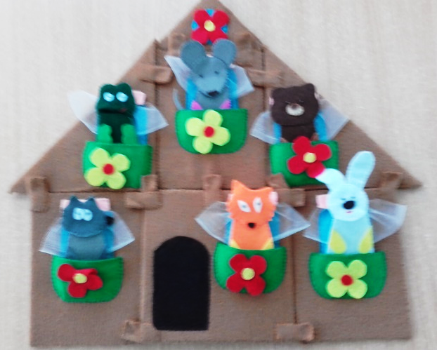
Тема: «Күмǝклектǝ көч»
Максат: Мөмкинлекләре чиклǝнгǝн балаларның татар телендә көнкүрешкә, табигатькә кагылышлы сүзләр исәбенә сөйләмнәрен баету, сүз һәм сүзтезмәләрне төрле ситуацияләрдә кулланышка кертү.
Бурычлар.
Коррекцион белем бирү:
• уен барышында таныш сүз һǝм сүзтезмǝлǝрне урынлы файдалана белү күнекмәләренә өйрәтү;
- куелган сорауларга җавап бирергә күнектерү,
- диалогик сөйлǝмне камиллǝштерү;
- сөйләм әдәбе (сорау, рәхмәт белдерү, исәнләшү, саубуллашу) кагыйдәләрен ныгыту.
- тирә-якны танып белүдә, иҗат итүдә балаларның ихтыяҗларын канәгатьләндерү.
Коррекцион үсеш бирү:
• аралашу күнекмәләре, логик, иҗади фикерләү сәләтен үстерү;
• төрле материалдан ясалган предметларны эләктереп алу, тоту, манипуляциялар ясау күнекмәләре формалаштыру;
• вак моториканы, хәрәкǝтләрне сойләм белән тәӊгәл китерү осталыгын камилләштерү.
Коррекцион тәрбия бирү:
- татар телен өйрәнүгә теләк тǝрбияләү;
• персонажлар белән аралашу аша театр уенына кызыксыну уяту;
- балада әйләнә-тирә дөньяга эстетик караш формалаштыру;
• үзара аралашу культурасы булдыру.
Уенныӊ актуальлеге:
2012 елның 29 декабрендә кабул ителгән "Россия Федерациясендә мәгариф турында"гы Федераль закон илнең мәгариф киңлегенә "инклюзив белем бирү" дигән төшенчәне кертте. Әлеге законның 2 статьясының 27 пунктында: "Инклюзив белем бирү – белемгә булган үзенчәлекле ихтыяҗларның төрлелеген һәм шәхси мөмкинлекләрне исәпкә алып, белем алучыларның барысы өчен дә укуда тигез мөмкинлек тудыру" диелгән. Бу Россиядә, шул исәптән Татарстан Республикасында, кеше хокукларын үстерүдә мөһим этап: сәламәтлек мөмкинлекләре чикле һәм белем һәм тәрбия бирүдә кыенлыклар булган балаларны гомуми белем бирү системасына кертү сәясәте хәзер дәүләт дәрәҗәсендә ныгытылды һәм ул сыйфатлы белем алу өчен зарури шартлар тудыруны гарантияли (законның 5 статьясы, 1п.).
Димәк, физик һәм өлешчә акыл мөмкинлекләре чикле булган балалар да башака сәламәт балалар кебек мәктәпкәчә белем бирү учреждениеларында һәръяклы үсеш алу белән беррәттән, дәүләт телләрен өйрәнергә хокуклы.
Дидактик кулланма мөмкинлекләре чиклǝнгǝн балаларныӊ «Татарча сөйлǝшǝбез» укыту-методик комплекты кысаларында сөйләмен баету, сүз һәм сүзтезмәләрне төрле ситуацияләрдә кулланышка кертүне гамәлгә ашыруга юнǝлтелгǝн. Федераль дәүләт мәктәпкәчә белем бирү стандартыныӊ үстерешле белем һǝм тǝрбия бирү, индивидуаль үзенчәлекләрне исәпкә алу принциларына нигезлǝнеп төзелгǝн.
Мөмкинлекләре чиклǝнгǝн балаларныӊ белем алу үзенчǝлеклǝре:
- физик һәм акыл мөмкинлекләре чикле булу сәбәпле һәръяклы белем алуга эзер түгеллек;
- ихтияр көче түбән булу;
- эмоциональ яктан җитешсезлек.
Шунлыктан, әлеге категория балаларга белем бирү эшчәнлеге оештыруда уен аеруча зур урын алып тора.
Әлеге категория балалар еш кына тиз аручан, биремнәр башкаруга кызыксыну югалтучан була. Алар һава торышы үзгәрүенә дә, тирә-яктагы психологик атмосферага да тиз бирешүчәнлек белән аерылып тора. Шуӊа карамастан, дөрес итеп оештырылган эшчәнлек нәтиҗәсендә сәламәтлеге чикле балаларны психологик һәм педагогок коррекцияләү мөмкин.
Уен эшчәнлеге бала өчен табигый белем алу формасы. Уен ярдәмендә чит тел өйрәтеп, педагоглар мөмкинлекләре чикле балаларга иӊ уӊай шартлар тудыра. Чөнки уен барышында балалар тел материалы үзләштерү белән беррәттән,үзара аралашырга, алга куелган максатка ирешергә, биремне азагына кадәр башкарырга өйрәнә.
Балалар бакчасында белем бирү эшчәнлеге ике төп модельдә оештырыла: өлкәннәр һәм балаларның уртак эшчәнлеге, балаларның мөстәкыйль эшчәнлеге.
Һәр яңа мәгълүмат, шул исәптән, тел өйрәнү балалар тарафыннан төрле кабул итү каналлары (күрү, ишетү, кинестетик) аша үзләштерелергә тиеш.Чит тел өйрәнүче мәктәпкәчә яшьтәге балаларның телне ясалма тудырылган тел мохитендә үзләштерүләрен онытмаска кирәк. Тел мохите үстерешле характерда булырга тиеш. «Үстерешле тел мохите» төшенчәсе баланың үз тел тирәлеген (тел мохите), шулай ук үстерешле предметлы мохитне (тирәлекне) дә үзэченә ала. Үстерешле тел мохитенеӊ нигезе – ул уен.
Уенны куллану буеча методик рекомендацияләр.
Уен мөмкинлекләре чикләнгән мәктәпкәчә яшьтәге 6-8 яшьтәге балалар өчен эшләнелгән. (Физик, яисә акыл ягыннан мөмкинлекләре чикләнгән балалар мәктәпкәчә белем бирү учреждениеларында 8 яшькә кадәр тәрбияләнәләр).
Дидактик кулланма Федераль дәүләт мәктәпкәчә белем бирү стандарты принциплары нигезендә башкарылган:
тулы эчтǝлекле, үзгǝрешкǝ илтүчǝн – балаларныӊ уен эшчәнлеген оештыру өчен төрле материаллар кулланылуы;
вариативлык –уен материалыныӊ төрле варианталарда куллану мөмкинлеге;
үзгǝрүчǝн – белем бирү бурычыннан чыгып дидактик материалны үзгәртү, алыштыру мөмкинлеге;
күпфункцияле – уен ярдǝмендǝ балаларныӊ физик һǝм психик яктан, акыл үсешен тǝэмин итү мөмкинлеге;
ирекле куллану, куркынычсызлык тǝэмин итүчǝн – уен материалы балаларныӊ яшь үзенчәлекләренә туры килә, һәр бала уенны ирекле куллана ала.
Интеграция (берләштерелү) принцибы нигезендә төзелгән уен эшчәнлеге барышында тел өйрәнү белән беррәттән «Танып белү үсеше»,«Социаль-аралашу үсеше», «Нәфис-нәфасәти үсеш» белем бирү өлкәләре бурычларын да тормышка ашыру мөмкинлекләре бар. Әлеге уен ике төрле модельдә кулланырга тәкъдим ителә: өлкәннәр һәм балаларның уртак эшчәнлеге (шөгыльдә, режим вакытында), балаларның мөстәкыйль эшчәнлеге барышында.
Дидактик куллама көтелмәгән сюрпризлар белән дә балаларны кызыксындырып тора ала. Уенга яӊа детальләр өстәү мөмкинлеге дә бар.
Уен материалы:
җәнлекләр фигуралары: тычкан, куян, бака, төлке, бүре, аю.
Җыелмалы йорт макеты, өстәмә детальләр: төсле чәчәкләр, тәрәзә пәрдәләре. Атрибутлар фетрдан ясалган.

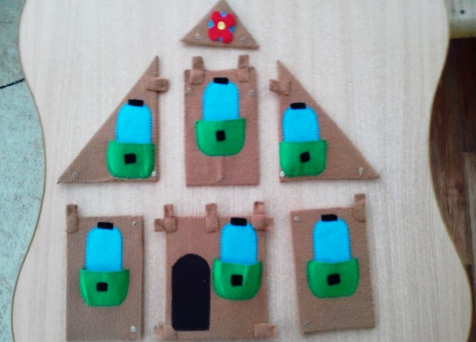
Уен берничә вариантта оештырыла.
- УЕН БЕЛӘН ТАНЫШУ.
Максат: уенны белем бирү эшчәнелеге процессына кертү, балаларны атрибутлар белән таныштыру.
Тәрбияче балалар белән «Теремкәй» әкиятен искә төшерәләр. Проблемалы ситуация туа: Аю теремкәйне җимерә. Җәнлекләр йортсыз кала. Бергǝлǝп теремкǝй төзергǝ тǝкъдим ителǝ. Аерым детальләрдән яӊа теремкәй төзелә.
Теремкәйгә җәнлекләрне чакыру:
- Бу тычкан. Тычкан нинди?
- Кечкенә, йомшак, матур, чиста.
-Тычкан кил монда! Утыр!
Шул рәвешле балалар барлык җәнлеклǝрне дә теремкәйгә чакыралар.

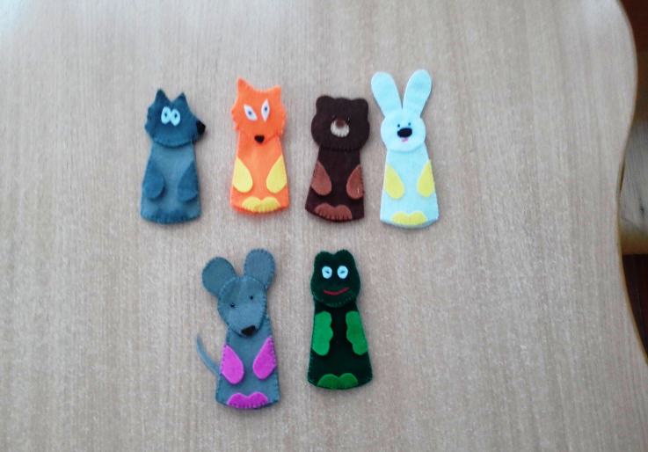
- УЕН СИТУАЦИЯСЕ «ДӨРЕС КҮРСӘТ»
Максат: вак моториканы ныгыту, тел материалын ныгыту.
Тәрбияче, яисә татар телен яхшы белгән бала алып баручы була. Алып баручы бер-бер артлы җәнлекләрне атый, бала ишетеп сүзне аӊларга тиеш, уен атрибутын алып, теремкәйгә куярга тиеш: Бу куян. Куян ак, матур, кечкенә, йомшак. Куян кишер ашый.

- УЕН СИТУАЦИЯСЕ «ТУК-ТУК, СИН КЕМ?»
Максат: тел материалын ныгыту (сикерә, йөри, йоклый, утыра, йөгерә), диалогта катнашу теләге уяту.
Диалог үрнәге: - Тук-тук!
- Син кем?
- Мин төлке.
- Төлке нишли?
- Төлке йөри.
- Төлке, кил монда.
- Рәхмәт!
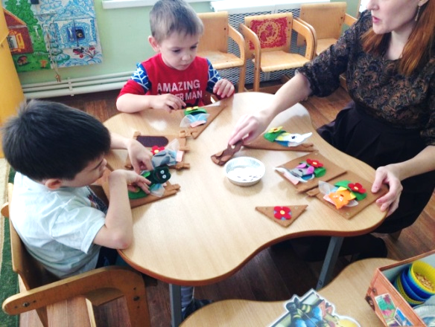
4. УЕН СИТУАЦИЯСЕ: «НӘРСӘ ЮК?»
Максат: балаларныӊ хәтерен, игътибарлылыгын үстерү, тел материалын ныгыту.
Тәрбияче белән балалар җәнлекләрне карап, атап чыгалар. Балалар күзләрен йома, алып баручы бер атрибутны алып куя. Сорау: «Нәрсә юк?» Җавап: «Аю юк». Чакыру: «Аю, кил монда, утыр»
5.УЕН СИТУАЦИЯСЕ «ИГЪТИБАРЛЫ БУЛ!»
Максат: телне ишетеп аӊлау сәләтен ныгыту, игътибарлылык, хәтер, фикерләү сәләтен үстерү.
Сүзләр тезмәсендә кайсы җәнлек әйтелми кала, шуны билгеләргә кирәк. Тәрбияче балалар белән теремкәйдәге җәнлекләрне карап, атап чыга.
Бирем: тыӊлагыз һәм кайсы җәнлек «төшеп калды», шуны әйтегез.
Мәсәлән, алып баручы әйтә: тычкан, бака, куян, төлке, бүре. Нәрсә юк? Балалар: аю юк.

6. УЕН СИТУАЦИЯСЕ «ҖӘНЛЕКЛӘРГӘ БҮЛӘК»
Максат: төсләрне ныгыту, диалогик сөйләм үстерү.
Балалар диалогта катнашып җәнлекләрне, чәчәкләрне сайлап алалар.
Диалог үрнәге:
Алып баручы: | Бала:
- Нәрсә кирәк? | - Тычкан кирәк.
- Нинди тычкан? | - Йомшак, матур, кечкенә, әйбәт.
- Тычкан нәрсә ашый? | - Тычкан ипи ашый.
- Мә, тычкан. | - Рәхмәт.(Бала тычканны теремкәйгә теркәп куя)
- Нәрсә кирәк? | - Чәчәк кирәк.
- Нинди чәчәк? | - Кызыл, матур.
- Мә, чәчәк. | - Рәхмәт! Тычкан, Тычкан, мә, чәчәк.

7. УЕН СИТУАЦИЯСЕ: «ТАБЫШМАК ТӨЗЕ»
Максат: предметларныӊ билгеләрен атый белүне ныгыту, фикерләү сәләтен үстерү.
Балалар чиратлап алып баручы ролен алалар, үзләре уйлаган уен атрибуты (җәнлек, чәчәк) турында табышмак төзиләр. Мәсәлән: Ул ак, кечкенә, матур, йомшак. Сикерә, кәбестә, кишер ярата. Ул нәрсә?

8. «ТЕРЕМКӘЙ» бармак театры.
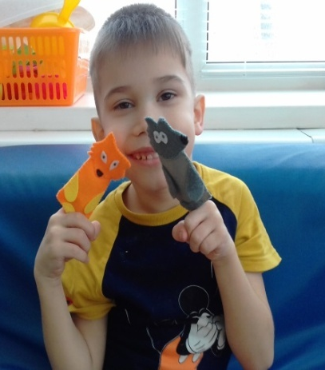

Кулланылган ǝдǝбият
- Зарипова З.М., Кидрячева Р.Г. «Татарча сөйлǝшǝбез» (6-7 яшьлек балаларга татар теле өйрǝтү): методик кулланма - Казан: Татар. китап нǝшр., 2012 ел.
- Туганнан алып мәктәпкәчә. Мәктәпкәчә төп белем бирү программасы /
Н.Е. Веракса, Т.С. Комарова, М.А. Васильева редакциясендә. — Русчадан Р.И. Хәлиуллина тәрҗ. — Казан: Татарстан Республикасы «ХӘТЕР» нәшр., 2016. — 357 б.
Интернет ресурс.
1. Примерная адаптированная основная образовательная программа дошкольного образования детей с нарушениями опорно-двигательного аппарата. Одобрена решением федерального учебно-методического объединения по общему образованию 7 декабря 2017 г. протокол № 6/17.

Мухаметзянова Эльвира Рамисовна
Воспитатель по обучению татарскому языку
1 квалификационной категории МДОУ
«Прогимназия № 10 «Созвездие»
Зеленодольского муниципального района
Республики Татарстан »
Мастер-класс
«Формирование связной речи дошкольников через игровой комплекс «Фигыль патшалыгы»
(«Царство действий»)
Цель – обобщение и распространение инновационного опыта в обучении детей двум государственным языкам Республики Татарстан, используя игровые технологии.
Задачи:
- презентовать эффективные приемы работы по формированию связной речи дошкольников;
- организовать игровой тренинг по построению предложений и правильному употреблению форм глаголов на татарском языке;
- мотивировать педагогов к активному использованию представленных разработок в различных направлениях развития дошкольника.

Оборудование:
-мультимедийная установка (проектор, экран);
-мультимедийная презентация «Формирование связной речи дошкольников через игровой комплекс «Фигыль патшалыгы»»;
- дидактическое пособие «Фигыль патшалыгы»;
-авторские игры;
-атрибуты для театральной деятельности.
Введение
Добрый день, уважаемые участники мастер-класса.
- Кто из вас владеет татарским языком?
- Что нужно чтобы научиться говорить?
- С какими проблемами вы сталкиваетесь при изучении татарского языка?
Уникальные учебно-методические комплекты по обучению татарскому языку позволяют дошкольнику освоить весь программный материал через различные виды детской деятельности, однако я хочу обратить ваше внимание на трудности, которые возникают у детей в разговорной речи.
Внимание на экран (транслируется видеофильм, диалог детей в парах).
- Какую проблему вы увидели? Какие грамматические ошибки допустили дети?
Дети допускают ошибки при составлении предложений и спряжении глаголов.
В дошкольном возрасте в рамках обучения татарскому языку ребенок осваивает 3 формы глагола (повелительное наклонение, 1 лицо, 3 лицо изъявительного наклонения). Однако спряжение глаголов в речи и построение предложения вызывают определенные трудности. Это подтолкнуло нас к созданию грамматической сказки, которая является дидактическим пособием как для ознакомления нового грамматического материала, так и для практического упражнения правильного употребления глаголов в речи.
Вашему вниманию представляем авторскую разработку - сказка про хана и его трех сыновей.
Основная часть.
Презентация грамматической сказки.
Давным-давно в татарском ханстве-государсве жил-был хан Фигыль (Хан Глагол). Он был очень справедливый, трудолюбивый и деятельный (любил все делать.) И было у него три сына. Сыновья были все очень разные. Старший сын Боерык хан (Хан командир) был важным, высокомерным и очень гордым. Он всегда командовал и повелевал. Средний сын Мин-хан (Я-хан) был самовлюбленным, всегда рассказывал только о себе. А младший Ул-хан (Он-хан) был добрый, щедрый и очень воспитанный. У него всегда было много друзей и он никогда не оставался один.
В один прекрасный день позвал великий хан Фигыль своих сыновей и сказал им: “Дети мои, все вы мне родные и всех я вас очень люблю, но каждый должен найти свой путь и свое предназначение в жизни. Только тогда вы будете счастливы.”
Старший сын снарядился и отправился по левой дорожке. Долго ли коротко ли шел, нам не ведомо. Вдруг увидел он высокую башню. Понравилась она ему. Сверху удобнее будет повелевать, решил старший сын Боерык. И остался в ней жить, командовать своей армией и завоевывать новые земли.
Любимая игра хана «Командир». Давайте поиграем.
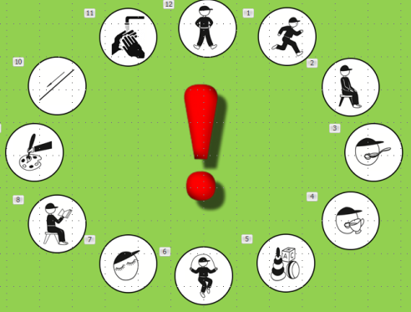
Интерактивная игра «Командир». Ход игры: В центре круга изображен восклицательный знак ! При клике мышкой появляются пиктограммы действий. Нужно дать команду. Йөгер, утыр, аша, эч, уйна и.т.д.

Средний сын пошел по правой дорожке. Путь его был неблизкий. На третий день своего путешествия он увидел замок. В одном из окон замка сидел печальный “Мин”, а в другом звуковичок [М] . Их заточил злой волшебник, с условием что спасти друзей сможет только сын хана. Мин-хан встал между ними и взял обоих за руки. Мин и звуковичок [М] очень обрадовались своему спасителю и пригласили его остаться в их замке. Мин-хан был только рад, ведь с помошью “Мин” и [М] он сможет еще больше хвалиться и говорить о себе.
Давайте узнаем, что же он рассказывал о себе?

Интерактивная игра «Мин нишлим?»
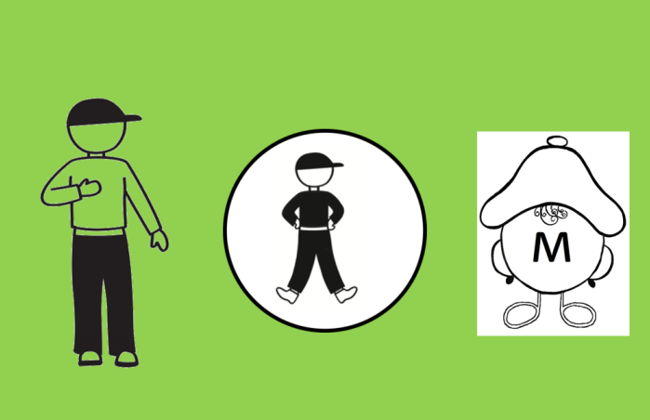
На слайде изображены пиктограммы Мин и звука [М]. Между ними появляются пиктограммы действий утыр, сикер, аша ит.д. Нужно составить предложение от первого лица.

(Мин бии+м, мин рәсем ясый+м, мин кул ю+ам)
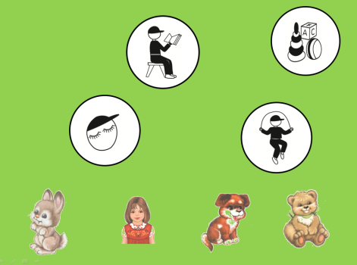
А младший сын отправился по прямой дорожке. Он набрел на поляну в сказочном лесу, вместе с друзьями построили большие дома и стали в жить дружно и счастливо, принимать гостей и заводить новые знакомства. Младший сын был настолько вежлив и воспитан, что всегда пропускал друзей вперед, а сам вставал позади всех и рассказывал кто что делал. Давайте узнаем кто его друзья и что они делали?
Интерактивная игра «Дустым нишли?» На слайде изображены объекты и пиктограммы действий. Нужно составить словосочетания. Куян сикерә, кыз китап укый, эт уйный, аю йоклый.

Игровой тренинг
Сказка дает детям первоначальные представление об образовании трех формах глаголов, а упражнять детей в употреблении глаголов в речи помогают развивающие игры. Игры адаптированы для изучения и закрепления татарского языка, основанные на общей теории сильного мышления ТРИЗ- РТВ. Данные игры позволяют усвоить программный материал УМК на более сложном уровне. Кроме решения дидактических задач они развивают высшие психические процессы ребенка (память, логическое мышление, воображение). Формируют у дошкольника инициативность, самостоятельность и развивают любознательность, познавательная активность. В основе каждой игры лежит цепочка мыслительных операций, решающих определенную дидактическую задачу. Главная особенности данных игр в том, что играть с ними надо не линейно.
(Демонстрировать игры помогает фокус-группа).
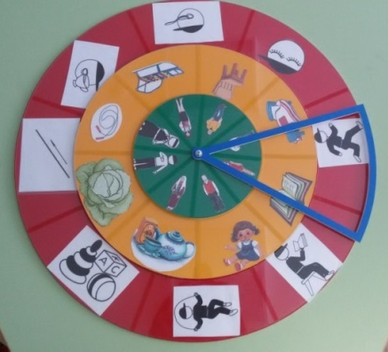
Первая игра - «Умные планшеты». Планшеты представляют собой карманы для построения простых и распространённых предложений. Задача участников из большого количества карточек составить предложение по сюжетной картинке.
Следующая игра «Волшебные круги». Игра представляет собой три круга разного диаметра. Дети, вращая их, сопоставляют объект, предмет и действие по смыслу в одном окне, учатся правильно употреблять глаголы и составлять предложения. Например, Малай китап укый. В данной игре ребенок проявляет самостоятельность в выборе и построении предложений, так же развивается воображение.

Третья игра - «Морфологическая таблица» или «Матрица». Игра развивает зрительно-моторную координацию и ориентировку на листе бумаги. Она представляет собой таблицу, где по вертикали и горизонтали изображены объекты и пиктограммы действий. Ведущий называет фразу, участники должны найти место пересечения объекта и его действия. Кыз эчә, куян утыра и т.д.
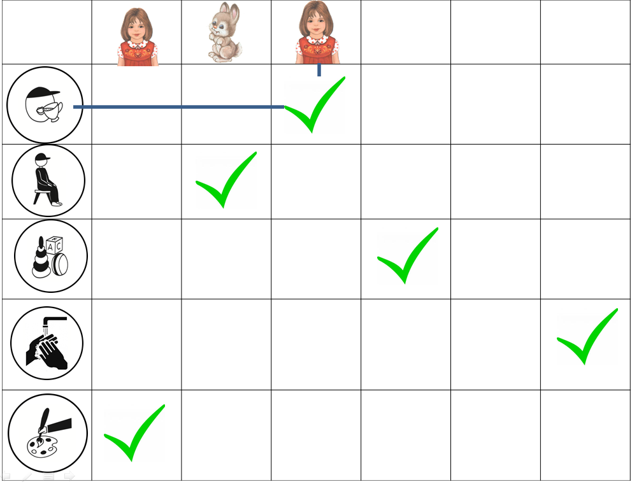
Данное пособие можно использовать на разных этап обучения: как упражнение, закрепление, так и во время проведения мониторинга.
Еще одна игра, которая помогает закрепить программный материал УМК, а так же развивает логическое мышление «Логический квадрат». Всем он нам знаком. Объектами квадрата являются пиктограммы действий, доступные для детей дошкольного возраста. Есть несколько вариантов игр.
1 вариант – определить, какой формы глагола не хватает в квадрате.
2 вариант - участники составляют логический ряд самостоятельно.
3 вариант (аналогия игры «Крестики-нолики») - участники составляют горизонтальный, вертикальный или ряд по диагонали, используя 2 пиктограммы действий в трех формах глагола.
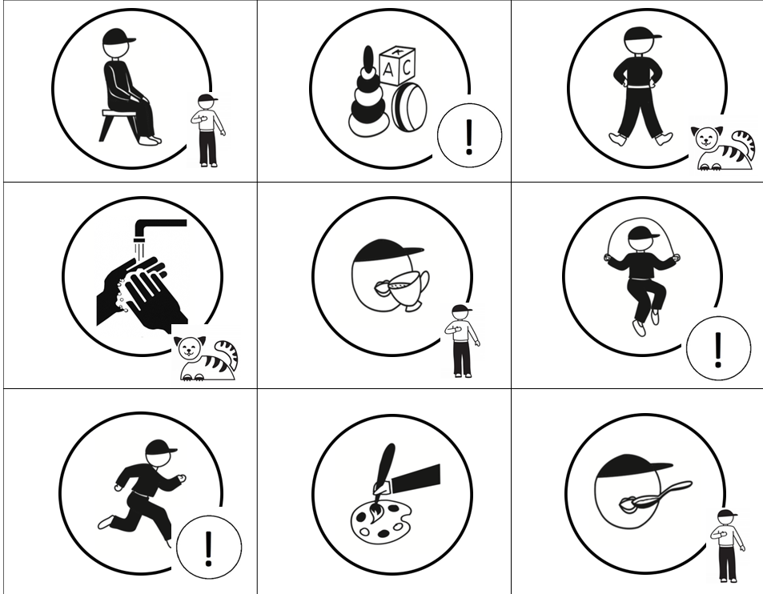
Театральная деятельность.
Скоро сказка сказывается, да не скоро дело делается. Грамматическая сказка решает не только дидактические задачи, но и развивает речевое творчество дошкольников, через различные проблемные задания. Например, закончить сказку можно расшифровкой или составлением письма отцу от сыновей. А вам я предлагаю проинценировать речевую ситуацию «Встреча отца и его сыновей». Фокус-группа выбирает себе роли сыновей хана, надевает атрибуты. Инсценируется диалог сыновей и отца. Отец задает вопросы, дети отвечают.
- Кил монда, Боерык хан. Хәлләр ничек?
- Әйбәт.
- Нинди командалар бирәсең?
- Аша, эч, йокла....
- Мин-хан, син нишлисең? - Мин биим, җырлыйм, уйныйм.
- Синең дусларың нишли?
- Песи сөт эчә, эт ботка ашый, әтәч җырлый.
Рефлексия.
Анализ результатов мониторинга прошлого учебного года показал эффективность использования данного игрового комплекса, в частности по усвоению детьми активной диалогической речи. Надеюсь это сподвигнет участников мастер-класса на новые идеи, которые позволят воспитать инициативных, любознательных, творческих детей. Все игры можно использовать в образовательной деятельности, при формировании познавательного развития. А грамматическую сказку можно использовать при обучении родному языку, неродному (русскому или татарскому), так же и любому иностранному языку.

Мөхетдинова Д.М.
МБДОУ «Мамадыш шәһәре
8нче номерлы «Нухрат» балалар бакчасы»
беренче категорияле тәрбияче
ББЭ |  | «Казан шәһәре белән таныштыру» темасына  эшчәнлек конспекты.
Төркем |  | утранчылар төркеме
Программа |  | ББУ планы, төп мәктәпкәчә белем бирү программасы Н.Е. Веракса, Т.С. Комарова, М.А. Васильева редакциясе астындагы «Туганнан алып мәктәпкәчә» нигезендә эшләнгән
Төп белем бирү өлкәсе |  | Танып-белү үсеше
Интеграцион белем бирү өлкәләре |  | Сөйләм үсеше, физик үсеш, социаль-коммуникатив, нәфис-нәфасәти үсеш
Үткәрү рәвеше |  | Олылар һәм балаларның бердәм эшчәнлеге, балаларның үзлектән эшчәнлеге
Максат: |  | - Балаларның Татарстан Республикасы, Казан шәһәре турындагы белемнәрен тирәнәйтү, ныгыту.
Тәрбияви бурыч |  | - Татар халкының тарихы, шәһәрләр белән кызыксынуны, туган илгә карата матур хисләр тәрбияләү, бердәм эшләү күнекмәләрен булдыру.
Үсеш алучы бурыч |  | - Балаларның сөйләм телен, сүзлек байлыгын, хәтерен үстерү. Бармакларэ шчәнлеген һәм кәгазь битендә ориентирлаша алуларын булдыру. Сорауларны аңлап җавап бирә алуга ирешү.
Белем бирү бурычлары |  | - Казан шәһәренең тарихи үзәге, яңача күренешләре белән таныштыруны дәвам итү. Татар халкының гөреф-гадәтләре, өс киемнәре, мили бизәкләре, җырлы уеннарын белүләрен ныгыту.
Алдан күремләү нәтиҗәсе |  | Балаларның Казан шәһәре турындагы белемнәре тулылана, күбрәк беләләр
Методик алымнар: |  | Кызыксындыру, экранда рәсемнәр күрсәтү, сөйләү, аңлату, шигырь сөйләү, җырлы-биюле түгәрәк уены, кулъяулык бизәү, йомгаклау.
Алдан эш: |  | Казан шәһәре турында сөйләшү, рәсемнә ркарау, матур әдәбият уку, уеннар өйрәнү, рәсемнә рясау.
Җиһазлар: |  | - глобус;  - экран, проектор, ноутбук;  - презентация;  - күрсәтү өчен мили бизәк үрнәкләре;  - өстәлар тындаэш өчен ак кәгазь битләре, мили бизәк үрнәкләре.
Сүзлек байлыгы : |  | Здравствуйте, река Волга, башня Сююмбике, площадь Свободы, платье, фартук, калфак, ичиги, зеленый листок, красный тюльпан, синий колокольчик, досвидания.
Эшчәнлек барышы.
Оештыру, кызыксындыру:  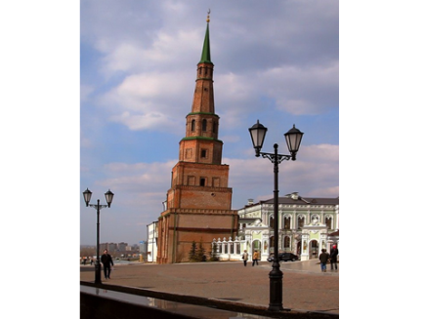  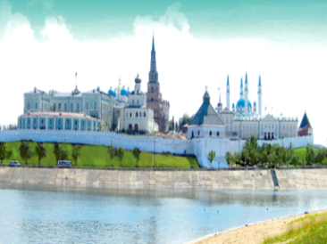  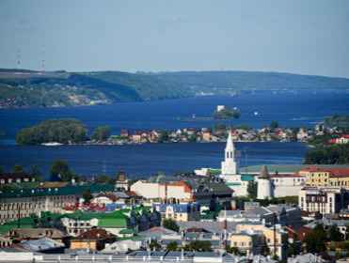  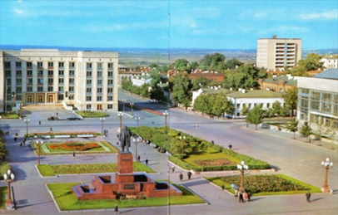  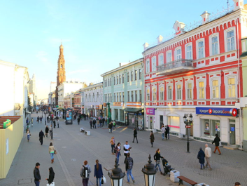  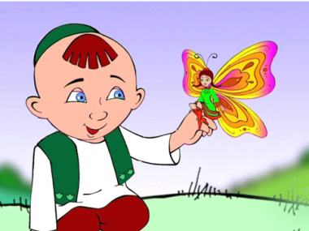  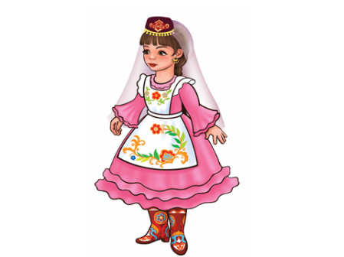  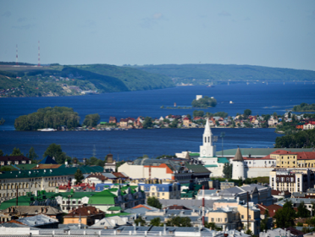 | Балалар залга узалар, кунакла рбелән исәнләшәләр.  Тәрбияче:Безгә бүген бик күп кунаклар килгәннәр, әйдәгез алар балән исәнләшик әле.  Балалар: Исәнмесез!  Тәрбияче:Русча да исәнләшә беләбез, исәнләшик әле.  Балалар: Здравствуйте!  Тәрбияче:Балалар карагыз әле, мин сезгә бүген нәрсә алып килдем(глобус күрсәтә). Бу нәрсә икән?  Балалар: Шар, туп, глобус…  Тәрбияче: Әйе балалар, бу глобус – җир шарының бик күп тапкырлар кечерәйтелгән макеты. Глобус нинди формада?  Балалар: Туп шикелле түгәрәк.  Тәрбияче: Дөрес глобус түгәрәк, безнең җир шары да түгәрәк формада. Карагыз әле, глобусның өске ягында төрле рәсемнәр ясалган. Монда яшел урманнар, зәңгәр елгалар, сары-көрән таулар һәм шәһәрләр бар. Бик ныклап карасак, без яши торган республиканың кайда урнашканын да табып була.  (глобусны кырыйга алып куя)  Тәрбияче:Әйтегез әле балалар, без сезнең белән нинди республикада яшибез?  Балалар: Без Татарстан Республикасында яшибез.  Тәрбияче: Татарстан Республикасының башкаласы, баш шәһәре нинди шәһәр?  Балалар: Казан шәһәре.  Тәрбияче: Бүген мин сезгә Казан шәһәре турында сөйлисем килә.  (балалар урындакларга утыралар)  (экранда Казан шәһәре күренешләре)  Тәрбияче: Казан шәһәре бик зур шәһәр. Анда бик күп йортлар, мәктәпләр, балалар бакчалары, кибетләр, урамнар бар. Шәһәрне элекз аманда бер елга янына салганнар. Бу елга - Идел елгасы дип атала(кабатлыйбыз)  Балалар: Идел елгасы.  Тәрбияче: Русча река Волга (кабатлыйбыз)  Тәрбияче: Ә бу рәсемдә сез Казан Кремлен күрәсез. Шәһәрне биек стеналар белән әйләндереп алганнар, бу стеналар халыкны дошманнардан һәм кыргый җәнлекләрдән сакланырга ярдәм иткән. Кремль кешеләр өчен саклану урыны булган(кабатлыйбыз). Хәзерге көндә Кремльдә безнең республиканың презеденты эшли. Аның исеме Рөстәм Миннеханов.  Тәрбияче: Казан шәһәрендә күптән төзелгән корылмалар бик күп. Мәсәлән: Сөембикә манарасы. Русча башня Сююмбике(кабатлыйбыз). Бу биек манара ни өчен кирәк булды икән?  Балалар: Сакчыларга менәр өчен, әйләнә-тирәне тикшерер өчен.  Тәрбияче: Бу рәсемдә иң үзәк мәйдан – Азатлык мәйданы. Русча – площадь Свободы (кабатлыйбыз). Бу мәйданда төрле чаралар үткәрелә, парадлар уза.  Тәрбияче: Ә бу рәсемдә сез иң беренче урамнарның берсен күрәсез. Бу Бауман урамы(кабатлыйбыз).Бу урам турында ишеткәнегез бармы?  Балалар:Бу урамда машиналар йөрми, кешеләр җәяү йөриләр.  Тәрбияче: Шулай, монда машиналарга йөрү тыела. Бу урамда бик күп кибетләр, кафелар, кешеләр бу урамда ял итәләр, төрле бәйрәмнәр үткәрәләр. Бәйрәмнәр вакытында барлык милләт кешеләре бергәләп җыела, бииләр, җырлыйлар.  Я әйтегез әле без сезнең белән нинди телдә сөйләшәбез?  Балалар: Татарча һәм русча.  Тәрбияче: Дөрес. Татар һәм рус телләре безнең дәүләт теле. Әйдәгез татарча шигырьт ыңлыйк әле. Рәмилә белән Данияр шигырь сөйли.  Кунакларны бик яраткан,  Электән безнең халык.  Тырыш иеп, юмарт диеп,  Килгән һаман макталып.  Татар кызы – Таңсылу мин,  Уңган буласым килә.  Чәем кайнар, чәкчәк әзер,  Йә, кем кунака килә?  Тәрбияче: Булдырдыгыз балалар. Әйдәгез хәзер түгәрәк кәбасып җырлап-биеп алыйк(җырлы-бию)  Бир кулыңны, бир кулыңны,  Булсын әле түгәрәк.  Әйе шул, әйе шул,  Булсын әле түгәрәк.  Кулларыбызны күтәреп,  Чәп-чәп итеп кул чабыйк.  Әйе шул, әйе шул,  Чәп-чәп итеп кул чабыйк.  Йәгез, әле бергәләп,  Тыпырдап биеп алыйк.  Әйе шул, әйе шул  Тыпырдап биеп алыйк.  (җыр барышында, балалар, сүзләр буенча тиешле күнегүләрне башкаралар)  Тәрбияче: Бик матур итеп биедегез ,җырладыгыз балалар, булдырдыгыз. Урындыкларга утырыгыз.  Экранга карагыз әле, бу кыз – Таңсылу. Ничек матур итеп киенгән. Нәрсәләр кигән икән, әйтик әле?  (тәрбияче указка белән күрсәтә, балалар әйтә)  Балалар: Күлмәк, алъяпкыч, калфак, читек.  Тәрбияче: Әйдәгез русча кабатлыйк.  Балалар: Платье, фартук, калфак, ичиги.  Тәрбияче: Бик дөрес балалар. Әйтегез әле нинди милләт киеме кигән бу кыз?  Балалар: Татар мили киеме.  Тәрбияче: Таңсылуның калфагы, алъяпкычы, читеге нинди матур итеп бизәлгән. Мин сезгә матур клъяулык күрсәтергә алып килдем, монда да бизәкләр бар. Әйдәгез бизәкләрне карап китик(мили бизәкләрне карауһәм атау)  Тәрбияче: Бу нинди бизәк? Нинди төстә?  Балалар: Яфрак. Яшел төстә.  Тәрбияче: Ә бу бизәк нинди?  Балалар: Бу ләлә чәчәге, кызыл төстә.  Тәрбияче: Бу бизәк ничек атала? Нинди төстә?  Балалар: Бу кыңгырау чәчәк, зәңгәр төстә.  Тәрбияче: Бизәкләрне һәм төсләрне русча да кабатлыйк ле.  Балалар: Зеленый листок, красный тюльпан, синий колокольчик.  Тәрбияче: Булдырдыгыз балалар. Карагыз әле кулъяулыкта бизәкләр ничек урнашкан. Кыңгарау чәчәкләр почмакларда, ләлә чәчәге уртада, яфраклар ләлә чәчә геастында. Хәзер мин үземнең кулъяулыкны бизәп күрсәтәм. Ихтибар белән карагыз (тәрбияче үрнәк эш эшли). Хәзер барыгыз да өстәлләр артына басыпэ шкәк ерешик(балала рөстәл ләрартында кулъяулык бизиләр).  Тәрбияче: Булдырдыгыз балалар, бик матур булды.  Тәрбияче: Әйтегез әле балалар, сез бүген нинди яңалыклар белдегез?  Балалар: Глобус күрдек, Казан турында өйләштек.  Тәрбияче: Тагын нәрсәэ шләдегез?  Балалар: Җырладык, биедек, шигырь сөйләдек.  Тәрбияче: Өйгә кайткач әниләрегезне нәрсә әшләргә өйрәтерсез соң?  Балалар:Бизәкләр белән кулъяулык бизәргә өйрәтербез.  Тәрбияче: Балалар бүген сез бик булдырыгыз, тырыштыгыз. Сезнең белән шөгельләнү миңа бик ошады.  Әйдәгез кунаклар белән саубуллашыйк.  Балалар: Саубулыгыз. До свидания.

Безрученкова Татьяна Вячеславовна,
Мельникова Надежда Петровна,
воспитатели
МБДОУ №90 «Елочка» г. Набережные Челны

СЦЕНАРИЙ РАЗВЛЕЧЕНИЯ
«КАМИЛЬ И ГЕРОИ АБДУЛЛЫ АЛИША»
«Сказки живут среди нас, только надо разглядеть,
где и когда они начинаются»
Диля Еникеева.
Возрастная группа: старшая и подготовительная к школе группы.
Цель. Расширить и обобщить знания детей по теме «Сказки» с использованием произведений татарского писателя Абдуллы Алиша.
Задачи:
- Образовательная: обобщить знания детей о произведениях А.Алиша.
- Развивающая: развивать умения узнавать сказки и героев; развивать воображение, память.
- Воспитательная: воспитывать интерес к творчеству татарского писателя Абдуллы Алиша, эмоциональную отзывчивость средствами театрализованной деятельности.
Предварительная работа: театрализованная деятельность и чтение сказок в группах, беседа по содержанию.
Ход
Декорации комнаты. В центре мальчик играет с кубиками. Неожиданно башня из кубиков с шумом рушится. В комнату заходит сестра мальчика.
Сестра. Камиль, мама легла спать. Не шуми, пожалуйста.
Мальчик. А что мне делать, если с кубиками играть нельзя?
Сестра. Возьми новую книжку почитай.
Мальчик. Наиля, ты же знаешь, что я в школу иду только в следующем году! Я читать не умею!
Сестра. Картинки посмотри.
Девочка выходит из комнаты.
Мальчик. «Картинки посмотри»! Петухи, звери какие-то, насекомые разные… Не понятно ни чего. Скучно мне…
(Зевает, засыпает. Книга падает на пол. В комнату входит сестра. Поднимает книгу, трогает за плечо Камиля.)
Сестра. Камиль, у тебя книга упала!
(Мальчик просыпается. Спросонок не понимает, что говорит ему сестра.)
Мальчик. А? Что?
Сестра. У тебя сказки Алиша на пол упали!
Мальчик. Какого Алиша?
Сестра. Абдулла Алиш - известный татарский писатель. Абдулла Бариевич Алишев родился 15 сентября 1908 года в деревне Каюки в семье крестьянина. Отец его был образованным человеком, выписывал газеты и журналы, хорошо знал татарскую и восточную литературу, а произведения Габдуллы Тукая знал наизусть, любил сочинять и рассказывать сказки. Мать Алиша, тоже сочиняла стихи, была прекрасной сказительницей.
У Абдуллы рано пробудился интерес к книгам и сказкам. С 5-6 лет он заставлял взрослых читать и перечитывать ему книги. Некоторые понравившиеся он знал наизусть и, водя пальцем по строкам, «читал» их другим.
Детство Алиша проходило в окружении живописной природы. Он очень любил природу и часто в сочинениях воспевал её красоту.
Когда Абдулла Алиш вырос, он часто бывал в детских садах, школах, где его все знали и любили. Дети с интересом слушали Алиша. Они так и называли его «Сказочный дядя». Так что ты обязательно почитай эту замечательную книжку!
Мальчик. Так я же читать не умею!!!
Сестра. А эта книга, тем и замечательна, что она – волшебная! Герои сказок Абдуллы Алиша сами тебе все покажут и расскажут…
(Под музыку выходят герои сказок А.Алиша)
1 герой.
Собрались ползучие,
Собрались летучие.
Собрались на новоселье -
Пир горой да веселье.
И спросил муравей –
«Кто на свете всех сильней?»
И вступили гости в спор.
И пошел у них раздор.
Только спор не разрешили,
Кто сильнее – не решили.
Потемнело все кругом,
И раздался в небе гром.
Дождик всех их разогнал.
Кто сильнее – угадал?
(Кто сильнее?)
Сестра. Нам эту сказку мама читала! Камиль, ты помнишь, как она называется?
Мальчик. Не помню…
Сестра. (Обращается к зрителям):
Ребята, а вы знаете эту сказку? Напомните Камилю как она называется?
Зрители. «Кто сильнее?»
Сестра. Конечно, эта сказка называется «Кто сильнее».
2 герой.
Оса была ленива,
Пчела трудолюбива.
Очень много меда
Пчела насобирала.
Оса пыталась тоже –
Но меда было мало!
(Пчела и оса)
Сестра. А это какая сказка?
Зрители. «Пчела и оса»!
Сестра. Правильно! Это сказка называется «Пчела и оса».
3 герой.
Зайка непослушный был –
Валенки в мороз забыл.
Маму слушать не хотел,
Потому и заболел!
(Зайчиха и зайчонок)
Сестра. А эта, какая сказка?
Зрители. «Зайчиха и зайчонок»!
Сестра. Правильно! Это сказка называется «Зайчиха и зайчонок».
4 герой.
У одной бабули жили петухи.
Ссоры у них были из-за чепухи.
Как вместе не сойдутся –
Все они дерутся!
Решила хозяйка петухов разделить.
И правда, их надо давно проучить!
Скучно стало друг без друга.
Наступила в доме скука.
С той поры не стали драться,
Перестали задаваться.
Дружбой надо дорожить.
Вместе веселее жить!
(Два петуха)
Сестра. Камиль, мы с тобой смотрели мультфильм. Неужели, ты не помнишь?
Камиль. Помню! Но не помню, как называется…Ребята, подскажите мне, пожалуйста!
Зрители. «Два петуха»!
Камиль. Конечно же, «Два петуха»! как я мог забыть!
5 герой.
Была в хозяйстве утка.
Болтлива – не на шутку!
Рассказала всем кругом,
Что без охраны стоит дом.
Рассказала - всем в лесу!
Да повстречала вдруг лису...
Та хитра была, плутовка.
Увела к лисятам ловко.
Мораль сей сказки такова:
Я зык не главный – голова!
(Болтливая утка)
Сестра. Очень поучительная сказка. А называется она..
Зрители. «Болтливая утка»!
Сестра. Молодцы! «Болтливая утка» называется эта сказка.
6 герой.
Видали вы такое чудо –
На дубе выросли хвосты.
Все цветом, формою разнятся,
И небывалой красоты.
На ветках их не перечесть!
Всего – то надо – на дуб влезть.
Хвосты все звери поделили…
Про зайца только позабыли!
(Хвосты)
Сестра. А как называется эта сказка? Вы знаете, ребята?
Зрители. «Хвосты»!
Сестра. И здесь вы правы! Конечно, эта сказка Абдуллы Алиша «Хвосты»!
Камиль. Какие удивительные и интересные сказки! Наиля, ты мне почитаешь эту книгу? А когда я научусь читать, то обязательно прочитаю сам все – все сказки Абдуллы Алиша.

Мухаметзянова Юлия Ивановна
муз.руководитель I кв. категории
МБДОУ ДС №5«Бэлэкэч» г.Мамадыш

ОД (тема) | «Поможем петушку»
Программа | «От рождения до школы» под редакцией Н.Е Вераксы, Т.С. Комаровой, М.А. Васильевой и программа «Праздник каждый день» И.Новоскольцевой и И. Каплуновой
Возраст | Средняя группа
Основная образовательная область | Художественно- эстетическое развитие
Интегрированные образовательные  области | интеграция ОО «Познавательное развитие», «Социально –коммуникативное развитие», «Физическое развитие», «Художественно - эстетическое развитие», «Речевое развитие».
Форма проведения | Образовательная ситуация с элементами игры и экспериментирования
Цель | Формирование ценностного отношения к своему здоровью. Профилактика и предупреждение простудных заболеваний, а также привычки здорового образа жизни.
Программные задачи
Воспитательные | Воспитывать умение сочувствовать, сопереживать. Воспитывать желание прийти на помощь.
Развивающие | Развивать мелкую моторику кисти. Развивать и стимулировать мышцы гортани, принимающие участие в голосообразовании. Продолжать развивать интерес к музыке и изучению татарского языка.
Образовательные | Формировать умение петь, чисто интонируя, одновременно начинать пение после инструментального вступления. Закреплять умение согласовывать движения с музыкой, выразительно исполнять образные движения.
Предполагаемый результат: | Воспитанники научатся движениями и мимикой передавать характер музыки, правильному дыханию во время пения, приемам самомассажа, закрепят умение координировать свои движения, пение, речь под музыку. Научатся взаимодействовать в парах и со всей группой, почувствуют собственную значимость, приобретут умения придти на помощь другу, педагогу. Приобретут нравственные ориентиры (уважение к старшим, бережное отношение ко всему живому). Примут живое, заинтересованное участие во всех видах деятельности на занятии.
Индивидуальная работа: | Работа по развитию артикуляционного и голосового аппарата
Словарная работа:
УМК: | Учить петь естественным голосом распевку «Мин курчак» (трек 46).
Предварительная работа: | Слушание произведения «Әпипа» тат.нар.пес., «Колыбельная» Гречанинова А., «Болезнь куклы» Чайковский П. И.,  разучивание упражнений, движений;  разучивание песни Валеологическая песенка-распевка «Доброе утро» сл. и музыка Арсеневской, «Петушок» р.н.п., Пальчиковая игра «Петя по двору гулял».
Методические приёмы: | активные методы обучения: создание проблемных и поисковых ситуации, вопросы, сюрпризный момент, беседа, рассматривание картинки на презентации, показ, объяснение.
Оборудование: | фонограммы, игрушка петушок, карточки по числу детей «3 настроения солнышка», запись по УМК(трек 46)
Музыкальный материал: | Произведения «Әпипа» тат.нар.пес., «Колыбельная» Гречанинова А., «Болезнь куклы» Чайковский П. И., запись по УМК(трек 46), Валеологическая песенка-распевка «Доброе утро» сл. и музыка Арсеневской, Танец-зарядка «Весёлые петушки».
Ход образовательной деятельности
Действия педагога  Муз.рук.: Сегодня замечательный день. За окном светит солнышко, так и хочется всем пожелать «Доброе утро! ». А теперь улыбнитесь и скажите друг другу «Доброе утро! ». Я вам предлагаю поприветствовать друг друга песенкой.  Валеологическая песенка-распевка с оздоровительным массажем  «Доброе утро»  1. Доброе утро! Разводят руки в стороны  Улыбнись скорее! и слегка кланяются друг другу.  И сегодня весь день хлопают в ладоши  Будет веселее.  2. Мы погладим лобик, Выполняют движения по тексту.  Носик, и щечки.  Будем мы красивыми, «фонарики» с пружинкой  Как в саду цветочки!  3. Разотрем ладошки Движения по тексту.  Сильнее, сильнее!  А теперь похлопаем  Смелее, смелее!  4. Ушки мы теперь потрем Движения по тексту.  И здоровье сбережем.  Улыбнемся снова, Разводят руки в стороны  Будьте все здоровы! и слегка кланяются друг другу  Муз.рук.: Замечательно. Вы ничего не слышите? Кто-то к нам стучится…  Петушок: (хрипло) Здравствуйте, ребята…  Муз.рук.: Что ж ты, Петенька, не весел  И головушку повесил?  У тебя усталый вид,  Что же у тебя болит?  Петушок: У меня стряслась беда  Болит горло, голова!  Не могу я рано встать,  Во все горло прокричать:  Ку-ка-ре-ку! (кашляет)  Муз.рук.: Заболел наш Петушок,  Он под дождиком промок,  И теперь не может нам  Кукарекать по утрам.  Что же делать, как нам быть? Как нам Петушка лечить?  Муз.рук.: Оставайся, Петушок, на нашем занятии, мы тебе постараемся помочь: сделаем зарядку, научим тебя полезным упражнениям для пальчиков и для горлышка, поднимем настроение весёлым танцем. Для начала, скажи пожалуйста, Петушок, делаешь ли ты по утрам зарядку?  Петушок: Ой, мне некогда зарядкой заниматься, да и не люблю я её…  Муз.рук.: Петушок, зарядкой заниматься очень полезно, так мы укрепляем свой иммунитет, чтобы не болеть. Сейчас тебя ребята научат выполнять весёлую зарядку для петушков.  Танец-зарядка «Весёлые петушки».  Муз.рук.: Понравилась тебе, Петушок, наша весёлая зарядка?  Петушок: - Очень понравилась, я с непривычки даже немного устал.  Муз.рук.: А мы сейчас присядем и немного отдохнём. Поиграем в музыкально-дидактическую игру «Три настроения солнышка». Ребята, послушайте музыку и определите её настроение. По окончанию музыки – поднимите соответствующую карточку.  Музыкально-дидактическая игра «3 настроения солнышка».    Муз.рук.: Ребятки, а вы знаете, как будет по татарски кукла.  Муз.рук.: Правильно. Курчак. Давайте все вместе повторим слово курчак (УМК). А мы еще песню знаем на татарском языке «Мин курчак» , пропоем.  Звучит песня на закрепления по УМК(трек 46).  Муз.рук.: Молодцы. А теперь давайте сделаем гимнастику для пальчиков.  Пальчиковая игра «Петя по двору гулял»  Петя по двору гулял, (стучат пальчиками по коленочкам)  Петя крошки собирал, (лёгкие щипки пальчиками)  За жуком бежал. (бегут пальчиками по ножкам)  В лужицу упал – шлёп! (гладят коленочки, шлепок)  Встал, отряхнулся, (трясут руками)  К солнцу потянулся (руки вверх)  И пошёл опять  По двору гулять. (стучат пальчиками по коленочкам)  Муз.рук.: Ну, вот, пальчики наши поработали, а сейчас, Петя, будь внимателен – мы с ребятами будем выполнять полезное упражнение для наших горлышек, связок, чтобы они никогда не болели. И чтобы песенки получались красивые, звонкие… Петя, ты сначала прослушай с ребятками распевочку, а потом споете вместе. А поможет нам в этом экран.  Распевка "Петушок"  Петушок, петушок,   Золотой гребешок,  Масляна головушка,  Шелкова бородушка,  Что ты рано встаешь,  Громко песни поешь,  Громко песни поешь,  Деткам спать не даешь?  Петушок: Как хорошо моему горлышку стало, чувствую – мне полегчало! И я уже могу спеть с вами, ребята! Ку-ка-ре-ку!  Под музыку входит Весна.  Весна: Здравствуй, Петя-петушок, золотой гребешок…Здравствуйте, ребята!  Дети: Здравствуйте!  Весна: Здравствуйте, гости дорогие!  Гости: Здравствуйте!  Весна: Узнала я про твою беду Петя и пришла тебе помочь. Да вижу, что ребятки тебе помогли.  Петушок: Да. Ребятки научили меня делать зарядку, научили полезным упражнениям для пальчиков и для горлышка.  Весна: Ай, да молодцы ребятки.  Музыкальный руководитель: - Весна, ты сегодня наш гостья и мы вместе с Петушком споем тебе весеннюю песенку.  Петушок: - С удовольствием!  Песня «Весенний хоровод»  Петушок: (снимает шарф с горлышка):  Я, ребята, всем доволен,  Благодарен детворе,  Я совсем-совсем не болен,  Всё в порядке на дворе.  И когда заря зажжётся,  Людям, птицам и цветку,  Слышно всем, как раздается:  Добрый день, ку-ка-ре-ку!  Теперь я могу позвать всех своих друзей на веселый танец.  «Пляска р.н.м»  Весна: - Какой весёлый танец! Вы, ребята, подняли мне настроение, и вылечили Петушка. И за это я вас отблагодарю. Вот вам витаминки, чтоб вы не болели и всегда были такими радостными. Но, к сожалению, мне пора уходить. Дел много. До свидания!  Весна уходит.  Петушок: Спасибо вам за помощь: вы так многому меня научили. Я теперь всегда буду перед пением распеваться! До свидания! (уходит).  Муз. рук.: Ребятки, а что сегодня расскажите своим мамам, папам, бабушкам. Кто к нам приходил? И, если кому-то из ваших друзей и близких нужна будет ваша помощь, вы обязательно поможете. А сейчас попрощаемся: до свидания. |  | Действия детей  Здороваются на русском и татарском языках.  Выполняют валеологическую песенку-распевку с оздоровительным массажем  «Доброе утро»  Открывает двери – там воспитатель с петушком. У Петушка завязано горлышко.  Предполагаемые ответы детей: «Сделаем зарядку, научим тебя полезным упражнениям для пальчиков и для горлышка».  Дети под музыку выполняют образные движения: машут крылышками, клюют зёрнышки, шагают, высоко поднимая коленочки.  Дети садятся на стульчики.  Им раздаются карточки с изображением солнышка: весёлое, грустное и спящее. Дети слушают музыкальное произведение до конца и поднимают нужную карточку. Используются фонограммы «Әпипа» тат.нар.пес., «Колыбельная» Гречанинова А., «Болезнь куклы» Чайковский П. И..  Предполагаемые ответы детей: . Курчак.  Дети пропевают.  Пальчиковая игра «Петя по двору гулял»  Дети смотрят на экран и пропевают распевку «Петушок»  Дети здороваются.  Дети выполняют пляску.  Дети под музыку выходят из зала.

Голубева Флера Расиховна,
музыкальный руководитель
Подлесная Людмила Васильевна,
музыкальный руководитель
МБДОУ «Детский сад № 90 «Елочка»
города Набережные Челны РТ
Праздник «Иван-Купала»
для старших и подготовительных групп
Праздник проводится на улице, на большой открытой площадке
ДЕЙСТВУЮЩИЕ ЛИЦА:
Иван Купала,
Баба Яга,
ведущий.
Предварительная работа: Плетение венков совместно с родителями.
ОБОРУДОВАНИЕ: Ведра (5 л., пластиковые стаканчики, метлы, искусственный костер, цветные ленты).
Ведущий: Здравствуйте, ребята! Летом мы справляем много праздников. Какие летние праздники вы знаете?
Ответы детей: Сабантуй, День защиты детей…
Ведущий: А сегодня мы с вами будем отмечать праздник Ивана Купалы. Это древнейший праздник огня, воды и матушки земли. Праздник очищения и оздоровления. К нам на праздник пришел гость – сам Иван Купала.
Иван Купала: Здравствуйте, люди добрые! Добро пожаловать к нам на праздник. А в старину люди приветствовали друг друга поклоном и словами: «Здравствуйте», «Доброго здоровья!», «Здорово ли живете?». Давайте и мы с вами поздороваемся и поклонимся друг другу как в старину.
Все вместе здороваются и кланяются друг другу.
Иван Купала: На Руси на всех праздниках было принято водить хороводы, устраивать игры. Давайте и мы с вами поиграем в старинную русскую игру «Молчанка».
Перед началом игры все участники произносят распев:
Первенчики, червенчики,
Летали голубенчики
По свежей росе,
По чужой полосе,
Там чашки, орешки,
Медок, сахарок —
Молчок!
Как скажут последнее слово, все должны замолчать. Ведущий старается рассмешить играющих движениями, смешными словами и потешками, шуточными стихотворениями. Если кто-то засмеется или скажет слово, тот выбывает из игры.
Иван Купала: Хорошо играли! Не устали?
Дети: Нет.
Иван Купала: Тогда отгадайте мои загадки!
Холит-бродит по небу золотое блюдо.
От него тепло повсюду.
От него лучи, как огонь, горячи.
(Солнце.)
Кудревата, беловата, наклоняется у хаты.
(Береза.)
Один льёт, другой пьет, третий растёт.
(дождь, земля, трава.)
Что, дотронувшись едва, превращает в дым дрова?
(Огонь.)
Иван Купала: Много чудесных явлений происходило в Иванову ночь с растениями. Говорят, что деревья разговаривают друг с другом и даже переходят с места на место. Но самое главное волшебство – огненный цветок папоротника. Счастливцу, сумевшему найти этот цветок, откроются все клады, он станет сильным, начнет понимать язык животных и птиц. Я – хозяин праздника, мне открылась дорога к этому цветку…
Баба Яга: Ага! Клада захотели! Опять без меня? А я тропинку-то заколдовала! Не пущу в свой лес!
Ведущий: Баба Яга, у нас такой праздник!
Иван Купала: Как же мы без тебя? Давай вместе веселиться. Поиграешь с нами?
Баба Яга: Конечно, поиграю! Я ещё молода и очень игры люблю!
Игра «Собиратели дождя». Играющие делятся на три команды, на каждую требуется ведро воды. Трое взрослых выплескивают воду из ведер как можно выше, что бы она вернулась с высоты брызгами и каплями. Этот искусственный дождь команды собирают пластиковыми стаканчиками. Команда, собравшая больше «дождя», считается победившей.
Баба Яга: Я тоже знаю игру. Тут я вас всех обыграю!
Игра «Метание метлы». Метание метлы на дальность. Метнувший метлу дальше всех, является победителем.
Иван Купала: Главный обряд праздника – разведение очищающих костров. Вокруг них плясали, через них прыгали: кто удачнее и выше, тот будет счастливее. Перепрыгивали через костры, чтобы очиститься, набраться здоровья и сил. И мы с вами тоже сегодня будем прыгать через костер. Конечно, он не будет настоящим, но очень на него похож.
Игра «Прыжки через костер».
Баба Яга: Как интересно с вами! Огонь меня очистил, я стала здоровой, веселой и доброй! Пойдемте, я покажу вам дорогу к кладу. «Ручеек» проводит нас к волшебному цветку.
Игра «Ручеек». Дети подходят к декоративному папоротнику с искусственными цветами. Под ним находится шкатулка с угощением и цветными лентами.
Иван Купала: Ребята, вот подарок вам от леса. А в благодарность мы украсим лентами дерево. А какое дерево? Мы сейчас узнаем.
Выходит девочка в белом сарафане:
Я деревце российское, я деревце – краса!
Собою украшаю я зеленые леса.
В лесу далеко виден мой белый нежный стан.
С зеленою каймою мой летний сарафан.
И символом российским недаром я зовусь.
Меня увидишь только – и сразу вспомнишь Русь.
Проще не найти вопроса,
Что за дерево?
Дети (хором): Береза!
Украшают лентами березы.
Баба Яга: Весело с вами, да пора домой собираться. Скучает моя избушка без меня.
Иван Купала: И мне пора собираться в путь-дорогу! Давайте на прощание заведем хоровод!
Хороводная песня «На Ивана, на Купалу».

Миргалимова Гулнур Миннегуловна,
воспитатель
МБДОУ №90 «Елочка» г. Набережные Челны

“ЧУМА ҮРДӘК, ЧУМА КАЗ”
Әти - әниләр һәм балалар белән уртанчылар
төркемендә күңел ачу кичәсе
Максат: Балаларны халкыбызның онытылып беткән уеннары белән таныштыру.
Белем бирү өлкәләрен берләштерү: танып белү, аралашу, социальләштерү, физик тәрбия.
Бурычлар:
Халкыбызның уеннарына кызыксыну уяту, гореф – гадәтләргә хөрмәт тәрбияләү.
Халык авыз иҗаты әсәрләрен сәнгатьле сөйләү күнекмәләрен камилләштерү.
Халык уен төрләре белән таныштыруны дәвам итү.
Алдан эшләнгән эшләр: Халык иҗаты әсәрләрен (мәкальләрен, җырлы – биюле уеннарын, санамышлар), шигырьләр, җырлар,”Өч кыз” әкиятен өйрәнү.
Ярдәмлек: аю, куян, төлке, тиен битлекләре, бау, түбәтәй.
Техник чаралар: магнитофон, аудиодисклар.
Залның бизәлеше: Авыл өе күренеше.
Зал бәйрәмчә бизәлгән.Татар халык көе астында балалар залга узалар. Ярымтүгәрәк булып басалар.
Актив сүз: кулъяулык.
Ралина: Ал да булыр чагыбыз
Гөл дә булыр чагыбыз
Без уйнамый кем уйнасын
Безнең шундый чагыбыз.
Алып баручы: Балалар без бүген сезнең белән “Уеннар кичәсе”нә җыелдык. Без бүген татар халкының уеннарын уйнарбыз, җырларын җырларбыз, әкиятләрен тыңларбыз.
Алып баручы: Балалар, әйтегез әле, урамда нинди ел фасылы?
Әйе, яз. Көннәр нинди? (җылы, кояшлы). Кояш тагын да җылытсын өчен без ничек кояшны чакырабыз?
Кояш чык, чык, чык
Майлы ботка казанда
Тәти кашык базарда
Тәти кашык саф алтын
Кирәкми безгә салкын.
Алып баручы : Әйдәгез, яз турында җыр җырлап алабыз.
Җыр : “Яз җитә”
Алып баручы Б: Балалар, нинди кошлар җылы яктан кайталар? (карлыгач, сыерчык, торна, һ б).Әйдәгез кошлар турында бармак уеннары уйнап алабыз.
Кар, кар, кар, кар
Мичтә бәлеш бар, бар
Кунакларым килә калды
Бәлеш пеш, сикереп төш
Тук, тук тукран
Тукылдатып утырам
Агачтагы кортларны
Барсын ашап бетерәм.
Карга ботка пешерә
Балаларны ашата
Монысына биргән
Монысына биргән
Монысына биргән
Монысына биргән
Монысына бирмәгән
Син утын китермәдең, су ташымадың, ботка пешермәдең, сиңа юк, юк, юк. (балалар утыралар)
Алып баручы: Балалар, нинди йорт кошлары беләсез? (каз, әтәч, тавык, үрдәк). Хәзер безгә зурлар төркеме балалары
“Тилгән һәм чебиләр” дигән уен уйнап күрсәтерләр. (Чебиләр тавык артыннан тезелеп басалар, тилгән чебиләрне тотмакчы була, тавык бирми) Тавык бер чебиеңне бир әл? Бирмим.
Алып баручы: Әйдәгез балалар “Чума үрдәк, чума каз” уенын уйнап алабыз. Чума үрдәк, чума каз (2 тап)
Тирән күлне ярата, ярата (2 тап)
Лилия үзенә иптәш эзли.(2 тап)
Булатны ошата, ошата. (2 тап)
Алып баручы: Ә хәзер “Ике әтәч” уены уйнап алабыз.
(Идәндә түгәрәк сызылган . Ике уенчы шул түгәрәккә кереп, бер кулын артка куеп, икенче кулы белән тездән бөгелгән аякларын тотып, бер-берсеннән читтәрәк басалар. Сыңар аякта сикергәләп, җилкә белән этеп бер-берсен түгәрәктән чыгара алган уенчы җиңүче була).
Алып баручы : Балалар, әйдәгез әби белән бабайга кунакка барабыз.
Дуслар кая барасыз?
Без урманга барабыз
Сез урманда нишлисез?
Әби белән бабайга җиләк җыябыз
Аю килеп чыкса нишлисез?
Аю белән уйныйбыз.
Әйдәгез җиләк җыябыз
Җиләк җыям, как коям
Әбиемә бүләккә
Монда җиләк күп икән
Аю бүре юк икән.
Аю килә. (аю балаларны куа) (балалар өй янына киләләр)
Алып баручы : Менә әби белән бабайның өенә килеп тә җиттек.
Булат: Исәнмесез, саумысез!
Нигә кәҗә саумыйсыз?
Әтәчегез күкәй салган
Нигә чыгып алмыйсыз?
Әби: Әтәч күкәй саламени
Нигә безне алдыйсыз?
Булат: Әбекәй, бабакай,
Һич кенә дә алдамыйбыз
Шаяртырга яратабыз.
Әби, бабай: Исәнмесез оланнар. Ничек килеп җиттегез?
Булат: Әбекәй, бир әле бер йомырка.
Әби: Ак тавыгым бар иде
Йомыркасы пар иде
Минем дә бит сезнең кебек
Яшь чакларым бар иде.
Балалар утырыгыз, ял итегез. Хәзер мин сезгә йомырка бирәм.
“Йомырка әйләндереш”.( Санамыш белән ике уенчы сайланыла.Команда булуга уенчылар үзләренә бирелгән йомырканы бөтереп җибәрәләр, кемнеке озаграк бөтерелә?)
Бабай: Минем дә бит яшь чакларым искә төшеп китте әле.
Эх, без кызлар белән такмаклар әйтешә, җырлар җырлый идек. Малайлар, әйдәгез әле җырлап алабыз.
Җыр: “Эх, сез матур кызлар!”
Бабай: Малайлар, әйдәгез уйнап та алыйк әле.
Уен:“Түбәтәйле”
(Уртада 5-6 урындык тора, урындыкларга түбәтәйләр куела. Балалар урындыклар тирәли басалар, көй башлануга, җиңелчә йөгерә башлыйлар. Көй туктауга, түбәтәйләрен кияләр, шул арада урындыкларга утырып өлгерергә тиешләр. Кем урынсыз кала, шул уеннан чыга. Икенче мәртәбә уйнаганда, уртада өч урындык кала, уйнаучылар саны артыграк була. Соңга таба бер урындык калдыралар. Шулай итеп, иң игътибарлы, җитез бала билгеләнә).
Алып баручы: Бабай, без дә түбәтәй турында уен беләбез.
Уен: “Түбәтәй”
Түбәтәеңне кигәнсең
Бик ераклардан килгәнсең
Төскә матурлыгың белән
Шаккатырыйм дигәнсең.
Түм, түм, түм, түгәрәк түбәтәй (2 тап)
Түбәтәем энҗеле дә укалы
Түбәтәем менә кемдә туктады. (уртада икәү бииләр)
Бабай: Сезнең белән уйнап тирләп беттем. (битен кулъяулык белән сөртә)
Алып баручы: Бабакай, кулъяулыгың бигрәк матур, безгә биреп тормассыңмы икән уйнарга?
Бабай: Матурмы, әбиегез бүләк иткән иде. (бирә)
Алып баручы: Уен:”Яулык салыш”(зурлар төркеме)
Алып баручы: Әбекәй, бабакай, без тагын бик күп уеннар беләбез, уйнап күрсәтикме?
"Миңлебай” уены.
Без йөрибез әйләнеп,
Син уртада Миңлебай.
Син нишлисең, ни кыласың,
Без кыланырбыз шулай.
-Бер болай, бер болай, я кыланыгыз шулай.
-Бер болай, бер болай, моны эшләү бик уңай. (уртадагы бала артыннан хәрәкәтләр кабатлана.)
Уен: Тимербай”(зурлар төркеме)
Уен: ”Кәрия-Зәкәрия”. Балалар, кулга-кул тотынышып, түгәрәкләнеп басалар. Уртага бер бала чыга. Түгәрәктәгеләр бер якка хәрәкәт итеп җырлыйлар. Җырларда уртадагы баланың укуда, хезмәттә, җыр-биюдә булган сәләте, уңганлыгы мактала:
Бу бик яхшы биюче,
Бу бик яхшы биюче,
Аның биюе матур,
Аннан үрнәк алыгыз.
Җырдан соң түгәрәктәгеләр туктап калалар, кул чабып, такмак әйтәләр:
Кәрия-Зәкәрия, коммая,
Кәрия-Зәкәрия, коммая,
Кәри комма, Зәкәр комма,
Зәкәрия коммая
Бу вакытта уртадагы бала бер иптәшен алып әйләнеп тора. Әйләнеп туктагач, чакырган иптәшен калдырып, түгәрәккә баса. Тагын җыр башлана.
Әби: Балалар, тагын бер уен искә төште. Исеме: “Йөзек салыш” дип атала. (Күршедәге балалар йөзек салынган баланы тотып калырга тиешләр, сикереп чыга алмаса җәза бирелә)
Әби: Сезнең белән шундый күңелле. Яшь чакларым искә төшеп китте.
Алып баручы: Без сезгә шигырьләр дә сөйләп күрсәтәбез әле.
Ибрагим: “Кәләпүшем, кәләпүш” Р.Вәлиева.
Сөмбел: “Энҗе мәрҗән калфагым” Р. Вәлиева.
Җыр: “Кояшлы ил” (Ә. Рәшит сүзләре. Луиза Батыр – Болгари көе)
Әби: Балалар, ә сез әкиятләр беләсезме?
Алып баручы: Телисезме, хәзер татар халкының “Өч кыз”дигән әкиятен күрсәтәбез.
Татар халык әкияте: “Өч кыз”
Ана:Тѳлке дустым килсәнә
Хәлләремне белсәнә
Башкайларым бик авырта
Кызларымны дәшсәнә.
Тѳлке: Бибигайшә исәнме
Хәлең ничек, нишлисең?
Әниеңнең хәле авыр
Ник бер барып килмисең?
Бибигайшә:Тѳлке җаным исәнме
Нихәллэр килеп җиттең?
Барып йѳрергә вакыт юк
Әнигә сәлам җиткер.
Ана:Куян дустым килсәнә,
Хәлләремне белсәнә
Башкайларым бик вырта
Кызларымны дәшсәнә.
Куян: Бибигайшә нихәлләр
Хәлең ничек, нишлисең?
Әниеңнең хәле авыр
Кѳн дә кѳтә бит сине.
Бибигайшә: Куян дустым күрәсеңме
Күпме эрлиселәрем
Биктә барып кайтыр идем
Юк һичтә вакытларым.
Ана: Тиен дустым килсәнә
Хәлләремне белсәнә
Башкайларым бик авырта
Кызларымны дәшсәнә.
Тиен: Бибисара нихәлләр
Хәлең ничек, нишлисең?
Әниең бит авырып китте
Ник бер барып килмисең?
Бибисара: Рәхмәт сиңа тиен, рәхмәт
Йѳгердем мин Әниемә
(Кыз әнисенә җырлый)
Әнием кадерлем
Син минем җимешем
Син энҗе бѳртегем
Син йѳрәк тибешем.
(Кызлар барысы килә, әниләреннән гафу үтенә)

Мохначева Людмила Михайловна
воспитатель высшей категории
МБДОУ №90 «Елочка» г. Набережные Челны

НАРОДНЫЕ ИГРЫ КАК СРЕДСТВО ФОРМИРОВАНИЯ ПОЛОРОЛЕВОГО ПОВЕДЕНИЯ ДЕТЕЙ ДОШКОЛЬНОГО ВОЗРАСТА

Социальный прогресс, стирание границ между «мужскими» и «женскими» профессиями, совместное обучение и работа, негативная информация изменяют нормативные представления о мужских и женских ролях. Ослабляются женственность и мужественность, разрушаются традиционные стереотипы мужского и женского поведения, традиционные представления о семье.
Меняется и сознание детей: девочки становятся агрессивными и грубыми, а мальчики перенимают женский тип поведения. Многие девочки лишены скромности, нежности, терпения, не умеют мирно разрешать конфликтные ситуации. Мальчики, наоборот, не умеют постоять за себя, слабы физически, лишены выносливости и эмоциональной устойчивости, у них отсутствует культура поведения по отношению к девочкам.
Если в дошкольные годы не заложить у девочек мягкость, нежность, аккуратность, стремление к красоте, а у мальчиков смелость, твердость, выносливость, решительность, рыцарское отношение к представительницам противоположного пола, став взрослыми мужчинами и женщинами, они будут плохо справляться со своими семейными, общественными и социальными ролями.
Наиболее эффективным средством воспитания полоролевого поведения являются материнский фольклор (потешки, пестушки, прибаутки, колыбельные песни), традиционные народные игры с куклами, хороводные игры, игры-драматизации.
Знакомя детей с колыбельными песнями, мы способствуем развитию у ребенка перспективы его будущей самостоятельной жизни, где он обретет семью, будет работать, кормить и содержать своих детей и родителей. В колыбельных песнях для мальчиков можно передать идеал мужчины (трудолюбие, честность, физическая сила), а в песнях, обращенных к девочкам – идеал женщины (трудолюбие, доброта, честность).
Спи, Алеша, спи, родной,
Спи, спи, усни, будешь большой,
Будешь рыбку ловить, тетерку ловить,
Будешь лес рубить, татку с мамкой кормить.
Баю, баюшки, бай, бай,
Глазки, Маша, закрывай.
Я тебя качаю, тебя величаю.
Будь счастлива, будь умна,
При народе будь умна.
Потешки (песенки, сопровождающие несложные игры и забавы взрослого с ребенком «Ладушки», «Сорока - ворона», «Коза рогатая»), пестушки (трансформированные заговоры, приспособленные для воспитательных целей, для игры и развлечений детей «С гуся вода», «Мышка, мышка, возьми мой зубишко», «У волка боли, у зайца боли»), прибаутки (сюжетные песенки повествовательного характера, состоящие из вопросов и ответов, причем ответ, оканчивающий строку, дает повод к новому вопросу в следующей строке: «—Где ты, брат Иван? — В горнице. — А что делаешь? — Помогаю Петру. — А Пётр что делает? — Да на печи лежит») учат детей слушать, наблюдать, сравнивать, знакомят с окружающим миром, голосами птиц и животных, сельским бытом и хозяйственными работами женщин и мужчин.
Игровой этап с куклами влияет на формирование ценности ребенка и материнства.
С раннего возраста девочки в играх «стирают», «моют полы», «готовят еду», «укладывают детей спать», учатся быть хорошими матерями, заботиться о муже и детях. Они учатся обращаться с ребенком, убаюкивать, чтобы он скорее уснул, тешить его, когда он проснется. Мальчики «ходят на рыбалку», «строят дом», «защищают границу». Выполняя «мужские обязанности», они учатся быть рачительными хозяевами, заботливыми отцами и мужьями.
Сегодняшняя задача – постараться понять жизнь далеких от нас поколений русских людей, взять на себя то, что покажется интересным и нужным. Игры «Заинька», «Царевна – королевна», «В хороводе были мы» - самые простые игры, которые связаны с выбором партнера противоположного пола. Это позволяет усвоить норму отношений между мальчиками и девочками, а также норму выбора по симпатии. В ходе таких игр у ребенка повышается самооценка – роль «царевича, царевны». Держась в хороводе за руки, выбирая пару, дети телесно общаются, усваивают начальные важнейшие формы общения. Ребенок, играя во взрослого, изображает его действия, создает образы взрослого, воображая его, обнаруживает несовпадение его с самим собой. Так рождается понимание ребенком своего внутреннего мира, мужской (женской) индивидуальности.
В русских фольклорных играх, прежде всего, активная роль принадлежит мужскому началу, пассивная – женскому. Девочка в них называется красивой (красной), разумной, «лебедушкой», «уточкой». Движения у девочек плавные, округлые, мягкие. Мальчик же называется «зайцем», «охотником», «селезнем», их пластика активная, наступательная.
Русские народные сказки учат детей нравственному поведению, трудиться, в них осуждается лень, она несет функцию «назидания, развлечения, устрашения». Участвуя в драматизации сказок «Репка», «Теремок» дети учатся жить в дружбе, помогать друг другу, в сказках «Волк и коза», «Гуси – лебеди» - учатся быть честными, не оставлять слабого в беде, не причинять людям зла, слушаться старших.
Русские народные сказки всегда хорошо заканчиваются. Эта особенность важна для ребенка дошкольного возраста, так как для него важно знать, что добро побеждает зло, что добрые дела красят человека, зло всегда наказуемо. Сказки – художественный способ познания окружающего мира. Не случайно их называют народной педагогической энциклопедией. Велика роль сказки в воспитании дошкольников в полоролевом поведении. Русские народные сказки формируют образ девочки: доброй, работящей, отзывчивой к чужому горю, внимательной и самоотверженной («Маша и медведь»). Мальчиков сказка учит быть мужественными и сильными, добрыми и великодушными, заботливыми и милосердными («Заюшкина избушка»).
Таким образом, усвоение ролей мужчины и женщины осуществляется через игру, отражающую жизнь людей. В играх дети учатся преодолевать трудности, боль, сохраняют выдержку, учатся не таить зло, усваивают нормы и правила поведения в обществе, мужские и женские умения и навыки, оттачиваются представления о добре и зле, трусости и храбрости, честности и справедливости. Дети приучаются к общению между сверстниками своего и противоположного пола, взаимным услугам.

Литература
- Народная культура и традиции: занятия с детьми 3-7 лет/авт.-сост. В.Н. Косарева. – Волгоград: Учитель, 2013.
- Татаринцева Н.Е. Полоролевое воспитание дошкольников: практические материалы. Учебно-методическое пособие. – М.: Центр педагогического образования, 2012.
- Татаринцева Н.Е. Полоролевое воспитание дошкольников на основе народных традиций: практические материалы. Учебное пособие. – М.: Центр педагогического образования, 2007.

Мошкина Галина Анатольевна,
воспитатель МБДОУ “Детский сад №90 “Елочка”
г. Набережные Челны

КВЕСТ-ИГРа “В ПОИСКАХ ЗОЛОТЫХ МОНЕТ”
Возрастная группа: старшая.
Задачи:
Развивающие:
- Развитие умения применять полученные знания татарского языка в практической деятельности в зависимости от игровой ситуации.
Воспитательные:
- Воспитание умения работать в команде.
Обучающие:
- Закрепление полученных знаний татарского языка у русскоязычных детей в рамках программы.
Предполагаемый результат: дети закрепят знания словарного минимума на татарском языке, диалоговой речи, совершенствуют умение работать в команде.
Виды детской деятльности: речевая, игровая, коммуникативная, познавательная, поисковая.
Индивидуальная работа: привлекаем малоактивных детей к речевой деятельности.
Словарная работа:
- Активный словарь: словарный минимум татарского языка для средней и начала старшей группы
- Пассивный словарь: сум, уенчык.
Предварительная работа: изучение и повторение словарного минимума на татарском языке; беседа о юбилейной 50-летней дате основания завода “КамАЗ”.
Оборудование: изображение золотых монет, макет магазина игрушек, автомобиль “КамАЗ”, воздушные шары.
Участие родителей: в поиске 1 монеты, подготовке атрибутов.
ХОД
Введение в игру. Обозначение проблемной ситуации.
Действие происходит на улице во время утреннего приёма детей.
Воспитатель (В): - Здравствуйте ребята! Исәнмесез, балалар! Хәлләрегез ничек?
Дети (Д): Әйбәт, рәхмәт. Исәнмесез! Хәлләрегез ничек?
В: Әйбәт, рәхмәт! Сегодня мы с вами отправимся на день рождения завода «КамАЗ». Ему исполняется 50 лет! Скажите мне, пожалуйста, а на день рождения мы можем идти без подарка?
- Поэтому перед тем как идти на день рождения мы отправимся в магазин игрушек за подарком. Но у меня случилась беда. Сегодня утром в нашем саду я потеряла монеты, на которые собиралась купить подарок. Нужно найти ровно 5 монет. Давайте вспомним счёт до 5.
Д: - 1, 2, 3, 4, 5.
В: - А теперь скажите на татарском языке.
Д: - Бер, ике, өч, дүрт, биш!
В: - Молодцы! Ну что готовы отправиться на поиски монет?
Поиск 1 монеты:
В: - Я искала на участке монеты, но вместо монет нашла стихотворения-загадки. Может они нам помогут? Для этого вам нужно угадать слова.
В этот момент, к кому-нибудь из родителей отдаётся монета (условие: кому отдаётся монета - стихотворение про него читаем последний).
1. Бабушку свою люби
Бабушка твоя – Әби
2. Доченьку ты не брани,
Мама, мамочка – Әни.
3. На машине прокати,
Папа милый мой – Әти.
3. Мальчик, с нами поиграй!
Назовём его Малай.
После последнего стихотворения родитель показывает монету детям:
Родитель: - Вот монету я нашла!!!!. А она вам нужна?
Д: - Да, әйе! Рәхмәт!
- Ну что ребята отправляемся в группу, будем искать дальше наши монеты.
Поиск 2 монеты:
Дети идут мыть руки, у одного из детей за полотенцем спрятана монета, воспитатель индивидуально у детей спрашивает:
В: - Син нишлисең? Кул нинди?
Д: - Кул юам. Кул чиста, матур.
Один из детей, вытирая руки находит 2 монету за полотенцем.
Поиск 3 монеты:
Дети рассаживаются по своим местам на завтрак.
В: - Дети, что вам сегодня дают на завтрак?
Д: - Ботка, ипи, чәй.
В: - Ботка нинди?
Д: - Тәмле, баллы.
В: - Ой, что же я вижу... Я нашла ещё одну карточку со стихотворением-загадкой. Слушаем внимательно. Отгадав загадку мы сможем найти 3 монету.
Скажет мама: “Хлеб купи”.
Хлеб – икмәк или ипи.
В: - Что же это может значить?
Дети съедают хлеб и под хлебницей находят монету.
Поиск 4 монеты:
Действие происходит на дневной прогулке.
В: - Ребята, посмотрите, опять лежит карточка со стихотворением.
Прыгает то там, то тут,
Это мячик просто – туп.
- Давайте подойдём поближе к корзине с мячами, может у нас там лежит монета?
Туп белән уен
Воспитатель показывает детям мячи и задаёт вопросы:
- Бу нәрсә? (Туп). Туп нинди? (Зур, кечкенә, сары, кызыл, яшел.) Показывая каждый мяч, отдаёт детям со словами: “ Мә туп”.
На дне корзины лежит 4 монета.
Поиск 5 монеты:
Дети заходят в спальню..
В: - Кто мне скажет: Бу нәрсә?
Д: - Карават.
В: - Карават нинди?
Д: - Матур, Чиста, Зур.
Дети отвечают на заданные вопросы, расстилая постель. В одной из кроватей спрятана 5 монета.
Кульминация игры.
Действие происходит во второй половине дня, после сна.
В: Ребята, мы с вами нашли все монеты и отправляемся в магазин игрушек. Посмотрите внимательно на полку с игрушками. Нинди уенчыклар бар?
- Курчак, аю, песи, эт, куян.
Ситуативный разговор: Бу нәрсә? Бу нинди?
- Бу нәрсә? (курчак, аю, песи, эт, куян).
- Эт, песи.... нинди? (Зур, кечкенә, матур, яшел, сары, кызыл).
- Ребята, давайте с вами выберем какую игрушку будем покупать в подарок. Каждая игрушка стоит 1 монету. Давайте посчитаем сколько у нас монет и сколько игрушек.
Д: - Бер, ике, өч, дурт, биш.
В: - Вот мы с вами и купили подарки!
Въезжает “КамАЗ” с воздушными шариками!
Дарим подарок “КамАЗу”, в ответ дети получают воздушные шары.
В: - Мә, сиңа кызыл (зәңгәр,сары,яшел) шар!

Рахимова Милауша Минниахметовна,
Халимова Зульфия Равгатовна,
воспитатели
МБДОУ №90 «Елочка» г. Набережные Челны

”АЛИШ БАБАЙГА КУНАККА“
(Мәктәпкә әзерлек төркемендә күңел ачу кичәсе)

Аңлатма язуы.
Барлык иҗатымны балаларга багышлар идем...
А.Алиш.
Бүгенге тәрбияче алдында торган гаять зур, җаваплы бурычларның берсе – балаларны кечкенәдән сәләтле, заман таләпләреннән чыгып эш итә белә торган, рухи һәм физик яктан камил шәхес итеп тәрбияләү. Шул рәттән бала-ның үз чиратында туган илебезне, аның телен яратучы, үз милләтен, мәдәниятен, күркәм йолаларын, гореф – гадәтен, үз тарихын хөрмәт итүче дә булып үсүе мөһим. Бүген туган телне саклау һәм үстерү көнүзәк мәсьәлә булып тора. Туган тел – бала тугач та үзләштерелә башлаган олы хәзинә.
Әдәби мирасыбызның бер өлеше булган бәйрәмнәребез балаларның телен үстерә, туган иленә, туган җиренә, халкына мәхәббәт тәрбияли.
Без, тәрбиячеләр, үз чиратыбызда балада туган җирен, халкын, илен сөюче; кече яшьтән яхшыны начардан, бөеклекне түбәнлектән аерырга өйрәтеп, намуслы, әхлаклы, мәрхәмәтле балалар тәрбияләргә омтылабыз. Бу эштә без еш кына Алиш әкиятләренә таянабыз, чөнки Алиш әсәрләренең тәрбияви әһәмияте чиксез зур. Сәхнәләштерелгән күренешләр: ”Куян кызы“,” Бикбатыр белән Биккуркак“, ”Каз белән Аккош“,”Тукмар белән Чукмар“, ”Сертотмас үрдәк“ күңел ачулар: ”Алиш бабайга кунакка“,” Алишның туган көне“; оештырылган белем бирү эшчәнлекләре: ”Куян кызы“ әвәләү, ”Нечкәбил“( кисеп ябыштыру); әкияләрен уку, мультфильмнарын карау, әсәрләре буенча сурәтләр ясау һәрдаим алып барыла.Түбәндә язылган ”Алиш бабайга кунакка“ күңел ачу кичәсе шуның бер мисалы булып тора.
Алиш бабайга кунакка
(Мәктәпкә әзерлек төркеме)
Максат: А. Алиш иҗаты турында балаларның белемнәрен киңәйтү.
Бурычлар:
-тәрбияви: Бөек татар язучысы А. Алиш иҗатына кызыксыну уяту һәм мәхәббәт тәрбияләү, бәйрәмдә катнашудан уңай хисләр уяту:
-үстерү: балаларның рольгә керә белү, сәхнәдә уйнау осталыкларын формалаштыру, язучы әсәрләре аша балаларның танып-белүен, әхлакый сыйфатларын, сөйләмнәрен үстерү:
--өйрәтү: рольләрне дөрес итеп башкарырга һәм сәнгатьле сөйләргә өйрәтү.
Жиһазлар: Портрет, китаплар күргәзмәсе, әсәрләрдән иллюстрацияләр, магнитофон, язмалар.
Дидактик материал: портрет-рәсемнәр, киез итек.
Бүлмәне җиһазлау: түр стенада А. Алиш портреты, «Алиш иле» исемле капка-арка, ширма, А.Алиш китаплары күргәзмәсе, әкиятендәге геройлар сурәтләнгән рәсемнәр, ”Куян кызы”, ”Чукмар белән Тукмар” әкияте персонажлары (уенчыклар, костюмнар, битлекләр).
Балалар белэн алдан эшләнгэн эш: А. Алишның биографиясе, иҗаты белән таныштыру, язучының әсәрләрен уку, эчтәлеге буенча әңгәмәләр үткәрү, «Чукмар белән Тукмар», “Куян кызы” әкиятләрен сәхнәләштерү, «Сертотмас үрдәк», «Нечкәбил», «Каз белән Аккош», «Койрыклар» әсәрләреннән өзекләр сәхнәләштерергә мөмкин.
Кичә барышы:
Тәрбияче : Балалар, сез кунакка барырга яратасызмы? (балалар фикере)
Тәрбияче: Мин дә яратам. Әйдәгез әле мин сезне бер бик тә акыллы, зирәк, балаларны, туган телне, татар халкын бик тә яратучы бер абый янына кунакка чакырам. Барабызмы, балалар? (балалар фикере)
«Алиш иле» исемле капка-арка янына киләләр.
Ә капка артында А.Алиш әсәрләре геройлары тынсыз гына утыралар.
Тәрбияче (Алиш портретын күрсәтеп) Балалар, бу абыйны таныйсызмы? Кем ул? ... Әйе, бу татар халкының яраткан язучысы А.Алиш. Менә без аның туган көненә җыелдык. Чөнки ул балаларны, сезне бик яраткан, бик кыска гына гомерендә дә ул сезгә әкиятләр,хикәяләр язып кадырган.Кү чор балаларының яраткан әкиятчесе булып, сезнең әти-әниләрегез дә аның әкиятләрен укып үскән. “Капкорсак патша”, “Куян кызы”, “Тукмар белән Чукмар”, “Мактанчык Чыпчык белән тыйнак Сыерчык”, “Бикбатыр белән Биккуркак”, “Койрыклар”, “Нечкәбил” һ.б әкиятләре безгә таныш. Әкиятләренең күбесендә хайваннар һәм кошлар, бөҗәкләр дөньясы сурәтләнә, аларда кешеләрдә була торган үзенчәлекләрне дә күреп була.
Тик аның әкият геройлары бүген йокыга киткән Аларны уяту өчен, аларны танып әйтергә генә кирәк. Ягез әле, кем кыюрак. ( Балалар әсәрнең исемен, геройларын атыйлар. ”Куян кызы“,” Бикбатыр белән Биккуркак“, ”Каз белән Аккош“, ”Тукмар белән Чукмар“, ”Сертотмас үрдәк“ )
Тәрбияче: Ә хәзер Алиш абыегызның кайбер әсәрләрен искә төшерәбез.
Автор. Бер әбинең ике әтәче булган. Аларның берсе – Чукмар, икенчесе – Тукмар исемле. Чукмар чукырга бик оста,ә Тукмар тукмый икән. Әби килеп җитсә:
Чукмар: Әби, әби, кара әле, Тукмарың, тукмый,тукмый бөтенләй күгәртеп бетерде.
Тукмар: Башымны кара әле әби, Чукмарың чукый-чукый канатып бетерде.
Автор: Әйтешеп кенә калмыйлар, тагын сугыша башлыйлар.
Әби: Чеп, чеп,чеп! Килегез монда әтәчләрем. Мин сезгә җим сибәм. Сугышмыйча, тату гына ашагыз.
Тукмар: Син, миңа дигән орлыкны ашадың, Чукмар.
Чукмар: Ә, син үзең минем бодайларны чүплисең бит, Тукмар, менә сиңа, менә сиңа.
Әби: Җиттеме сезгә юкмы? Дус, тату булып яшәгез, җим икегезгә дә җитә бит.
Әтәчләр: Ярар, ярар әбекәй, моннан соң бер дә сугышмабыз.
Автор: Әтәчләр әби киткәч, тагын сугышырга тотынганнар.
Әби: Әле, сез һаман сугышасызмыни? Кызык итим әле мин сезне.
Автор: Әби Тукмарны күршеләренә кертеп куя. Чукмар үзе генә калгач, бик ямансулый, юньләп ашый да, эчә дә алмаган. Әбигә ул:
Чукмар: Тукмар булмагач, бик күңелсез әби. Син Тукмарны алып кайт инде. Бүтән бер дә сугышмас идек.
Әби: Ярар, ярар! Алып кайтсам кайтырмын инде. Әгәр дә тагын сугышсагыз, ул вакыт тотам да берегезне суйдырам, аңладыгызма?
Чукмар: Аңладым, әби.
Автор: Әби Тукмарны алып кайткан. Алар бик сагынышкан булганнар. Кочаклашып күрешкәннәр. Киләкчәктә бер дә сугышмаска сүз бирешкәннәр.
Укытучы: Бу әкият безне нинди булырга өйрәтә? (дус-тату яшәргә, олыларның сүзләрен тыңларга.)
3. “Куян кызы”.
Автор. Бер куянның бик иркә, бик кадерле бер кызы булган. Ул аны бик ярата икән. (куян кызы белән чыга, аркасыннан сөя)
Куян. - Кызым, кадерлем, мин хәзер кайтам. Тәртипле ,акыллы бул.(чыгып китә)
Куян кызы. - Тиен дустым, кил әле, бергә уйныйк.(тиен белән уйныйлар)
Автор. Көннәрдән беркөнне ул кызына киез итекләр алып кайтып биргән.
Куян. - Кызым, кил әле монда. Мин сиңа җылы киез итекләр алып кайттым. Аягыңа киеп куй әле шуларны. Аякларың туңмасын , сызламасын.
Куян кызы. - Рәхмәт инде әнием. Киез итекләрбик җылы икән.(әнисе чыгып китә,тиен белән уйныйлар)
Автор. Ләкин куян кызы җылы киез итекләрдән бик тиз туя ,салып ташлый да . әнисе тапмасын дип, аларны яшереп куя.
Куян. - Кызым , киез итекләрне ник салдың, хәзер үк киеп куй.
Автор. Куян кызы әнисе барында гына киез итекләрен киеп йөргән , әнисе китүгә ул аларны салып ташлаган һәм яшереп куйган. Кар өстеннән дә ,боз өстеннән дә яланаяк йөгерә икән. Бер көн шулай йөгергән, икенче көнне дә шулай яланаяк йөргән, өченче көнне инде әнисе янына аксый-аксый елап килгән.
Куян кызы.- Әни-әни, минем аягым авырта , кара әле.
Куян. –Ай кызым, синең аягың шешкән ич. Инде нишләргә ? Бу баланы кая алып барырга . ничек дәваларга?
Тиен. - Кайгырма , туганкай .йомшак куянкай . Кызыңның аягын бик тиз тазартып була. Моның өчен Доктор Айболитка барырга , аңардан киңәш сорарга кирәк.
Куян. – Доктор Айболит кайда тора? Анда ничек барырга?
Тиен. – Мин Доктор Айболитның кайда торганын беләм. Сезгә юл күрсәтермен. ( Өчесе бергә – Доктор Айболитка китәләр.)
Автор.- Барып җитсәләр , Доктор Айболитның эше бик күп икән ,аңа урманның төрле ерткычлары дәваланырга килгәннәр икән.
Доктор Айболит . – Син бүре менә монда күчеп утырып тор. Балаларны чиратсыз карыйм мин. Рәхим итеп утырыгыз. Нәрсә булды ? Нинди зарыгыз бар?
Куян. Доктор Айболит, кызымның аягы авырта , карый алмассыз микән?
Доктор Айболит .(куян кызының аягын карый) – Ай-ай-ай! Синең кызым аягыңа суык тигән, карда ялан аяк йөргәнсең. Хәзер аягыңа дарулар сөртеп , бәйләп җибәрәм. (бәйли) Менә шулай. Аягың тазаргач, киез итекләреңне инде . Салкын көннәрдә бер дә салма , әниеңнең сүзен тыңла.
Куян. Тиен. Куян кызы. - Рәхмәт сезгә , Доктор Айболит. Сау булыгыз.
Куян. - Рәхмәт инде , сиңа да тиен дустым !
Тиен. – Бергә гел шулай тату яшик.
Куян кызы. - Әнием, синең сүзеңне тыңларга сүз бирәм. Икенче сине бер дә борчымам.
Тәрбияче: Бу әкият безне нинди булырга өйрәтә? (әниләрнең сүзен тыңларга , әдәпле тәртипле булырга.)
Тәрбияче. Әйдәгез , балалар, “Куянкай” уенын уйнап алабыз.
Ак куянга ни булган,
Әллә инде авырган?
Иптәшен дә таба алмый,
Урыныннан тора алмый,
Куян, куян, син сикер,
Иптәшең табып китер.
Тәрбияче. Балалар, сез А.Алишның нинди әкиятләрен беләсез икән, әйдәгез әле шуларны тыңлап узыйк. Бу юллар нинди әкияттән?
1.Чәчәкләр башлыгы бик зур ярыш үткәрергә булган. Шул турыда төрле
якка хәбәр дә салган:
Кем дә кем бал салырга яхшы савыт хәзерләсә, ул савытта бал бер дә бозылмаса, барлык чәчәктәге балны шуңа бирәчәкмен, - дигән. (“Ялкаулык – хурлык, тырышлык – зурлык” әкиятеннән)
2. Менә кинәт нидер бик каты кыштырдаган. Песи баласы: “Әни кайтты , ахры”, - дип уйлаган. Ни күзе белән күрсен: идәндә зур-зур күселәр йөгерешеп йөриләр икән. (“Песиләр һәм күселәр” әкиятеннән)
3. Очы-кырые күренмәгән болын уртасында зур бер күл булган. Шул тыныч күлдә ... белән ... яшәгәннәр. Балык ашаганнар, су эчкәннәр, йомырка салганнар, бала чыгарганнар. (“Каз белән аккош” әкиятеннән)
4. Зур колаклы, бик иркә, бик кадерле кыз икән ул әнисенә...(“Куян кызы”)
5. Төскә алар тавык төсле- чуар, ә башлары аларның песи башына бик охшый, күзләре коточкыч зур булсалар да көндезләрен күрмиләр... (“Бик яхшы сабак алды ябалак”)
6. Татлыдан татлы бал җыялар, шәмгә яраклы, балавыз коялар. Ерак- ерак җирләргә очып китәләр. Уклардан кадасалар, еларлык итәләр... (“Нечкәбил”)
7. Бөтен тынычлыгымны боздыгыз, сайраган булып колагымны тондырдыгыз, ичмасам, безнең төсле сайрап алсагыз икән, уздырсагыз икән.
...Безнең җырны бар тавыклар да хәйран калып тыңлый, безне хуҗа да бик зурлый...(“Мактанчык чыпчык белән тыйнак сыерчык”)
8. Ишеттеңме бер яңа хәбәр? Сиңа гына сер итеп сөйлим! 1 рәсем. Борын заманда башы бүрекле, аягы төкле бер үрдәк булган. Ул бик күп сөйләшергә яраткан. – Ишеттеңме яңа хәбәр? Сиңа гына сер итеп сөйлим дип башлап китә торган булган ул сүзен.(“Сертотмас үрдәк”)
“Сертотмас үрдәк “ җыры (Ильдус Зиннуров сүзләре, Луиза Батыр-Болгари көе).
Тәрбияче. Балалар, сез Алиш бабагызга аның туган көненә зур бүләк ясадыгыз, аның әкиятләрен бик яхшы беләсез икән, димәк сез-аның шәкертләре, рәхмәт сезгә. “Туган тел” җыры башкарыла.
Кулланылган әдәбият:
1. В.Г. Гомәрова, Ф.Я.Зарипова.”Бәйрәмнәр бәйләме“.- Казан: Мәгариф ,2005
2.А.Алиш, Ана әкиятләре: Әкиятләр,-Казан: Татар.китап нәшр.,2003.
А.Алиш ”Шигырьләр, әкиятләр, поэмалар“ – Казан: Таткитнәшер,1990.
3. ”Яратам мин сине, Татарстан!“(Бәйрәм сценарийлары җыентыгы) – Яр Чаллы, 2012.
4.”Иң матур сүз”.Казан: “Мәгариф”,2000.

Тезева Елена Николаевна,
Старший воспитатель первой квал.категории
МБДОУ «Детский сад общеразвивающего
вида №4 «Солнышко» ЗМР РТ

Развлечение с детьми, посвященное творчеству Габдуллы Тукая
“САНДУГАЧТАЙ МОҢЛЫ ТУКАЙ ТЕЛЕ”

Цель: Повышение эффективности работы по приобщению детей к творчеству Габдуллы Тукая.
Задачи:
- Познакомить детей с жизнью и творчеством Габдуллы Тукая.
-Воспитывать любовь и бережное отношение к произведениям Г.Тукая.
-Формировать у детей честность, правдивость, доброту и отзывчивость посредством произведений ГАБДУЛЛЫ ТУКАЯ,
-Воспитывать способность наслаждаться художественным словом,
умением употреблять его в собственной речи (пословицы, поговорки, народные высказывания).
-Учить чувствовать и понимать образный язык стихотворений и сказок Г.Тукая.
- Расширить представления родителей о татарской детской литературе и приобщать их к семейному чтению литературных произведений.
Оформление зала: портрет Г.Тукая, обрамленный красной тканью, цветы. Цитаты на татарском языке:
“Уртак Ватан тарихында эзле иттең син безне;
Мәңге-мәңге тап кунмаслык , көзге иттең син безне.
Сәнгатебез күкләрендә-Кояшыбыз, Аебыз.
Бар җиһанга күренерлек Тукаебыз”
Илдар Юзеев.
“Тукай- халык моңнарының бакчасында тибрәп үскән гөл.”
Фатих Кәрим.
Под музыку С.САЙДАШЕВА “Тукай маршы” входят дети.
На фоне музыки чтение стиха “Тукай теле” с показом слайдов.
Ведущий: После долгой зимы, когда наступает весна, когда солнышко улыбается, когда весело журча бегут ручейки, когда птицы возвращаются с теплых краев мы вспоминаем великого татарского поэта Габдуллу Тукая. Он родился весной, 26 апреля 1886 года в деревне Кушлауч Арского района. Отца Габдуллы Тукая звали Мухамедгариф, мать - Мамдуда. Слайд.
Когда Габдулле исполнилось четыре с половиной месяца у него умер папа, а в три годика умерла мама и Габдулла стал круглым сиротой. Трудно было мальчику без родителей. Он часто недоедал, был плохо одет. Он скитался из одной деревни в другую, из одной семьи в другой.
Мы сегодня с вами собрались вспомнить и почтить память татарского поэта Г. Тукая.
1й ребенок: О, язык, родной, певучий! О, родительская речь!
Что еще на свете знал я, что сумел я уберечь!
2й ребенок: О, язык мой, мы навечно неразлучные друзья.
С детства стала мне понятна радость и печаль твоя!
3й ребенок: И туган тел, и матур тел! Әткәм-әнкәмнең теле.
4й ребенок: Дөньяда күп нәрсә белдем, син туган тел аркылы.
Ведущий: Песня «Туган тел» - это народный гимн всего татарского народа
Песня “Туган тел”- поют все присутствующие.
Ведущий: Сложной была судьба Тукая. Габдулла Тукай жил в деревне и люди, заботившиеся о мальчике прозвали его Апуш. Маленький Апуш играл вместе с деревенскими мальчиками на улице, бегал на речку купаться. Здесь же начал приобщаться к трудовой жизни, испытал ее радости и горести. Габдулла рос смышленым, старательным ребенком, рано научился писать и читать. Он навсегда сохранил в сердце любовь к родному краю. Свою любовь к родной деревне он позже воспевал в стихотворении, которая называется « Родная деревня», «Туган авыл».
Стих читает ребенок
Ведущий: Г.Тукай призывал нас любить Родину, родной язык, свой народ. Он говорил, что татарский народ найдет свое счастье только на земле своих отцов, в единстве с русским народом.
Ребёнок: С народом России мы песни певали
Есть общее в нашем быту и морали.
Вовеки нельзя нашу дружбу разбить
Нанизаны мы на единую нить.
Русский танец «Тимоня»
Ведущий. На произведениях Г.Тукая «Водяная», «Сказка о козе и баране», «Забавный ученик» и многих других воспитывалось не одно поколение. Многим из вас мамы и бабушки пели колыбельные, написанные Тукаем, рассказывали его сказки на ночь.
Ведущий: А теперь ребята покажут нам инсценировку стихотворения
«Забавный ученик».
— Ну давай, Акбай, учиться! Сядь, дружок, на хвостик свой!
Смело стой на задних лапках! Чур, не падать, прямо стой!
— Ах, зачем меня ты мучишь? Я совсем еще щенок,
Мне всего недель двенадцать. Не хочу учить урок!
Отпусти меня, не надо! Прогуляться я хочу.
На лугах, на мягкой травке поваляться я хочу.
- Глупый песик! Нужно к делу приучаться с малых лет,
Ремеслом не овладеешь, если будешь стар и сед!
Ведущий Народ чтит память Тукая. Его имя живет в названиях улиц, школ, библиотек.
- А теперь, ребята, я хочу вас познакомить с книжной выставкой. А выставка это не простая, а с загадкой. В чем же секрет? Сейчас я вам буду задавать вопросы, а ответы на них можно найти по книжкам Тукая, которые представлены здесь.
Вопросы:
1) Что украл деревенский мальчишка с сказке Габдуллы Тукая «Водяная»? (золотой гребень) . Слайд.
2) Кто является учеником в детском стихотворении «Забавный ученик»? (щенок) Слайд.
3) Как звали мальчика, который кормил козу в стихотворении Г. Тукая? (Гали) Слайд.
4) Голову какого животного нашли коза и баран в сказке? (волк) Слайд. 5) Красоту какой деревни описывал Г. Тукай в сказке «Шурале»? (Кырлай) Слайд.
6) Какую песню на слова Г. Тукая татарский народ поет как гимн? (Родной язык) Слайд.
Ребята! Вы все любите сказки, чтобы оказаться в сказке, вам необходимо угадать отрывки из сказок Г. Тукая. Слушайте внимательно:
1.«За деревьями густыми, что росли на берегу, Я укрылся, зубы стиснул: и вздохнуть-то не могу…»
Дети. Эти строки из сказки «Водяная».
2. «Подойди дружок мой ближе,
Отрешись от всех забот,
Поиграй со мной в щекотку,
Кто кого пересмеет»…
Дети. Строки из сказки «Шурале».
3.«Чему на свете быть, того не миновать!
Уж сколько кормим их, а не видать добра!» …
Дети. Строки из сказки «Сказка про Козу и Барана».
4.«Причесалось чудо - юдо и в мгновение одно
В озеро – бултых! – нырнуло и ушло к себе на дно».
Дети. Строки из сказки «Водяная».
5.«Горемыка воем воет, рвется крутит головой.
Увязал Парень дровишки, собирается домой».
Дети. Из сказки «Шурале».
6.«Жил был Мужик с Женой в былые времена.
Бедна их жизнь была, убога и скудна.
К тому ж Баран с Козой кормились у людей.
И были все равно не кормленных худей».
Дети. Из сказки « Коза и Баран».
Ведущий :Молодцы дети, вы правильно угадали отрывки из сказок.
Ведущий: Вот и подошел к концу наш праздник, посвященный дню
Рождения Г. Тукая. Дорогие дети! Любите и берегите свой родной язык!

Яруллина Лейсан Рашатовна
Воспитатель первой квал.категории
МБДОУ «Детский сад №4 «Экият» г.Мамадыш»
ОД (тема) | "Моя Малая Родина"
Программа | «От рождения до школы» под редакцией Н.Е Вераксы, Т.С. Комаровой, М.А. Васильевой,
Возраст | Средняя группа
Основная образовательная область | Речевое развитие
Интегрированные образовательные  области | «Познавательное развитие», «Речевое развитие», «Социально-коммуникативное развитие».
Форма проведения | Образовательная ситуация с элементами игры
Цель | Закрепить знания о родном городе, как о Малой Родине .
Программные задачи
Воспитательные | Воспитывать любовь к родному городу, к природе, уважение и гордость за свой народ.
Развивающие | Развивать познавательный интерес к родному краю, городу, чувство патриотизма память внимание, мышление, связную речь, активизировать словарь детей.
Образовательные | Дать детям представление о том, что такое Родина; расширять знания детей о родном городе, его достопримечательностях; расширить знания о растительном мире края.
Предполагаемый результат: | Дошкольники имеют представления о том, что такое Родина; могут рассказать о его достопримечательностях, знают какие виды животных живут в родном крае.
Индивидуальная работа: | Подготовить чтения наизусть стихотворения про свой город Мамадыш
Словарная работа: | малая Родина, архитектор, здания, рыжики
УМК:
Предварительная работа: | Конструктивные игры в свободное время. Чтение рассказов, сказок о родном крае, рассматривание презентации «Мой город –Мамадыш», иллюстраций, фотографий различных домов и зданий родного города, животных нашего леса, обитателей реки Вятка.
Методические приёмы: | Игра, беседа,загадки.
Оборудование: | Макеты: дорога, пешеходный переход, дома и здания, конструктор-мозаика, картинки растений, игрушки животных, картинки рыб, аудиозапись, презентация «Мой родной город-Мамадыш».
Ход занятия:
Дети входят в зал здороваются с гостями. Слышится звук пропеллера в зале появляется Карлсон.
Карлсон: Ребята вы меня узнали? Я путешествую по вашей большой стране России и прилетел в ваш город, но ничего о нем не знаю, ни улиц, ни зданий ни адресов, не знаю на какую крышу лететь.
Воспитатель: Мы с ребятами тебе поможем узнать все о нашем городе, о нашей малой Родине.
Карлсон: Родина! Какое интересное слово Ро-ди-на. А что оно обозначает? (ответы детей)
Воспитатель: Это место, где человек родился в семье и живет. Ребята тебе сейчас расскажут стихотворение: «Что мы Родиной зовем» В. Степанова.
1.«Что мы Родиной зовем?
Дом, в котором мы живем
И березки, вдоль которых
Рядом с мамой мы идем»
2. «Что мы Родиной зовем?
Поле с тонким колоском
Наши праздники и песни
Теплый вечер за окном»
Карлсон: И как же ваш город называется? Ваша малая Родина (ответы детей)
Воспитатель: Наш город называется Мамадыш. Сейчас дети тебе расскажут стихотворение про на наш город.
(Дети рассказывают стихи)
1.Очень я люблю
Свой родной город Мамадыш
Хоть все страны обойди
А такого не найти!
2. В Мамадыше родном
Мы давно семьей живем.
Даже если будет худо,
Не уедем мы от сюда
3. Цвети Мамадыш мое родное
Цвети все краше сотни лет,
Ты на земле одно такое
Не знай ни горести, ни бед.
Воспитатель: Ребята! Как же мы можем помочь Карлсону познакомиться с нашим родным городом? (Ответы детей).
Мы можем отправиться в путешествие по нашему родному городу. Ребята какие улицы в нашем городе есть? (ответы детей)
А вы знаете нашу главную улицу? Как она называется? (ответы детей)
Мы можем с вами построить эту улицу и познакомить Карлсона?
Как называются люди, которые строят? А что они строят? (ответы детей)
Правильно: дома, здания, дороги, мосты. Сегодня мы побудем строителями и построим главную улицу Мамадыша. Ребята, представьте, что мы идем с вами по улице Советской, что нам встречается?
Дети и воспитатель строят улицу и все что на ней находится. Загадывает детям загадки:
1. Стоит веселый светлый дом,
Ребят проворных много в нем.
Там пишут и читают,
Решают и считают. (Школа)
2. Если холодильник пуст,
Закончились продукты,
Ты сюда входи скорее,
Покупай, что повкуснее. (Магазин)
3. Если вы в беду попали,
Телефон- «02» набрали.
К вам милиция придёт,
Всем поможет, всех спасёт. (Полиция)
А еще в нашем городе есть лицей, памятники, вечный огнь, парки, мост, сбербанк, администрация, магазины, мечеть, церковь, музей, больница.
А дорога нас ведет дальше. Кто знает, куда она ведет? (ответы детей).
А сейчас мы с вами продолжим наше путешествие в лесу. (дети подходят к макету тайги и видят мусор).
Ребята что это? Можно ли оставлять мусор в лесу? Что нужно делать, когда мы уходим домой? (ответы детей)
Правильно убрать за собой весь мусор, не засорять лес!
Сейчас мы с вами поиграем в игру «Кто где живет?»
Дети выбирают животных и селят их в лес (медведь, заяц, лиса, волк, белка), не нужные оставляют (жираф, слон, тигр, лев)
Ребята посмотрите, а это что? (ответы детей)
Да! Речка !А как она называется?(ответы детей).
Кто скажет какая рыба водится в реке? (ответы детей)
Да, давайте поселим рыб в реку (кит , дельфин, акула) остаются.
Ребята, нам нужно возвращаться домой, а вы знаете свой адрес? (ответы детей).
А детский сад по какому адресу находится? (ответы детей)
Правильно ул.Западная д.1.
Рефлексия:
Что мы с вами делали на занятии? Что больше всего понравилось? Карлсон тебе понравилось?
Карлсон: Я узнал много о вашем городе, буду к вам чаще прилетать или писать вам письма по адресу, где находится ваш садик.
Воспитатель: А вы не забыли, как надо вести себя в лесу? «Берегите лес!-наше богатство!»

Хуснутдинова Эльвира Валерьевна,
Хаертдинова Лейсан Радиковна
МБДОУ «Детский сад №80 «Реченька»

Дидактик уен “Тылсымлы квадрат”
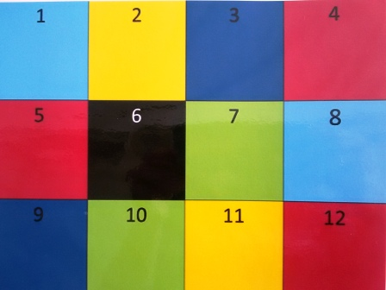
Уен барышы: Балалар ике командага бүленә. Бала капчыктан чиратлап берешәр квадрат ала. Бала квадратның төсен һәм номерын әйтә.Тәрбияче әлеге номерга туры килгән табышмакны әйтә.Уенчының дөрес җавабына командага жетон бирелә.Квадрат секторлары арасында символлар бар: * (кар бөртеге) «бәхетле очрак»ны аңлата - дөрес җавап өчен уенчыга 3 жетон бирелә
∆ (өчпочмак) «бермуд өчпочмагын» аңлата,берьюлы 3 табышмак әйтелә, дөрес җавап өчен уенчыга бер жетон бирелә.
SOS – уенчыга команданың ярдәмен куллану мөмкинлеге бирелә, дөрес җавап өчен бер жетон бирелә.
Кара сектор – ике команданың да уенчылары катнаша, кара сандык кертелә.Сандык эчендэ табышмакның җавабы.
Балаларга өч төрле предмет тәкъдим ителә, алар арасыннан табышмакның җавабына туры килгән предметны сайлап алырга кирәк. Уен азагында йомгаклау ясала.
Уен өчен табышмаклар:
1. Нәкъ кеше кебек үзе,
Бар маңгаенда мөгезе.
"Былтыр кысты” дип акыра,
Туганнарын чакыра. (“Шүрәле” әкияте)
2. Сакаллы килеш туа.
Берәү дә гаҗәпләнми.("Гали белән кәҗә”)
3. Чуар, йомшак күлмәге,
Тотсаң, уңа бизәге.
Тоттырмый, китә очып ,
Я кала җирдә посып.("Бала белән Күбәләк”)
4. Шүрәледә утын кисәргә килгән егетнең исеме? (Былтыр)
5. Эшкә өйрәтергә тырышкан маэмайның кушаматы?(Акбай)
6. Г. Тукайның “Кәҗә белән сарык” әкиятендә кайсы хайванның башын табалар?(бүре)
7. “Шүрәле”әкиятендә үзе яшәгән кайсы авылны искә ала?(Кырлай)
8. “Бу кайчак була?” дигән сорауга җавап бирегез.
Көннәр озая,Төннәр кыскара,
Бу кайчак була?Я, әйтеп кара. (Яз)
9. Урлашмаска кайсы әкият, ягъни кем өйрәтә? (“Су анасы”)
10. Кулы юк, балчык ташый,
Балтасы юк, өй ясый. (“Карлыгач” шигыре)
11. “Безнең гаилә” шигырендә җиденче гаилә әгъзасы. (песи “Безнең гаилә”)
12. Тукайның шигырен дөрес итеп әйтеп бетер: “Эш беткәч....” (уйнарга ярый)
ЙомгаклауУен азагында һәр команданың жетоннары санала.Җиңүче команда билгеләнә.
Искәрмә. “Бермуд өчпочмагы” чыккан очракта әлеге сораулар бирелергә мөмкин.
1.Татар халкының гимн рәвешендә җырлана торган җыры (“И туган тел”).
2. Г. Тукайның туган авылы ( Кушлавыч).
3.Кәҗә ашаткан малайның исеме( Гали).
Кара сектор чыккан очракта түбәндәге табышмак тәкъдим ителә:
Сачен тарап алтын тарак белән
И бизәнә, ясана.
Вә шуннан соң кинәт суга чума
Нәрсә кала басмада? (Тарак)
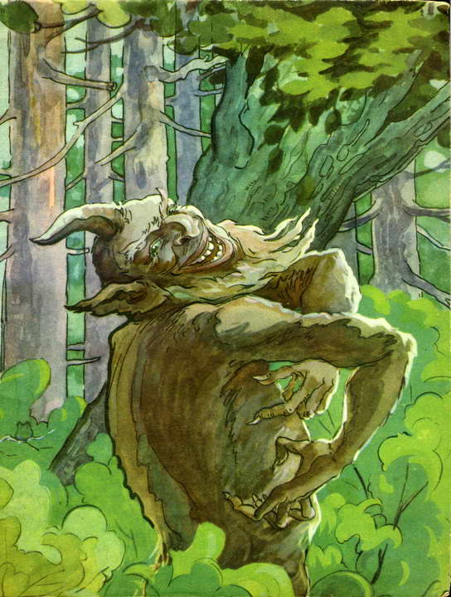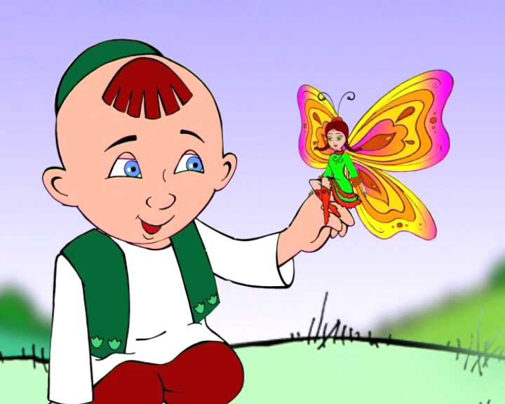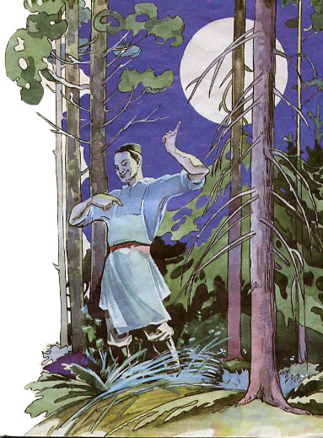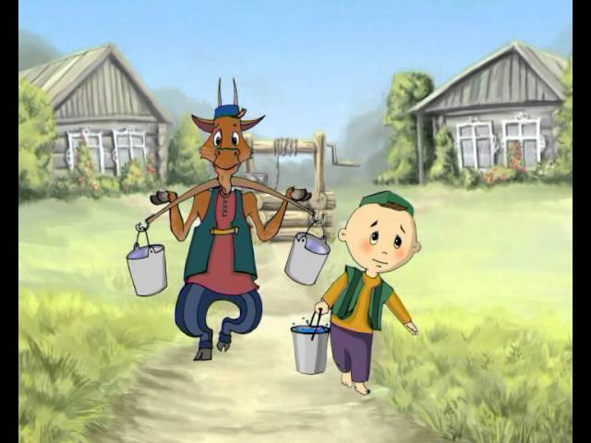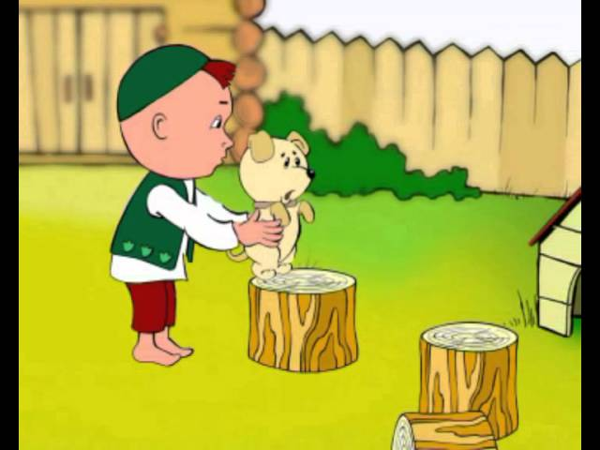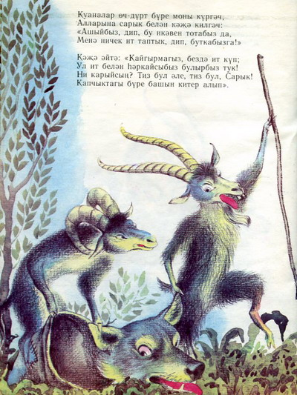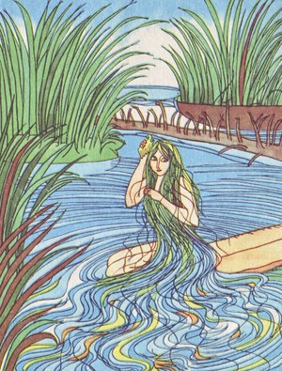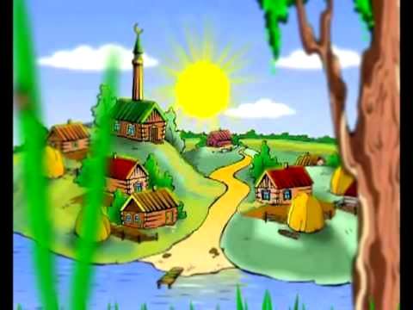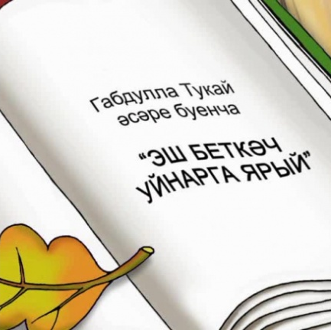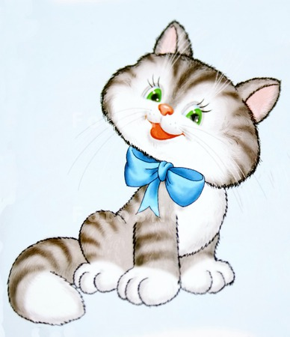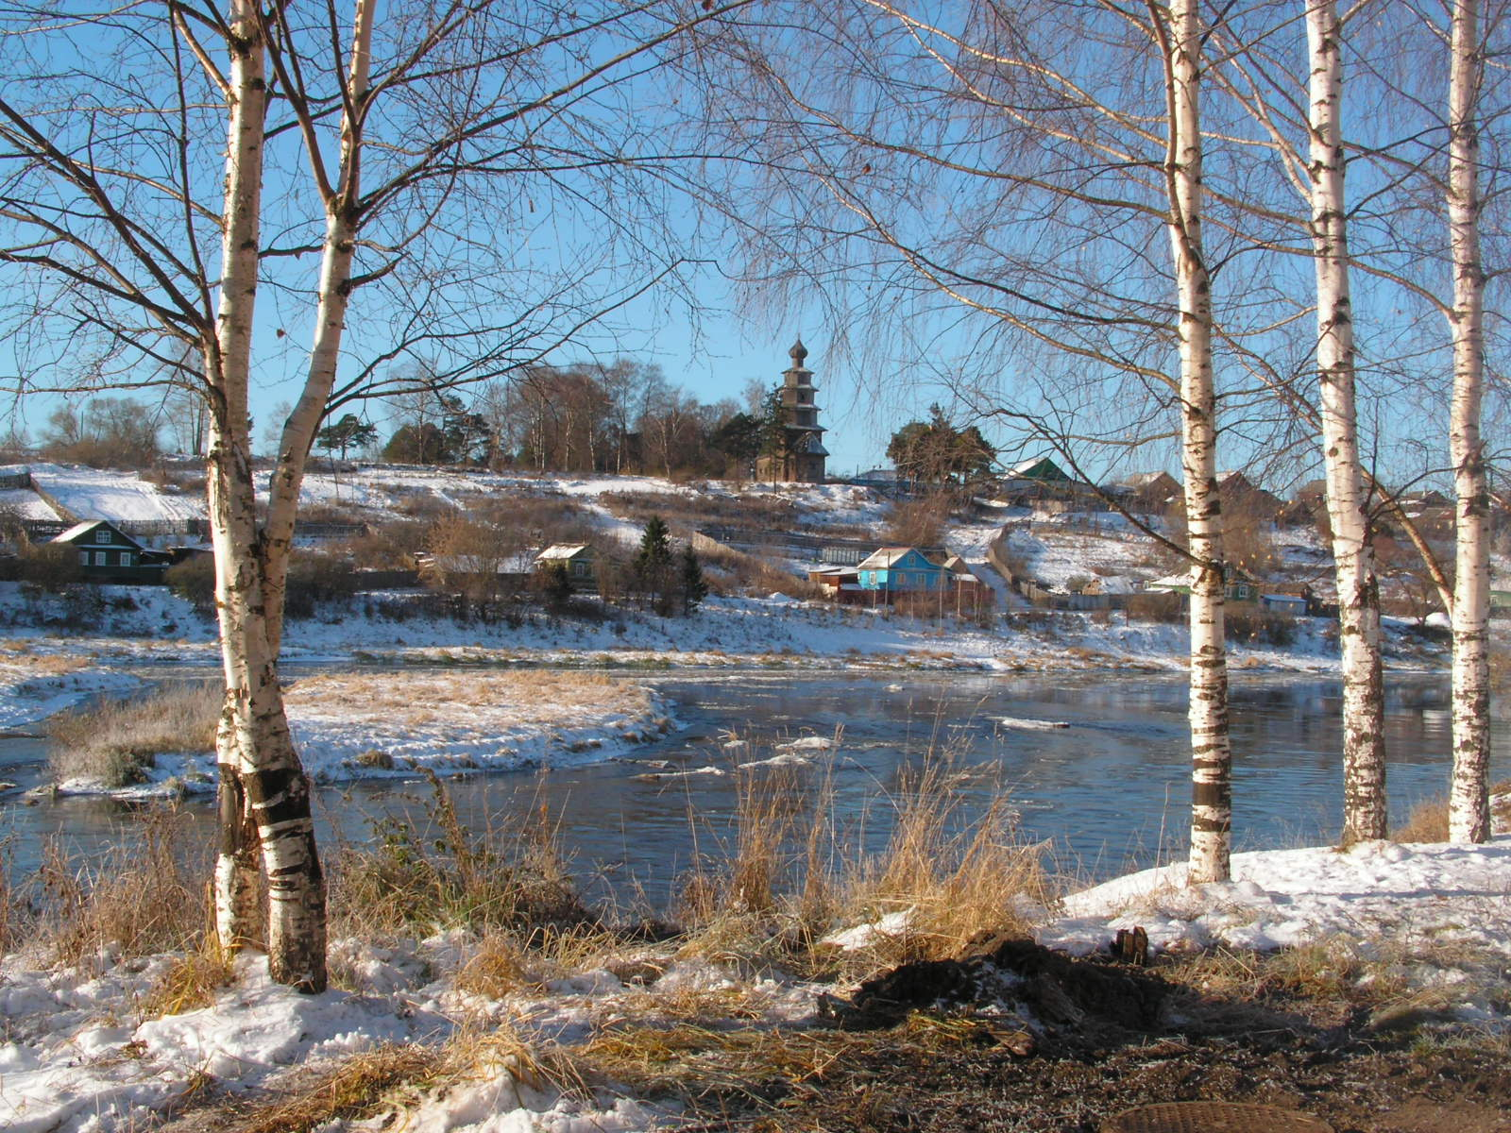

Юнысова Равилә Гәрәевна ,
1 нче категорияле тәрбияче .
Рәхимова Зөлфия Миннәхмәт кызы,
1 нче категорияле тәрбияче .
МБМББУ “Алабуга Муниципаль районының 31 нче
“Энҗекәй” балалар бакчасы”

“Татар милли һәм дини бәйрәмнәре аша мәктәпкәчә яшьтәге балаларга рухи-әхлаки тәрбия бирү”
Максат:
Балаларда үз халкының гореф-гадәтләрен, йолаларын, бәйрәмнәрен саклауга омтылыш булдыру, аның белән горурлык хисләре тәрбияләү.
Бурычлар:
- Кешелеклелек сыйфатлары - изгелек, ярдәмчеллек, иманлылык, дустанә мөнәсәбәтләрнең асылын аңлау, аларга ирешү юлларын табу;
- Туган телдә матур сөйләү кунекмәләре булдыру.
- Ватанга, туган шәһәргә мәхәббәт тәрбияләү.
Нинди генә халыкны алсаң да, аларның һәрберсенең үз гореф-гадәтләре, йолалары бар. Без, тәрбиячеләр, татар халкының традицияләренә таянып, балаларда хезмәт сөючәнлек, шәфкатьлелек, өлкәннәргә хөрмәт, киң күңеллелек, Ватанга мәхәббәт тәрбияләргә тырышабыз. Нәкъ менә шундый тәрбия ысуллары формалаштыруда ислам диненең әһәмияте чиксез.
Революциягә кадәр, дөньяви мәктәп булмау сәбәпле, татар халкының тәрбия чаралары ислам диненнән аерылгысыз булган. Мөселман педагогикасының максаты – баланы ике дөньяда да бәхетле итү, шуңа күрә мәҗүсилеккә нигезләнгән гореф-гадәтләр баланың рухи үзәген – иманын юкка чыгаралар. "Ә имансыз кеше – кыйбласын югалткан,"- ди әби-бабаларыбыз. Бары тик халкыбызның асылын тәшкил итүче йолалар, гореф-гадәтләр, бәйрәмнәр аша гына балаларда иман ныклыгын, рухи хәзинәне саклап була.
Һәр гөл үз сабагында чәчәк атар ди безнең халык. Чыннан да, безнең киләчәгебез булган балаларыбыз үз туган йортларында, гаиләләрендә һәм балалар бакчасында милли рухта тәрбияләнеп үссәләр, җәмгыятьнең акыллы, әхлаклы, рухи ныклы, зәвыклы шәхесләре булып өлгереп җитәчәкләр.
Безнең 31 нче "Энҗекәй" балалар бакчасында 2007 нче елдан мөселман төркеме эшләп килә. Бу төркемдә барлыгы 23 бала тәрбияләнә. Балалар төрле яшьтә булуына карамастан, бер-берсе белән дус-тату уйныйлар, яхшы мөгамәләдә яшиләр. Аларда ярдәмчеллек, бер-береңә хөрмәт, изгелек, яхшылык кебек сыйфатлар тәрбияләнә.
Соңгы елларда безнең “Энҗекәй” балалар бакчасында төрле бәйрәмнәр, бәйгеләр үткәрелә башлады.
Сабантуй уеннары безнең балалар бакчасында бик матур итеп уздырыла.Ул июньнең беренче атнасында спорт мәйданчыгында үтә. Бакчаның уртанчы, зурлар һәм мәктәпкә әзерлек төркемнәренә йөрүче балалар арасында төрле ярышлар оештырыла. Мәсәлән: капчык киеп йөгерү, кашыкка йомырка куеп узышу, җепкә тезелгән төрле бүләкләрне бәйләнгән күз белән кайчы тотып кисеп алу, чүлмәк вату, зуррак төркем малайлары арасында көрәш үткәрү дисеңме... Ә ярышларда җиңгән балаларны бүләкләр белән зурлап барасың. Сабантуй бәйрәмен уздыру балалар күңелендә шатлык хисләре уята, физик ныклыкларын үстерә, төрле милләт арасындагы дуслыкны ныгыта, әби- бабаларыбызның милли бәйрәме булган Сабантуй бәйрәмен саклап калырга ярдәм итә.
Соңгы елларда безнең балалар бакчасында уңыш бәйрәме - “Сөмбелә” уздырыла башлады. Элек-электән әби-бабаларыбыз көзге икмәкне җыеп алгач, зурлап, Сөмбелә бәйрәмен үткәргәннәр. Бәйрәмнең хуҗабикәсе Сөмбелә исемле алтын-сары толымлы сылу кыз булган. Кызлар аның башына алтын башаклардан тәкыя үреп кидергәннәр. Ил агайлары Сөмбеләне көлтәләр белән бизәлгән тәхеткә утырткан. Аның каршында уеннар, бию булган, уңган игенчеләргә дан җырлаганнар. Әлеге бәйрәмнәр балаларда халкыбызның гореф-гадәтләренә, йолаларына карата хөрмәт һәм горурлык хисләре тәрбияли.
Әби-бабаларыбызның йолаларын саклау, аларны киләчәк буыннарга тапшыру тәрбиячеләрнең дә, мөгаллимнәрнең дә зур бурычы булып тора. Шуны истә тотып, 31 нче “Энҗекәй” балалар бакчасында региональ күләмдә “Сөмбелә чибәре ” бәйгесе уздырыла. Елдан-ел бу бәйгегә килгән балалар остара баралар, аларны әзерләүче тәрбиячеләр, җыр укытучылары да ныклап, җитди итеп, балаларны әзерлиләр.
Әйтеп узганыбызча, безнең балалар бакчасындагы мөселман төркемендә балалар һәм әти – әниләр өчен төрле чаралар уздырыла. Мәсәлән, соңгы үткәрелгән чара – “Җомга киче” дип аталды. Бу кичәдә балалар үзләре белгән догаларны укып күрсәттеләр. Татар халкының борынгыдан яратып уйнала торган “Йөзек салыш” уенын искә төшерделәр. Әти – әниләргә дә рәхәтләнеп, татар халкының мәкальләрен искә төшерергә җай чыкты. Халкыбызның авыз иҗаты әсәрләре – мәкаль, әйтем, табышмаклары – әхлак нигезләрен ныгыталар.
“Җомга киче” дип аталган кичәне сезгә дә тәкъдим итәбез.
Алып баручы кичәне Фатиха сүрәсе белән башлап җибәрә.
Бала:
Тан ата да кояш чыга,
Кояшны сәламли көн.
Саумы кояш, саумы кояш,
Әссәламәгаләйкүм (2 тап.)
Тел ачкычы-иман биргән,
Сөекле туган телем.
Үз телеңдә сиңа сәлам
Әссәламәгаләйкүм(2 тап.)
Бала:
Знают взрослые и дети,
Что на том и на этом свете,
На земле и в небесах,
Есть один лишь бог Аллах!
Лето и весну,осень и зиму,
Планета звезды, солнце и луну.
Все, что вмещают в себя небеса,
Сотворил наш Всевышный Аллах.
Бала:
Динем-Ислам.
Иманлы кеше, диләр,
Иманлы бала, диләр,
Иманнын нәрсә икәнен
Күп кешелар белмиләр.
Иман бит ул –ышану.
Ышаныч, гыйлем алу .
Белеп, аңлап, яратып,
Бер Аллаһка буйсыну.
Ышану бер Аллаһка,
Аннан –фәрештәләргә.
Китапларга.рәсулләргә,
Кыямәткә,тәкъдиргә.
Иманның алты нигезен,
Өйрән син, ялкауланма,
Бар галәмнарнен хужасы,
Аллаһка каршы барма.
Красивые слова Коран .
Так назван Аллаха каләм(речь)
В нем собраны мудрость ответов.
И безданный смысл советов.
Бала:
Быть терпеливым в трудный час,
Друзей в беде не забывать-
Коранна все дает ответ.
Вселяя в наши души свет.
Бала:
Дөньяда иң дөрес дин
Ул минем ислам дине,
Дөньяда иң матур тел,
Ул Коран Карим теле.
Бала:
Кто такой Мусульманин.
Мусульманин верит в бога,
Верит в то ,чтоОн Един,
Все происходит по Его воле
И для всех Он Господин.!
Пять намазов совершает,
Про друзей не забывает!
Бала:
Маму с папой уважает,
Им во всем он помогает
Ведь пророк(с.г.в.)сказал,поверь,
“Рай под ногами матерей!”
Старшим место уступает
Младшим тоже помогает.
Бала:
Правой кушает рукой
Что лежит перед собой.
Пьет из чашки ,не с горла,
Начинает с “бисмиллах”.
Бала:
Для него пример –пророк (с.г.в.):
Жизнь его –для всех урок!
Нрав его был ам коран,
Он во всем пример всем нам!
Бала:
Он за знаниями готов
Хоть в Китай идти,
Знания нас защищают,
Помогают нам в пути !
Бала:
Бедным людям помогает,
И больного навещает.
В пятницу в мечеть спешит,
Чтоб намаз там совершить,
С мусульманами побыть,
Знания с хутбы получить.
Алып баручы:
Хәзер балалар бераз уйнап алабыз. Уен "Йөзек салыш". Бу уенны уйный башлаганчы, санамыш ярдәмендә алып баручыны сайлыйбыз.
Әке - пәке ышкылаган сәке,
Карга- чыпчык, син кал, бу чык!
Йөзек кемдә, сикереп чык!
Җәза бирәбез: шул бала берәр дога сөйли.
Балалар белән белгән догаларны искә төшерү.
Без бүгенге бәйрәмебездә “Гаилә темасын” да алырга уйладык. Чөнки балалар гаиләдә тәрбияләнәләр, әти-әни назын тоеп, пар канатта ныгыйлар! Ата-ананың бурычы - дөрес тәрбия бирү, игелекле бала, шәхес тәрбияләү; без дә, үз чиратыбызда, балага әхлакый тәрбия бирергә торышабыз. Баланың үз-үзен тотышы, аралашуы, әдәплелек кагыйдәләрен бала күңеленә сеңдерү, әти-әниләргә , әби-бабайларга, өлкәннәргә игелеклелек күрсәтү - аеруча яшь буынны тәрбияләү процессында мөһим роль уйный. Хәзер безнең балаларыбыз сезнең каршыгызда үзләре өйрәнгән шигырьләрен укып китәрләр.
Бала:
Маму ни когда не обижай
Ей во всем ты помогай,
Маме молитву прочитай,
Под её ногами рай!
Бала:
Рәнжетмәгез Аналарны,
Әйтеп каты –авыр сүз.
Ошамаса кайбер сүзе,
Каршы дәшмә түз.
Беренче Аллаһ!
Аннан сон Әткәй- Әнкәй!
Алар белән ничек булсан,
Үзенә шулай кайта.
Әниләрне хөрмәтләгез!
Булыр сезгә әҗере!

Бала:
Әти белән бергәләп
Балык тоту күңелле,
Кайвакыт балыкның
Менә шундые-е-е эләгә.
Бала:
Әниебез безнең Фәридә
Уята безне йокыдан.
Тәмле сузләре белән,
Үрнәк тәрбия бирәләр ,
Алар әтиебез белән.
Бала:
Өйдә якты нур өреп ,
Нинди рәхәт!
Янәшәмдә әнием
Торгач көлеп.
Теләгем бар,кайгыларсыз
Үтсен иде һәр көнем!
Сөенеп гел янәшәмдә,
Әнием тор син көлеп!
Алып баручы: Ә хәзер кичәбезне дәвам итеп, әниләр белән уйнап алабыз.
Мәкальнең ахырын әйт:
Кем эшләми –(шул ашамый).
Не красна изба углами-(а красна пирогами).
Ата- ананы тыңлаган адәм булган - (тыңламаган әрәм булган).
Дом вести - (не бородой трести).
Атасына карап –малаен коч, (анасына карап, кызын кыч).
Алтын- көмеш иске булмас, (Ата-ананын бәһасе булмас).
Әткәй шикәр, - (Әнкәй бал).
Ана сөте белан кермәгәнне, (тана сөте белән кермәс).
Алма агачыннан - (ерак китмәс),
Кояш янында Җылылык - (Ана янында изгелек),
Рәхмәт, хөрмәтле әти- әниләр булдырдыгыз!
Ә хәзер балалар белән уен: азагын сөйләп бетер....
- Ладушки ,ладушки...
- И туган тел, и матур тел....
- Зайку бросила хозяйка...
- Әминә елый үкереп...
- Пәйгамбәрнен исеме ничек ..
- Пәйгамбәрнең әтисенең исеме кем ...
- Әнисенең исеме...
- Аның сөт анасының исеме...
Әлхәмдулиллаһ, булдырдыгыз балалар!
Хәзер хәрәкәтле уен-кар бөртекләре уены.
Балалар ике командага буленеп, кар бөртекләрен җыялар. Аны күмәкләп санау.
Хөрмәтле әти-әниләр, килгән кунаклар, без шуның белән Җомга кич тамашабызны тәмамлыйбыз. Игътибарыгыз өчен, килүегез өчен бик зур рәхмәт. Бер - берегезне яратыгыз, гаилә учакларгызны саклагыз, сау-сәламәт булыгыз!
Чыннан да, кечкенәдән балаларыбыз күңеленә гыйлем, тәрбия орлыклары салсак, халкыбызның асылын тәшкил итүче традицияләрен, ислам дине кануннарын җиткерсәк, аларны киләчәк буыннарга тапшырырга этәргеч бирсәк, балаларыбызның тормышы һәм киләчәге бәхетле булыр.

Мухамадиева Г.К.
Хурамшина Ф. Ф.
Имамиева Э. Р.
МАМББУ «Бәхетле балачак”
108 нче балалар бакчасы” Яр Чаллы шәһәре.

«Татарстан буйлап сәяхәт»
Бурычлар:
- Белем бирү: Куелган сорауларга төгәл, тулы итеп җавап бирергә өйрәтү; Татар орнаменты белән әйберләрне бизәргә өйрәтү, туган якның үсемлекләре, хайваннары белән таныштыруны дәвам итү
- Үстерелешле: Фикерләү сәләтен, бәйләнешле сөйләм телен үстерү;
- Тәрбияви: Үз халкына, тарихына карата кызыксыну уяту, үз халкы белән горурлану хисе тәрбияләү;
Җиһазлау: ИКТ такта, эмблема – рәсемнәр, Татарстан, Рәсәй герб һәм флаглары төшерелгән пазллар, бизәү өчен читекләр, татар орнаментлары, түбәтәү, ике курчак, киемнәре, йомшак куян уенчыгы.
Шөгыль барышы:
Тәрбияче: Исәнмесез, балалар! Мин бүген эшкә килгәндә, юлымда, йомшак куянкайны очраттым. Ул, үз урманына юлны югалткан. Куянкай урманының Татарстан республикасында икәнен генә белә. Балалар, куянкайга үз урманын табарга ярдәм итәбезме?
Балалар: Әйе, ярдәм итәбез!
Тәрбияче: Куянкайга ярдәм итәр өчен без Татарстан буйлап сәяхәткә чыгарбыз. Ә юлда безгә бик күп каршылыклар очрарга мөмкин. Сез әзерме сәяхәткә чыгарга?
Балалар: Әйе, без әзер.
Тәрбияче: Әйдәгез алайса куянкайны үзебез белән алыйк та юлга чыгыйк.
( көй уйнатыла)
Каршыбызда шлагбаум.
Тәрбияче: Менә юлыбызда беренче каршылык – шлагбаум. Аны ачар өчен безгә бирем үтәргә кирәк.
1 бирем: Шәһәрләргә хас эмблема – рәсемнәрне игътибар белән кара, ата. Кайсы рәсем нинди шәһәргә туры килә? Аңлат!
(Камаз рәсеме – Яр Чаллы, нефть вышкасы – Әлмәт, читекләр – Арча, шикәр комы – Зәй, киез итекләр – Кукмара, тәгәрмәч – Түбән кама)
Тәрбияче: Булдырдыгыз, балалар, шлагбаум ачылды, юлыбызны дәвам итик.Каршыбызда күпер, ул күпер аша чыгар өчен безгә тагын бер биремне үтәргә кирәк булачак.
2 бирем: Татарстан республикасы бакчаларында үсә торган җиләк-җимешләрнең исемнәрен атагыз, аларны аерып алыгыз!
(алма, әфлисун, мандарин, груша, чия, слива, манго, ананас, кура җиләге, миләш, банан, анар, каен җиләге, балан)
Тәрбияче: Булдырдыгыз балалар, биремне бик дөрес үтәдегез, күпер аша каршылыксыз гына үтә алабыз, алга кузгалыйк.(Көй астында баралар)
Тәрбияче: Балалар, юлыбызда тагын каршылык – сазлык. Аны хәвефсез үтәр өчен безгә тагын бер биремне үтәргә кирәк.
3 бирем: Пазллар җыярга кирәк. Татарстан, Рәсәй герблары һәм флаглары төшкән рәсемнәрне дөрес итеп җыегыз һәм атагыз. Кайсы Татарстан гербы һәм флагы?
Тәрбияче: Бу биремне дә бик тиз үтәдек. Сазлык аша курыкмыйча үтә алабыз. Сәяхәтебез куянкайгада бик ошый. Алга таба юл тотыйк. Балалар, күрегез әле, юлыбызда читекләр. Әмма алар бизәксез, безгә аларны бизәргә кирәк.
4 бирем: Читекләрне бизәү өчен безгә төрле татар орнаментлары – бизәкләре бирелгән. Без алар белән чяитекләрне матурларбыз һәм һәр бизәкнең исемен әйтергә кирәк булыр!
(лалә, өчъяфрак, гөлҗимеш, чалмабаш, кыңгырау, канәфер)
Булдырдыгыз, балалар, афәрин!
Тәрбияче: балалар, без сезнең белән урманга якынлашабыз. Урманга юл ябык, аны ачыр өчен биремне үтәргә кирәк.
5 бирем: Рәсемдәге кыргый хайваннарның исемнәрен ата һәм Татарстанда яшәүчеләрен аерып әйт.
(Аю, бүре, зебра, төлке, зубр, жираф, фил, тычкан, морж, куян, маймыл, тиен)
Тәрбияче: Булдырдыгыз балалар, әйдәгез урманга үтик. Күрегез, нинди матур аланга килеп чыктык. Бәлки ял итеп, “Түбәтәй” уенын уйнап алырбыз?
“Түбәтәй” уены
Балалар түгәрәккә басалар. Көй астында түбәтәйне түгәрәк буенча, бер-берсенә җибәрәләр. Көй барышында такмаклыйлар:
Түбәтәең кигәнсең,
Ераклардан килгәнсең.
Шушы матурлыгың белән
Шаккатырыйм дигәнсең.
Көй туктаганда түбәтәй кемдә кала, шул балага җәза бирелә.
(мәкаль, тизәйткеч, санагыч, эндәшләр әйтү, шигырь сөйләү)
Балалар: Әйе.
Тәрбияче: Ял итеп алдык, хәзер алга барыйк. Урманда ниндидер ике кыз уйнап йөри. Куянкаебыз аларны таныды бит. Бу аның дуслары – Алсу белән Аня. Балалар, без бит Татарстан буйлап сәяхәт итәбез. Әйдәгез аларны татар һәм рус милли киемнәренә киендерәбез.
6 бирем: Төрле киемнәр арасыннан эзләп табып, курчакларны милли киемнәргә киендерергә кирәк.
Тәрбияче: Булдырдыгыз балалар, бик матур итеп киендердегез, афәрин! Куяныбыз да үзенең урманына кайтып җитте, сезгә рәхмәт әйтә.
Куяныбызга ярдәм иттек хәзер балалар бакчасына кайтырга да вакыт җиткәндер. Әйдәгез кайтыйк.
Бакчага кайтканда әңгәмә үткәрелә
Тәрбияче: Без сезнең белән Татарстан буйлап сәяхәт иттек. Искә төшерик әле, нинди каршылыклар аша үттек.
Балаларның җаваплары
Тәрбияче: Менә, балалар, бакчабызга кайтып та җиттек. Сезгә бүгенге сәяхәтебез ошадымы? Афәрин рәхмәт сезгә! Сәяхәтебез тәмам!

Рабугутдинова Энзиля Райхановна
Данилова Лейсан Муллаяновна
Шарафеева Альфия Камиловна
МБДОУ “ЦРР – детский сад №38 “Золотой ключик”ЕМР

Дидактик уен «Маҗаралы парк»
Дидактическая игра «Парк развлечений»
Максат: актив сүзлек запасын, исем сүз төркеме ярдәмендә, баету: кыргый, йорт хайваннары, кошлар. Бу нәрсә? Нинди? Нишли? сорауларын дөрес аңлап, җавап бирү. Логик фикерләүне, хәтерне, кулның вак моторикасын үстерү, сүз һәм сүзтезмәләрне төрле ситуацияләрдә кулану. Һәр балага индивидуаль яктан якын килү.
“Маҗаралы парк”дидактик уенын кулланып, берничә төр уен уйнап була.
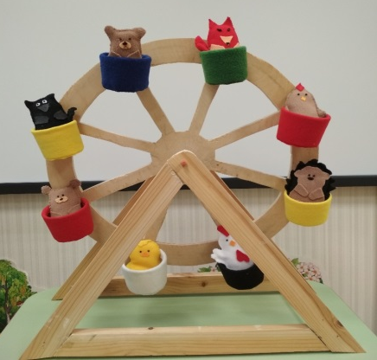
Беренче уен “Бу нәрсә?”
Максат: Сүзлек байлыгын арттыру, игътибарлылыкны, иҗади фикерләүне, хәтерне үстерү, мөстәкыйльлек тәрбияләү. Нәрсә? соравына җавап булган сүзләрне истә калдыру.
Уен барышы:
Тәрбияче балалардан карусельда нәрсә утырганын сорый?
Сөйләм үрнәге:
Бу нәрсә?
Бу аю (тычкан, куян, керпе һ.б.)
Икенче уен “Нәрсә юк?”
Максат: Сүзлек байлыгын арттыру, игътибарлылыкны, иҗади фикерләүне, хәтерне үстерү, мөстәкыйльлек тәрбияләү.
Уен барышы:
Балалар игътибар белән карусельда утырган уенчыкларны карыйлар, тәрбияче балаларга табышмак укый, шул вакытта бер уенчыкны юк итә. Балалар кайсы уенчык юклыгын белеп, әйтергә тиеш.
Сөйләм үрнәге:
Нэрсэ юк? Аю юк. (төлке, үрдәк, куян һ.б)
Өченче уен “Нинди?”
Максат: Сүзлек байлыгын арттыру, игътибарлылыкны, иҗади фикерләүне, хәтерне үстерү, мөстәкыйльлек тәрбияләү. Нинди? соравына җавап булган сүзләрне истә калдыру.
Уен барышы:
Балалар карусель янына басалар. Тәрбияче балалардан карусельның утыргычларының нинди төстә булуын сорый, балалар җавап бирәләр.
Сөйләм үрнәге
Бу нинди?
Кызыл. (Сары, ак, зэңгәр,яшел,кара)
Дүртенче уен “Нишли?”
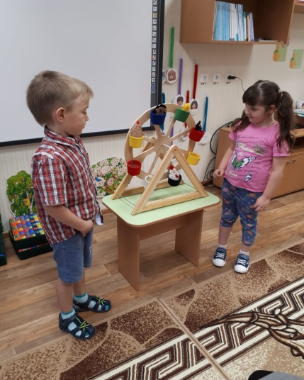
Максат: Сүзлек байлыгын арттыру, игътибарлылыкны, иҗади фикерләүне, хәтерне үстерү, мөстәкыйльлек тәрбияләү. Нишли? соравына җавап булган сүзләрне истә калдыру, диалог төзеп сөйләү күнекмәләрен ныгыту.
Уен барышы:
Карусельның утыргычларына балалар чиратлап уенчыкларын утырталар һәм соруларга җавап бирәләр.
Сөйләм үрнәге:
- Бу нәрсә?
- Бу аю. (төлке, үрдәк, куян һ.б)
- Ул нинди?
- Аю зур, матур, чиста.
- Аю нишли?
- Аю утыра. (уйный, җырлый
“Карусель” җыры
Кечкенә куян әйләнә.
Әллә-лә, әллә-лә, карусель
Әллә-лә, әллә-лә, карусель әйләнә, әйләнә,
Матур курчак әйләнә,
Матур курчак әйләнә,
Зур-зур аю әйләнә,
Зур-зур аю әйләнә,
Кечкенә куян әйләнә.

Киселева С.У.
воспитатель 1 кв. категории
МБДОУ «Детский сад комбинированного вида №52 «Сказка»

КВН Тема: «Край родной мой Татарстан»

Возрастная группа: подготовительная группа.
Цель игры: Создать социально – коммуникативные условия для обобщения знаний полученных в познавательных и игровых ситуациях.
Интеграция образовательных областей: речевое, социально-коммуникативное, познавательное развитие, физическое, художественно-эстетическое развитие.
Задачи
- Создать условия для проверки умений детей самостоятельно выполнять задания в условиях соревнования;
- Способствовать умению переключать внимание с одного вида деятельности на другое.
- Создать детям условия для получения радости и удовольствия от игр развивающей направленности;
-Поддерживать детскую инициативу и интерес к интеллектуальной деятельности, проявляя настойчивость, находчивость, целеустремленность, смекалку, взаимопомощь, самоконтроль, понимание юмора.
Виды детской деятельности: игровая, познавательная .
Правила игры: Детей, желающих принять участие в игре, делят на две равные команды. Командам предлагают одни и те же задания, правильность выполнения которых оценивает жюри. Выполнять задания нужно быстро по сигналу ведущего. Команда за правильно выполненное задание получает фишку. В конце игры жюри подсчитывает количество фишек на доске, полученные для каждой команды и подводит итог.
Словарная работа:
Ход ОД:
Воспитатель: Встречаются две команды «Зайчики» и «Птички» поприветствуем друг друга(похлопаем). Ребята, сегодня мы с вами проводим КВН и попутешествуем по природе нашего родного края . Кто мне сможет ответить, что такое «природа».
Ответы детей: лес, реки, животные, птицы.
Воспитатель: Да, природа, это все что нас окружает, Земля, на которой мы живем, леса, поля, солнце, горы, реки, а мы с вами часть этой природы. Вот сейчас мы с вами по путешествуем по ней.
Вопросы для разминки командам: а члены жюри будут подсчитывать очки.
Первый вопрос для команды «Зайчики», капитану команды, а второй вопрос для команды «Птички»
Как называется наша республика? (Татарстан.)
Главный город столицы? (Казань.)
Как называется наш город? (Набережные Челны.)
На какой реке стоит наш город? (Кама.)
Конкурс 1
Животные республики Татарстан».
Вопросы к командам:
На столах разложены иллюстрации животных и птиц.
Первой команде :
Выбрать и назвать тех животных, которые живут в лесах Татарстана.
Второй команде:
Выбрать и назвать птиц, которые обитают в лесах Татарстана.
Вопрос к обеим командам: «Почему белый медведь не может поселиться и жить у нас, жить в реке Кама?»
А теперь, я вам прочитаю отрывок из художественного произведения , а вы отгадайте о каком животном здесь идет речь.(ребята можете сесть на коврик и послушать).
«Угадай животное по описанию».
Слушает первая команда: В нашей стране она водится в лесах, степях, в тундре. Тело ее очень подвижно, оно может легко изгибаться, сжаться и вытягиваться при беге. Ноги ее очень гибкие и тонкие. Хвост при повороте работает как руль. Высоко ценится рыжевато красный пушистый мех.
А вот описание второй команде: Много врагов у этого зверька! Разные хищные звери и птицы все хотят полакомиться вкусным мясом. А куда же спрятаться от них? Норы у него нет, а на дерево он взобраться не может. Спасают от врагов его быстрые ноги, да шубка невидимка.
Ответы детей: лиса, заяц.
2 конкурс.
Игра «Посади дерево»
Первой команде: посадить хвойное дерево, второй команде: лиственное.
Ребята подходят к столом выбирают детали своих деревьев и выкладывают на мольбертах, поясняя какую часть дерева они выкладывают.
Вопрос к первой команде:
1.Какие бывают леса?
2. Чем отличается хвойный лес от лиственного леса.
Вопрос ко второй команде:
1.Чем отличается хвойный лес от смешанного?
2. Назовите лиственные деревья?
Игра «С какого дерева листок?»
Вопросы к обеим командам:
«Что вы можете рассказать о липе, березе?»
Рассказы детей: стихи, пословицы, поговорки.
3 конкурс.
«Что мы знаем о растениях».
Вопрос к первой команде:
Какие растения растут в нашем краю?
Какой самый красивый цветок?
Вопрос ко второй команде:
Какие растения нас кормят?
Назовите какие цветы растут в нашем саду?
Вопрос к обеим командам:
Назовите пожалуйста правильно части растения.
4 конкурс.
«Птицы нашего края»
Вопросы к командам:
1.Назовите каких зимующих птиц нашей республики, вы знаете?
2.Каких перелетных птиц вы знаете?
3.Как называется домик для птиц, сделанный руками человека?
4. Какие птицы, чаще всего прилетают к кормушке?
Игра «Посади на кормушку, тех птиц, которые прилетают зимой.» (дети берут со стола картинки и прикрепляют к кормушке, работают обе команды).
Молодцы ребята, а сейчас представляем слово жюри.Награждение победителей
.

Рашитова Таслима Хамитовна,

Воспитатель

МБДОУ № 4«Веселинка» г.Набережные Челны

«ТӨРЛЕ-МАТУР ТАШЛАР»
Яшь төркеме: уртанчылар төркеме
Бурычлар:
- ташларга карата кызыксыну уяту, соклану, тикшерү-эзләнү; табигатькә сак караш, мәхәббәт тәрбияләү
- ташларның үзлекләрен аерырга өйрэту (каты, нык,авыр.шома)
- характерлы билгеләре буенча ташларны сүрәтли белү,түгәрәкләрне төсләре буенча чиратлаштырып җепкә тезү.
Фаразланган нәтиҗә: балалар ташларның узлекләрен аера беләләр,ике төстәге түгәрәкләрне чиратлаштырып ябыштыралар.
Белем бирү өлкәләре: аралашу ,иҗади сэнгать,социяльлэштерү,музыка.
Шэхси эш: төсләрне аеруда авырыксынган балаларга төрле ысуллар белән аңлату,пумала белән эш итүне ныгыту.
Сүзлек эше: сөйләмдә шома,каты,кытыршы сүзләрен куллана белү.
УМК: Татар халык җыры “Бас ,кызым,Әпипә!” көен тынлау,шул көйгә хәрәкәтләнү.
Җиhазлар: “Бас ,кызым,Әпипә!” көе, төрле төрдәге ташлар, кулъяулык, кечкенә капчыклар, сулы стакан.
ЭШЧӘНЛЕК БАРЫШЫ:
(Тәрбияче керә, кулына сандык тоткан)
- Ай, ай, ай, бик арыдым. Көч-хәл белән күтәреп килдем. Исәнмесез, балалар! Килегез әле яныма. Сезнең янга килгәндә җылы якка китүче кошлар миңа бер төенчек ташлап киттеләр бит. Күтәреп карагыз әле, авырмы?
Әйе, авыр.
Анда ниләр бар икәнен беләсегез киләме?
Беләсе килә.
Минем дә беләсем килә. Әйдәгез, бергәләп ачып карыйбыз.(Тәрбияче сандыкны ачып җибәрә. Ә аннан кечкенә капчыклар килеп чыга)
Ни икән соң бу?
Ниндидер капчыклар
Мә әле, берсен сиңа бирәм, менә бу зурысы сиңа булсын, син бусын тотып тор әле,...(тәрбияче капчыкларны балаларга биреп чыга)
Балалар, капчыкны капшап карагыз әле, минем капчыгым каты бит, сезнеке нинди? Нәрсәләр сизәсез? Кечкенә шакмак та бар кебек, әллә кәнфит инде? Сезнеке нинди?
Түгәрәккә ошаган, каты, төрле зурлыкта...
Әйдәгез, ачып карыйбыз (һәр бала үз капчыгын ачып карый)
Капчыгыгыздан ниләр чыкты, балалар?
Ташлар.
Сезнең ташларны күргәнегез бар идеме сон?
Әйе.
Кайларда күргәнегез бар?
Урамда, юлда, төзелешләрдә,...
Иң зур ташны алып күрсәтегез әле миңа! Нинди, авырмы?
Авыр.
Хәзер кечкенәләрен алыгыз, кулга тоткач, рәхәт булып китә.
Елга ташы – чуерташ
Ә бу – елга ташлары. Әлеге ташларны елга ярларыннан алалар. Бу ташлар нинди, кайсыгыз әйтә?
Алар төрле формада, төрле төстә, матурлар.
Хәзер, күзләрегезне йомыгыз да, кулыгыздагы ташлар турында әйтеп карагыз әле!
Йомры-кырлы, почмаклы, салкын-җылы, кытыршы-шома.
Экскаватор таш чыгара
Менә бу таш җир астыннан чыга. Җирнең өске катламын алалар да таш катламнары табалар. Аларны зур тракторлар казып алалар. Аның төсе нинди, балалар?
Аксыл-сары, соры, көрән.
Ташның як-ягы нинди, елга ташларыннан аерыламы?
Аерыла, алар зур, кырыйлары очлы.
Нигә алай икән? Судагы ташларны дулкыннар бер-берсенә бәреп йөртеп, аларны шомартып бетерәләр. Ә без үз көчебез белән вата алабызмы ташларны, балалар?
Юк, чөнки, таш каты.
Ә хәзер берәр ташыгызны суга салып карагыз әле, балалар! Таш нишләде? Су төбенә төшеп китте. Нигә икән, балалар?
Таш авыр, шуңа төшә (кыйммәтле ташлар,алка, йозек рәсемнәре)
Әле тракторлар белән казып ташлар чыгарганда, балалар, бик матурлары да очрый. Алары кыйммәтле ташлар дип йөртелә. Аларны чистартып, эшкәртеп бизәнү әйберләре ясыйлар.Безнен татар халкы әлек-электэн тосле- матур ташларны бизэну әйберлэре очен кулланганнар. Тубәтәйлэрдә матур ташларны тезгәннәр. Хатын-кызларның алка,йөзек,чулпыларында хәрвакыт ялтырап торган матур төсле ташларны курергә була. .
Ә хәзер, балалар, вак ташларны учыгызга алып, кыштырдатып карагыз әле. Нәрсә ишетелә?
- Ташлар бер-берсенә бәрелеп тавыш чыгаралар.
- Әйдәгез, без ташларның бу үзлеген кулланып карыйк.
Балалар,әйдәгез ташлы төенчекләрегезне алыгыз да уртага чыгып басыгыз. Без сезнең белән хэзер татар халык кое “Бас,кызым,Әпипә!”гә биеп уйнап алырбыз.
Физкульт-минут “Бас,кызым,Әпипә!”көенә бию.
Менә нинди уңган музыкантлар икән сез. Рәхмәт, балалар!
Өзелгән төймәне тезу(кисеп-ябыштыру)
- Балалар.сез ишетәсезме? Кемдер елый ахрысы. Бу кем икән?
-Иииии,матур кыз ник елыйсың? Ни булды?
-Гөмбә жыярга дип килгэн идем. Менә, ялгыш, матур ташлардан төзелгән төймәне өздем. Хәзер әниемә ничек итеп анлатырмын! Туган конемә буләк иде ул!
-Акыллым,хич борчылма.
- Балалар,ярдэм итәбезме бу кызга?(өстәл артына утырабыз. Әзер тугәрәклэрне җепләргә кисеп-ябыштеру)
Йомгаклау.
- Без бүген нәрсә турында сөйләштек?
Ташлар нигә кирәк иде, балалар? (төзелештә, бизәнү әйберләре ясау өчен)
Ташлар нинди үзлекләргә ия булды инде ? (нык, авыр, тотрыклы, чыдам, каты, төрле формада, төрле төстә)
“Бас,кызым,Әпипә!” көенә тагын кем белән биер идегез?
Булдырдыгыз, балалар. Таш - безнең табигый байлыгыбыз. Матурлыкны күрә белергә, яратырга, сакларга кирәк.Рәхмәт!

Абударова Гузель Зульфатовна

воспитатель по обучению детей татарскому языку,

Харисова Юлия Эдуардовна

инструктор по физической культуре,

Милютина Ольга Сергеевна

музыкальный руководитель,

МБДОУ №17 «Лесная сказка» г. Набережные Челны

Конспект развлечения «Цветок дружбы»
Возрастная группа: старшая и подготовительная группа
Задачи:
- Расширить представления детей о культуре народах Поволжья.
- Способствовать развитию интереса воспитанников к подвижным играм татарского, русского, башкирского, удмуртского и чувашского народов (с музыкальным сопровождением, с музыкальными хороводами).
- Воспитывать интерес, интернациональные чувства и дружелюбие к народам других национальностей.
Виды детской деятельности: познавательная, коммуникативная, игровая, двигательная, творческая.
Предварительная работа: Разучивание подвижных игр народов Поволжья.
Оборудование:
- Презентация.
- Костюмы народов Поволжья: русский, татарский, чувашский. Предметы национального быта.
- Для подвижных игр: веревки 2 шт., мяч 1шт.
- Для музыкальных игр: барабан, маракасы, колокольчики, курай (дудка).

ХОД РАЗВЛЕЧЕНИЯ:
Дети заходят в зал и становятся в колону по одному.
Педагог:
- Дети сегодня мы с вами отправимся в путешествие по регионам Поволжья, где познакомимся с особенностями народов. В этом нам поможет «Цветок дружбы».
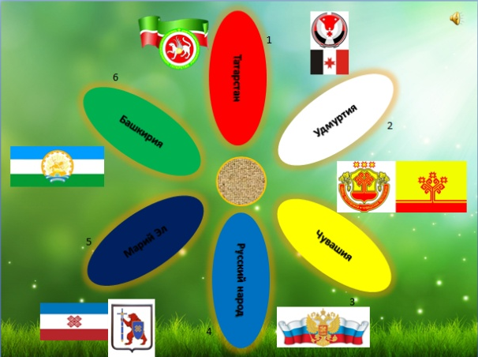
Включается на экране заранее подготовленная презентация «Цветок дружбы» (На каждом из лепестков цветка написан один из регионов Поволжья, его символика и порядковый номер, а так же каждый лепесток обозначен цветом).
Педагог предлагает детям бросить кубик, что бы по числу, который выпадет на кубике, выбрать регион. Например: выпадет число 3 (Чувашия), педагог называет регион и вместе с детьми обсуждают символику и цвет лепестка. После чего нажав на выбранный лепесток, переходят к заданиям: особенности ЭРС, народная игра и музыка народа.
- Татарстан
- Особенности культуры народов Поволжья
Столица нашей республики – город Казань. Казань прославилась на весь мир тем, что здесь проводились такие большие мероприятия, как «Универсиада» (спортивные соревнования среди студентов), чемпионат мира по водным видам спорта (плавание, прыжки в воду, игры на воде), в 2018 году Казань стал одним из городов – организаторов, где будет прошел чемпионат мира по футболу. В Татарстане живут люди разных национальностей и живут они очень дружно.
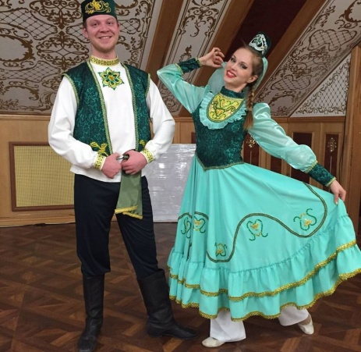
Костюм татар состоит из рубашки (кулмэк), шароваров (ыщтын) и распашного халата. Шьётся он в минималистичной цветовой гамме. Самые популярные цвета — бордовый, синий, жёлтый, белый, зелёный. Наряд, обувь и головной убор обильно украшены декоративными элементами. Очень популярна вышивка золотом, монеты и бусины. Чаще всего используются растительные узоры. Мужской и женский костюм имеют мало отличий. В обоих случаях присутствует рубаха в виде туники с глубоким нагрудным вырезом и клиньями по бокам. Она очень просторная и не стесняет движений. В Татарстане вместо выреза на груди используется воротничок-стойка. Поскольку рубаха очень просторная, она носится без пояса. В прошлом женская туника по длине достигала ступней.
- Народная игра «Тимербай»
Играющие, взявшись за руки, делают круг. Выбирают водящего — Тимербая. Он становится в центре круга. Водящий говорит:
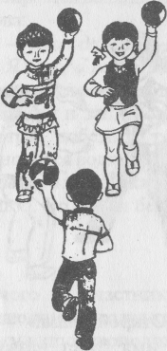
— Пять детей у Тимербая,
Дружно, весело играют.
В речке быстрой искупались,
Нашалились, наплескались,
Хорошенечко отмылись
И красиво нарядились.
И ни есть, ни пить не стали,
В лес под вечер прибежали,
Друг на друга поглядели,
Сделали вот так!
С последними словами вот так водящий делает какое-нибудь движение. Все должны повторить его. Затем водящий выбирает кого-нибудь вместо себя.
Правила игры. Движения, которые уже показывали, повторять нельзя. Показанные движения надо выполнять точно. Можно использовать в игре разные предметы (мячи, косички, ленточки и т. д.).
- Музыка народа
Игра на детских музыкальных инструментах «Чебек-чебек».
Правила игры: Звучит музыка, на экране изображены детские музыкальные инструменты. Играет тот инструмент, который изображен на слайде.
- Удмуртия
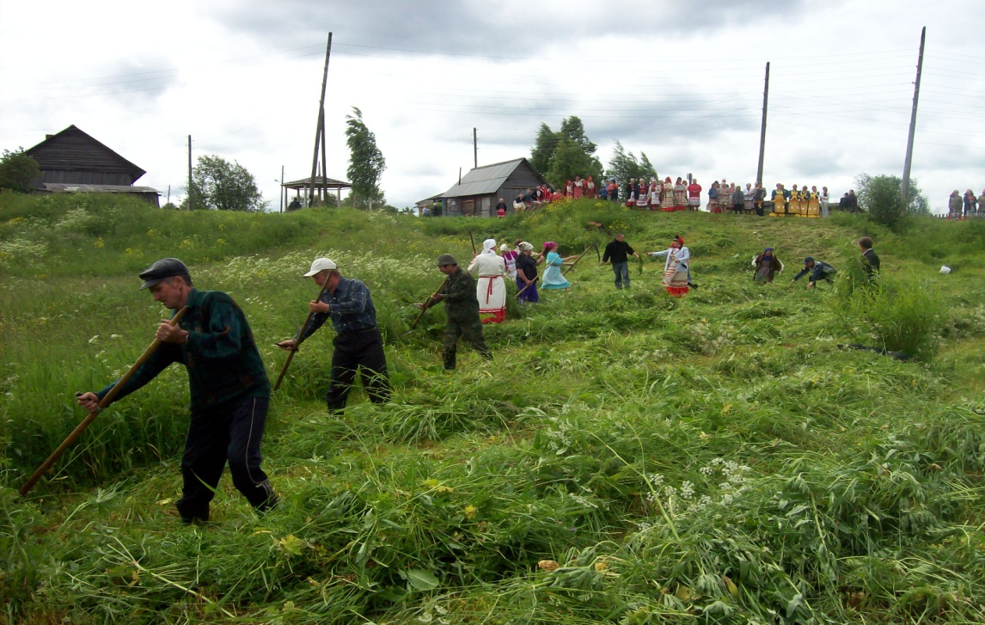
- Особенности культуры народов Поволжья
Сегодня основным занятием удмуртов является земледелие, животноводство. Людей, питающих чрезмерную любовь к огородничеству, здесь практически нет. Люди разводят коров, свиней, овец, различных птиц. Большинство удмуртов любят рыболовство, охоту и пчеловодство. Для них это хобби, работа и образ жизни.
- Народная игра «Водяной»
Очерчивают круг — это пруд или озеро. Выбирается ведущий — водяной. Играющие бегают вокруг озера и повторяют слова: — Водяного нет, а людей-то много. Водяной бегает по кругу (озеру) и ловит играющих, которые подходят близко к берегу (линии круга). Пойманные остаются в кругу. Игра продолжается до тех пор, пока не будет поймано большинство игроков.
Правила игры. Водяной ловит, не выходя за линию круга. Ловушками становятся и те, кого поймали. Они помогают водяному.
- Музыка народа.
Игра на детских музыкальных инструментах с элементами Боди Перкуссии (ст. гр.)
Воспитатель: Сегодня мы с вами будем музыкантами. Мы – оркестр. Что такое оркестр? Оркестр – это группа людей, которая вместе играет какое-либо музыкальное произведение.
Боди Перкуссия – это игра на собственном теле. Например, хлопки, шлепки, топот, щелчки.
У нас в оркестре будут маракасы, колокольчики, и шлепки по ногам. Играть будем под песню на удмуртском языке «Италмас» (Удмуртское женское имя). Смотрим на меня, я буду вашим дирижером. Это человек, который управляет оркестром.
- Чувашия
- Особенности культуры народов Поволжья
Столица республики - город Чебоксары. Город красивый. Он очень известный своими достопримечательностями (достопримечательность – место, вещь или объект, заслуживающие особого внимания, являющиеся историческим наследием, художественной ценностью), такими как Мать – покровительница (символ столицы, посвященный матери), Присурский заповедник (охраняемая территория, где охота запрещена), Музей В.И.Чапаева (он герой гражданской войны; в музее хранятся и изучаются исторические данные).
Чувашские загадки:
- «Языка нет, а рассказывает». (Книга)
- «Летом одевается, зимой раздевается». (Лиственный лес)
- «Не жар, не огонь,
А возьмешь в руки,
Опалит, не тронь». (Крапива)
- «Утка в воде,
А хвост на горе». (Ковш)
- «Тридцать два молотят,
Один поварачивает» (Зубы, язык)
- Народная игра «Расходись!»
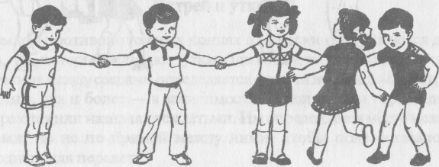
Играющие становятся в круг и берутся за руки. Они идут по кругу под слова одной из своих любимых песен. Водящий стоит в центре круга. Неожиданно он говорит: «Расходитесь!» — после этого бежит ловить разбегающихся игроков.
Правила игры. Водящий может сделать определенное количество шагов (по договоренности в зависимости от величины круга обычно три-пять шагов). Осаленный становится водящим. Бежать можно только после слова, расходитесь.
- Музыка народа
Восприятие музыкального произведения «Гимн Республики Чувашия».
Воспитатель: У Республики Чувашия, как и у любой другой Республики и Государства, есть свой гимн, своя столица, свой флаг и свой президент. Мы будем знакомиться с гимном. Гимн – символ государства. Глубокое уважение к нему - патриотический долг каждого гражданина нашей республики. Национальный гимн исполняется во время проведения государственных церемоний (вступление в должность Президента Чувашской Республики, открытие и закрытие важнейших заседаний, собраний) и на значимых культурных и спортивных мероприятиях.
В основу гимна Чувашии положена песня «Тăван çĕршыв» (Родная страна), музыку которой написал заслуженный композитор Чувашии и Российской Федерации Герман Лебедев на слова Ильи Тукташева.
В тексте Государственного гимна Чувашской Республики говорится о пробуждение природы к новой жизни, о согласие всех родных в Чувашской Республике.
Гимн Чувашии слушают так же, как и гимн государства – стоя. Поэтому встали, ребята. Во время прослушивания нужно быть серьезным, слушать молча.

- Русский народ
- Особенности культуры народов Поволжья
Народы Поволжья гостеприимные, трудолюбивые люди. Труд они считают главным делом своей жизни.
Русские пословицы
- Без труда не вытащишь и рыбку из пруда.
- Делу время, потехе час.
- Кончил дело - гуляй смело.
- С ним водиться, что в крапиву садиться.
- В игре не без хитрости.
- Глаза бояться, а руки делают.
- Народная игра «У медведя во бору»
Игра для самых маленьких. Из всех участников игры выбирают одного водящего, которого назначают "медведем". На площадки для игры очерчивают 2-ва круга. 1-ый круг – это берлога "медведя", 2-ой – это дом, для всех остальных участников игры.
Начинается игра, и дети выходят из дома со словами:
У медведя во бору
Грибы, ягоды беру.
А медведь не спит,
И на нас рычит.
После того, как дети произносят эти слова, "медведь" выбегает из берлоги и старается поймать кого-либо из деток. Если кто-то не успевает убежать в дом и "медведь" ловит его, то уже сам становится "медведем" и идет в берлогу.
- Музыка народа
Музыкально-ритмическое движение на закрепление хороводного шага в разных направлениях (змейкой, по кругу, хоровод).
- Марий Эл
- Особенности культуры народов Поволжья
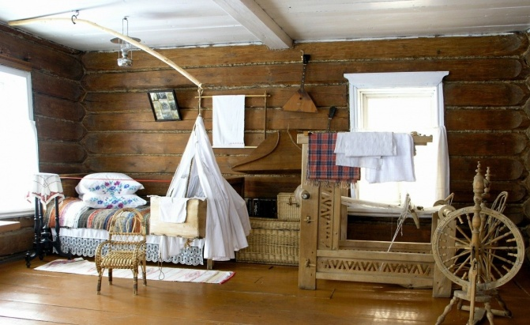
Марийцы жили небольшими поселениями. Жилища чаще всего строили из дерева, иногда полностью из глины или плетней, обмазанных глиной. Обычно дом состоял из трех помещений – сеней и двух комнат. Посередине дома стояла печь. Жилище украшалось ткаными вышитыми полотенцами и занавесками, на пол стелились паласы и тканые дорожки. Вокруг дома строились навесы для хранения подвод и телег, погреба, сараи, хлев и баня.
- Народная игра «Биляша»
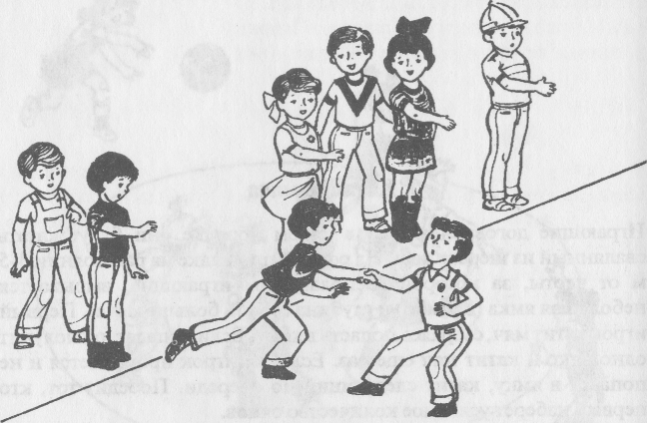
На площадке чертят две линии на расстоянии 3 -4 м одна от другой. Играющие, разделившись на две команды, становятся за этими линиями лицом друг к другу. Один из играющих по собственному желанию и согласию товарищей с криком «Биляша!» бежит к другой команде, каждый участник которой вытягивает вперед правую руку. Подбежавший берет кого-нибудь из команды соперников за руку и старается перетянуть его через площадку за свою линию. Если ему это удается, то он ставит пленника позади себя. Если же сам окажется за чертой команды противника, то становится ее пленником и располагается за спиной игрока, перетянувшего на свою сторону. Игра продолжается, теперь игрок – нападающего высылает другая команда. Игра заканчивается тогда, когда одна команда перетянет к себе всех игроков другой команды.
Правила игры. Перетягивать соперника можно только одной рукой, помогать другой рукой нельзя. Никто не должен отдергивать вытянутую вперед руку. Если игрока, у которого есть пленник, перетянет на свою сторону игрок противоположной команды, то пленник освобождается и возвращается на свое место.
- Музыка народа
Восприятие музыкального произведения – Марийская плясовая «Мак-мак-мак».
Воспитатель: Дети, сейчас мы познакомимся с плясовой музыкой народа республики Марий Эл. Слушаем внимательно, определяя характер музыки.
- Башкирия
- Особенности культуры народов Поволжья
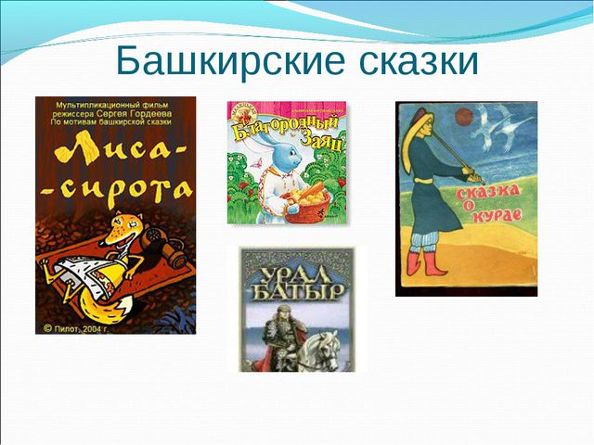
Башкортостан – очень красивый и богатый край. Республика богата лесами, реками, озёрами и горами. Также много полезных ископаемых. Здесь добывают нефть, газ, уголь, железо, цинк, медь. И ещё Башкортостан славится своим мёдом – знаменитый башкирский мёд.
- Народная игра «Стрелок»
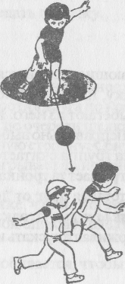
Проводятся две параллельные линии на расстоянии 10-15 м одна от другой. В середине между ними чертится круг диаметром 2 м. Один игрок т- стрелок. Он с мячом в руках стоит в кругу. Остальные игроки начинают перебежку от одной линии к другой. Стрелок старается попасть в них мячом. Тот, в кого попал, становится стрелком.
Правила игры. В начале игры стрелком становится тот, кто после внезапной команды «Сесть!» присел последним. Момент броска мяча определяется самим стрелком. Мяч, брошенный мимо, игроки перебрасывают стрелку. Если игрок поймал мяч, брошенный в него, то это не считается попаданием.
- Музыка народа
Музыкально-дидактическая игра «Курай» (Дудочка).
Правила игры: Дети, взявшись за руки, образуют круг и двигаются в одну сторону. В центре круга один ребенок, он кураист, в руках у него курай, он ходит в противоположную сторону. Дети по кругу ходят, выполняют притопы, проговаривая:
«Услыхали наш курай,
Собрались мы все сюда.
Наигравшись с кураистом,
Разбежались кто куда.
Хай, хай, хай, хай
На зеленом, на лугу
Мы попляшем под курай,
Дети разбегаются врассыпную по залу, выполняют движения башкирскую музыку, сначала проговорив:
«Ты, курай задорный, веселей играй.
Тех, кто лучше пляшет, выбирай».
Ребенок-кураист выбирает лучшего исполнителя движений, тот становится водящим.
- Сегодня мы с вами играли, плясали, отгадывали загадки, и познакомились с культурой народов Поволжья. А у нас с вами накрыт богатый стол, а на нем угощения из национальных сладостей, с ароматным чаем.

Федюкова Резеда Раисовна,
Воспитатель высшей категории
Иванкина Ирина Валерьивна,
Воспитатель высшей категории
МБДОУ «Детский сад № 58 «Тополек» г. Набережные Челны.

« Я живу в России»
Возраст: подготовительная к школе группа.
Цель: формировать представление детей о родной стране, о том, что Россия – огромная многонациональная страна.
Задачи:
образовательные: Продолжать знакомить с народными поговорками, пословицами, растительным орнаментом татарских мастериц в изделиях быта и изделиями хохломских мастеров
развивающие: Помочь усвоить некоторые элементы народной росписи..
воспитательные: Воспитывать эстетическое отношение к бытовой культуре и предметам искусства.
Виды детской деятельности: игра с элементами познавательной , художественно- эстетической деятельности.
Индивидуальная работа: рассматривание иллюстрации народного промысла России. Беседа на тему о людях разных национальностей, живущих в России.
Словарная работа: калфак, тюбетейка,
Предварительная работа: разучивание народных игр, пословиц, поговорок, чтение сказок; рассматривание иллюстрации народного промысла.
Методический приемы. Словесные, практические, наглядно- демонстрационный материал.
Оборудование: сундучок, предметы быта – полотенце, фартук, калфак, тюбетейка, вышитые татарским орнаментом; предметы расписанные хохломской росписью.
ОД:
Сегодня к нам на занятие пришли гости. Давайте скажем удивительное русское слово «здравствуйте» (Дети здороваются). От этого слова поднимается настроение. Как вы думаете, что означает это слово? (ответы детей). Конечно, ребята, когда мы произносим это слово, мы желаем человеку здоровья. А теперь давайте поздороваемся по-татарски. Какое ласковое слово. Сколько в нем нежности, душевной теплоты. Оно так и говорить «Живите долго».
Посмотрите, ребята, на стене у нас висит карта нашего государства.
Как велика моя Земля,
Как широки просторы –
Озера, реки и поля,
Леса и степь, и горы.
Все, что вы видите на ней – это бескрайняя страна Россия.
Россия является самой большой и одной из самых богатых стран мира. А вы знаете, как называется главный город нашей государства? Москва – это очень большой и красивый город. Ребята, а в какой республике мы с вами живем? Давайте найдем нашу республику, и главный город у нас – Казань. А в каком городе мы с вами живем?
А вы знаете, ребята, что в Татарстане живут не только коренные жители – татары и русские, но и люди других национальностей: это башкиры, чуваши, удмурты и много других национальностей. Все люди живут мирно, в дружбе и уважении друг к другу, к обычаям других народов. У каждой национальности свои обычаи, традиции, сказки, пословицы, поговорки. Ребята, а какие пословицы русского и татарского народов вы знаете?
1. Жить - Родине служить.
2. На родной стороне и ворона родная.
3. На чужой сторонушке рад своей воронушке.
4.Хочешь есть калачи – не лежи на печи.
5.Трус и таракана посчитает великаном.
6.Говоря даже в шутку – подумай с минутку.
7.осел с золотым седлом – не перестанет быть ослом.
8.Любишь кататься – люби и саночки возить.
9.славно дерево плодами, а человек делами.
10. Играть играй, а дела не забывай.
11.Делу время – потехе час.
Молодцы, ребята. А теперь мы с вами поиграем в народную игру, называется она «Ручеек». Давайте вспомним слова игры:
Плавают гуси, плавают гуси
Всех людей удивляют.
Наша Катя выбирает
Кого же она любит…
Дети играют. После игры обратить внимание на волшебный сундучок. Рассмотреть его. А вы знаете, ребята, в этом сундучке самый настоящий музей. Здесь много красивых вещей, все они украшены вышивкой, росписью. Давайте рассмотрим их. Это фартук. Полотенце, тюбетейка – татарский мужской головной убор, а это калфак – головной убор женщин. Татары издавна носили такие головные уборы. Народные мастерицы украшали предметы быта разнообразными узорами, составленными из цветов, листьев разной формы и разного цвета. Этот национальный узор составлен из цветов тюльпана, колокольчика, гвоздики, веточек в красивом переплетении. Цветы переплетаются друг с другом, они соединены стебельками. Такие узоры красиво выглядят на концах полотенец, по краям скатерти, платка. В узорах татарских умелицы старались передать красоту родной природы. Красота в татарском орнаменте достигается сочетанием разных цветов. Часто используется красный, синий, желтый, фиолетовый, зеленый. Преобладает в орнаменте зеленый цвет, а мы с вами знаем, что зеленый цвет – символ молодости.
А то еще у нас есть в сундучке? Какая красота! Это изделия русских мастеров – золотая хохлома – так про нее говорят. А еще какая? (нарядная, радостная, красивая). С давних времен в селе Хохлома проходили ярмарки по продажи деревянной посуды. В наше время мастера научились делать современные наборы. Сначала посуду вырезают из дерева, покрывают жидкой глиной, просушив, расписывают красивыми узорами, высушивают в шкафах-печах. Изделия приобретают золотой цвет. Какие краски выбирают мастера? (красный, черный, зеленый, коричневый, желтый). Посмотрите на эту посуду и скажите, какими же узорами украшена она? Да, любимые узоры мастеров хохломской росписи это веточки, кустики, ягодки, цветы.
Сегодня мы с вами увидели много предметов, сделанных народными умельцами. Они яркие, нарядные, праздничные, красочные.
А что вам, ребята, особенно понравилось? О чем бы вы хотели рассказать родителям? Что нового вы узнали? (дети делятся впечатлениями)

Муллахметова Файруза Васыловна
воспитатель,
первая квалификационная категория.
МБДОУ «ДС № 6 «Теремок» г. Мамадыш»
Образовательная деятельность (тема) | интеллектуальная игра «Что? Где? Когда?»
Программа | -программа ДОУ разработанная с учетом Основной образовательной программы дошкольного образования «От рождения до школы»/ Под редакцией Н.Е. Вераксы, Т.С. Комаровой, М.А. Васильевой. Издательство «Мозаика-Синтез»
Возраст | подготовительная группа
Основная образовательная область | - познавательное развитие
Интегрированные образовательные  области | - речевое развитие;  - художественно – эстетическое;  - познавательное развитие.
Форма проведения | Игра
Цель | - закрепить знания детей о природе, формировать к ней устойчивый интерес.
Воспитательные | - воспитывать бережное отношение к живой и неживой природе, чувство доброты, сопереживания ко всему живому и прекрасному, что нас окружает, желание охранять и оказывать ей посильную помощь.
Развивающие | - расширять и активизировать словарь по пройденным лексическим темам.  - развивать связную речь у детей.  -развивать логическое мышление, внимание, память, слуховое восприятие.  -развивать умение применять на практике жизненный опыт в нужный момент.
Образовательные | - закреплять умение сравнивать, выделять существенные признаки, понимать простейшие причинно-следственные связи.  - продолжать формировать умение выслушивать чужое мнение, отстаивать свой ответ, обосновывая его.
Предполагаемый результат: | - экологически правильного поведения в природе;  - навыки правильных действии в различных ситуациях.
Индивидуальная работа: | - дидактические игра «Чей домик», «Чей детёныш», - разрезные картинки «Поведение в природе»,  - отгадывание загадок по теме «Природа».
Словарная работа: | - эрудированный, экология, наука.
Предварительная работа: | - чтение художественной литературы;  - беседы по теме «Как вести себя в лесу? », «Какие деревья растут в нашем краю?»  - отгадывание загадок;  - оформление уголка в группе «Берегите природу».
Методические приёмы: | -беседа-диалог,  - игровая ситуация,  - рассматривание иллюстраций,  - физкультминутка,  - опыт,  - эксперимент,  -продуктивная деятельность детей,  -анализ,  - подведение итого,  - вопросы,  - индивидуальные ответы детей.
Оборудование: | столы для участников игры, игровой стол-круг, разделенный на 8 секторов с сектором «блиц» и «музыкальная пауза»; волчок со стрелкой; вопросы в конвертах с номерами; чёрный ящик; знак музыкальной паузы - скрипичный ключ; два комплекта береток (белые и синие) участникам команд; опознавательные знаки на столы со словами «Эрудиты» и «Умники»; опознавательные знаки для капитанов - эмблемы; музыкальные заставки для начала игры, для момента вращения волчка, для музыкальных пауз; видеозапись с вопросами для 2-х команд.
Ход интеллектуальной игры
Воспитатель: - Добро пожаловать уважаемые родители на интеллектуальную игру «Что? Где? Когда?». Встречайте наших знатоков.
(Торжественно звучит музыкальная заставка к игре «Что, где, когда?». Дети заходят в зал, выстраиваются полукругом перед игровыми столами.)
Правила игры. На центральном столе, разделенном на сектора, установлен волчок со стрелкой. Конверты с заданиями выложены по кругу стола. Участники игры по очереди крутят волчок, стрелка которого укажет конверт с вопросом. На решение задания отводится одна минута. Сигнал к началу размышления дается на металлофоне. За каждый правильный ответ знатоки получают 1 балл.
Вы знаете, что в эту игру играют самые умные, эрудированные люди. Надеюсь, вы в сегодняшней игре покажете все свои знания и умения. Что вы все достойны быть юными экологами.
- Ребята, но для того чтобы играть в игру надо соблюдать правила игры:
1-ое: Выкрикивать заранее ответ нельзя. За каждый правильный ответ команда получает 1 балл. Если ответ не правильный, то на этот вопрос может ответить другая команда и получить этот балл.
2-ое: Вращаем волчок, куда показывает стрелка, тот номер конверта мы и открываем.

В игре участвуют две команды: «Эрудиты» и «Умники» во главе с капитанами. Итак, я прошу команд поприветствовать друг друга
1-ый капитан. Команда «Эрудиты».
- Наш девиз:
Члены команды «Эрудиты»:
Мы эрудиты, а это значит
Нас ждет успех и ждет удача!
Вперед к победе наш девиз!
А, кто слабее – берегись!
2-ой капитан. Команда «Умники».
- Наш девиз:
Члены команды «Умники»:
Мы умные и смелые,
А в деле мы умелые.
Победим мы в этот раз!
Нам соперник не указ!
Воспитатель:- Наша сегодняшняя игра посвящена экологии. Экология - это наука о законах жизни природы. Природа - это единый дом, в котором все нужны друг другу: от огромного солнца до самой маленькой мошки.
Итак, 1 – й раунд. Конкурс «Что не так?» (звучит музыка вращения волчка).
- Над каким номером конверта остановился волчок? (игрок отвечает)
- Внимание! Вопрос!
Воспитатель: - Случилось несчастье, произошла путаница, когда животные гуляли со своими детёнышами на лужайке, малыши заигрались и потерялись. Давайте поможем детёнышам найти своих мам и позвать их! Вам нужно правильно назвать маму животного, ребенка и место их жительства.
Вопросы команде «Эрудиты»
Воспитатель: - У волчицы лисята. Они живут в логове.
Дети: - У волчицы волчата. Они живут в логове.
Воспитатель: - У лисицы медвежата. Они живут в норе.
Дети: - У лисицы лисята. Они живут в норе.
Воспитатель: - У медведицы зайчата. Они живут в берлоге.
Дети: - У медведицы медвежата. Они живут в берлоге.

Вопросы команде «Умники»
Воспитатель: - У ежихи бельчата. Они живут в норке.
Дети: - У ежихи ежата. Они живут в норке.
Воспитатель: - У зайчихи ежата. Они живут под кустом.
Дети: - У зайчихи зайчата. Они живут под кустом.
Воспитатель: - У бельчихи волчата. Они живут в дупле.
Дети: - У бельчихи бильчата. Они живут в дупле.
Молодцы, правильно отвечали! Подводим итог в баллах.

2 раунд «Экология и сказки»
(Звучит музыка «вращение волчка», игрок вращает волчок.)
Воспитатель: - Ребята, мы с вами знаем много сказок героями, которых были животные, растения, мифические персонажи и даже явления природы. Вы должны отгадать сказку и найти в ней экологические моменты.
Вопросы для 1 команды:
Воспитатель: - В гости к бабушке пошла,
Пироги ей понесла.
Серый Волк за ней следил,
Обманул и проглотил.
Дети: - Сказка «Красная шапочка», экологический момент – волк хищный зверь.
Воспитатель: - Покупала самовар,
А спасал ее комар.
Дети: - Сказка «Муха-Цокотуха», экологические моменты – сказка о насекомых.
Вопросы для 2-й команды:
Воспитатель: - Красна девица, грустна:
Ей не нравится весна,
Ей на солнце тяжко!
Слезы льет бедняжка!
Дети: - Сказка «Снегурочка», экологический момент – снег при высоких температурах тает.
Воспитатель: - Маша в лес пошла с лукошком.
Заблудилась там немножко.
На избушку набрела,
Кашу съела, спать легла.
Дети: - Сказка «Три медведя», экологический момент – место обитания медведей глухие леса.
Воспитатель: - Умницы! Хорошо отвечали. (подводим итог в баллах)
3 раунд «Вопрос от наших постоянных зрителей»
(Знатокам задаются вопросы через компьютер родителями)
Вопрос для 1 – й команды
Воспитатель: -- Какие птицы прилетают первыми? Зачем они ходят по полю вслед за пахарем?
Дети: - Грачи. Ищут червяков, личинок жуков. Они могут ходить по земле и собирать семена, плоды, оттаявшие из – под снега, первых червяков.
Вопрос для 2- й команды:
Воспитатель: -- Какие птицы прилетают весной позже всех? Почему?
Дети: - Ласточки и стрижи. Высоко в небе, где они обитают и питаются. Насекомые появляются позднее.
-Молодцы! Хорошо отвечали. (подводим итог в баллах)
4. раунд «Как вести себя в природе». Ситуации для каждой команды
Воспитатель: - А сейчас мы с вами разберем ситуации поведения в природе. Ваша задача ответить правильно ли на ваш взгляд поступали дети и почему вы так считаете.
1-я ситуация
Воспитатель: - Гуляли девочки в лесу ранним весенним утром.
— Ой, посмотри, что я нашла. Гнездышко!
— А в нем яичко.
— Может, возьмем его домой, и у нас будет птенчик.
— Мы будем заботится о нем! Девочки взяли яичко с собой.
Правильно ли девочки поступили?
Дети: - Девочки поступили не правильно. Нельзя трогать яички птиц.
2-я ситуация
Воспитатель: - Две сестренки гуляли по лесу.
— Какой красивый цветок! Интересно, как он называется?
— Я знаю, это ландыш. Он так хорошо пахнет!
— Давай сорвем его и отнесем маме.
Девочки сорвали цветок и пошли домой.
Правильно ли поступили девочки?
Дети: - Цветок ландыш нельзя срывать, он занесен в красную книгу.
3-я ситуация
Воспитатель: - Мальчик шел по лесной тропинке, увидел ежика и решил взять его домой.
Правильно поступил мальчик?
Дети: - Диких животных нельзя забирать домой, в неволе они могут погибнуть.
4-я ситуация
Воспитатель: - После дождя дети пошли гулять во двор.
— Посмотри, сколько червяков!
— Давай соберем их и девчонок испугаем!
— Пойдем посмотрим, где девчонки!
Дети оставляют банку с червями закрытой.
Правильно ли поступили ребята?
Дети: - Червей собирать нельзя, у них своя роль в природе. Они рыхлят землю, чтобы дышали корни растений, ими питаются некоторые животные.
(Подводим итог в баллах)
5 - Физкультминутка (движения выполняются под музыку)
Мы по лугу прогулялись
И немножко отдохнем. (Шагаем на месте.)
Встанем, глубоко вздохнем.
Руки в стороны, вперед, (Развели руки в стороны, вперед.)
Чудеса у нас на свете:
Стали карликами дети (Присели.)
А потом все дружно встали,
Великанами мы стали. (Встали.)
Дружно хлопаем, (Хлопаем в ладоши.)
Ногами топаем! (Топаем ногами.)
Хорошо мы погуляли и нисколько не устали! (Шагаем на месте.)
6 - раунд. «Блиц - турнир для капитанов»
Вопросы для капитана команды «Эрудиты»
1 вопрос. - Ёлкины иголки? (хвоя)
2 вопрос. - Кто ест желуди? (свинья)
3 вопрос. - Кто ест мышей? (кошка)
4 вопрос. - Снесла уточка яйцо? Кто из него вылупится? (утенок)
Вопросы для капитана команды «Умники»
1вопрос. - Ливень из ледышек? (град)
2 вопрос. - Кто ест бананы? (обезьяна)
3 вопрос. - Кто грызёт орехи? (белка)
4 вопрос. - Снесла курочка яйцо? Кто из него вылупится? (цыплёнок)
(за каждый правильный ответ начисляется балл, называется общее количество баллов по итогам 5 конкурсов)
7 раунд – Черный ящик.
Воспитатель: - «Чёрный ящик» - в студию.
В этом чёрном сундучке
Прячется загадка.
Вы загадку отгадайте,
Что там прячется, узнайте.
Если правильный ответ, крышку поднимайте,
Что найдёте там, внутри, смело доставайте.
1-я команда
Воспитатель: - То, что спрятано внутри, могут быть овальные, большие, маленькие. Появляются в конце лета, начале осени на травах, кустарниках, деревьях. Их разносит ветер или сеет человек. Из них вырастают новые растения.
Дети: - Это семена и плоды. Открывают «Черный ящик». Рассматривают семена подсолнечника, гороха, ноготков, крылатки клёна, плоды шиповника и др.
2- я команда
Воспитатель: - Цветы этого дерева похожи на свечки. Его плоды созревают в колючей скорлупе. Скорлупа раскрывается - значит, плод созрел. Про плод можно сказать что он коричневый, гладкий. Что в чёрном ящике?
Дети:- Каштан.
8 раунд - «Разрезные картинки»
Воспитатель: - У каждой команды на столах части одной общей картинки с изображением правила поведения в природе.
Задание: собрать картинку и объяснить правило
Подведение итогов и награждение победителей.
- Ребята, вы все умницы, справились со всеми заданиями! Вы все достойны быть юными экологами.

Рахимуллина Гулия Минхазетдиновна
воспитатель, первая квалификационная категория
МБДОУ «ДС № 6 «Теремок» г. Мамадыш»
Образовательная деятельность (тема) | «Встреча с поэтами-земляками».
Программа | Программа ДОУ разработанная с учетом Основной образовательной программы дошкольного образования «От рождения до школы» под редакцией Н.Е. Вераксы, Т. С. Комаровой, М. А Васильевой, Издательство «Мозаика-Синтез».
Возраст | Подготовительная группа
Основная образовательная область | Социально –коммуникативное развитие
Интегрированные образовательные  области | -речевое развитие;  - художественно – эстетическое;  - познавательное развитие.
Форма проведения | Встреча
Цель | - познакомить детей с литературным творчеством поэтов Мамадышского края.
Воспитательные | -воспитывать любовь к своей Родине, бережное отношение к книгам, через чтение книг поэтов и писателей.
Развивающие | -развивать мыслительную активность детей, воображение, умение аргументировать свои ответы.
Образовательные | -познакомить детей с творчествами Мамадышских поэтов.  -закрепить умение слушать и понимать стихотворения.
Предполагаемый результат: | -знание поэтов и писателей г. Мамадыш;  - знание стихотворений Мамадышских поэтов;
Индивидуальная работа: | Дидактическая игра «Что такое рифма?», «Кто такой поэт?», рисование «Веселое детство».
Словарная работа: | Поэт, писатель, рифма.
Предварительная работа: | - чтение художественной литературы;  - рисование на тему «Веселое детство»;  - беседы по теме «Каких поэтов мы знаем?»;  - отгадывание загадок;  -разучивание песни «Мамадышым минем», «Всем родной Мамадыш», гимн г. Мамадыш.
Методические приёмы: | -наглядный ( показ слайдов);  - словесный (чтение художественной литературы, беседы);  - практический ( рисунки детей);  - игровой (дидактические, сюжетно-ролевые, развивающие игры).
Оборудование: | - рисунки детей;  - стенд с книгами Мамадышских поэтов и писателей;
Ход образовательной деятельности
Ведущий:
Здравствуйте, ребята! Здравствуйте, уважаемые гости!
Мы рады видеть Вас в нашем зале!
Сегодня у нас необыкновенный день. Дети, я приглашаю вас, в удивительный мир поэзии. Вы знаете, что такое поэзия?
Дети: Да, поэзия- это стихи.
Ведущий:
Правильно, стихотворения. Это слова, сложенные в рифму. Стихами можно рассказать обо всем: о теплом солнышке, о веселом дождике, о зеленой травке, о своей семье, о друзьях и, еще о многом, многом другом, обо всем на свете, ведь недаром говорят, что поэзия похожа на солнце с его темными пятнами и затмениями, освещающими весь мир.
Ребенок читает стихотворение:
Поэзия - чудесная страница,
Для нас сегодня открывает дверь.
И чудо пусть любое сотворится!
Ты, главное в него всем сердцем верь!
Любовь и красота природы,
Дорога сказок.
Мир-любой!
Подвластно все поэзии,
Попробуй!
И дверь в ее страну открой!
Шорох листьев под ногами, капелька дождя,
Радуга на небе, трели соловья, -
Вот мороз рисует на стекле узор…..
Мир вокруг прекрасен! И каждый в нем актер.
(Е. Некрасова.)
Ведущий:
Действительно, поэзия – это удивительный огромный, волшебный мир. Дети, скажите, откуда же берется поэзия, кто пишет стихи?
Дети:
Поэты пишут стихи.
Ведущий:
Каких вы знаете поэтов?
Дети:
Агния Барто, Корней Чуковский, Самуил Маршак, Александр Пушкин.
Ведущий: Правильно, ребята. Сегодня мы с вами поговорим о Родине, о нашем городе Мамадыш и познакомимся нашими местными поэтами.
Родина… Среди необъятных пространств нашей России есть уголок земли, который человеку ближе всего. Это место, где он родился. Для нас, ребята, таким дорогим уголком стал Мамадышский район. Мамадыш, на первый взгляд, обычный город, каких в России немало, но сколько интересного хранит его история, судьбы скольких замечательных людей связаны с ним. Мы в буквальном смысле слова можем гордиться своей родиной, своим городом.
Мамадыш расположен в красивейшем уголке природы, на слиянии рек Вятка и Кама. Территория района богата лесами, лугами, озерами. Единой дружной семьей здесь проживают татары, русские, марийцы, удмурты и представители других национальностей. Его история неразрывно связана с историей всей страны.
Ведущий: Есть на свете много песен разных
О больших и малых городах
Я пою о городе прекрасном,
Том, что дорог мне всегда.
Дети поют песню «Всем родной Мамадыш» (музыка А.Г. Штейнгауэра, слова В.М. Андронова)
Мамадышский край является родиной многих видных ученых, писателей, поэтов, композиторов. Поэты, о которых вы узнаете сегодня, — очень разные. Что их объединяет? То, что они наши земляки, и, конечно, то, что они очень талантливые люди.
Выступление М.Г. Сафина.
Писатель, переводчик, журналист, литературовед и краевед Мансур Габдуллович Сафин родился 11 мая 1949 года в г. Анжеро-Судженск. Детство и школьные годы прошли в г. Мамадыш. Получил несколько высших образований, в том числе факультет журналистики Казанского государственного университета.
Автор более 50 книг стихов, в том числе более 15 книг для детей.
Автор многих стихов о Мамадыше и Мамадышском районе.
« Край мой милый», « На чем земля держится?»
Автор рассказывает о своих творческих исканиях, делится бесценным опытом.
1 ребенок: «Шарик» М. Сафин.
Подарила мама шарик
Сашеньке на первомай.
Шарик радостно летает,
Дразнит девочку :-Играй!
Вот он прыгнул
Кверху взвился,
Вдруг на гвоздичек попал.
Очень-очень удивился:
Хлопнул-лопнул и пропал…
2 ребенок: «Засоня». М. Сафин.
Да чего же я утром сонный
Будто бы в горшке печеный:
В снах пытаюсь долетать
И в мечтаньях долетать!
Безусловно, снов горшок
Вынимать пора из печки,
Но посплю еще с часок-
Чтоб угасли дни, как свечи
Выступление В.И. Калашникова.
Калашников Владимир Иванович родился 26 марта 1967 года в с. Малмыжка Мамадышского района. В настоящее время проживает в г. Мамадыш.
У поэта изданы книги «Мамадыш – моя родина», «Мамадыш – моя жизнь, моя песня», «Край родной, мне навеки любимый», «Судьба поэта». Все они проникнуты любовью к ближнему, любовью к родным местам, любовью к Родине.
Поэт читает стихи собственного сочинения.
2 детей читают стихотворение В. Калашникова
Люблю я России просторы,
Дремучих лесов глубину,
Вдоль речек холмистые горы
В созвучиях природных люблю.
Зеленые шепчутся ль травы,
Родник ли в овраге журчит
Роднее нет русской державы
В ней жизнь, словно факел горит.
По свету бродячим скитальцем
Шатался средь разных я стран.
Но все же отвечу без фальши,
Скучал по родным берегам.
Но вот, наконец, я в России
И полною грудью дыша,
Я вспомнил: меня как носила
Здесь мать на груди, малыша
4 ребенок: «На свете много городов» И. Калашников.
На свете много городов,
И сел, и деревень,
По Мамадышу я готов
Бродить, хоть целый день.
И на заре встречать рассвет,
Над Вятскою волной,
Когда черемух, белый свет,
Чарует всех собой…
Выступление Ю.С. Аполоновой.
Юлия Аполонова Сергеевна родилась 24 мая 1955 года в г. Мамадыш. Более 30 лет работала заведующей в трех детских садах в городе Мамадыше. Она удостоена званий «Ветеран труда», «Отличник Просвещения РФ», имеет почетный Знак «За заслуги в образовании» и.т д Творчество поэта, писателя всегда связано с её малой Родиной.
Поэтесса читает стихи собственного сочинения.
5 ребенок: «Мамадыш». Ю. Аполонова.
Влюбляясь снова в Мамадыш
В снегах стоит он весь до крыш.
Белый снег летит чуть слышно
И от того на сердце грустно…
Я снова к Вятке побегу,
С любовью, всматриваясь вдали,
В душе я песней сберегу
Над городом снегов вуали.
Ах , как мне хочется опять
С ним в белом вальсе закружиться!
Стихи прочесть ему –на «пять»,
И снова, к счастью, подружиться.
6 ребенок: «Карусели». Ю. Аполонова.
Мы пойдем на каруселях
Завтра с маменькой кататься,
На батутах резво прыгать,
В синей реченьке кпаться,
А затем аттракционы
Разные мы посетим,
Покатаемся на Пони
На ракете полетим.
У фонтана постоим,
Чтобы музыку послушать,
Вату сладкую покушать,
И купить себе игрушек!
Музыкальная пауза
Дети исполняют песню «Мамадышым минем»
Выступление Р.Г.Губая.
Талантливый педагог и писатель Раим Губай родился в деревне Новый Кумазан Мамадышского района. Всю жизнь работал учителем. Раим Губай автор четырех книг на татарском языке. Пишет о Родине, о своем детстве, о родном языке. Есть юмористические стихи.
Поэт читает стихи собственного сочинения.
8 Ребенок. «Кэз –тэслэр балкышы».Р. Губай.
Кэз-рэссам быел да,
Пумала кулында!
Ни очрый юлында,
Буйый ул барын да.
Агачлар буялды,
Улэннэр тэс алды.
Эйтегез, тагын да
Буялмый ни кады?
Кэз чибэр бизэнгэн
Ин матур тэслэргэ!
Кунелдэ-мон гына,
Инде сон нишлэргэ?
9 ребенок. «Мамадышым» Р. Губай.
Кэмеш суын бэреп ярларына
Серле генэ Нократ чайкала.
Мамадышым, гузэл Мамадышым-
Тарихларга бик тэ бай кала!
Сафагэрэй, Сэембикэ рухын
Нократ буе Хаман саклыйдыр..
Мамадышны мактап язуы белэн
Лев Толстой мэнге хаклыдыр!.
Ведущий: Итак, ребята, сегодня мы с вами познакомились с творчествами наших местных поэтов. На память нашей встрече я предлагаю вам нарисовать дома разноцветную картину. Вспомните стихотворения наших поэтов и нарисуете. А завтра принесете их в группу и мы с вами устроим выставку наших «Цветных экскурсий».
И в конце нашего праздника я Вам предлагаю спеть гимн нашего города Мамадыш.
Дети стоя исполняют гимн Мамадыша.
Автор И. Шафиков.
Ведущий: наверное самое важное для поэта, когда твои произведения кто –то читает.
Пусть ваша доброта не знает границ,
А сердца ваши излучают теплоту и любовь!
И пусть вечным будет Счастье и Радость!
Солнце и улыбка!
Музыка и дети!
Любовь к своему краю, Родине!
Уважаемые гости! Благодарим Вас за такую интересную встречу. Желаем здоровья, вдохновенья и новых творческих побед! Спасибо всем!!

Рахимова Гөлфия Илдусовна
беренче квалификацион категорияле тәрбияче
МБМБУ“Мамадыш шәһәре 4нче “Әкият” балалар бакчасы”

Белем бирү эшчәнлеге (Тема) | Сюжетлы-рольле уен “Телевидение”.
Программа | “Туганнан алып мәктәпкәчә” мәктәпкәчә белем бирү  программасы Н.Е. Веракса, Т.С. Комарова, М.А. Васильева.
Төркем | Мәктәпкә әзерлек төркеме
Төп белем бирү өлкәсе | сөйләм үсеше.
Кулланылган белем бирү өлкәләре | сөйләм үсеше, физик үсеш, танып белү үсеше.
Үткәрү формасы | Сөйләм үстерү ,уен.
Максат | Телевидение уены аша туган як яңалыклары белән таныштыру.
Бурычлар | Балаларның һөнәрләр турындагы күзаллауларын камилләштерү, сүзлек байлыгын арттыру, активлаштыру; диалогик һәм монологик сөйләм формаларын камилләштерү.
Тәрбия бурычы | -балаларда өлкәннәр хезмәтенә мәхәббәт,хөрмәт тәрбияләү.  -балаларда бер-берсенә, тарихыбызга, үткәннәргә, халык авыз иҗаты һәм йолаларыбызга карата уңай мөнәсәбәт тәрбияләү.  -Балаларда милләтебезнең рухи мирасына ихтирам хисләре тәрбияләү.
Үстерү бурычы | - балаларның күзәтүчәнлек һәм кызыксынучанлыкларын, ориентлашуны, әйләнә-тирә чынбарлыктагы предметлар һәм күренешләр турында күзаллауларын үстерү.  - уен эчтәлеге буенча сорауларга җавап бирү,сөйләмне үстерү.
Белем бирү бурычы | -режиссер, оператор, хәбәрче,алып баручы роленә керергә мөмкинлек бирү;  - туган җиренең тарихын , шәҗәрәне өйрәнү ,нәсел-ыру традицияләрен, гореф-гадәтләрен, йолаларын, әдәп-әхлагын, шөгыль-кәсепләрен өйрәтү .  -милли аң формалаштыру.
Көтелгән нәтиҗәләр | -алган белемнәрен куллануларына ирешү.
Шәхси эш | -Карам,Гүзәлнең сүзләрнең дөрес әйтелешенә, җөмләләрнең дөрес төзелешенә игътибар итү.
Сүзлек өстендә эш | Һөнәр,хәбәрче,һава ,шәҗәрә,алъяпкыч,ашъяулык һ.б.
Алдан башкарылган эш | Һөнәрләр турында әңгәмәләр,уеннар уйнау; төрле милләтләр,милли киемнәр, йолалар турында слайдлар, рәсемнәр карау; музейга экскурсиягә бару, видео сюжетлар төшерү.
Методик алымнар | -сораулар-җаваплар;  -слайдлар, видео репортаж карау;  -уен;
Җиһазлау | компьютер, экран, слайдлар,наушник,магнитофон,микрофон,костюмнар,шәҗәрә, сандык белән татар халкының чигүле кул эшләре.
Эшчәнлек барышы:
1.Залга керәбез кунаклар белән исәнләшәбез: Исэнмесез, здравствуйте.
2. Психогимнастика.
Бергәләшеп без басыйк,
Бик зур түгәрәк ясыйк.
Куллар җылысын тойыйк,
Шатланышып елмайыйк. (Бер-берсенә карап елмаялар)
– Хәерле иртә, дусларым!
Тәрбияче:Балалар без нинди матур шәһәрдә яшибез?
Балалар: Мамадыш шәһәрендә.
Тәрбияче: Ә Мамадыштагы яңалыкларны кайдан беләбез, кайдан ишетәбез?
Балалар җаваплары (радио,телевидение,интернет һ.б.)
Тәрбияче: Бу яңалыкларны кемнәр алып кайта?
Балалар:хәбәрче, оператор.
Тәрбияче:Студиядә кемнәр эшли?
Балалар җаваплары (алып баручы,оператор,режессор, һ.б.)
Тәрбияче:Экранда куренми, ләкин шулай ук кирәкле кеше кем эле ул?
Балалар: Художник гример.
Балалар:Студияга кунаклар чакырырга була.
Балалар: Әйдәгез телевидение уенын уйныйбыз?
Тәрбияче : Әйдәгез телевидение уены аша кунакларны Мамадыш яңалыклары белән таныштырабыз.Сез хәзер үзегезгә һөнәрләр сайлый торыгыз, ә мин студияне әзерлим.
(Балалар үз-ара һөнәләр бүлешәләр , костюмнар сайлыйлар)
Тәрбияче:Балалар әзер булсагыз башлыйбыз,уңышлар сезгә.
(Мамадыш яңалыклары музыкасы яңгырый)
Индира:Эфирда Мамадыш яңалыклары. Студиядә Индира Ганиева.Исәнмесез.Мамадыш мәдәният йортында республика гармунчылар бәйгесе булып үтте.Бу хакта хәбәрчебез Эльвина Салимованың репортажын карап үтик. ( Видео сюжет карау)
Эльвина:Бүген гармунчылар бәйгесе үтте.Биредә төрле районнардан ,төрле милләт вәкилләре катнашты .Мамадыш гармунчылары Гран При яулады.Сезнең белән Эльвина Салимова булды.
Индира:Мамадыш шәһәрендә музей эшләп килә.Биредә өлкәннәр генә түгел балалар да бик теләп йөриләр.Репортаж карап китик. ( Видео сюжет карау)
Яромир:Каждый день Мамадышский краеведческий музей посещает много гостей .А сегодня побывали воспитанники детского сада №4 “Экият”. Они ознакомились с историей и бытом народов поволжья. С вами был Яромир Голицын.
Индира:Буген студиядә кунакта 4 нче ”Әкият” балалар бакчасы балалары.Исәнмесез.
Гүзәл:Исәнмесез.
Зилә:Исәнмесез.
Индира:Үзегез белән таныштырып үтегез.
Гүзәл: Мин Хузиахметова Гүзәл Илнар кызы.Миңа 6 яшь. Мин мәктәпкә әзерлек төркемендә йөрим.Мамадыш шәһәрендә туганмын.Мин җырларга , биергэ яратам.
Зилә:Мин Юсупова Зилә Ирек кызы. Миңа 6 яшь.Мин дә шул төркемгә йөрим.Мин язучыларга бай Кече Кирмән авылында тудым.Якташларым Ринат Мөхәммәдиев ,Рафаэль Газизов шигырьләрен бик яратып өйрәнәм .Конкурсларда катнашам.Быел “Мини мисс” конкурснда җиңү яуладым.
Индира:Күрәм сез буш кул белән килмәгәнсез?
Зилә:Мин үзебезнең нәсел шәҗәрәшсен алып килдем.Монда 7 буын эби-бабайлар күрсәтелгән .Без аларны онытмаска тиеш.
Гүзәл: Мин Дәү әниемнең әнисе карт эбиемнең сандыгын алып килдем.Монда әбиемнең кул эшләре сакланган .Аларны аулак өйләрдә , кышкы озын кичләрдә чиккәннәр.Биредә чигүле сөлге, кулъяулыклар,алъяпкыч, ашъяулык ,урын-җире,калфак.Ул дәү әниемә: “Каты күзле кешеләр, калфак тышындагы матур бизәкләргә күзләре төшә дә,хатын- кызга күз тими “,- дип әйтә торган . Миннән сезгә бүләккә җыр “Ак калфак”.(Саубуллашып китәләр).
Индира:Һәр елны балалар бакчалары арасында “Радуга детских талантов”исемле конкурс үтә. 4 нче “Әкият” балалар бакчасы сабыйлары һәрвакыт җиңү яулый .Студиядә искиткеч биюләре белән уртанчылар төркеме.
Бию.
Индира: Ә хәзер Мамадыштагы һава торышы белән Карам Гайфутдинов таныштырыр ,ә мин сезнең белән саубуллашам ,саубулыгыз.
Карам:Эфирда һава торышы.Буген Мамадышта болытлы һава. Кар явырга мөмкин. Талгын җил.Температура -12 -13 градус. Һава торышы белән Карам Гайфутдинов таныштырды.Саубулыгыз.
Йомгаклау.

Алборова Светлана Федоровна,
старший воспитатель
МБДОУ №90 «Елочка» г. Набережные Челны

ИССЛЕДОВАТЕЛЬСКО-ТВОРЧЕСКИЙ ПРОЕКТ
«БАБУШКИНЫ КУКОЛКИ»
Актуальность: Каждый человек с «материнским молоком» впитывает культуру своего народа, которая становится неотъемлемой частью его души, началом, порождающим духовное становление личности. Народ не должен терять своих корней, забывать о своем культурном прошлом. Именно поэтому родная культура, как отец и мать, должны стать неотъемлемой частью души ребенка. Чтобы воспитать такую личность, необходимо предоставить ребенку условия, в которых он ощутил бы духовную жизнь своего народа и творчески утвердил себя в ней, принял и полюбил историю и культуру своей нации.
Кукла – одна из интереснейших страниц в истории культуры. В ней нет ничего лишнего, она почти символ. Кусок ткани, свернутый «в скалку», лицо из льняного лоскута, грудь из туго набитых шариков, коса, наряд из пестрых лоскутков – вот такая кукла. В семьях к куклам относились бережно, они передавались по наследству. Кукол разрешалось брать в гости, их клали в приданое невесте, ведь девочка выходила замуж с 12 лет: «молодуха» тайком играла с куклами, а потом они переходили к детям.
Тряпичная кукла – игрушка с ценными воспитательными качествами. Возрождение рукотворной тряпичной куклы следует оценивать как вклад в сохранение и развитие отечественной культуры.
Занятия с детьми народной куклой помогают просто и ненавязчиво рассказать о самом главном – о красоте и многообразии этого мира, его истории. Вместе с тем, в процессе занятий формируются усидчивость, целеустремленность, способность доводить начатое дело до конца, развивается мелкая моторика – все эти качества и навыки пригодятся ребенку для успешной учебы в школе.
Бесценность работы с народной куклой понять не трудно. В играх с куклами дети учатся общаться, фантазировать, творить, проявлять милосердие, тренируют память.
Кукла не рождается сама, ее создает человек, а самые талантливые творцы кукол – дети. Через кукольный мир они входят в жизнь и постигают ее закономерности.
Кукла – зримый посредник между миром детства и миром взрослых.
Проблема. У детей, как субъектов деятельности, процесс познания происходит в предметно-наглядной, активной форме, когда ребенок непосредственно видит, слышит, чувствует и осознает окружающий мир. Это создает у него более яркие, эмоционально насыщенные, запоминающиеся образы, чем те, которые представляют со страниц книг, учебных пособий. Много интересного видят детские глаза. Детские впечатления очень сильны. Все необычное и новое откладывается в памяти. Особенно эффективны в становлении личности ребенка наглядно-действенные образы с опорой на продуктивные виды деятельности.

 | Дети | Педагоги
Цель проекта | Понять в какие куклы играли наши бабушки. | Познакомить с народной куклой, ее происхождением, назначением, способам изготовления в рамках работы по гражданскому воспитанию дошкольников.
Задачи проекта | - В какие куклы играли наши бабушки?  - Из чего их делали?  - Как самим сделать куколку? | - организовать поиск информации из различных источников по изучаемому вопросу;  - сформировать у ребенка представление о народной кукле;  - раскрыть видовое разнообразие тряпичных кукол;  - познакомить с характерными особенностями назначения и изготовления кукол;  - научить способам изготовления куколок;  - стимулировать познавательный и творческий интерес, фантазию ребенка;  - обогащать словарный запас, знакомить с новыми словами и их значениями (кукла-закрутка, оберег, лоскут, безликая кукла, фартук, нянюшка, рукодельница);  - развивать мелкую моторику;  - стимулировать развитие коммуникативных навыков и дружелюбия.
Ожидаемый результат проекта | - Я узнаю, в какие куколки играли наши бабушки.  - Я узнаю, из каких материалов делали кукол.  - Я смогу сам сделать куклу. | - Дети познакомятся с историей своего народа через знакомство с народной куклой.  - Дети познакомятся с видами и назначением тряпичных кукол.  - Дети познакомятся с характерными особенностями изготовления тряпичных кукол, их историей и научатся делать простейшие куклы своими руками.  - Дети закрепят навыки исследовательской и творческой работы.  - Дети расширят знания о традициях своего народа и народных промыслах.
Знание приходит через руки,
Если ремесла ты ценишь суть.
В этом мире верные подруги
Ожидают сердце. Всякий путь
Путника приводит к единенью
С тем, кому он служит и поёт.
Всякое наставшее мгновенье
Нам преображение несёт.

(Качалов Игорь).
Это помогло определить цель и задачи нашего исследования.
Объект исследования: кукла.
Продолжительность проекта – долгосрочный.
Участники проекта – дети средних, старших и подготовительных к школе групп, воспитатели, родители.
Формы реализации проекта:
Тематические занятия.
Создание в музее ДОУ экспозиции, посвященной истории русской народной тряпичной куклы.
Занятия по изодеятельности – художественный труд (создание народной тряпичной куклы).
Изготовление кукол детьми совместно с родителями.
А также:
- дидактические игры, направленные на закрепление полученных знаний, развития творчества и воображения;
- чтение художественной литературы;
- слушание музыки;
- народные праздники, развлечения, посиделки;
- тематические беседы
- игры — драматизации.
Направления работы:
- работа с детьми;
- обогащение предметно – развивающей среды;
- работа с родителями.
Работа по обогащению предметно - развивающей среды:
- подбор наглядного материала;
- создание дидактических игр;
- выставки произведений декоративно — прикладного искусства;
- книжные выставки;
- внесение материала для самостоятельной творческой деятельности детей.
Презентация проекта:
- организация выставки «Бабушкины куколки».

Этапы проекта
Подготовительный этап
Алгоритм этапа:
Накопление представлений о народной кукле.
Знакомство со старинными предметами быта нашего края.
Знакомство с видами народных кукол (игровые, обрядовые, обережные).
Поиск и подбор материала по созданию народной куклы.
Создание творческой атмосферы.
Основной этап
Алгоритм этапа:
Изготовление кукол детьми (пеленашка, кувадка, бабочка, столбушка, зайчик на пальчик).
Изготовление более сложных в исполнении видов кукол педагогами и родителями.
Посещение музея при ДОУ, экспозиции в музее истории города.
Заключительный этап
Алгоритм этапа:
Подготовка экспозиции при музее ДОУ.
Посещение детьми выставки.
Создание условий для обыгрывания кукол.

Выводы. Результаты деятельности
С давних времен тряпичная кукла была традиционной игрушкой. Игра в куклы поощрялась взрослыми, т.к. играя в них, ребенок учился вести хозяйство, обретал образ семьи. Кукла была не просто игрушкой, а символом продолжения рода, залогом семейного счастья. Она сопровождала человека от рождения до смерти и была непременным атрибутом любых праздников. Сейчас известно около 90 видов кукол.
Куклы мастерили своими руками с выдумкой и любовью. Для крестьянских девочек изготовление кукол и игра в них были не просто развлечением, но и школой. Они учились шить, вышивать, прясть.
Знакомство с историей народной куклы можно начинать с дошкольного возраста. Проведенные мероприятия познакомили детей с миром народной тряпичной куклы, с русскими народными обрядами. Дети приобщались к народной традиционной культуре России.
Целенаправленная работа в тесном единстве детей, воспитателей и родителей, позволила заинтересовать детей, привить у них интерес к сохранению народных традиций. Дети не только узнали историю возникновения куклы, но и научились ее изготавливать, соотносить по виду (игровая, обереговая, обрядовая), самостоятельно организовывать ролевые игры с использованием сюжета старины и народных кукол, используя в активной речи русский фольклор. Это и есть, искомая нами всеми, веков связывающая нить, которую мы должны передать своим детям точно как передавалось она нам, из поколения в поколения.

Пути дальнейшего изучения
Проект вызвал живой интерес у детей, педагогов и родителей. Решено продолжить работу по проекту и познакомиться с другими видами народных кукол. По итогам работы планируется создание тематического альбома «Бабушкины куколки» с максимальным охватом всех видов кукол, известных на сегодняшний день.

Гусева Елена Александровна,
воспитатель 1 кв.категории
Груменцова Ольга Владимировна,
воспитатель высшей кв.категории
МБДОУ «Детский сад № 40 «Колосок»
г. Набережные Челны.
ПРОЕКТ ПО ТЕМЕ: «РАЗНООБРАЗИЕ РАСТИТЕЛЬНОГО МИРА РЕСПУБЛИКИ ТАТАРСТАН».

Возрастная группа: подготовительная (6-7 лет).
Вид проекта: познавательно-исследовательский.
Продолжительность проекта: среднесрочный (июнь - август).
Участники проекта:
дети подготовительной группы, воспитатели группы, родители.
Актуальность: Воспитание ребенка – сложный педагогический процесс. В его основе лежит воспитание нравственных качеств. Несомненно, именно дошкольный возраст – важнейший период становления личности, когда закладываются основы гражданской морали. Чтобы воспитать в человеке чувство гордости за свою Родину, надо с детства научить его любить край, где он родился и вырос, природу, которая его окружает, людей, живущих рядом. Краеведение развивает у детей осознанную любовь к родному краю как части великой Родины - России. Познание места, в котором непосредственно проживает ребёнок, дает возможность актуализировать имеющиеся у него повседневные знания, опыт и применять полученные им навыки в жизни; развивает познавательную активность, заинтересованность природными богатствами, умение проникаться красотой природы, анализировать; содействует развитию художественно-творческих способностей дошкольников в продуктивной деятельности. Краеведческий материал имеет большое значение в расширении кругозора детей, развитии их интеллектуального потенциала, помогает детям стать настоящим гражданином своей страны.
Цель: Формирование целостного представления о природных богатствах родного края.
Задачи:
Обучающая: Обобщать и систематизировать представление о растительном мире родного края – Республики Татарстан.
Развивающая: Развитие кругозора дошкольников через краеведение; способности чувствовать красоту природы; формирование художественно- творческих способностей детей в продуктивной деятельности.
Воспитательная: формирование интереса к природным богатствам, бережного отношения к природе и всему живому.
Ожидаемые результаты:
1.У детей расширятся знания о растительном мире Татарстана.
2.Сформируется чувство гордости за малую родину.
3.Разовьется потребность получать новые знания о природных богатствах родной страны, желание беречь и охранять их.
Подготовительный этап:
1.Выявление уровня знаний детей о растительном мире Татарстана.
2.Изучение энциклопедической и методической литературы.
3.Подбор дидактических игр и пособий, художественной литературы.
4.Проведение собрания для родителей «Как воспитать в детях чувство любви к культурным и природным ценностям родного края».
5.Организация развивающей среды.
Основной этап:
- ООД: «Земля – наш общий дом», «Зеленые друзья человека», «Лес как экологическая система».
- Беседы: «Что такое природные богатства?», «Природные зоны Татарстана», «Растения водоемов»,, «Заповедники Татарстана», «Кто охраняет природу?».
- Рассматривание альбомов, иллюстраций: «Мой родной край - Татарстан», «Заповедные уголки моей малой Родины», Красная книга РТ, чтение детской энциклопедии «Я познаю мир», рассматривание гербария «Деревья и кустарники».
- Презентации: «Растительность родного края», «Растения-синоптики», «Душистая мята от всех болезней приятна!», «Растения под защитой Человека».
- «Строим город Экоград!» (зеленые зоны Набережных Челнов).
- Устный журнал «100 секретов. Растительность Татарстана», «Окно радости» (отчет о полезных делах).
- Экологические игры «Угадай,, чей листочек?», «Съедобное - несъедобное», «Вершки и корешки», «Дары природы», «Найди листок, какой покажу», «Третий лишний», «Что изменилось?», «Правила поведения в лесу», «Не проходите мимо».
- Подвижные игры: «Затейники», «Тимербай», «Деревья, кустарники, цветы», «К дереву беги!».
- Сюжетно-ролевые игры «Зеленый патруль», «Юные экологи»,
-Труд на участке: непосредственно уборка участка от веток и мусора, подготовка цветников к посеву семян, высадка рассады, уход за саженцами, окапывание кустарников.
- Наблюдение на прогулке: рассматривание листьев, коры, плодов деревьев.
Создание экологической тропы: составление схемы маршрута, создание новой «остановки» - «Островок здоровья» (посадка лекарственных растений).
- Опытная лаборатория: «Как дышат листья?», «Березовый сок»,
«Зачем растениям свет и вода?».
- Экологические новости: «Экологическая почта».
-Экологический театр для малышей.
- Чтение художественной литературы:
«Край мой родной, Татарстан» Р. Валеева, «Молодое дерево», «Җил белән кояш» Г.Тукай,«Этажи леса», «Как из семечка родилась ёлочка» М. Пришвин, «Шомырт нигә елый?» Р.Тухватуллин; тат. нар. сказка «О кривой березе», Г. Тукай, «Подарок» К. Паустовский, «Рассказы о русском лесе» В. Морозов.
- Продуктивная деятельность:
1.Рисование «Родные просторы»,«Цветочная поляна».
2.Аппликация: «Миләшләрем» (Рябина), «Лекарственные травы».
3. Трафареты:«Растения нашего края».
4. Барельеф:«Красивые растения».
5. Изготовление шапочек-масок для театра: «Растения».
- Музыка: «Кояшлы ил» Л. Батыркаева, «Песня о Родине» Е. Карасева, «Бар матур бакча», «Мин яратам сине, Татарстан» Р. Ракипов, П.И.Чайковский. Альбом «Времена года».
Работа с родителями:
- Выставки совместных творческих работ из природного материала.
- Консультации: «Как научить ребенка любить родную природу», «Значение растений в жизни человека».
- Изготовление макета «Лес»
- Экологические акции: «Посади дерево», «Цветик-семицветик»
- Создание мини-музея семян «Детки с ветки».
- Памятки «Доктор лечит от простуды: «Мята, смородина,, зверобой – чай из листьев».
- Выступление родителя про Национальный парк «Нижняя Кама».
- Мини-проекты детей и родителей «Редкие растения». Совместное создание «Красной Книги Татарстана. Растения».
Заключительный этап.
- Анализ и обобщение результатов, полученных в процессе проекта.
- Викторина по экологии: «Юные знатоки природы Татарстана».
- Музыкально-спортивное развлечение «В гости к Лесовику».
- Презентация познавательно-исследовательского проекта «Разнообразие растительного мира Республики Татарстан».
По реализации познавательно-исследовательского проекта
«Разнообразие растительного мира Республики Татарстан»
были получены следующие результаты:
1.У детей расширились понятия о растительном мире Татарстана.
2.У них сформировалось чувство гордости за малую родину.
3.Дети проявили живой интерес к познанию природных ценностей родного края, у них возникло желание беречь и охранять природу.
Список литературы:
1.Воронкевич О. А. «Детские экологические проекты», Санкт-Петербург, Детство-Пресс, 2014.
2.Воронкевич О. А. «Добро пожаловать в экологию!». Парциальная программа работы по формированию экологической культуры у детей дошкольного возраста», Санкт-Петербург, Детство-Пресс, 2015.
3. Закирова К. В. Хрестоматия для воспитателей дошкольных учреждений: «На поляне детства», Казань, 2011.
4. Масленникова О. М.,А. А. Филиппенко «Экологические проекты в детском саду» издание 2-е, Волгоград, Издательство «Учитель», 2014.
5.Соломенникова О. А. «Экологическое воспитание в детском саду», Программа и методические рекомендации, Москва, Мозаика-Синтез, 2009.

Миргалимова Гулнур Миннегуловна,
воспитатель,
Галявиева Гавхар Шерматовна,
воспитатель,
Хабибуллина Эльмира Рафисовна,
воспитатель по обучению детей татарскому языку,
МБДОУ «Детский сад №90 «Елочка» г.Набережные Челны

ПРОЕКТ «МОЯ МАЛАЯ РОДИНА»
- Теоретический модуль
Актуальность. С древних времен различные формы народного творчества служили самым наглядным и эмоциональным способом передачи знаний и опыта в человеческом обществе. В наше время народный фольклор стал не только средством познания культуры и истории народа, но и школой нравственного и эстетического воспитания детей. Таким образом, перед нами стоит задача подбора элементов татарского фольклора с учетом возрастных и индивидуальных особенностей детей. В татарской национальной культуре следует выделить наиболее доступные детям по содержанию, форме воплощения, эмоциональной насыщенности компоненты: это устное народное творчество, музыкальное народное творчество, народные игры, праздники, декоративно-прикладное искусство, традиции и обычаи.
Современные дети знают гораздо больше, чем их сверстники раньше, но они значительно реже восхищаются и удивляются, более равнодушны, интересы их ограничены, игры однообразны. Именно в дошкольном возрасте закладываются основы национального самосознания, формируются чувства национальной гордости, толерантное отношение к представителям других национальностей, которые во многом определяют социокультурное развитие ребенка в дальнейшем. Народное творчество дает прекрасную возможность разнообразить детскую деятельность.
Актуальным становится активизация передового педагогического опыта по формированию навыков общения детей в условиях многоязычия.
Данный проект направлен на активное приобретение детьми культурного богатства татарского народа. Он основан на формировании эмоционально окрашенного чувства причастности детей к наследию прошлого, в том числе, благодаря созданию особой среды, позволяющей как бы непосредственно с ним соприкоснуться. Проект определяет новые ориентиры в нравственно-патриотическом воспитании детей, основанные на их обращении к истокам татарской народной культуры.
Цель исследования:
Создание модели воспитательно – образовательного процесса в ДОУ, обеспечивающего духовно-нравственное развитие личности дошкольников, основанного на использовании татарского фольклора.
Задачи:
1. Построить воспитательно-образовательный процесс в ДОУ с использованием татарского фольклора в различных образовательных областях.
2. Развивать у детей навыки общения, коллективного творчества, самопрезентации посредством народных игр, музыкальных образов, театрализации, в изодеятельности.
3. Развивать навыки выразительности речи, используя средства татарского фольклора.
4. Активизировать мыслительные процессы и познавательные интересы детей во взаимодействии с ближайшим социальным окружением (библиотека, музей, театр).
5. Привлекать родителей к сотрудничеству.
6. Воспитывать у детей любовь и уважение к традициям и культуре татарского народа.
Объект исследования: процесс духовно-нравственного развития личности дошкольников.
Предмет исследования: народный фольклор в формировании нравственных качеств у детей дошкольного возраста.
Продолжительность проекта - долгосрочный.
Участники проекта - дети старшей группы, родители, воспитатели группы, воспитатели по обучению татарскому языку.
Гипотеза проекта. Мы предполагаем, что использование татарского фольклора в разных видах детской деятельности, способствует духовно-нравственному развитию личности дошкольников, так как включает в себя все многообразие интеллектуальных, познавательных, эмоциональных и моральных компонентов.
Практическая значимость проекта заключается в том, что разработанная в нем модель воспитательно-образовательного процесса дает возможность повысить эффективность и результативность работы по духовно-нравственному развитию личности дошкольников.
Словарная работа (УМК): әти, әни, әби, бабай, мин, малай, кыз.
2. Практический модуль
Модель построения воспитательно-образовательного процесса
с использованием татарского фольклора
Содержание деятельности
- Организованная образовательная деятельность по областям

Название ООД, тема | Образовательная область
Составление творческого рассказа «Мудрые пословицы» | Речевое развитие
Сочиняем «Добрую сказку» | Речевое развитие
“Минем гүзәл Татарстаным” | Речевое развитие
“Әбиемнең серле сандыгы” | Речевое развитие
«Украшение фартука татарским национальным орнаментом» | Художественно-эстетическое развитие (рисование)
«Рисование по сказкам» | Художественно-эстетическое развитие (рисование)
«Чак-чак – национальное татарское блюдо» | Художественно-эстетическое развитие (лепка из соленого теста)
«Татарский орнамент» | Художественно-эстетическое развитие (рельефная лепка)
«Разучивание татарской песни «Колыбельная» | Художественно-эстетическое развитие (музыка)
Слушание произведения из репертуара Луизы Батыр–Болгари «Бииләр итек читекләр”(“Пляшут наши сапожки») | Художественно-эстетическое развитие (музыка)
“Татарский национальный костюм” | Познавательное развитие (окружающий мир)
“Народные праздники татар” | Познавательное развитие (окружающий мир)
«Дружим, играя» (на основе игр народов Поволжья) | Физическое развитие
Ал тирәк, гөл тирәк”(на основе народных татарских игр) | Физическое развитие

- Тематические беседы

Месяц | Тема
Сентябрь | 1.Знакомьтесь – это наш детский сад.  2.Мой дом - мой город.  3.Мой край родной.
Октябрь | 1.Города Татарстана  2.Моя Родина.  3.Достопримечательности родного города.  4.Моя семья.
Ноябрь | 1.Моя семья.  2.Семейные праздники.  3.Народные культура и традиции татар.  4.Татарские народные игры.
Декабрь | 1 Зимние народные праздники.  2.Что за прелесть эти сказки.  3. Пословицы, поговорки  4.Любим считалки.
Январь | 1.Татарский народный костюм.  2.Народные ремесла Татар.
Февраль | 1.Татарский растительный орнамент.  2 . Мы так похожи друг на друга (сравнение костюмов народов Поволжья).  3.Татарские блюда.  4. Как жили предки.
Март | 1.Знаменитые наши земляки (художники, композиторы).  2.Встреча весны.  3. Татарские весенние народные праздники.  4.Навруз.
Апрель | 1.У бабушки в гостях.  2.Карга боткасы.
- Чтение художественной литературы
«Глупый волк» пер. Р.Ахметова; «Как Таз рассказывал падишаху небылицу»; Г. Тукай «Осень», (отрывок) пер. А. Ахметовой; Р. Валеева «Тюбетейка и калфак», пер. Е. Муравьева; «Чем занимаются люди», пер. Г. Каримовой; Г. Тукай «Наша семья», Э. Шарифуллина «Хочу стать шофёром»; Ш. Галеев «Воспитанный», Р. Миңнуллин «Люблю гостей»; Дж. Тарджеманов «Зима», Ф. Карим «Скоро весна»; «Лиса, ёж и ежиха», пер. Л. Замалетдинова; «Зухра – йолдыз»; «Три дочери», обраб. С. Гильмутдиновой; «Зилян»; «Саран и юмарт»; «Кто сильный?»; «Старик и лиса»; А. Гаффар «Червяк идёт в гости»; Р. Батулла , «Лесные разбойники», пер. Э. Умерова; Г. Галиев «Петух и часы», пер, Л.Файзуллиной; А. Алиш «Как я учился считать»; «Гульчечек» пер. Р. Кожевниковой; М. Джалиль «Осень пришла», «Красная ромашка», Г. Тукай «Шурале»; «Счастливый ребёнок», «Кончил дело – гуляй смело»; К. Насыри «Скупая собака» (басня); Р. Фахреддин «Воспитанный ребёнок».

- Изготовление тематических альбомов для детей
«Халкыбызның күңел бизәкләре”, “Казан – Татарстанның башкаласы”, “Татар халык – бәйрәмнәре”, “Татар халык – ашлары”, “Татар халык чигү үрнәкләре”, ”Табышмаклар”, “Татар халык әкиятләре”, “Габдулла Тукай - безнең йөрәкләрдә”, “Картотека народных подвижных игр”, “Татар халык иҗаты”, “Татарский народный костюм”.

- Оформление выставок
“Любимые сказки детства”, “Сказки в рисунках детей и взрослых”, “Рисованые книжки–малышки по потешкам, загадкам, песенкам”, “Национальные костюмы”, “Любимые блюда татарской кухни в нашей семье”, фотовыставка “Мы в библиотеке”.

- Татарские подвижные игры
Месяц
1 неделя | 2 неделя | 3 неделя | 4 неделя
Сентябрь
П.и. с бегом «Продаем горшки»  П.и. с прыжками «Скок-перескок» | П.и. с бегом «Хлопушки»  П.и. на внимание «Тимербай» | П.и. с бегом «Ловишки»  П.и. с метанием «Кто дальше бросит» | П.и. с бегом «Серый волк»  П.и. на внимание «Угадай и догони»
Октябрь
П.и. с бегом «Займи место» | П.и. с бегом «Перехватчики» | П.и. с бегом «Кто первый» | П.и. с бегом «Спутанные кони»
Ноябрь
П.и.с бегом «Маляр и краски» | П.и. с бегом «Лисички и курочки» | П.и. с бегом и приседанием «Летели, летели» | П.и. с прыжком  «Колечко»
Декабрь
П.и. на внимание  «Так, да и нет»  П.и. на внимание «Мәликә» | П.и. с бегом «Платочек» | П.и. с бегом  и ходьбой  «Карусель» | П.и. с бегом «Догонялки»
Январь
П.и. с бегом «Овощи»  П.и. с бегом «Цветные автомобили» | П.и. с бегом «Гуси, гуси»  П.и. с приседанием «Кошки мышки» | П.и. с бегом «Хитрая лиса»  «П.и. с метанием «Мяч в кругу»» | П.и. с бегом «Рыбки»  П.и. с прыжком  «Удочка»
Февраль
П.и. с бегом  «Бег с яйцом» | П.и. с бегом и на внимание  «Займи уголок» | П.и. с бегом  «Ал тирәк, гөл тирәк» | П.и. на внимание «Угадай и догони»
Март
П.и. с бегом «Коршун и курицы» | П.и. с приседанием «Жмурки» | П.и. с бегом «Рыбки» | П.и. с ходьбой «Различай цвета»
Апрель
П.и. с метанием «Кто дальше бросит» | П.и. с бегом  «Мы веселые ребята» | П.и. с приседанием «Жмурки»» | П.и. на внимание  «Мәликә»
Май
П.и. на внимание  «Чума урдәк,чума каз | П.и. с бегом «Лисички и курочки» | П.и. с перепрыгиванием  «Через ручеёк» | П.и. с бегом  «Платочек »

- Народные праздники
“Чума үрдәк, чума каз” (совместно с родителями)
“Бишек җырлары”
“Сөмбелә”
“Аулак өй”
“Дуслык аланында”(с родителями)
“Нәүрүз”
“Сабан туй”
“Ярмарка подвижных игр”

- Театрализованные постановки и выступления
«Ике ялкау»; «Өч кыз”; “Бишек җырлары”; М.Джалиль «Красная ромашка».
- Сборники для использования в разных видах детской деятельности
Татар халык табышмаклары. Әкиятләре. Санамышлар. Әйтенүләр. Юаткычлар. Мәзәкләр. Такмаклар. Бишек җырлары. Санамышлар. Тизәйткечләр. Җырлы-биюле уеннар.
- Взаимодействие с ближайшим социокультурным окружением
- Посещение экспозиций “Музея истории города”,
- Экскурсии и участие в мероприятиях «Городского культурного центра «Эврика»,
- тематические занятия в кружке “Вчера, сегодня, завтра” в “Музее истории, культуры и быта народов Поволжья”, организованном в детском саду.
Заключение
За всю историю человечества у каждого народа сложились свои традиции и обычаи, были созданы своеобразные игрушки, наряды, песни и игры, ставшие частью его народной культуры. С полным основанием можно считать национальный фольклор, воплощением гуманного, уважительного, бережного отношения к силам, возможностям, тенденциям развития ребенка.

С полной уверенностью можно сказать, что проведенная работа способствовала духовно-нравственному развитию личности дошкольников, расширению кругозора, уточнению представлений об окружающем мире, совершенствованию всех психических и физических процессов, стимулировала переход детского организма к более высокой ступени развития.

Основным условием успешного внедрения народных традиций в жизнь дошкольников всегда было и остается глубокое знание и свободное владение обширным материалом, а также методикой педагогического руководства.

Итак, использование татарского фольклора в различных видах детской деятельности составляет основу начального этапа формирования гармонически развитой личности, сочетающей в себе духовное богатство, моральную чистоту и физическое совершенство.

Мингазова Гульнара Абдулабековна,
Садыкова Альбина Ильдаровна,
Михайлова Светлана Юрьевна,
МБДОУ №22 «Колокольчик» г. Набережные Челны

РЕАЛИЗАЦИЯ РЕГИОНАЛЬНОГО ЭТНОКУЛЬТУРНОГО КОМПОНЕНТА ЧЕРЕЗ ПРОЕКТНУЮ ДЕЯТЕЛЬНОСТЬ В РАБОТЕ С ДЕТЬМИ 4-5 ЛЕТ.
ПОЗНАВАТЕЛЬНО - ИНФОРМАЦИОННЫЙ ПРОЕКТ:
«ЗЕМЛЯ РУССКАЯ»

Актуальность
Традиционная народная культура является глубинной основой всего многообразия направлений, видов и форм культуры современного общества.
Наследие традиционной народной культуры является источником современной национальной культуры и искусства. Вытеснение народных традиций на периферию культурных процессов грозит разрушением самобытности региональной культуры и, как следствие, размыванием и утратой у подрастающих поколений культурной и национальной идентичности. В русле народной культуры складываются представления человека о мире и его мироощущении, система образов и языка, верования, народные знания и умения, обычаи и нравы, формы хозяйственной деятельности, семейной, обрядово-праздничной жизни, система фольклора. На основе традиционности не только закрепляется весь опыт практической деятельности человеческого сообщества, но и формируются важнейшие этнические идеалы, моральные принципы и нравственные установки, регулируются нормы социальных отношений
Стоит помнить, что дошкольный возраст – самая важная стадия формирования личности человека, её фундамент. И именно с раннего возраста необходимо воспитывать уважение к трудовым традициям предков, их мудрости и культуре, обрядам и обычаям. Знакомясь с культурными ценностями и традициями своего народа с раннего детства, черпая вдохновение в близком окружении, дети впитывают эту любовь, именно на этой основе закладываются предпосылки гражданственности, патриотизма и любви к Родине!
В последние годы проблема патриотического воспитания детей дошкольного возраста стала очень актуальна. Ей придается большая значимость в проекте «Национальная доктрина образования в Российской Федерации» Среди целевых ориентиров, которые должны быть сформированы к концу дошкольного возраста, указано овладение представление об обществе, его культурных ценностей, о государстве и принадлежности к нему.
Формирование основ народной культуры должно носить комплексный характер, пронизывать все виды деятельности дошкольников, осуществляться в повседневной жизни в режимных моментах и в ООД, на различных мероприятиях организованных в детском саду и дома.
С целью выявления знаний о народной культуре русского народа и соблюдений традиций в семье, а также сбор пожеланий и предложений по нашей совместной дальнейшей работе по проекту мы провели анкетирование родителей.
Выяснилось, что родители имеют не очень глубокие знания о культурном наследии своих предков, но практически все родители стремятся к тому, чтобы вместе с детьми узнавать об истории русского народа, о народных промыслах и т.д.

Цель проекта:
Приобщить детей к русской народной культуре, развить интереса к русскому народному творчеству.
Задачи проекта:
- Образовательные: Продолжать знакомить детей с русскими народными традициями, народным искусством, обычаями; дать представление об устройстве русской избы, о народном промысле, о народном фольклоре.
- Развивающие: Развивать эстетическое и нравственное восприятие мира.
- Воспитательные: Воспитывать интерес к истории и народному творчеству, уважение к его традициям. Способствовать духовному, нравственному, патриотическому воспитанию у детей.
Тип проекта:
- по методу – познавательный, творческий;
- по характеру контактов – открытый;
- по количеству участников – групповой, дети 4-5 лет, родители, воспитатели, музыкальный руководитель;
- по продолжительности – долгосрочный (2 месяца).
Планируемые результаты:
Дети познакомятся: с «русской избой», с предметами старинного русского быта; с русскими народными играми, с народными пословицами, поговорками, частушками, потешками; с жанром русского народного творчества «народная сказка». Наш проект позволит зародить интерес у детей к народной игрушке, народно-прикладному искусству, промыслам; познакомить детей с русским народным фольклором, освоить искусство изготовления игрушки своими руками, элементы росписи; привить уважение к истории России; пополнить предметно развивающую среду группы.
Родители получат знания по приобщению детей к культурному наследию русского народа.
Показателем успешности работы считать использование детьми новых знаний во всех видах свободной деятельности, начиная с игры; повышение уровня культуры родителей в приобщение детей к истории русского народа.
Продуктом деятельности являются: сценарии конспектов занятий, развлечения, выставки детских работ, театрализации по русской народной сказке, картотека народных игр, картотека народных примет, пословиц и поговорок, картотека презентаций по теме, создание макета русской избы в группе, муляжей русских народных угощений. Оформление лэпбука.
Проект состоит из 3 этапов:
1 этап - подготовительный
Проведение анкетирования родителей с целью выявления знаний о народной культуре русского народа и соблюдений традиций в семье, а также сбор пожеланий и предложений по нашей совместной дальнейшей работе по проекту
Формулирование цели и определение задач.
Составление плана основного этапа проекта.
Подбор и анализ литературы, сбор информации с различных ресурсов по теме проекта.
Организация предметно - развивающей среды в группе, в соответствии с планом основного этапа реализации проекта.
Взаимодействие с родителями с целью создания условий для реализации проекта, по обеспечению предметами народного быта и культуры.
2 этап - основной
Рассматривание иллюстраций. Рассматривание альбомов «Русская народная одежда», рассматривание народных костюмов у кукол. Рассматривание иллюстраций к русским народным сказкам «Царевна лягушка», «Морозко», «Сестрица Алёнушка и братец Иванушка», «Гуси-лебеди и др.
Познавательные беседы: «Знакомство с народными инструментами»: балалайка, дудочка, ложки, трещотка, бубен. (Просмотр иллюстраций с использованием технических средств обучения)
Цель: познакомить детей с русскими народными инструментами. Прививать любовь и интерес к традиционной русской культуре.
«Русская народная игрушка», «Народные мастера» - игрушки из глины: дымковская, филимоновская; деревянные игрушки - свистульки, матрешки; народные куклы ручной работы и т. д.
Цель: приобщение к русскому народному искусству. Расширить представление о том, чем играли наши бабушки и дедушки.
Чтение художественной литературы:
Русские народные сказки: «Репка», «Гуси лебеди», «Маша и медведь», «Пузырь, соломинка и лапоть», «Волк и семеро козлят» и т. д.
Цель: формировать у детей понятие о жанре русского народного творчества «народная сказка», учить слушать внимательно произведение, понимать смысл прочитанного, отвечать на вопросы.
Художественно - творческая деятельность: декоративное рисование, лепка, лепка из солёного теста, раскрашивание трафаретов русских народных игрушек.
Цель: развить художественные способности детей, воспитывать интерес к и изделиям декоративно-прикладного искусства.
ООД с привлечением родителей - по познавательному развитию «Дымковские игрушки»
Цель: воспитывать интерес к народному быту и изделиям декоративно-прикладного искусства, фольклору России, закрепить знания детей о дымковской игрушке.
- по познавательному развитию «Русская изба!» (с применением ТСО).
Цель: знакомить детей с традиционно-бытовой культурой русского народа.
- по художественно-эстетическому развитию «Крендельки для кукол»
Цель: создание условий для развития детского творчества через знакомство с русской культурой.
Дидактические игры:
«Чей сувенир?»
Цель: углубить знания о некоторых видах народных промыслов и ремесел. Пробуждать интерес к талантам народных умельцев.
«Эти удивительные пуговицы»
Цель: способствовать формированию у детей знаний о русском орнаменте, умению составлять узоры.
«Сложи игрушку из осколков»
Цель: закрепление знаний о народных игрушках.
Подвижные игры:
«Салки», «Гуси, гуси..», «Кошки мышки», «У медведя во бору» и т.д..
Цель: приобщать детей к истокам русской народной культуры; знакомить с народными играми; развивать двигательную активность, закреплять умение бегать врассыпную, не наталкиваясь друг на друга, ориентироваться в пространстве»
Хороводные игры:
«Каравай», «Карусели», «Золотые ворота».
Цель: приобщать детей к истокам русской народной культуры; знакомить с народными играми; развивать двигательную активность.
Знакомство с фольклором:
Потешки, загадки, считалки, частушки, пословицы, поговорки.
Цель: формировать любовь к устному народному творчеству, формировать умение детей выразительно рассказывать потешки, частушки, пословицы, поговорки, развивать память, связную речь.
Виртуальная экскурсия: «Путешествие в музей предметов национального быта и культуры русского народа».
Цель: приобщение детей к национальной культуре, развитие интереса к русскому народному творчеству.
Экскурсия совместно с родителями в органный зал на театральное представление по русской народной сказке «Теремок»
Посещение детей с родителями в историко-этнографический музей предметов народного быта и культуры.
Цель: приобщение детей к национальной культуре, развитие интереса к русскому народному творчеству
Обработка и оформление материалов проекта в виде презентации.
Совместное изготовление родителей и детей: русских национальных головных уборов, муляжей русских национальных блюд, макета «Русская изба».
3 этап - заключительный
Итоговое мероприятие:
- Изготовление лэпбука.
- Совместное с родителями развлечение «Русские посиделки»
- Театрализованная постановка по русской народной сказке «Теремок»

По реализации проекта были получены следующие результаты:
- Дети познакомились с «русской избой», с предметами старинного русского быта.
- Узнали новые русские народные игры, научились в них играть.
- Познакомились с народным фольклором: пословицами, поговорками, частушками, потешками.
- У детей сформировалось понятие о жанре русского народного творчества «народная сказка».
- У детей расширились представления о народном искусстве (игрушках, музыкальных инструментах, посуде, одежде, предметах быта и т. д.).
- У детей повысился интерес к русской народной культуре.
- Установилось тесное взаимодействие с семьями воспитанников в вопросах нравственного воспитания.

Тимощенко И.И.
старший воспитатель,
Мухамадиева Д.Э.
воспитатель по обучению детей татарскому языку,
Чупакова Л.Р воспитатель.
МБДОУ «Детский сад комбинированного вида № 17 «Василёк»
Зеленодольского муниципального района »

Проектная деятельность:
«Посмотри, как хорош, край, в котором ты живешь!» Введение ребёнка в этнокультурный мир средствами краеведения.
Введение.
Любовь к Отчизне начинается с любви к своей малой Родине – месту, где человек родился. Поэтому большое значение имеет ознакомление дошкольников с историческим, культурным, национальным, географическим, экологическим своеобразием родного края. Знакомясь с достопримечательностями своей малой родины, ребенок учится осознавать себя живущим в определенный период времени, в определенных этнокультурных условиях и в тоже время приобщаться к богатствам национальной и мировой культуры.
В дошкольном возрасте происходит интенсивное развитие интеллектуальной, нравственно-волевой и эмоциональной сфер личности. Дети начинают усваивать ценности того общества, в котором они живут. Именно поэтому краеведческая работа должна вестись уже с дошкольного возраста - с возраста, когда начинается процесс социализации и становления личности.
Соприкосновение ребенка с этнокультурным миром происходит на фоне приобщения к культуре и истории родного края. Татарстан богат своими обычаями, традициями и промыслами, его населяют различные национальности, которые также богаты своими историческими и культурными традициями.
Перед собой мы поставили цель - через краеведческую деятельность приобщить детей к культуре и традициям народов Татарстана.
Наиболее эффективным средством для осуществления поставленной цели, на наш взгляд, является проектная деятельность. Одним из таких шагов по формированию у детей этнокультурной осведомлённости стал разработанный нами и внедренный в работу проект «Посмотри, как хорош, край, в котором ты живешь!»
Краеведение ─ одно из самых мощных средств воспитания любви к Родине, патриотизма, уважения к другим народам. Оно воспитывает у детей сознательную любовь к родному краю как части великой Родины – России, связывает воспитание с жизнью, помогает формировать нравственные понятия и чувства. Краеведческий материал имеет большое значение в расширении кругозора детей, в развитии их интеллектуального потенциала.
Поставив перед собой задачу по этнокультурной осведомлённости детей, мы использовали различные формы и методы. Внедряли интегрированный подход к формированию «этнокультурного мышления» ребенка.

Паспорт проекта. Данный проект характеризуется как долгосрочный, групповой, познавательно-речевой, эколого-краеведческий.

Участники проекта: старший воспитатель – контроль за реализацией проекта; дети - участники проекта; воспитатели группы – реализация проекта; родители – помощь в реализации проекта; форма представления – слайдовая презентация.

Актуальность проекта:
Актуальность темы данного проекта характеризуется тем, что одним из ведущих факторов формирования исторического и патриотического сознания детей является их ознакомление с историей родного края. Необходимость развития интересов дошкольников в этой области связана с социальным запросом общества: чем полнее, глубже, содержательнее будут знания детей о родном крае и его жителях, природе, традициях, тем более действенными окажутся они в приобщении воспитанников к культуре родного края. Кроме того, проект охватывает совместную деятельность детей, воспитателей и родителей, координирует и регулирует их действия по обозначенной проблеме. Данный проект способствует не только интеллектуальному, физическому, художественному воспитанию детей, но и развивает коммуникативные навыки. Включение родителей в работу над проектом сближает их с детьми, педагогами, повышает педагогическую культуру, служит залогом дружной семьи и тесного взаимодействия с детским садом.

Цель проекта:
- Формирование у детей дошкольного возраста системных знаний по истории и культуре родного края, воспитание чувства любви к своей малой родине, гордости за нее.

Задачи:
- Изучить литературу по вопросам приобщения детей дошкольного возраста к культуре и истории родного края.
- Определить степень влияния краеведческой деятельности, местного краеведческого материала на воспитание у дошкольников любви к родному городу, республике.
- Формировать систему краеведческих знаний о традициях, промыслах и достижениях народов Республики Татарстан, особенностях ландшафта.
- Формировать у дошкольников бережное отношение к природе родного края, навыки исследовательской работы.
- Развивать эстетические чувства, способность к отражению их в творческой деятельности.
Задачи для родителей:
- Знакомить детей с семейными реликвиями;
- Осуществлять совместный проект детей, родителей, педагогов «Посмотри, как хорош, край, в котором ты живешь!» Введение ребёнка в этнокультурный мир средствами краеведения;
- Оказывать посильную помощь в организации экскурсий, встреч, походов в музеи.
Предполагаемый результат:
- иметь представление об истории Татарстана и родного города (Зеленодольск), о собственной принадлежности и принадлежности других людей к определённой национальности; о национальной принадлежности людей, проживающих на территории республики Татарстан (русские, татары, чуваши, мордва, башкиры, удмурты.).
- Иметь представление о гербе, гимне, флаге Татарстана; о народах, их языках, обычаях, традициях.
- Знать, что Республика Татарстан – часть огромной страны России (Российской Федерации); Казань – столица Татарстана.
- Уметь рассказать о своём родном городе (селе, посёлке), о его достопримечательностях, об улице, на которой живёт.
- Иметь представления о реках, озёрах, заповедниках находящихся на территории Поволжья.
Краеведческая деятельность, как средство приобщения детей к культуре родного края, в рамках проекта, предполагает разработку следующих направлений:
- Историческое краеведение (военно-историческое, историко-культурное, историко-архивное и др.).
- Этнокультурное и социолого-демографическое краеведение (фольклорное, художественное, литературное и др.)
- Естественно - научное краеведение (географическое, экологическое, биологическое, геологическое и др.).
- Семейное краеведение.
Музейное краеведение (изучение родного края на базе краеведческого музея)
Формы организации проектной деятельности:
Работа над проектом проводилась в 3 этапа:
Подготовительный этап включал в себя: изучение литературы; материалов компьютерных сайтов по данной теме; определение целей и задач; разработку конспектов занятий, познавательных бесед, викторин, конкурсов; перспективное планирование по данной теме; подбор демонстрационного материала; диагностику, консультацию для родителей «Ознакомление дошкольников с основами краеведения, культурой и историей родного края с опорой на опыт семейного воспитания».
Основной этап: Это - посещение краеведческого музея МБОУ «СОШ № 7» ЗМР РТ, знакомство детей с памятными местами города, знакомство детей с традициями и бытом наших предков, решение экологических задач.
Развивая ребенка в этнокультурной среде, мы делаем акцент на приобщение его к красоте и добру, на желании видеть неповторимость культуры разных народов, стремясь вызывать чувство гордости, уважения и любви к малой Родине. В работе по формированию у детей национального самосознания определяющим стало создание в группе единого этнокультурного пространства, включая не только культуру русского народов, но и татарского народа, широко представленного среди воспитанников группы.
Проведённые на данном этапе мероприятия:
- Цикл познавательных бесед:
- «Декоративно-прикладное творчество народов Поволжья»,
- «К истокам татарской народной культуры»,
- «История татарского театра»,
- «Мой любимый уголок в городе»,
- «Улицы нашего города»,
- «Родная улица моя»;
- Викторина «Татарская Земля родная, традиций нам, не счесть твоих!»;
- Выставки рисунков, фотографий, макетов, поделок, компьютерных презентаций «Я люблю свой детский сад», «Город, в котором я живу!», «Там, где я живу, красиво», «Водоёмы Зеленодольского муниципального района», «Люби и знай родной край»;
- Встреча с известными людьми г. Зеленодольска;
- Цикл познавательных программ:
– «Знакомство с бытом и традициями республики»,
– «Знакомство с календарно-обрядовыми праздниками народов Поволжья»,
– «Знакомство с фольклором русского и татарского народов»,
- итоговое мероприятие «Содружество народов Поволжья»;
- Чтение и инсценировки художественных произведений детских писателей и поэтов Республики Татарстан;
- Составление генеалогического древа и рассказов о традициях в семье ребенка «Генеалогическое древо моей семьи», «Семейные реликвии», «Герб семьи»;
- Приглашение сотрудников национально-краеведческой библиотеки им. Ф.Х. Шафигуллина (беседы с детьми, консультации для родителей, викторины для детей и родителей);
- Экскурсия в филиал центральной библиотеки микрорайона Мирный;
- Составление кроссвордов «Знатоки родного края», альбомов «Достопримечательности моего города», «Музеи Татарстана», «Национальный орнамент»;
- Посещение краеведческого музея МБОУ «СОШ № 7» ЗМР РТ
Заключительный этап:
- Анализ проделанной работы,
- обработка и оформление результативности проекта,
- демонстрация презентации проекта на педагогическом совете.
- Итоговое мероприятие с приглашением к участию учеников начальных классов МБОУ «СОШ №7» ЗМР РТ «Мы разные – в этом наше богатство»;
- Культурно-досуговое мероприятие «Содружество народов Поволжья»;
- Семинар – практикум «Приобщение детей к традициям, обычаям и искусству народов Татарстана».
Результаты исследования:
- У детей сформирована система краеведческих знаний;
- эстетические чувства детей имеют отражение в творческой деятельности;
- сформирован устойчивый интерес к изучению природных богатств родного края.
Наш опыт работы над проектом «Посмотри, как хорош, край, в котором ты живешь!» Введение ребёнка в этнокультурный мир средствами краеведения» был представлен на педагогическом совете в виде презентации, результаты одобрены, оценка проекта высокая.
Таким образом, можно сделать вывод: цель и задачи проекта были достигнуты. Проект оптимизировал образовательный процесс и доказал его эффективность.

Сафина Гузель Минсабировна,
воспитатель,
Плешка Екатерина Владимировна,
воспитатель,
МБДОУ «Детский сад №90 «Елочка»
г.Набережные Челны
ПРОЕКТ
«ВАТАНЫМ ТАТАРСТАН»
(«МОЯ РОДИНА ТАТАРСТАН»)

Актуальность. Каждый народ имеет свои корни. Это язык, культура, история, традиции, обычаи. Может ли человек, не зная родного языка, не уважая культуру и традиции своего народа, считаться его представителем? Будет ли он ценить и уважать язык и культуру других народов? Думается, что нет.
В современном мире, в эпоху подмены истинных ценностей эта проблема звучит наиболее актуально. Поэтому перед педагогами стоит задача правильного подбора информационного и познавательного материала. Очень важно воспитать у ребенка чувство гордости за свою Родину и осознания принадлежности к своему народу. Наряду с игрой (ведущим видом детской деятельности) продуктивная деятельность является эффективным средством достижения поставленных целей.
Цель: воспитание у дошкольников любви и уважения к ценностям родного края, знакомство с культурой и традициями татарского народа в процессе продуктивной, речевой и творческой деятельности.
Задачи:
- приобщать к истокам духовной культуры татарского народа;
- формировать представление о татарском народном костюме, традициях, обычаях;
- формировать предпосылки к поисковой деятельности;
- развивать интеллектуальную инициативу, творческие и познавательные способности;
- способствовать индивидуальному самовыражению в процессе продуктивной, речевой и творческой деятельности;
- развивать мелкую моторику;
- формировать умение работать в коллективе, сплачивать детский коллектив;
- обогащать словарный запас;
- воспитывать чувство толерантности, любви к родному краю.
Тип, вид проекта: информационно-творческий; фронтальный (с группой детей и их семьями).
Продолжительность проекта: среднесрочный.
Участники проекта – дети подготовительной к школе группы, родители, воспитатели.
Стратегия реализации проекта
Первый этап. Рождение проблемы
Цель: вхождение в проблемную ситуацию. Стимулировать у детей желание продолжить дальнейшее знакомство с культурой и традициями татарского народа.
Рассматривание иллюстрированного материала «Республика Татарстан». Вводная беседа:
- Как вы думаете, герб, какой республики здесь изображен? Чей это флаг? (Это Ак Барс - герб нашей республики, флаг тоже один из символов Татарстана).
- А что вы знаете о республике Татарстан? (Столица - город Казань. В ней проживает много народностей. Много городов и рек).
- Какие города вы знаете? ( Набережные Челны, Елабуга, Казань).
- А что бы вы еще хотели узнать о нашей республике? Чем богата наша республика? (Больше узнать о традициях татарского народа, о городах Татарстана, познакомится с народными промыслами).
- А где про это можно узнать? (Спросить у родителей, узнать на занятиях в детском саду, у воспитателей, посмотреть в интернете, прочитать в книгах).
Второй этап. Алгоритм проекта: мероприятия и события
Цель: воспитывать у дошкольников любовь и уважение к ценностям родного края. Создавать условия для индивидуального самовыражения в процессе продуктивной, речевой и творческой деятельности.
1. Тематическая организованная образовательная деятельность (ООД).
ООД «Моя республика Татарстан» (познавательная, рисование);
ООД «Казань - моя Столица» (познавательная, рисование);
ООД «Город надежд - город мечты» (познавательная, аппликация);
ООД «Путешествие по городам Татарстана» (познавательная, рисование);
ООД «Мастерская народного костюма» (познавательная, аппликация);
ООД «Культура и традиции татарского народа » (познавательная, лепка из соленого теста).
2. Тематические беседы.
«Татарский орнамент», «Народные промыслы», «Растительный и животный мир Татарстана», «Улицы нашего города», «Знаменитые люди Татарстана», «Булгар - древний город», «Беседа о пословицах».
3. Чтение художественной литературы.
Муса Джалиль «Вольные ветры»; Габдулла Тукай «Шурале», «Водяная», «Баран и коза»; Абдулла Алиш: сказки; татарские народные сказки; разучивание татарских народных игр, стихов и песен.
4. Просмотр мультфильмов.
“Бала белән күбәләк”, “Туган тел”, “Гали белән кәҗә”, “Кызыклы шәкерт”, “Ай һәм кояш”.
5. Посещение экспозиций “Музея истории города”; “Музея истории культуры и быта народов Поволжья” при ДОУ.
6. Продукты деятельности.
- Изготовление тематических альбомов: «Города Татарстана», «Город Набережные Челны».
- Изготовление трафаретов «Татарский народный орнамент».
- Изготовление кондитерских изделий из соленого теста к сюжетно - ролевой игре «Магазин».
- Оформление выставки «Мой край родной», «Башня Сөембикә», «Герб города Набережные Челны», «Кукла в народном костюме».
7. Работа с родителями.
- Оформление выставки «По мотивам татарских народных сказок».
- Изготовление татарских народных костюмов
- Изготовление кукол в костюмах народов Поволжья.
- Участие в конкурсе «Татарские народные блюда».
Третий этап. Заключительный
Цель: вызвать чувство любви, гордости и уважения за свой народ, осознания принадлежности к нему. Стремиться к сплоченности в детском коллективе.
- Семейный досуг “Җомга көн кич белән”.
Пути дальнейшего изучения
Работа по данному направлению не заканчивается комплексом уже проведенных мероприятий. Более глубокого погружения в изучаемую тему можно достичь за счет организации детской деятельности в других видах.

Лачкова Марина Геннадьевна,
воспитатель 1 квалификационной категории,
МБДОУ №40 «Колосок»
г. Набережные Челны.

Проект «Мой край родной – любимый Татарстан»
(с включением билингвального компонента)

Возрастная группа: подготовительная группа.
Вид проекта: информационно – творческий.
Продолжительность проекта: средней продолжительности.
Участники проекта:
- дети подготовительной группы МБДОУ №40 «Колосок»;
- родители;
- воспитатель подготовительной группы МБДОУ №40 «Колосок» Лачкова Марина Геннадьевна;
- музыкальный руководитель Фадеева Елена Аркадьевна;
- инструктор по физической культуре Казанбаева Елена Васильевна;
- воспитатель по обучению детей татарскому языку Телия Ханифа Галимзяновна.
Актуальность проекта:
Воспитание любви и уважения к родному краю является важнейшей составляющей нравственно - патриотического воспитания.
Основы патриотизма начинают формироваться в дошкольном возрасте. Фундаментом патриотизма является целенаправленное ознакомление детей с родным краем: знакомство с красотой родного края, его богатством, традициями и культурой. Расширяя горизонты познаваемого детьми, мы разжигаем в их сердцах искорки любви к родному краю: к малой Родине – Татарстан. Так же отмечаем важность обучения второму языку как средству общения для понимания дошкольниками общности мирового культурного процесса и осознания особой роли в нем культуры каждого народа, в том числе и татарского.
Цель проекта: Формирование у детей любви к родному краю, к малой Родине – Татарстан, приобщать к культуре и традициям татарского народа.
Задачи:
Воспитательные: Воспитывать любовь к родному краю.
Развивающие: Развивать интерес к культуре и традициям татарского народа.
Образовательные: Обобщать и систематизировать представления детей о родном крае – Татарстан, поддерживать живой интерес к татарскому языку.
Ожидаемые результаты:
У детей расширятся представления о родном крае, малой Родине – Татарстан. Дети проявят живой интерес к татарскому языку, к культуре и традициям татарского народа. Сформируется чувство патриотизма и любви к родному краю.
Подготовительный этап
- Выявление уровня знаний детей о Татарстане, культуре и традициях татарского народа.
- Изучение методической и энциклопедической литературы.
- Подбор художественной литературы «Поэты и художники о Татарстане», татарские народные сказки.
- Проведение родительского собрания «Воспитание у детей любви к родному краю в условиях семьи и ДОУ».
- Организация развивающей среды.
Основной этап
Для реализации проекта была создана специальная развивающая среда. Был оформлен уголок: карта Татарстана, символика Татарстана и Набережных Челнов, предметы народных промыслов Татарстана, фотоальбомы «Природа и животный мир родного края», куклы в татарской национальной одежде.
- Рассматривание иллюстративного материала краеведческого характера: «Город, в котором мы живем», «Каким был наш город в прошлом», «Наши реки, леса, озёра».
- Просмотр видеофильмов, презентаций о различных интересных уголках Татарстана, «Татарские народные праздники», «Татарский национальный костюм».
- Ситуация общения: «Татарстан - наш край родной», «Казань – столица Татарстана», «История моего города», «Родной язык – мое богатство»
- Слушание гимна Татарстана, Набережных Челнов.
- Речевая игра «Словесный портрет моей Родины».
- ООД Конструирование «Микрорайон города».
- ООД Аппликация «Тюбетейка».
- ООД Рисование «Татарский национальный костюм».
- Игры с крупным конструктором: «Мосты и дороги нашего города», «Дома на нашей улице».
- Рисование в ИЗО уголке: «Вечерний город», «Дорисуй орнамент», «Моя Родина».
- Д/И по ознакомлению с татарским национальным орнаментом: «Составь узор», «Найди пару», «Найди и назови», «Укрась одежду»
- Игровые ситуации: «Үзең турында сөйлә» - «Расскажи о себе», «Телефоннан сөйләшәбез» - «Разговариваем по телефону», «Кафега барабыз» - «Идём в кафе».
- С/Р игры: «Экскурсоводы», «Савыт – саба кибете», «На стройках города», «Семья».
- Инсценировка сказки Г.Тукая «Кәжә белә Сарык».
- ООД «Цвети и процветай – любимый мой край».
- ООД «Мой любимый город – Набережные Челны»
- Н/П игры: «Сана», «Автобуста кем бара?», «Өйдә кем яши?», «Татарча әйт», «Татарский орнамент», «Что за узор».
- Прослушивание гимна Татарстана, Набережных Челнов, песня «О Родине» Салиха Сайдашева, «Наши Челны» (сл. Л. Дорженковской, муз. Нияза и Лилии Тархановых), аудио - книги «Сказки на татарском языке».
- П/И «Тюбетейка», «Минлебай», «Перетяни канат», «Не пролей воды», хороводная игра «Карусель әйләнә».
- Просмотр мультфильмов: «Тукмар белән Чукмар», «Ике кыз», «Өч кыз», «Куян кызы», «Су анасы», «Кәҗә белән сарык әкияте», «Төлке белән каз».
- Пальчиковая гимнастика «Минем гаилә».
- Чтение детских художественных произведений А. Алиша, Г. Тукая, М. Джалиля, Ш. Галеева, «Балачак аланы» - «На поляне детства» (Закирова К.В.)
Работа с родителями:
- Оформление ширмы «Родной язык – мое богатство»
- Организация выставки детских книг татарских писателей.
- Конкурс поделок «Герои татарских народных сказок»
- Придумывание и рисование герба Набережных Челнов.
- Фоторепортаж «Достопримечательности нашего города».
- Подготовка к проведению праздника «Сабантуй».
Заключительный этап
1. Анализ и обобщение результатов, полученных в процесс проекта.
2. Сотворчество детей и родителей: выставка «Край родной на век любимый».
3. Презентация информационно – творческого проекта «Мой край родной –
любимый Татарстан».
4. Проведение праздника «Сабантуй».
По реализации познавательно - исследовательского проекта
«Мой край родной – любимый Татарстан»
были получены следующие результаты:
- У детей обогатились и систематизировались представления о родном крае, малой Родине – Татарстан.
- Дети проявили живой интерес к татарскому языку, к культуре и традициям татарского народа.
- У дошкольников сформировалось чувство патриотизма и любви к родному краю.
Список литературы:
- Антонов Ю.Е., Левина Л.В., Розова О.В. «Как научить детей любить Родину» М.: Мозайка – Синтез, 2010.
- Ветохина А.Я., Дмитриенко З.С. «Нравственно-патриотическое воспитание детей дошкольного возраста» Детство – Пресс.2013 г.
- Закирова К.В. «На поляне детства» Хрестоматия для воспитателей и родителей.
- Лялина Л.А. «Народные игры в детском саду»; издательство «Сфера» 2009 г.

Крешкова Любовь Павловна
1квалификационная категория;
Щербакова Эльвина Раимовна
1 квалификационная категория.
МБДОУ “Детский сад общеразвивающего
вида №31 “Жемчужинка”
Елабужского муниципального района

Проект «Мозаика Поволжья»
Цель: воспитание патриотических чувств детей через народные игры, историю и культуру народов Поволжья.
Задачи:
- расширять представления о культуре и традициях народов Поволжья;
- развивать связную речь детей, обогащать и активизировать словарный запас детей;
- формировать толерантность, чувство уважения к народам Поволжья и их традициям;
- воспитывать стремление к познанию культурных традиций через творческую, познавательно-исследовательскую деятельность;
- стимулировать детскую активность посредством национальных подвижных игр.
1 этап – предварительная работа:
Выбор темы, составление плана, схема проекта, выбор методической литературы.
2 этап – основная часть
3 этап – заключительная часть
Для осуществления проекта использовались следующие методические приемы:
– беседы;
– чтение художественной литературы;
– экскурсия; посещение краеведческого музея;
– самостоятельная творческая деятельность детей (лепка, рисование, аппликация);
– драматизация, танцы, песни;
– подвижные народные игры, игры-забавы.
Участники проекта: дети старших и подготовительных групп, родители, воспитатели, музыкальные руководители, психолог, воспитатели по обучению родному языку, воспитатель по изодеятельности, инструктор по физкультуре и спорту.
Оборудование: книги, проектор, магнитофон, методическая литература, национальные блюда народов Поволжья, куклы в национальных костюмах, выставка детских работ, иллюстрации по сказкам народов Поволжья.
№ | Содержание деятельности | Совместная деятельность воспитателей и детей | Индивидуальная деятельность детей | Совместная деятельность родителей и детей
1 этап – предварительная работа
1. | Подбор методической литературы. | Создание выставки методических пособий о культуре народов Поволжья | Знакомство с культурой народов Поволжья. | Формирование картотеки с материалами о народах Поволжья (книги, фото, музыка)
2. | Консультации для родителей. | Знакомство детей с проектом «Мозаика Поволжья». | Просмотр видеоматериалов о народах Поволжья, знакомство с играми. | Проведение практического семинара «Мозаика Поволжья».
3. | Консультации для воспитателей.  Для проекта каждая группа выбирает республику.  12 группа – Марий-Эл  9 группа – Удмуртия  13 группа – Мордовия  8 группа – Чувашия  1 группа – Башкирия  5, 7 группа – Татарстан | Сбор материала по выбранной республике. Чтение детям сказок и рассматривание иллюстраций. | Рисование «Любимая сказка народов Поволжья» | Проведение бесед, чтение сказок о традициях, обычаях и праздниках народов Поволжья.
2 этап – основная часть
1. | Выпуск газеты «Осеннее поздравление народов Поволжья» | Разучивание стихов, песен, потешек об осени. | Рисование и аппликация «Золотая осень в Поволжье». | Обустройство национального уголка в группе.
2 | Путешествие по сказкам народов Поволжья. | Разучивание загадок, постановка театрализованного спектакля. | Пение песен, отгадывание загадок, проведение подвижных народных игр. | Изготовление костюмов героям, разучивание текста спектакля.
3. | Музыкально-спортивное развлечение «Мозаика Поволжья» с участием детей и родителей. | Подготовка музыкальных номеров для мам. | Лепка «Подарок для мамочки» | Презентация национальных блюд.
4. | Выпуск стенгазеты «Новогоднее поздравление Деда Мороза на языках народов Поволжья». | Развивающий диалог: «Празднование Нового года в культуре разных национальностей». | Написание письма Деду Морозу. | Составление сказок и рассказов про Деда Мороза.
5. | Тематический праздник «Мы живем одной семьей». | Разучивание игр  и песен разных народов. | Аппликация  «Укрась узором»  (особенности национального костюма) | Слайд-шоу: «Национальные костюмы народов Поволжья».
6. | Творческие работы. | Экскурсия в краеведческий музей города. | Инсценировка сказок, организация выставки народного творчества, проведение развивающих игр, слушание музыки, отгадывание загадок. | Подбор музыкальных композиций. Создание дидактической игры «Народы Поволжья»
3 этап – заключительная часть
1. | Презентация проекта на педагогическом совете. | Проведение праздника «Мозаика Поволжья». | Вручение дипломов. | Вручение благодарственных писем активным родителям.
Ожидаемые результаты:
Этот проект дает возможность воспитывать, изучать и сохранять культуру народов Поволжья их традиции, обычаи. Проект «Мозаика Поволжья» помогает педагогу воспитывать в детях ценности национальной культуры и знакомить с культурой народов Поволжья. Воспитывать детей в традициях своего народа, знакомить с культурой соседних народов. Воспитывать толерантную личность.
Использованная литература:
- З.М. Зарипова «Национально-региональный компонент в учебно-воспитательном процессе » г.Наб.Челны, 1998 г.
- Р.К. Шаехова. Региональная программа дошкольного образования., г.Наб. Челны , 1999г.
- К.В. Закирова. Хрестоматия для воспитателей и родителей «На поляне детства», г.Казань, 2000 г.
Мы живём одной семьёй
Цель: знакомить детей с культурой и бытом народов Поволжья, систематизировать знания об устном народном творчестве.
Задачи:
- вызвать интерес к национальным костюмам, к играм и танцам каждого народа, и разговорный речь народов Поволжья.
- расширять знания о соседних республиках, помочь детям осознать важность дружбы между народами;
- воспитывать в детях интернациональные чувства к народам живущих в нашем городе, республике Татарстан.
Оформление зала: на центральной стене плакат «Дружат дети всей земли»; куклы в национальных костюмах, выставка папок и альбомов каждой республики; предметы быта; национальные блюда.
Зал украшен шарами, дети в национальных костюмах.
Подготовка к развлечению: обсуждение предстоящего мероприятия на совещании при заведующей; распределение между группами; накопление материала по каждой республике отдельно по группам; иллюстративный материал, художественная литература; разучивание народных танцев и песен совместно с музыкальными руководителями; разучивание стихов и частушек на языке данного народа, разучивание подвижных игр, беседа с детьми, знакомство с бытом и культурой данного народа.
ХОД МЕРОПРИЯТИЯ
Звучит песня «Дружба». Дети друг за другом заходят в зал и встают на свои места.
Ведущий: Здравствуйте, ребята! Сегодня мы с вами отправимся в занимательное путешествие по нашей Родине, а именно по Поволжью. Познакомимся с культурой разных национальностей, с их песнями, стихами, танцами, играми.
Одной крепкой семьей живут люди разных национальностей в нашей республике, а также в нашем городе Елабуге. Проживая долгие годы плечом к плечу, народы оказывают большое влияние на жизнь друг друга, обогащают свой язык и быт, культуру и обычаи.
1 ребенок:
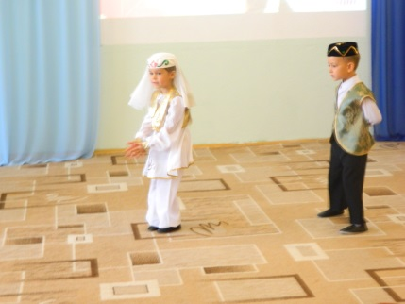
Российский край, моя земля
Родимые просторы!
У нас и реки и моря,
Поля, леса и горы
И север есть у нас и юг
Сады цветут на юге.
На севере снега вокруг –
Там холода и вьюги.
2 ребенок:
Туган ягым Идел буе,
Анда яши төрле милләтләр
Татар, рус, чуваш, мари
Башкорт, мордва, удмурд кебекләр.
Һәр халыкның бар үз теле,
Әкиятләре, бәет, догалары.
Табышмаклар, мәкаль, әйтем
Үз җырлары һәм моңнары.
Татарский танец “Апипа”.
3 ребенок:
Родной язык – святой язык, отца и матери язык,
Как ты прекрасен! Целый мир в твоем богатстве я постиг!
Качая колыбель, тебя мне в песне открывала мать.
И сказки бабушки потом я научился понимать.
Родной язык, родной язык, с тобою смело шел я вдаль,
Ты радость возвышал мою, ты просветлял мою печаль.
Песня” Родной язык”
Под музыку курая заходят дети в башкирских национальных костюмах.
1 ребенок:
Спросите нас:
– Откуда вы?
– Мы с красивого города Уфы.
Мы хлеб растим, пасем стада,
Качаем нефть, грузим суда.
2 ребенок: Һаумыһыгыз, дустар!
3 ребенок: Мы приехали из Башкирии. Столица нашей республике – город Уфа. В нашей республике развито земледелье, животноводство, пчеловодство.
4 ребенок: Принесли мы на праздник башкирский мед, примите, пожалуйста!
1 ребенок:
Спросите нас:
– Откуда вы?
– Мы родом из Уфы.
Где пел Сайдаш, писал Такташ
О милом Башкортостане.
Башкирский танец «Охотник»
Ведущий: Наш праздник развивается. Гости прибывают и прибывают. (Под мордовскую музыку заходят дети в мордовском национальном костюме). Приветствуем гостей из Мордовии.
Дети: Здорожиямат! (на мордовском языке)
5 ребенок: Я приехала из далекой Мордовии, а столица нашей республики город Саранск. Наш народ очень любит играть в подвижные игры и в подарок я привезла вам игру!
Ай-да-да, ай-да-да!
Все, пожалуйста, сюда.
И Тишки, и Мишки
И Кольки и Гришки
Вся веселая детвора.
Игра «Коршун и Журавль».
(Дети выходят в круг, выбираются коршун и журавли, коршун ловит журавлят, они улетают, садятся на стулья).
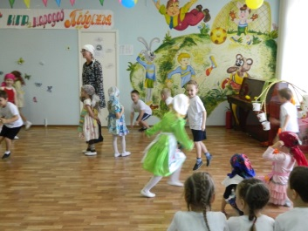
Воспитатель: Спасибо за интересную игру. Мы не можем представить наш праздник без гостей из Чувашии. А вот и они! Добро пожаловать! (Под музыку заходят дети в чувашских костюмах).
Дети: Лайах! (на чувашском языке)
6 ребенок: Мы приехали к вам из Чувашии. Столица нашей республики город Чебоксары. Мы хотим подарить вам наш танец.
Национальный танец Чувашии «Расходитесь»
Ведущий: Спасибо за красивый подарок, займите, пожалуйста, свои места. А вот Удмуртия находится по северной стороне нашей республики, несмотря на суровую погоду – народ Удмуртии очень веселый. Мы приветствуем гостей из Удмуртии (заходят дети в удмуртских костюмах).
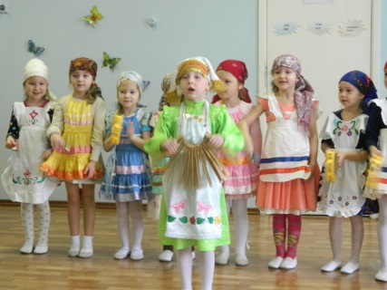
Дети: Чырткемесь! (на удмуртском языке)
7 ребенок: Мы приехали к вам из Удмуртии. Столица нашей республики город Ижевск. Наш народ очень любит веселье, праздники и песни. Мы принесли вам в подарок песню удмуртского композитора.

Песня: «Эх, сез матур кызлар»
Ведущий: Спасибо, ребята, за музыкальный ваш подарок. Сегодня украсить наш праздник приехали гости из республики Мари Эл (заходят дети в национальных костюмах).
Дети: Пешсайюлташлак! (на марийском языке)
9 ребенок: Мы приехали к вам из красивой республики Мари Эл. Столица нашей республики – город Йошкар-Ола. От нашего народа мы подарим вам национальный танец.
Танец «Катание мяча»
Ведущий: Спасибо друзья, займите свои места. Приветствуем гостей русской национальности (заходят дети в русских национальных костюмах).
Дети: Здравствуйте!
10 ребенок: Столица России – город Москва. Мы привезли вам в подарок веселые русские частушки!
Песня «Русские частушки»
Ведущий: Спасибо! Займите свои почетные места.
Собрались мы вместе в этом зале
Как весело, как звонко стало вдруг
Мелодии разных напевов звучали
Соедини всех в единый круг.
Все гости в национальных костюмах выходят на середину зала.
Песня «Шире круг»
Ведущий: Ребята, сегодня мы увидели, как поют и танцуют дети разных национальностей. Как и мы, они любят играть, рисовать, танцевать, веселиться! Они говорят на разных языках, но все дети любят свой дом, свою семью, Родину, хотят жить весело, радостно и мирно.
1 ребенок:
Дети – особый народ на планете,
Он всех дружнее и веселей.
Как хорошо, что повсюду на свете
Есть у меня миллионы друзей!

Рашитова Л.Р., старший воспитатель
МАДОУ №107 “Салават күпере” г.Набережные Челны.

Проект по созданию мини-музея предметов национального быта в детском саду «Знай прошлое – цени настоящее»

Тема проекта: Знай прошлое – цени настоящее.
Вид проекта: творческо-практический.
Срок проекта: долгосрочный
Актуальность: Проблема этнокультурного воспитания подрастающего поколения сегодня одна из наиболее актуальных. И в рамках реализации ФГОС ДО этому вопросу отведено важное место. Для этнокультурного развития дошкольников в ДОУ можно использовать музейную педагогику. Данное направление в последнее время получило широкую популярность в дошкольном образовании. В детских садах вполне можно организовать работу, которая способствует овладению национальным духовным богатством своего народа, вырабатывает у детей интерес к культуре и истории своих предков.
Разные исследования показали, что дети освоившие музейное пространство имеют более развитое образное мышление, они эмоциональны и отзывчивы, у них хорошо развита связная речь.
Тематика мини музея в нашем ДОУ направлена на знакомство с историей, культурой, с народными промыслами, с бытом нашего народа. Мини-музей способствует развитию речи, формированию представлений об историческом прошлом, связи со своими предками.
Участники проекта:
- дети подготовительной группы;
- родители воспитанников;
- воспитатели;
-гости из других учебных заведений.
Цель проекта: раскрыть ребенку мир национального культурного наследия, расширить представления об обычаях, традициях. Привлечь внимание к вопросам сохранения и развития национальной культуры и традиций татарского народа.
Задачи:
- Обогатить образную речь у детей, благодаря малым фольклорным формам;
- Формировать понимание взаимосвязи исторических эпох и своей причастности к иному времени, другой культуре посредством общения с памятниками истории и культуры;
- Формировать интерес у детей, педагогов, родителей к исторической культуре своего народа.
- Расширить знания о ремеслах татарского народа: вышивальщицы, ювелиры, гончары, портные и тд.
- Создать положительную эмоциональную среду общения между детьми, родителями и педагогами в процессе совместной деятельности по реализации проекта.
Все эти задачи реализуются в повседневной жизни: в режимных процессах, на прогулке, в игровой деятельности, на занятиях по ИЗО, родному языку, музыке.
Экспонаты для нашего музея подбирались по ряду принципов:
- Принцип историзма. Каждый предмет несет в себе историко-культурный контекст.
- Принцип актуальности. Предметы оригинальны и и различны по назначению и использованию.
- Принцип доступности. Предметыэстетичны и вызывают интерес у детей.
Этапы работы над проектом:
- Подготовительный этап.
- Подбор экспонатов для мини-музея «Хәтер».
-Составление перспективного плана проекта.
- Создание каталога экспонатов мини-музея.
- Подбор фольклорного материала, для реализации проекта.
- Составление планов работы с детьми, с родителями, с педагогами;
- Создание условий для реализации проекта.
2. Основной этап.
- Проведение бесед.
- Ознакомление детей с экспонатами мини-музея национального быта (презентации).
- Разучивание фольклорного материала (пословиц, загадок, стихотворений о предметах быта.
- Знакомство детей с народными, подвижными, дидактическими играми татарского народа.
- Творческо-оформительная деятельность.
- Осуществление контроля над реализацией проекта.
- Экскурсия в мини-музей национального быта «Хәтер».
3. Заключительный (аналитический) этап.
- Проведение семейного праздника «Мы в истории оставляем след».
- Презентация проекта на заседании педагогического совета МАДОУ № 107 «Салават күпере».
- Обработка результатов по реализации проекта.
Ожидаемые результаты.
Дети,занимающиеся по музейно-образовательной программе,знают названия домашней утвари, орудий труда. Знают их предназначение.
Знают элементы татарской национальной одежды, различают татарские орнаменты, умеют составлять сложные узоры.
Хорошо знают татарские национальные традиции , игры и праздники.
Дети используют в речи образные выражения (пословицы и поговорки на татарском и русском языках).
Владеют информацией по истории, культуре и быту татарского народа прошлого века в соответствии со своим возрастом.
У детей сформировано ценностное отношение к истории и культуре, появляется интерес к музеям и выставкам.
№ | Вид деятельности | Совместная работа воспитателей с детьми | Самостоятельная деятельность детей | Совместная работа с родителями
1. | Тематическая беседа: «Мини-музей «Хәтер» (общие сведения, цель его создания) | Беседа и просмотр презентаций об экспонатах мини-музея | Рассматривание каталога экспонатов, просмотр презентации «Знай прошлое – цени настоящее» | Найти пословицы и загадки на русском и татарском языках к экспонатам мини-музея
2. | «Музейная педагогика, как эффективное средство реализации требований ФГОС ДО.»  Выступление на педсовете, презентация по теме |  |  | Выступление на родительском собрании, презентация темы
3. | Рассматривание альбома «Татарский народный орнамент» | Дидактическая игра «Составь узор». | Найти знакомые мотивы узоров на татарском национальном костюме. | Консультация на тему : «Народные традиции, их роль в семейном воспитании»
4. | Татарская словесная игра «Түп-түп, түбәтәй» | Игры-эстафеты: Вышиваем тюбетейку, калфак, ичиги, передник (составить узор). | Непосредственно процесс игры (разучивание слов, хода и правил игры) | Слушание песни «Түбәтәй».
5. | Конкурс на лучший конспект по ознакомлению детей с национальным бытом татар. |  |  | Анкетирование «Обычаи и традиции в вашей семье»
6. | Сюжетно-ролевые игры «Школа экскурсовода», «Мы татарские ремесленники» | Участие в создании атрибутов для сюжетно-ролевых игр «Школа экскурсовода», «Мы татарские ремесленники» и для инсценировки «Посиделки» | Обсуждение правил игры. Обучение игре, распределение ролей и непосредственно процесс игры. | Участие в создании атрибутов для сюжетно-ролевых игр «Школа экскурсовода», «Мы татарские ремесленники» и для инсценировки «Посиделки»
7. | Чтение стихотворения «Ашлар солтаны»Р.Вәлиева | Чтение, обсуждение стихотворенийМастер-класс по изготовлению треугольников из соленого теста | Просмотр презентации: «Татарские национальные блюда». | Выставка татарских национальных блюд (из соленого теста)
8. | Хороводные игры: «Итек-читекләр», ««Түп-түп, түбәтәй»» | Аппликация: «Мастерская национальной одежды». | Разучить слова, движения игры. Непосредственно процесс игры. | Конкурс семейных рисунков: “Лучший татарский национальный костюм”
9. | Встреча с преподавателем ВУЗа НГПУ |  | Просмотр презентаций и беседа с гостем – Галиевым Л. М. | Акция «Подари музею экспонат»
10. | Экскурсия в мини-музей «Хәтер» | ООД «Добро пожаловать в татарскую избу» | Рассматривание экспонатов, разучивание малых форм фольклора (пословицы, загадки)
11. | ООД по теме «Куханная утварь» | Проведение открытого ООД с использованием экспонатов мини-музея, дидактические игры «Чем отличается?», “Было-стало”. | Составление творческих рассказов, описаний, используя экспонаты музея (предметы домашней утвари) | Просмотр видеосюжетов о том, как используется мини-музей в работе с детьми в ДОУ
12. | Проведение семейного праздника-викторины: «Мы в истории оставляем след!» | Разучивание стихотворений, элементов татарского танца | Выполнение творческих заданий | Совместное участие на празднике с детьми, приготовление национального блюда и творческого номера

Хабибуллина Альбина Илдаровна
Ножка Светлана Александровна
МБМББУ Яшел Үзән муниципаль районы
“Катнаш төрдәге 1 нче “ Карлыгач ” балалар бакчасы”

Поликультуралы шәхес тәрбияләүдә
милли мәдәниятләр диалогының роле

Туган ягым- тал бишегем,
Туып үскән җир, туфрак.
Хөрмәт итәм,башым иям,
Горурланам, сокланам.
Күпме анда көч һәм кодрәт,
Нинди байлык саклана.
Тарихың да чиксез аның,
Буыннарга барып тоташа.
Баш күтәреп әйтә алам,
Туган илем,рухым бар!
Бурычыбыз киләчәктә,
Бердәм тату ил ясау.
Киләчәк.....Ә нәрсә соң ул киләчәк?
Киләчәк ул –балалар!
Күргәнегез бардыр: язлар җитеп, май кояшы җирне иркәли башлау белән
бакчадагы алмагачлар бер төн эчендә диярлек шау чәчәккә күмелә.Ботак саен
ап-ак чәчәкләр.Алар бердә коелмас, тирә –юньне гел шулай ямьләндереп
торыр төсле. Карыйсың: кытыршы ботакларда берзаман төймә кадәрле генә
чи, яшел алмалар пәйда булган...Икенче карауда: таң чыкларында
коенып,кояш нурларын тәненә сеңдереп тыгызлана торгач,алар инде сабый
йодрыгы хәтле өлгергәннәр...Көзен инде әлеге алмалар кызарып,
балланып,әрмәкләнеп пешкән- җитешкән була... Минем тәрбияләнүчеләрем
дә шул алмагачның алмалары кебек, мәңге үсештә,үзгәрештә. Әлеге
алмаларны дөрес итеп карап, саклап үстерү- һәр тәрбияләүченең изге
бурычы. Ләкин,бүгенге дөньяның тыныч булмавы, берөзлексез сугышлар кабынып тору һәрберебезне борчый. Җир шарының төрле почмакларында әледән-әле кабынып киткән милләтара сугышларын, агрессия хәрәкәтләрен һәм үзе дә аңлап бетермәгән башка негатив күренешләрне безнең балалар да күзәтә. Болар бар да бала аңына үтеп кереп, тискәре тәрбия бирергә мөмкин. Моны булдырмас өчен, педагоглар балалар күңелендә бер-берсенә карата ихтирамлы булу, шәфкатьлелек, дусларча аралашып һәм килешеп яшәү орлыкларын салып, аны даими үстерергә, ныгытырга тиешләр. Бу эшнең балалар бакчасында ук башланып, мәктәпләрдә, югары уку йортларында дәвам итүе төп шарт булып тора. ...
Моның төп бурычлары түбәндәгеләрдән гыйбәрәт:
– балалар һәм яшүсмерләрдә толерант аң тәрбияләү;
– мәдәниятләр аралашуы (диалог) аша милләтара мәдәни мөнәсәбәтләр урнаштыру, милли мәдәниятләр, аларның үзенчәлекләре белән даими таныштыру;
– Татарстанда яшәүче барлык милләтләрнең үзенчәлекле тормышлары, телләре турында мәгълүмати грамоталылык дәрәҗәсен үстерү;
– балалар арасында милләтара мөнәсәбәтләр культурасын формалаштыруга юнәлтелгән төрле чаралар комплесын булдыру.
Милләтләрнең бер-берсенә ихтирамлы, шәфкатьле булып, дуслашып яшәвен мәдәни диалогтан башка күз алдына китерү кыен. Бер мәдәният икенчесеннән өстен була алмый, алар бер-берсеннән аерылып торсалар да, бала күңелендә башка мәдәнияткә карата хөрмәт тәрбияләнергә тиеш. Башка милләтләрнең мәдәнияте белән кызыксына башлаган бала үз мохитендә бикләнеп кала алмый, ул яшьтәшләре белән аралаша башлый, рухи яктан байый. Төп нәтиҗәсе шул: бала җәмгыятьнең поликультуралы булуын аңлый, тирә-яктагы башка милләт вәкилләрен ничек бар, шулай кабул итәргә, башкаларга үз фикерен көчләп такмаска өйрәнә.
Шуңа күрә,ассызыклап әйтеп була, барча тәрбиячеләрнең дә төп бурычы
балаларны дуслык һәм толерантлык рухында тәрбияләү . Э нәрсә соң ул
толерантлык? Толерант сузе латин теленнән кергән. Ул- түземлелек,
сабырлык, кеше нинди генә милләттән булуына карамастан, аның фикеренә, гореф-гадәтенә уңай карау дигәнне аңлата.
Белгәнегезчә,Татарстан – күпмилләтле республика. Йөздән артык милләт
һәм этник төркем вәкилләренең Ватанына әйләнгән республикада
поликультуралы шәхес тәрбияләү аеруча мөһим, һәм бу шактый катлаулы эшләрдән санала. Татар халкының милли йөзен һәм үзаңын, мәдәниятен
саклап калу мәсьәләсе белән беррәттән, толерантлыкны үстерү, милләтара
дуслыкны ныгыту, төрле милләтләрнең мәдәниятенә, гореф-гадәтләренә,
традицияләренә хөрмәт тәрбияләү бүгенге балалар бакчаларының, мәктәпләрнең иң актуаль бурычларының берсе дип саныйм.
Безнең “Карлыгач” балалар бакчасында рус баласы белән янәшә татар, үзбәк һәм таджик балалары бер үк шартларда тәрбяләнәләр.Бакчабызда алар бар да дус,берсен-берсе кимсетмичә,матур аралашып яшиләр,дуслык мөнәсәбәтендә үсәләр.Аралашу рус телендә булганга күрә, барлык милләт балалары да бу телдә иркен сөйләшәләр, ә өйләрендә милли телдә аралашалар.
Мин үз чиратымда,педагог буларак, әлеге балаларда татар теленә, милләткә һәм аның гореф-гадәтләренә, йолаларына мәхәббәт тәрбияләргә тырышам. Тәрбиячеләр милләтара бәйләнешләрне ныгытуга зур өлеш кертәләр дип уйлыйм.
Әлеге гамәлне эшкә ашыру уңаеннан без иң беренче эш итеп,
төркемебездә милли үзәк булдырдык. Бу үзәк Туган ягым -Татарстан дип
атала. Анда балаларга Татарстан турында мәгълүмат бирү өчен төрле
тематик һәм информацион материаллар тупладык: Татарстан символикасы,
ил башлыкларының фотографияләре, Татарстан республикасының
башкаласы Казан турында мүгълүмат җыйдык. Истәлекле урыннары ,
язучылары, композиторлары турында шулай ук мәгълүмат барладык. Татар халык милли бизәкләре белән таныштыру ысулыннан төзелгән дидактик уеннар ясадык. Татар шагыйрьләре, язучлары иҗат иткән әсәрләренә иллюстрцияләр төшердек.
Шулай ук бакчабызда борынгы татар халкының тормышын күрсәткән мини-музей бар. Анда төрле экспонатлар урнаштырылган: олы мич,чүлмәк, табагач, ипи пешерү җиһазлары, чиккән сөлгеләр, урын-җирләр, сандык, сандык эчендә милли ирләр һәм хатын-кызлар киемнәре һ.б. Балаларны шул әйберләр белән таныштырабыз, алар бик кызыксынып һәрбер әйберне игътибар белән карыйлар.
Шулай ук татар халкының борынгы йолаларыннан “Аулак өй”, “Сөмбелә”, “Каз өмәсе”, “Карга боткасы”, “Нәүрүз”, “Сабантуй” кебек күңел ачу кичәләрен балалар белән бергәләп үткәрәбез. Бу бәйрәмнәрне үткәргәндә балалар бик күп шигырьләр, җырлар, мәкаль-әйтемнәр, такмаклар, татар халык әкиятләрен өйрәнәләр. Милли киемнәребез белән танышу ,гореф-гадәтләребезне барлау аша балаларбызда милли үзаң, милли традицияләргә мәхәббәт тәрбиялибез. Бу бәйрәмнәрдә татар халкының гомер-гомергә эшчән, әдәпле, кунакчыл, ачык йөзле, михырбанлы булуын күрсәтәбез. Аларның мәгънәле тормышын күрсәткән шөгыльләрен, һөнәрләрен, гореф-гадәтләрен балаларның күңелләренә салып калдырырга кирәк. Татар халык уеннарын, аның җыр-моңнарын бала күңеле аша кичерү баланың зиһенен баета, күңел офыгын киңәйтә. Балаларны милли рухта тәрбияләү. үзебезнең бәхетле киләчәгебезне үстерү- безнең мөһим бурыч. . Мондый мәдәни диалоглар милләтара дуслыкны ныгытуда бик файдалы. Шуны да онытмаска кирәк: безнең республикабызда үткәрелә торган милли бәйрәмнәрдә бар милләт кешеләре дә актив катнаша.
“Үткәнен белмәгән халыкның киләчәге булмас”, – ди татар халык мәкале.
Халкыбызның язмышы, киләчәге бүгенге яшьләребезнең нинди шәхси сыйфатларга ия булуына бәйле. Балаларыбыз халкыбызның рухи кыйммәтләрен барларга, сакларга, арттырырга сәләтле икән, димәк, киләчәк буынның да язмышы өметле.
Сүземне йомгаклап, шуны әйтәсем килә: милләтләр тату яшәгән җирдә рухи культураның тирән булуы күзәтелә. Бу үз чиратында сәяси һәм экономик үсешнең тотрыклы булуына, тормышның алга китүенә этәргеч бирә. Татарстан Республикасында милли дуслык хөкем сөрә һәм ул бу өлкәдә Россиянең таянычы, аның барлык регионнары өчен үрнәк булып тора.

Файдаланылган әдәбият исемлеге
1. Бакиров М.Х. Татар фольклоры: Югары уку йортлары өчен дәреслек / М.Х. Бакиров. – Мәгариф, 2008. – 359 б.
2. Лотфуллин М.В. Современные проблемы национального образования в России // Научный Татарстан / М.В. Лотфуллин – 2011. – № 1. – с. 101-112.
3. Тарханова Г.И. Сабантуйлар узгач туган уйлар // Мәдәни җомга / Г.И. Тарханова – Казан, 2011. – 22 нче июль, № 29.

Рәхимҗанова Айгөл Фараимовна
МБМБУ «Теремок» Мамадыш шәһәренең
6нчы балалар бакчасы»
I квалификацион категорияле
татар теле тәрбиячесе

Тема |  |  | «Туган ягым - Татарстан»
Программа |  |  | «Төбәкнең мәктәпкәчә белем бирү программасы. Автор – Р. К. Шаехова. Казан, 2012»
Төркем |  |  | - мәктәпкә әзерлек төркеме
Тәп белем бирү өлкәсе |  |  | - социаль - коммуникатив үсеш
Кулланылган белем бирү өлкәләре |  |  | - танып белү үсеше, сөйләм үсеше,нәфис-нәфасәти үсеш.
Үткәрү формасы |  |  | уен-әңгәмә
Максат |  |  | - туган як, татар теле турында белемнәрен ныгыту, сөйләм телен үстерү һәм сүзлек байлыгын киңәйту.
Бурычлар:
Тәрбия бурычы: |  |  | - туган илгә, туган телгә мәхәббәт, татар милләтенэ карата горурлык хисләрен тәрбияләу; туган җиребезгә карата горурлану хисләре тәрбияләү.
Үстерү бурычы |  |  | - балаларның татар телендә сойләм кунекмәләрен үстерү, логик фикерләу сәләте үсешенэ булышлык итү;
Белем бирү бурычы |  |  | - балаларда республикабыз, шәһәребез турындагы белемнәрен системалаштыру;
Көтелгән нәтиҗәләр |  |  | - Татарстан республикасы, аның башкаласы Казан, Мамадыш шәһәре турында булган белемнәрне тирәнәйтү; үз фикереңне әйтә белү; башкаларның сөйләмен ишетү һәм тыңлау; башкаларга аңлаешлы сөйләм төзү;
Сүзлек өстендә эш |  |  | - реепублика, башкала, шәһәр, оешма, җитештерү;
Алдан башкарылган эш |  |  | - шигырь һәм җыр ятлау, Татарстан республикасы турында әңгәмә, карта белән танышу;
Методик алымнар |  |  | - әңгәмә, интерактив метод;
Җиһазлау |  |  | - ноутбук, интерактив такта, пазллар белән конвертлар
Белем бирү эшчәнлеге барышы
Слайд  № | Слайд рәсеме | Балалар һәм тәрбияче эшчәнлеге
1.  2.  3.  4.  5.  6.  7.  8.  9.  10.  11.  12.  13.  14.  15. | 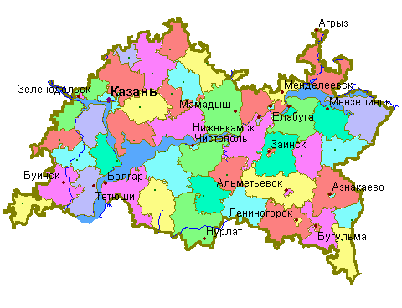  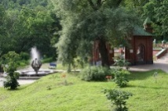    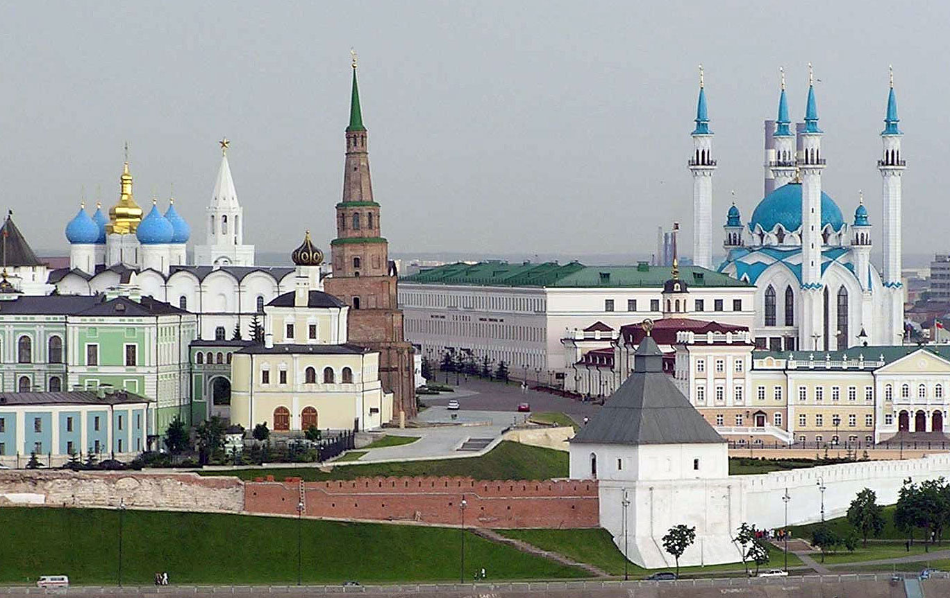  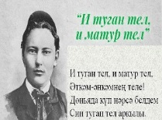  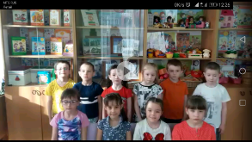  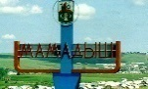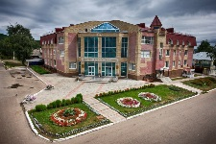  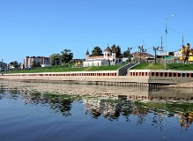  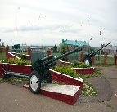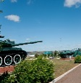  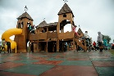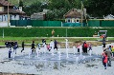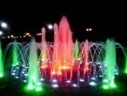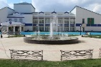    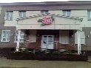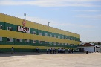  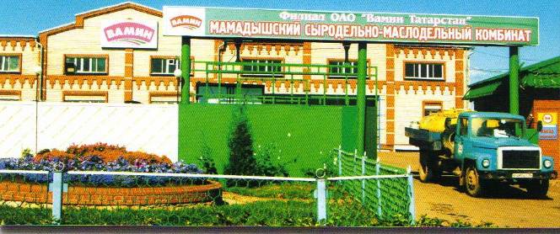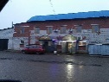  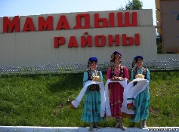  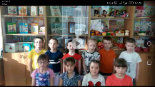  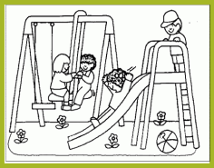 | Эшчәнлек барышы  Кереш өлеше.  Тэрбияче: Балалар, исәнмесез!  Балалар: Исәнмесез!  Тэрбияче: Хәлләрегез ничек?  Балалар: Кояшлы иртә кебек.  Тэрбияче: Э сез беләсезме, татар халкы нигә ике кулын сузып исәнләшә?  Балалар: Юк.  Тэрбияче: Бу – кулларымда корал юк. Мин – сина дус дигәнне анлата. Балалар, әйдәгез сез дэ бер берегез белән исәнләшегез.  Балалар ике кулларын сузып исәнлэшәләр.  Төп өлеш.  Тэрбияче: Без бүген яшәгән жиребез, сөйләшкән телебез турында сөйләшербез. Әйдәгез, әзерләгән шигырьләрегезне укып китегез әле.  Бала1: Нинди куркәм минем илем,  Кояштай балкып тора.  Урманнары җыр шикелле  Монланып шаулап тора.  Бала2: Идел ярларын нурлар сибеп,  Матур ата бездә таң.  Таң шикелле якты Туган илем,  Бәхет биргән җирем – Татарстан!  Тэрбияче: Нәрсә сон ул Татарстан?  Балалар: Татарстан - ул безнен республикабыз, торган жиребез, торган өебез.  Тәрбияче: Башкалабыз ничек атала?  Балалар : Безнең башкалабыз – Казан шәһәре.  Тэрбияче: Балалар, ә без нинди телдә сөйләшәбез?  Балалар: Татар телендэ.  Тэрбияче: Дөрес. Татар теле – безнен туган телебез. Яраткан шагыйребез – Г. Тукай татар теле турында нинди матур шигырь язган?  Балалар (музыка астына җырлыйлар):  И туган тел, и матур тел!  Әткәм – әнкәмнең теле.  Дөньяда күп нәрсә белдем  Син туган тел аркылы.  Тәрбияче: Ә хәзер Ф. Яруллинын “Татарстан байрагы” дигән шигырен тыңлап үтик әле. Бик игътибар белән тыңлагыз! Тыңлаганнан соң сорауларга җаваб бирерсез.  Татарстан байрагы  Җилфер-җилфер итә байрагыбыз,  Ниләр сөйли соң ул җилләргә? —  Көрәшүче татар халкыннан ул  Сәлам әйтә азат илләргә...  Өч төс балкый безнең бу байракта:  Ак төс — безнең намус төсебез.  Яшел төсе — безнең яшәү төсе,  Кызылында чагыла көчебез.  Җилфер-җилфер итә безнең байрак,  Элеп куйдык аны биеккә.  Дөнья безнең шушы байрак аша  Омтылышны күрсен иреккә.  Балаларга сораулар.  - Татарстан байрагы җилләрдә җилфердәп татар халкына нәрсә әйтә?  - Безнең намус төсебез нинди төстә?  - Яшәү төсе нинди төс?  - Кызыл төстә нәрсә чагыла?  - Татарстан байрагы кайда, кайсы вакытларда эленеп тора? (балалар җаваплары)  Тәрбияче: Бик дөрес, булдырдыгыз! Узебез яраткан татар халык уенын уйнап алыйк эле - «Тубәтәй» уенын (балалар түгәрәк уртасына бер бала сайлап чыгаралар. Үзләре кулга-кул тотынышып, түгәрәк буйлап йөриләр. Тәрбияче балалар белән җырлый. Тубәтәй кемдә туктый, шуңа берәр җәза (сорау) бирелә. Уен шулай дәвам итә).  Туп-туп-тубәтәй,  Тубәтәем укалы,  Матур, ефәк тубәтәем  Менә кемдә туктады.  Җәзага сораулар:  1. Нинди татар язучыларын белэсең?  2. Г.Тукайның нинди әсәрләрен беләсең?  3.Татарстандагы нинди шәһәрләрне беләсең? һ.б.  (телефон шалтырый)  Тәрбияче: Балалар безгә ниндидер видеоязма килде, әйдәгез әле, карыйк! (экранда Казан шәһэрендәге “Аккош” балалар бакчасының балалары, безнең шәһәр белән танышасылары килгәнен әйтәләр).  Тәрбияче: Балалар, Казан дусларыбызга булышабызмы?  Балалар: Әйе, булышабыз!  Тәрбияче: Әйдәгез эле балалар әйтеп китик әле, без Татарстанның кайсы шәһәрендә яшибез, ул нинди?  (Балалар җаваплары).  Тәрбияче: Безнең шәһәребез нинди елга буена урнашкан?  (Балалар җавабы).  Тәрбияче: Бик дөрес! Ә нинди күренекле, матур җирләр бар бездә, әйтеп китегез эле? (баларның җавапларына слайд куела)  Бала 2: Җиңү паркы, кыш көне без анда чаңгы шуабыз, җәй көне велосипедта йөрибез, йөгерү марафонында катнашабыз, ял итәбез  Бала 3: Яшлек скверында бик зур балалар мәйданчыгы, тренажерлар һәм фонтан бар,  Бала 4: Нократ Яр буенда балалар өчен бик куп атракционнар бар, ә кич, музыка астына төрле төсле фонтан эшли башлый.  Бала: Шундый ук фонтан мәдәният йорты алдында да бар  Бала: Бездә “Спорт сарае” да бар, анда хоккей уйныйлар, футбол, фигурное катание түгәрәге дә бар.  Тәрбияче: Бик дөрес, булдырдыгыз! Ә хәзер әйдәгез ял итеп алыйк, басыгыз түгәрәккә:  Басып торып инде арыдык  Бераз ял итеп алыйк.  Кулларны билгә куеп.  Башларны чайкап карыйк.  Куллар билгә, өскә, янга,  Утырып-торып алыйк.  Кушаяклап сикерик тә  Урыныбызга басыйк.  Тәрбияче: Хәзер командаларга бүленеп, пазл җыеп күрсәтегез әле (командалар пазллардан оешмаларның җитештерелгән продукцияләрен җыялар)  Тәрбияче: Булдырдыгыз балалар, сезнең нинди сүрәт килеп чыкты?  Бала 5: Сыр-май  Бала 6: Ипи  Бала 7: Колбаса  Бала 8: Машина  Бала: Кирпич  Тәрбияче: Бу продукция кайда җитештерелә?  (Балалар җаваплары).  Тәрбияче: Дөрес, ә хәзер уйнап алыйк! (интерактив тактада уен) Тактага карагыз әле, монда без әйтеп киткән оешмалар сүрәтләнгән, бу оешмалар безнең шәһәрдә барысы да бар микән? Җавапларыгыз дөресме, юкмы икәнен билгеләргә безгә такта булышыр.  (Балалар белән уйныйбыз)  Тәрбияче: Булдырдыгыз! Балалар безнен дә бит Казандагы дусларыбызга әйтер сузебез бар, шулай бит Ралина?  Безнең халык кунакчыл:  “Якты чырай, тәмле чәй” – дип  Каршы ала кунакны.  Безгә кунакка килегез,  Көтәбез, рәхим итегез!!!  (Видео Казан балалары)  Балалар Казан балалары белән саубуллашалар.  Тәрбияче Балалар ничек уйлыйсыз, без булыша алдык микән безнең дусларыбызга? (балалар җавабы).  Тәрбияче: Балалар, карагыз әле экранга, нәрсә күрәсез монда? (балалар җавабы).  Әйдәгез әле бу балалар мәйданчыгын матур итеп буяп куик әле! (буягычлар таратам)  Йомгаклау олеше.  Тәрбияче: Сезгә бугенге шөгыль ошадымы? (балалар җавабы).Балалар, буген сез бик тырыштыгыз. Кунаклар белән саубуллашыйк.  Балалар: Саубулыгыз.

Егорова Людмила Петровна,
Шигаева Людмила Михайловна,
Алабуга муниципаль районы 34-нче
“Салават Күпере” катнаш төрдәге балалар бакчасы

Балалар үсешендә әдәби әсәрләрнең, халык авыз иҗаты әсәрләренең роле.
И туган тел и матур тел әткәм-әнкәмнең теле, – дигән бөек Тукаебыз, һәм ул мең тапкыр хаклы. Ни өчен? Чөнки кечкенәдән өйрәнелгән туган тел аның күңелендә милли горурлык хисләре тәрбияли, ата-бабаларыбызның теленнән рухи ләззәт алу мөмкинлеге дә бирә. Татар халкын милләт буларак саклап калу, үстерү, үткәннәр турында түкми-чәчми балаларыбызга тапшыру – хәзерге буынның төп бурычы. Күңелендә аз гына милли хисе булган кеше моңа битараф кала алмый торгандыр. Ана теле – сабыйларга аң-белем һәм тәрбия бирү өчен иң шифалы чишмә.
Соңгы елларда, милли хисләр тәрбияләү проблемасы кисәк кенә калкып чыкты. Хәзерге чорда интернет һәм телеведение, урам йогынтысы балаларның аңына, канына, рухына әдәпсезлек үрнәкләрен сеңдергән заманда, милләтнең гасырлар буена формалашкан тәҗрибәсе, әхлак кагыйдәләре югала бара. Шуның өчен дә мәктәпкәчә белем бирү учрежденияләрендә нәниләргә халкыбыз хәзинәләре нигезендә милли үзаң тәрбияләүгә аеруча зур игътибар бирелергә тиеш.
Нәниләрне дөрес итеп сөйләшергә, үз фикерләрен дөрес итеп әйтә белергә өйрәтү, аларның сүз байлыкларын арттыру – балалар бакчаларының төп бурычларның берсе. Чөнки тел киләчәктә баланың барлык фәннәр буенча белем алуына юл ача, аның фикер йөртү сәләтен үстерә һәм акыл үсешенә уңай йогынты ясый. Белгәнебезчә, баланың теле ана теле белән ачыла, аның ярдәмендә ул тирә-юнь белән мөнәсәбәткә керә: сабыйның аң-белем дәрәҗәсе үсә, дөньяга карашы үзгәргәннән үзгәрә бара.
Балаларны үз ана телендә сөйләшергә, аралашырга өйрәтү туган телебезне ярату, аңа карата ихтирам тәрбияләү бүгенге көндә дә иң мөһим мәсьәләләрнең берсе булып тора.
Мәктәпкәчә яшьтәге сабыйның сөйләмен үстерүдә туган төбәк көнкүрешен өйрәтүгә корылган материалларны системалы рәвештә куллану бик әһәмиятле. Монда инде җирле халыкның гадәти көнкүрешен, яшәү шартларын, зурлар башкарган эшләрне , гореф-гадәтләрне , бәйрәмнәрне, милли характердагы хәрәкәтле һәм өстәл уеннарын, татар халык авыз иҗатын өйрәтү күздә тотыла.
Сабый чактан ук бала ана тлен ишетә, әкиятләр аңа дөнья тәрәзәсен ачалар, балачакны эмоциналь яктан матурлыйлар, ягымлылык, өмет, ышаныч уяталар. Әкиятләр балаларны дулкынландыра, мавыктыра, көлдерә, елата. Һәр халыкның үз әкиятләре бар, алар барысы да буыннан буынга әхлакый кыйммәтләне тапшыра.
Безнең балалар бакчасында да әкиятләргә зур игътибар бирелә. Кечкенә төркемнәрдән үк башлап әкиятләрне сәхнәләштерүләр оештырыла. Балаларның яраткан әкиятләр рәтенә: “Шалкан”, “Йомры күмәч”, “Өч кыз”, “Су анасы”, “Шүрәле” әкиятләрен кертергә мөмкин. Гомүмән алганда, балалар, әкиятләрне сәхнәләштерергә, тыңларга беркайчанда битараф калмыйлар. Балаларыбызны туган халкыбызның үткәне, әҗи-бабаларыбызның гореф-гадәтләре, гаилә шәҗәрәсе, йолалары һәм бүгенге тормыш белән таныштыру безнең төп вазыйфабыз булып тора. Әкиятләрне юкка гына “тормыш дәреслеге” димиләр. Әкиятләр аша бала хыялланырга, иҗат итәргә, башкаларны борчу-шатлыкларын аңларга өйрәнә, тормыш тәҗрибәсе туплый. Нәниләргә кул астында булган теләсә нинди очраклы текстлар укырга ярамый. Әкиятләрнең бала өчен кызыклы, үз яшенә туры килүе бик мөһим. Узебезнен бакчабызда без “Балачак аланы” уку китабын кулланабыз. Әлегә китап балаларның яшь үзенчәлекләре буенча берничә төркемгә бүленгән. Билгеле, андагы бүленешләр шартлы бүленешләр генә. Чөнки балаларның әдәби әсәрләрне аңлау, кабул итү мөмкинлекләре төрле. Бирегә аларның шәхси үзенчәлекләре дә, яшәү шартлары да, шулай ук матур әдәбият белән таныштыруның ни дәрәҗәдә эзлекле алып барылуы да йогынты ясый. Шуңа күрә, балалар бакчасында эшләүче тәрбиячеләр һәр балага индивидуаль якын килергә тиешләр. “Балачак аланы” китабы нәниләрне белемле, кешелекле итеп тәрбияләүдә, туган телен, халкын яратучы балаларны үстерүдә педагоглар һәм әти-әниләр өчен зур ярдәмлек булып тора.
Халык җәүһәрләрен балалар җиңел кабул итәләр. Алар да юмор да, ямансулык та бар, бер-береңә, дусларыңа, үз туганнарыңа һәм ниһаять иң мөһиме төрле милләт халкына тирән ихтирам, мәхәббәт уята. Иң мөһиме: бала белән эшләгән һәрбер эшегез аңа кызыклы, кирәкле булсын!

Филиппова Резида Рашитовна
тәрбияче, беренче квалификацион категория
Егорова Гульназ Айратовна
тәрбияче, беренче квалификацион категория
МБМББУ – «Мамадыш шәһәре 11 нче санлы «Ландыш» балалар бакчасы»

Тема | «Сөйләшсәк тә төрле телләрдә» күңел ачу кичәсе
Программа | Мамадыш шәһәре, 11 нче “Ландыш” балалар бакчасы төп белем бирү программасы
Ничә яшьлек балалар өчен | 5-7 яшьлек балалар өчен
Төп белем бирү өлкәсе | Танып белү үсеше
Кулланылган белем бирү өлкәләре | Сөйләм үсеше, физик үсеш, сәнгати – эстетик үсеш, танып белү, социаль коммуникатив
Үткәрү формасы | Күңел ачу чарасы
Максат | Милли традицияләр аша башка халыклар мәдәниятенә хөрмәт булдыру.
Тәрбия бурычы | Төрле милләт кешеләре арасында яхшы мөнәсәбәт тәрбияләү.
Үстерү бурычы | Бер-береңә булган гуманлы карашны үстерү, дуслыкны ныгыту.
Белем бирү бурычы | Халкыбызның милли киемнәре һәм ризыклары, гореф-гадәтләре белән таныштыру
Көтелгән нәтиҗәләр | Баланы толерант шәхес итеп тормышка яраклаштыру
Сүзлек өстендә эш | Авани,тус, кымыз, гөслә, волынка
Алдан башкарылган эш | Шигырьләр өйрәнү, җыр сүзләрен өйрәнү, биюләр өйрәнү
Методик алымнар | Сүзле уен, хәрәкәтле уен, сөенеч мизгеле, нәфис сүз, мактау, бәяләү
Җиһазлау | Аудиоязмалар, атрибутлар, костюмнар, милли ризыклар .
Бәйрәм иртәсенең барышы:
Зал бәйрәмчә бизәлә. Бәйрәмдә төрле милли киемнәр кигән балалар, төрле милләттән булган әти-әниләр яки тәрбиячеләр катнаша.
Алып баручы: Дуслар,бүген бездә зур бәйрәм! Дуслык бәйрәме!
Карап тормый ара еракка,
Дуслар килә безгә кунакка.
Дуслык-безнең тормыш үзәге,
Дуслык –безнең тормыш бизәге.
(Музыка уйнала. Залга бии-бии татар, рус, башкорт, мари, чуваш, керәшен кызлары һәм олылар керәләр. Алар үз телләрендә исәнләшәләр.)
-Исәнмесез!
-Здравствуйте!
-Һаумыһыгыз,дустар!
-Арумы сез,карендәшләр!
-Авани ,тус!
-Салам!
“Дуслык турында “дигән җыр башкарыла.(Р.Корбан сүзләре,М.Минһаҗев көе)
Алып баручы:Хөрмәтле дуслар!
Төрле-төрле телдә сөйләшсәк тә,
Төрле-төле милләт булсак та,
Тик бер безнең Туган илебез,
Тик бер безнең Туган җиребез.
Татарстан-безнең гаиләбез, туган йортыбыз. Без үсәбез. Татарстаныбыз да ныклы адымнар белән алга бара. Төрле милләт кешеләре дус-тату яшиләр. Әйдәгез сүзне аларга бирик.
Бергә:
Без-бер илнең балалары,
Барыбыз да дуслар без.
Татарлар,чуваш,марилар,
Башкорт,керәшен,руслар без.
Татар кызы:
Без- татарлар! Шушы исем белән
Җирдә яшәү үзе бер бәхет,
Яшибез без бу җирдә
Бар халыклар белән берләшеп.
Рус кызы:
Наш Татарстан
Дружбой славится,
Нам жить в Татарстане
Очень нравится.
Башкорт кызы:
Ут-күршеләр булып яшик гөрләп,
Охшаш безнең телләр ,гадәтләр.
Тынычлык һәм дуслык чәчәк атсын,
Уртак безнең җирдә теләкләр.
Чуваш кызы:
Ут-күршеләр булган кебек ,
Су-күршеләр күптән без.
Уртак Идел-анабызны
Имеп бергә үскәнбез.
Мари кызы:
Килдем ерак юл үтеп,
Изгелектә уйларым.
Бу сөлгене сезгә
Бүләк итәм ,дусларым.
Керәшен кызы:
Халкыбызның йолаларын
Искә төшерик әле.
Күңелле итеп бүген
Уен үткәрик әле.
“Кем җитезрәк?” уены оештырыла.
Аннан соң балалар башкаруында “Керәшен халык биюе”башкарыла.
Бәйрәмдә залда утыручы әти-әниләргә дә сораулар тәкъдим ителә:
1. Ат сөтеннән сәламәтлек өчен файдалы булган бик тәмле эчемлек-кымызны кайсы милләт халкы ясый? (башкорт).
2. ”Мари кызы Улинә”дигән шигырьне кайсы татар шагыйре язган?(Сибгат Хәким).
Мари кызы,чибәр Улинә,
Чулпыларың тагып килмәдең,
Күршедәге татар егете
Сине сөяр ,ахры ,димәдең.
3. Татарстанда сан буенча татарлардан кала иң күп халык кайсы милләттән? (Руслар).
4. Гөслә, волынка, ике кыллы скрипка, сыбызгы-болар кайсы халыкның яраткан уен кораллары?(Мариларның).
Алып баручы: Булдырдыгыз, әти-әниләр. Хәзер балалар белән уйнап алабыз.
Дуслык турында дан җырлый
Һәрбер халык мәкале.
Кем күбрәк мәкаль белә,
Сынашып карыйк әле.
1. Кош канаты белән....(кеше дуслык белән көчле).
2. Дустың булмаса-эзлә .....(тапсаң-югалтма).
3. Күмәк күтәрсә....(күлне күчерер).
4. Непобедимая наша страна…(дружбой народов скреплена).
5. Потому нам хорошо живется,….(что дружба народов у нас ведется).
Алып баручы: Без һәр милләт кешесен яратабыз, хөрмәт итәбез, сезнең белән горурланабыз. Сезнең хакта бик күп белсәк тә, тагын да күбрәк беләсебез килә.
(Милли киемнән киенгән бер олы кеше һәм бала
үзләре турында сөйлиләр, һөнәрләрен күрсәтәләр).
Татар кызлары: Калфак,яулык,шәл һәм камзул-
Болары безгә таныш.
Сөйләгезче,кайчан туган
Татарда читек-кәвеш?
Татар кызлары читекләр белән татар халык биюен башкаралар.
Мари кызлары сөйли: Мариларның хезмәт яратучы,җырлы-моңлы халык икәнен беләбез.Иген үстерәләр.терлек асрыйлар.Агачны кисеп бизәкләргә, чигү чигәргә яраталар.Чыбыктан, юкәдән үреп сандыклар.Ә менә болар мари халкының милли ризык рецептлары. Өйгә кайткач, әзерләп карарсыз. (рецептлар таратыла)
Башкорт кызлары сөйли: Башкорт халкы элек-электән аучылык белән шөгыльләнгән, ат үрчеткән, көтү көткән. Ат сөтеннән сәламәтлек өчен файдалы булган бик тәмле эчемлек-кымыз ясаган. Яраткан уен кораллары - курай.
Курайда башкорт халык көе уйнала.
Рус кызлары: Словом” товарищ” мы повсюду дома,
Нет для нас ни черных.ни цветных,
Это слово каждому знакомо.
Сним везде находим мы родных.
Рус кызлары башкаруында рус халык биюе.
Чуваш кызлары сөйли: Чуваш халкының үзара туганлык мөнәсәбәте ерак гасырларга барып тоташа. Республикабызда чуваш балалар бакчалары да байтак. Хәзер без сезгә татар халык шагыйре Ш.Галиевның “Авани тус”шигырен сөйләп китәбез (Шигырь укыла).
Керәшен кызлары: Керәшеннәр гомер-гомергә күңел ачып,җырлап-биеп яшәргә ярата торган халык. Без сезгә үзебезнең такмакларны башкарырбыз.
(Такмаклар башкарыла)
Алып баручы: Булдырдыгыз, рәхмәт. Ә хәзер, әйдәгез, тугандаш халыкларыбызның нинди аш-суга оста булулары белән дә танышыйк, аларны тыңлыйк. Ягез, кунаклар, сүз сезгә!
Татар кызы:
Безнең татар апалары
Пешерә баллы чәкчәк,
Авызга кабуга эри-
Телең йотмыйсың чак-чак.
Рус кызы:
Ох,какие вкусные
Блинчики у нас,
От чистого сердца
Испекли мы для вас.
Чуваш кызы:
Тантаналы мәҗлесләрдә
Бәлешнең урыны түрдә,
Көн саен ашап торсак та,
Кире какмабыз бер дә.
Башкорт кызы:
Алып килдем сезгә,дуслар,
Күчтәнәчкә башкорт балы,
Салкын тиеп китсә әгәр.
Безнең бал ул бик шифалы.
Мари кызы:
Нарат җиләге согын
Һәркем яратып эчә,
Файдасы бар бал кушкач,
Әгәр дә салкын тисә.
Керәшен кызы:
Иң тәмле ризык санала
Бездә яфрак бөккәне.
Яратып ашасаң әгәр ,
Рәхмәт әйтеп кит яме.
Барысы бергә төрле төстәге тасмалардан дуслык күперен төзиләр.
Алып баручы: Дус яшәргә кирәк җир йөзендә,
Дуслар кирәк һәрбер кешегә,
Дуслык булса,яшәү дә күңелле ,
Уңай була һәрбер эшең дә.
Кадерле кунаклар! Шуның белән кичәбез дә ахырга якынлашты. Һәркайсыгызның өендә -муллык, тәнендә-саулык, фикерендә-зирәклек, илебездә иминлек һәм тынычлык булсын! Хәзер барыгызны да чәй табынына чакырабыз.

Аглямова Р.Т.
воспитатель высшей квал. категории
МБДОУ “Детский сад общеразвивающего вида
№31 “Жемчужинка”
Елабужского муниципального района

Приобщение детей дошкольного возраста
к традициям и культуре народов Поволжья.
Концепции развития личности ребёнка, а также региональные подходы к образовательному процессу в дошкольных учреждениях предполагают включение отдельных элементов народной культуры в процесс развития ребёнка. Наследие каждого народа содержит ценные идеи и опыт воспитания. Национальное самосознание или этническая идентичность, как осознание своей принадлежности к определённому этносу, формируется у человека в первые годы его жизни. Именно этот период является определяющим в становлении основ характера и выработке норм поведения, во многом зависящих от социального окружения.
Приобщение новых поколений к национальной культуре становится актуальным педагогическим вопросом современности, так как каждый народ не просто хранит исторически сформировавшиеся традиции воспитания и стремится перенести их в будущее, чтобы не утратить исторического национального лица и самобытности.
Именно национальная культура становится для ребёнка первым шагом в освоении богатств мировой культуры, присвоении общечеловеческих ценностей, формировании собственной личностной культуры. Приобщение к традициям народа особенно значимо в дошкольные годы. Ребёнок, по мнению учёных является будущим полноправным членом социума, ему предстоит осваивать, сохранять, развивать и передавать дальше культурное наследие этноса через включение в культуру и социальную активность.
В содержании отдельных разделов дошкольного образования (ознакомление с окружающим, формирование представлений о природе, праздники и развлечения и др.) просматривается включение родной культуры и национальных традиций.
Поэтому приобщение ребёнка к общечеловеческим, цивилизационным ценностям начинается с познания культуры, прежде всего, своей малой Родины.
Традиции организуют связь поколений, на них держится духовно-нравственная жизнь народов. Преемственность старших и младших основывается именно на традициях. Чем многообразие традиции, тем духовно богаче народ. Ни что не объединяет народ так, как традиции. Традиция содействует восстановлению теряемого сейчас наследия, такое восстановление может быть спасительным для человечества.
Поликультурное воспитание базируется на поликультурном образовании, которое включает в себя знания о следующих элементах культуры народов:
1. Материальная культура:
- основной тип поселений, жилища, основные предметы быта;
- одежда (национальный костюм),
украшения;
- национальные кушанья;
- транспортные средства;
-орудия труда;
- труд с учётом его специфики.
2. Духовная культура:
- народные обычаи, обряды, праздники;
- язык, народное творчество (сказки, пословицы и поговорки, детские игры, музыка);
- искусство (песни, танцы, произведения художественного и декоративно-прикладного творчества, литература).
3. Нормативная культура:
- общечеловеческие нравственные качества;
- правила общения между людьми внутри этноса и вне его.
Поликультурное воспитание детей должно осуществляться в трёх направлениях:
- информационное насыщение (сообщение знаний о традициях, обычаях разных народов, специфике их культуры и ценностей и т. д.);
- эмоционально воздействие (в процессе реализации первого направления – информационного насыщения – важно вызвать отклик в душе ребёнка, «расшевелить» его чувства);
- поведенческие нормы (знания, полученные ребёнком о нормах взаимоотношений между народами, правилах этикета, должны быть обязательно закреплены в его собственном поведении).
Задачи воспитателя – раскрыть духовный и нравственный потенциал произведений и довести его до ребёнка в доступной форме. Мы придаём большое значение увеличению словарного запаса детей, путём смыслового объяснения незнакомых слов, их происхождения (этимологии) и исторического значения.
Этнопедагогический подход, интегрирующий достижения аксиологического и культурологического подходов должен быть конкретизирован в принципах родиноведческого подхода (С.Я. Ромашкина) с целью повышения воздействия воспитательного потенциала на дошкольников в ДОУ.
Таким образом, изучив роль и место национальных традиций в воспитании детей старшего дошкольного возраста можно утверждать следующее:
В содержании отдельных разделов дошкольного образования (ознакомление с окружающим, формирование представлений о природе, праздники и развлечения и др.) просматривается включение родной культуры и национальных традиций. В педагогической науке и дошкольной педагогике повышается интерес к национальному самосознанию, обращается внимание на возрождение народных традиций, развитие и понимание роли своей нации, этноса в мировом историческом процессе. В задачу педагога в контексте данной проблемы входит способность прогнозировать и реализовывать потенциал национальных традиций, обычаев; помочь воспитать интерес к родной культуре и научится осознавать себя как носителя этой культуры.
Механизмом, позволяющим включить народную педагогику в современный учебно-воспитательный процесс в ДОУ, является народная традиция, выражающая сущность народной культуры и её связь с социальными условиями; она и в настоящее время несёт те же воспитательные и развивающие функции. Главной задачей детского сада русской культурной традиции является закладывание основ духовно-нравственной личности с активной жизненной позицией и с творческим потенциалом, способной к самосовершенствованию, к гармоничному взаимодействию с другими людьми.
- Окружение ребёнка предметами национального характера. Этопоможет детям с самого раннего возраста понять, что они – часть своего народа.
2. Ознакомление с фольклором, его различными формами (сказками, песенками, пословицами, поговорками, хороводами и т. д.), т.к. именно он вмещает в себя все ценностиродного языка, национальной культуры. В устном народном творчестве сохранились особенные черты национального характера, присущие ему нравственные ценности, представления о добре и зле, красоте, правде, храбрости, трудолюбии, верности. Знакомя детей с поговорками, загадками, пословицами, сказками, их тем самым приобщат к общечеловеческим нравственным ценностям. В фольклоре сочетаются слово и музыкальный ритм, напевность. Адресованные детям потешки, прибаутки, заклички звучат как ласковый говорок, выражая заботу, нежность, веру в благополучное будущее. В пословицах и поговорках кратко и метко оцениваются различные жизненные позиции, высмеиваются человеческие недостатки, восхваляются положительные качества. Особое место в произведениях устного народного творчества занимает уважительное отношение к труду, восхищение мастерством человеческих рук. благодаря этому фольклорные произведения являются богатейшим источником познавательного и нравственного развития детей.
3. Народные праздники и традиции. Именно здесь концентрируются тончайшие наблюдения за характерными особенностями времён года, погодными изменениями, поведением птиц, насекомых, растений. Причём, эти наблюдения непосредственно связаны с трудовой и различными сторонами общественной жизни человека в их взаимосвязанности.
4. Ознакомление детей с народной декоративной росписью, увлечение их национальным изобразительным искусством.
Для успешного воспитания детей в национальных традициях важна реализации на практике организационных и методических приемов педагогической работы, перспективных планов (тематический годовой план работы) и конспектов занятий, материалов из самых разных литературных, исторических, этнографических и искусствоведческих источников.
Знакомство с данными материалами (национальными праздниками и традициями, особенностями жилища, одежды и кухни, декоративно-прикладными промыслами и т.д.) будет целесообразно и с точки зрения расширения собственного базиса личностной культуры педагогов, занимающихся обучением и развитием детей дошкольного возраста.
Знакомство с материалом каждой темы не требует дополнительных занятий, а может включаться в разные виды деятельности, предусмотренные базисной программой
(речевую, музыкальную, физкультурную, изобразительную) и т.д. Следует особое внимание уделять развитию речи детей, поскольку это обеспечивает развитие личности на основе того духовного богатства, которым пронизан русский язык (сказки, потешки, произведения писателей, поэтов).
Для реализации указанных направлений можно использовать в поликультурном воспитании детей дошкольного возраста самые разнообразные средства:
- общение с представителями разных национальностей;
- устное народное творчество;
- художественную литературу;
- игру, народную игрушку и национальную куклу;
- декоративно-прикладное искусство, живопись;
- музыку;
- этнические мини-музеи.
Хорошо известно, что среди видов деятельности, имеющих большое воспитательное и образовательное значение, для дошкольников является игра. При этом имеются в виду не только игры в собственном смысле слова, но и все виды деятельности, которые в народной традиции имеют характер игры (обряды, праздники, и др.), но нам кажется, что особенность народных игр, в том, что они, имея нравственную основу, обучают развивающуюся личность социальной гармонизации. Народные игры учат личность тому, что цену имеет не любое личное достижение, а такое, которое непротиворечиво писано в жизнь детского сообщества.
Важными условиями для формирования у детей эмоционально насыщенного образа родной культуры в пространстве ближайшего социального окружения (дома и детского сада), могут стать:
- эмоционально благополучная атмосфера дома и детского сада, где взаимоотношения между людьми построены на основе доброжелательности и взаимоуважения;
- личностно ориентированный способ общения;
- отсутствие суровых форм наказания, т.е. создание благоприятной атмосферы, когда ребёнок может чувствовать себя желанным и защищённым;
- соблюдение прав ребёнка на игру, досуг, национальную самобытность, свою территорию, а также уважение права на собственность;
- представление права участвовать в обсуждении некоторых проблем семьи и детского сада;
- бережное отношение взрослых и сверстников к результатам творческой деятельности;
- упражнение в проявление сострадания, заботливости, внимательности к родным и близким, друзьям и сверстникам;
- побуждение детей к выполнению общественно значимых заданий;
- самостоятельность и ответственность ребёнка за выполнение взятых на себя обязанностей;
- предоставление возможности разнообразно и свободно проявлять свои интересы, иметь личное время для занятий любимым делом;
- активное вовлечение родителей в совместную деятельность с ребёнком в условиях семьи и детского сада.
Таким образом, условиями эффективной реализации национальных традиций в процессе ознакомления с родной культурной являются следующие:
- взвешенный подход к конструированию содержания дошкольного образования (включение парциальных программ по приобщению детей к родной культуре реализацию базовой комплексной программы);
- определение базовых направлений в работе с детьми, раскрывающих окружение ребёнка предметами национального характера, использование фольклора во всех его проявлениях (сказки, песенки, пословицы, поговорки, хороводы и т.д.), народные праздники и традиции, ознакомление детей с народной декоративной росписью, увлечение их национальным изобразительным искусством.
- совместная деятельность родителей и педагогов, реализующая требования целостного педагогического процесса, где затрагиваются стороны развитие ребёнка, способствующие гармонизации его личности;
- использование разнообразных технологий организации деятельности детей на занятиях, в игре, свободной деятельности с помощью разнообразных средств (общение с представителями разных национальностей; устное народное творчество; художественную литературу; игру, народную игрушку и национальную куклу; декоративно-прикладное искусство, живопись; музыку; этнические мини-музеи).

Кускова Любовь Леонидовна
Музыкальный руководитель,
Высшая кв.категория
МБДОУ – «ДС №8 «Нухрат» г.Мамадыш»
Название | Сценарий развлечения «День народного единства»
Программа | -программа ДОУ разработанная с учетом Основной образовательной программы дошкольного образования «От рождения до школы»/ Под редакцией Н.Е. Вераксы, Т.С. Комаровой, М.А. Васильевой,Издательство «Мозаика-синтез»
Возраст | Старшая и подготовительная группы
Основная образовательная область | Художественно-эстетическое развитие
Интегрированные образовательные  области | Познавательное, социально-коммуникативное, речевое, физическое развитие
Форма проведения | Совместная деятельность детей и взрослых, самостоятельная деятельность детей
Цель | Воспитание у дошкольников любви к малой родине и России, ознакомление с музыкой родного края, народами, населяющими Мамадышский муниципальный район
Программные задачи
Воспитательные | - воспитывать гражданские и патриотические чувства, любовь к Родине  - воспитывать интерес и уважение к культуре, традициям, музыке народов родного края  - воспитывать самостоятельность, активность, доброжелательное отношение друг к другу.  - способствовать сближению и объединению детей, доставить им удовольствие.
Развивающие | -развивать мыслительные операции: аналогия, систематизация, обобщение, наблюдение, планирование.  -развивать эмоциональное восприятие национальной музыки.  - развивать и стимулировать память, внимание, мышление, самостоятельно выполнять задания.  -развивать творческое воображение.
Образовательные | - знакомить детей с основными символами России  - расширять представления о явлениях социальной жизни  -способствовать формированию умения применять полученные знания в нестандартных ситуациях  - добиваться активного участия детей в процессе игровой образовательной деятельности
Предполагаемый результат: | - формирование знаний о явлениях социальной жизни, патриотических чувств  -формирование знаний о культуре, традициях, музыке народов родного края  - воспитание доброжелательных чувств к окружающим  -закрепление умения аккомпанировать незнакомый ритм на шумовых музыкальных инструментах
Словарная работа | Кокошник, калфак, курай, крынка-чулмак
Методические приёмы: | сюрпризный момент, поисковая ситуация, вопросы, игра-приключение, дидактические задания, игра «Какой инструмент лишний?», игра «Найди три отличия», игра «Вспомни!», оркестр-импровизация «Сыграй ритм новой мелодии», исполнение звукоряда снизу вверх, танец по показу.
Оборудование: | Экран, проектор, ноутбук; 7 кубов цветов радуги с открытой гранью; детские музыкальные инструменты по количеству детей – колокольчики, шумелки, кубики; русский и татарский девичий головной убор; электронная детская игрушка «Пианино» неозвученная; самоделка из картона «Гусли»; 2 малых куба с нарисованным знаком вопроса на одной из граней.
Слайды и фото | Ход развлечения
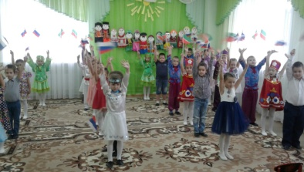  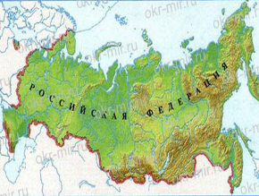  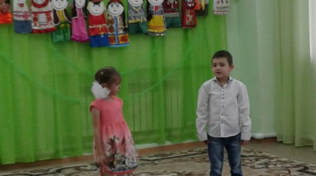  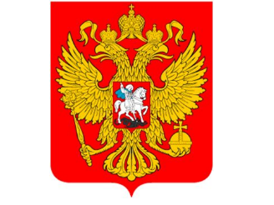  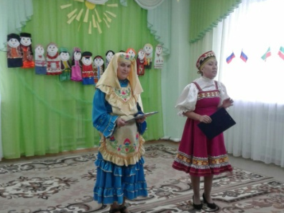  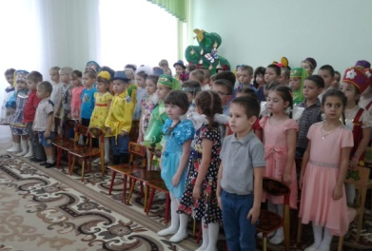  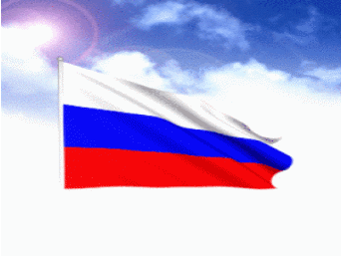  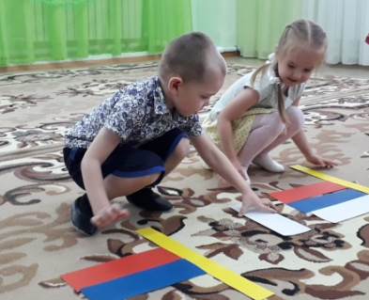  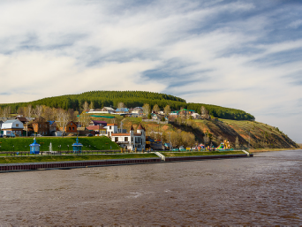  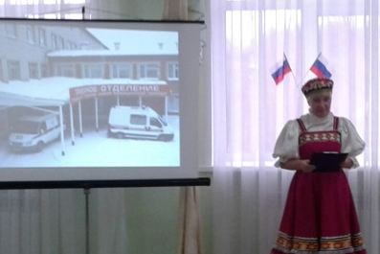  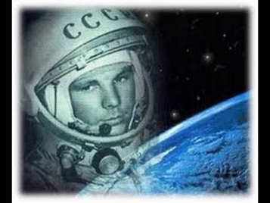  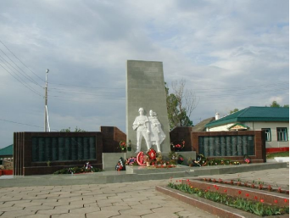  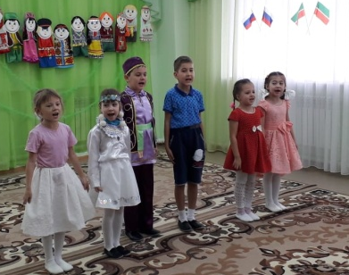  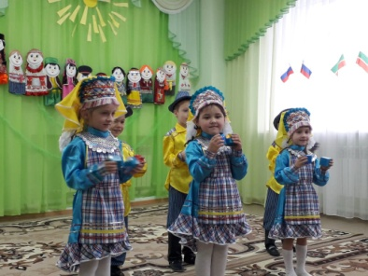  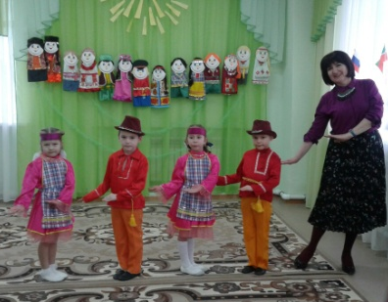  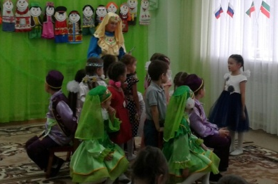  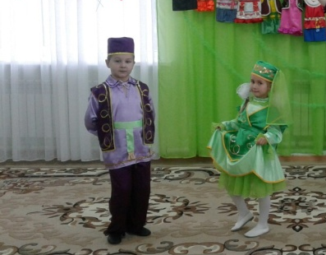  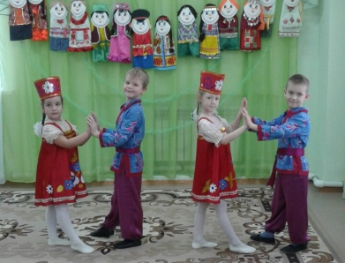 | Под музыку Г.Струве «Моя Россия» дети двумя колонами входят в зал, выполняют  Перестроение с флажками  Ведущая: Добрый день, дорогие друзья! 4 ноября вся Россия отмечает День Народного Единства. Этот день занимает особое место среди государственных праздников современной России. Он связан с событиями 1612 года – подвигом наших предков, которые сплотились во имя свободы и независимости Родины. Это праздник взаимопомощи и единения.  На слайде – карта России  У каждого человека есть своя малая родина: семья, дом, детский сад. Ребята, как называется наша страна? (дети отвечают и читают стихи):  - Что мы Родиной зовем?  Дом, где мы с тобой живем,  И березки, вдоль которых  Рядом с мамой мы идем!  2. Что мы Родиной зовем?  Поле с тонким колоском, подг.гр.  Наши праздники и песни,  Теплый вечер за окном!  3. Что мы Родиной зовем?  Всё, что в сердце бережем,  И под небом синим-синим  Флаг России над Кремлем!  На слайде – герб России  Ведущая: У России величавой  На гербе орел двуглавый,  Чтоб на запад, на восток  Он смотреть бы сразу мог.  Сильный, мудрый он и гордый.  Он – России дух свободный.  Ведущая: В нашей стране есть главная песня – это гимн. Что такое гимн?  Дети: Это символ страны, торжественная песня, восхваляющая свою Родину.  Ведущая: Ее исполняет хор и оркестр во время торжеств - важных главных событий. Гимн можно услышать по радио (рано утром – с него начинается день), по телевизору в дни государственных праздников, во время спортивных соревнований, в армии и т.д.  Эта песня соединяет и сближает нас. Музыку сочинил русский композитор Александр Васильевич Александров.  Слова написал Сергей Владимирович Михалков (автор известных вам стихов «Дядя Степа», «А у вас?», «Мы с приятелем»)  Когда звучит гимн, все присутствующие слушают его стоя – этим выражается уважение к нашей стране.  Звучит Гимн (1 куплет), все встают  Муз. руководитель: Величаво и спокойно  Гимн России прозвучал.  Каждый слушал тихо, стоя,  Затаил дыханье зал.  С этой музыкой взрослеем,  С этой музыкой растем,  Эту музыку по жизни  В нашем сердце пронесем!  На слайде – флаг России  Реб: Белый цвет – березка. подг. гр.  Синий – неба цвет.  Красная полоска –  Солнечный рассвет.  Ведущая: Посмотрите танец, который исполняли такие как вы дети – воспитанники нашего детского сада «Нухрат»  На слайде – видео. Танец «Россия»  Эстафета- соревнование «Собери флаг России».  Пособия: картонные детали флага (2 красные, 2 синие, 2 белые полоски, 2 коричневые), средние фишки, 2 обруча.  Ведущая: День народного (народ – это мы с вами, наши мамы, папы, дедушки, бабушки, тети, дяди, друзья и т.д.) единства (когда мы все дружим, живем в согласии, понимании, уважении). Что же нас всех объединяет?  Дети: Родина.  Ведущая: Это праздник нашего народа и нашей Родины. Что такое Родина?  Дети: Это где мы родились? - Все родное  На слайде - Мамадыш  Ведущая: Прежде всего, Родина - это наш дом…  1 реб.: Скворцы живут в скворечнике,  Собака в конуре, ст.гр.  Лиса живет в своей норе,  Живут деревья на горе...  2 реб.: И у меня есть тоже дом,  Он самый лучший:  Мама в нём!  Ведущая: Родина - родные места – наш город Мамадыш  На слайдах фото достопримечательностей Мамадыша  Ведущая: Что на слайдах вам знакомо? (дети называют)  -школа;  -сквер;  -администрация;  -церковь;  -мечеть;  -набережная;  -дом культуры;  -больница…  Ведущая: Есть отважные герои нашей страны – космонавты.  На слайде Ю.С.Гагарин  Ведущая: На слайде С.Ю.Гагарин – первый, кто отважился взлететь в космос.  В космической ракете  С названием «Восток»  Он первым на планете  Подняться к звёздам смог.  На слайде – памятник Минину и Пожарскому в Москве  Ведущая: В память о самых мужественных, храбрых, смелых героях ставятся памятники. Самый главный памятник находится в Москве на Красной площади, посвящен Минину и Пожарскому.  На слайде – памятник неизвестному солдату в Мамадыше  Ведущая: У нас в Мамадыше тоже есть памятник героям – воинам.  Он знаком вам?  Дети: Да!  Ведущая: Где он находится?  Дети: В центре города, на ул.Советская, возле танка  Ведущая: В России очень много детей! Многие из них, как и вы, ходят в детский сад. А мы, взрослые, стараемся, чтобы вам было интересно в детском саду, чтобы вы выросли добрыми, умными, любили свою Родину.  А вам нравится ходить в детский сад? Давайте споём песню о нашем садике!  Дети поют песню «Детский сад» муз.А.Филиппенко  Дети в русских костюмах читают по очереди, а все дети выполняют:  В нашей стране горы высокие, (руки вверх, на носочках)  Реки глубокие (присели),  Степи широкие (руки в стороны),  Леса большие (руками описываем круг),  А мы — ребята вот такие!  Подвижная игра «Россия»  Ведущая: Повсюду в России растет детвора,  А где детвора – непременно игра!  Ребенок: Сколько нас веселых, разных, подг.гр.  Встанем в дружный хоровод,  Детский сад встречает праздник,  Выходи играть, народ!  Ведущая: Я предлагаю вам сегодня познакомиться с играми и музыкальными традициями народов мамадышского края. Хотите?  Дети: Да!  Ведущая: Дети в татарских костюмах покажут нам татарскую народную игру  «Продаем крынки»  Играющие делятся на две группы. Дети из первой группы садятся на стулья, установленные в круг. Каждый из них – это «чулмак», то есть глиняная крынка. За каждой «крынкой» стоит игрок — хозяин крынки, руки у него за спиной. Водящий стоит за кругом. Водящий подходит к одному из хозяев крынки и начинает разговор:  — Эй, дружок, продай крынку!  — Покупай.  — Сколько дать тебе рублей?  — Три отдай.  Водящий три раза касается рукой хозяина крынки, и они обегают круг навстречу друг другу. Кто быстрее добежит до свободного места в кругу, тот занимает это место, а тот, кто прибежит вторым, становится покупателем крынок.  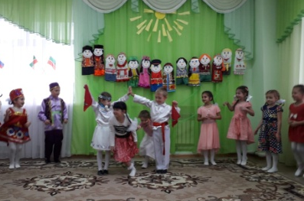  Ведущая: Дети в кряшенских костюмах сыграют нам веселую кряшенскую мелодию «Тугай»  Шумовой оркестр  Ведущая: двое детей в марийских костюмах встанут сейчас в пару и поднимут сцепленные руки. Во второй руке у них – платочки. Это «Золотые ворота».  Проводится игра «Золотые ворота»  Разделившись на две команды, дети встают полукругом, взявшись за руки так, чтобы в середине между командами находились «золотые ворота». Игра начинается по команде ведущего и под музыку. Каждый участник пробегает в «золотые ворота» и возвращается на место, а последний – добегает до «золотых ворот» и приносит платочек. Чья команда справилась с задачей быстрее, та и побеждает.  Ведущая: А сейчас настала пора станцевать чувашский танец.  Дети в чувашских костюмах исполняют танец по показу.  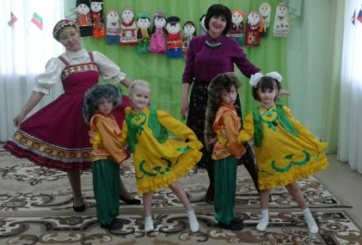  Ведущая: В башкирскую игру мы поиграем с детьми в башкирских костюмах  «Юрта» - башкирская народная игра  В игре участвуют 4 подгруппы детей, каждая из которых стоит в кружочке по 4 углам. В центре каждого кружка стоит стул, на котором лежит платок.  Дети идут по кругу и говорят:  Мы веселые ребята,  Соберемся все в кружок,  Поиграем и попляшем,  И помчимся на лужок.  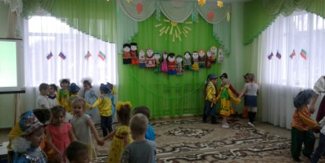  Звучит национальная музыка, дети перемещаются в общий круг: мальчики скачут на воображаемых лошадках, девочки «плетут косы, стирают, лепят пироги». С окончанием музыки все разбегаются на свои места и поднимают платок, кто первый, тот победил.  1 ребенок: Как повезло тебе и мне! ст.гр.  Мы родились в такой стране,  2 ребенок: Где люди все,- одна семья,  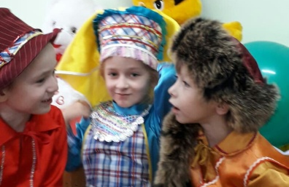  Куда не глянь - кругом друзья.  Дети поют песню «Песенка друзей» муз.В.Герчик  Ведущая: Праздник сегодня мы отмечали:  Пели, играли и танцевали.  Пусть будет мир,  Будем радостно жить!  Дети всех стран будут крепко дружить!

Мутигуллина А.Д.
Воспитатель1 квал.категории
МБДОУ- «ДС №10 «Милэшкэй» г.Мамадыш»

ОД (тема) | Театрализованное представление «На поляне»
Программа | «Гаффарова «Изучаем русский язык»
Возраст | Группа старшая
Основная образовательная область | Речевое развитие
Интегрированные образовательные  области | Речевое развитие, физическое развитие, социально-коммуникативное, художественно – эстетическое
Форма проведения | Образовательная ситуация с элементами игры и экспериментирования
Цель | Цель: Формировать у детей интерес к играм – драматизациям
Программные задачи
Воспитательные | Воспитывать устойчивый интерес к русским народным играм, пословицам, частушкам, театральной игровой деятельности, желание запоминать сюжет сказки. Воспитывать уважение к русскому фольклору. Через сказку воспитывать любовь, добро, бережное отношение к окружающему миру.
Развивающие | Развитие эмоциональной отзывчивости при восприятии произведений народного искусства. память, зрительное и слуховое внимание, образное мышление. Развивать диалогическую речь в процессе театральной игровой деятельности;  Расширять представление детей о разнообразии русского фольклора. Учить понимать смысл незнакомых слов. Дать почувствовать себя настоящими актерами и зрителями. Расширять экологические, нравственные представления посредством театральной деятельности.
Образовательные | Приобщать детей старшего дошкольного возраста к театральной культуре, Через народные игры, пословицы знакомить с региональным этнокультурным компонентом (народным творчеством и традициями русского народа), Приобщить детей к истокам русской народной культуры.
Предполагаемый результат: | Дети имеют представление о разнообразии русского фольклора, познакомятся с,жизнью насекомых, их поведении и пользе в природе,  - Научатся передавать образ сказочного героя речью, движениями, жестами, мимикой, смогут отражать содержание сказки в театрализованной деятельности .Научатся уважать труд героев сказки, будут следовать ему в повседневной жизни.
Индивидуальная работа: | заучивание стихотворений, пословиц о труде , песен, игр.
Словарная работа: | Обогащение словарного запаса новыми наречиями
УМК: | Старшая, группа (объем словарного запаса по УМК 167 слов)
Предварительная работа: | Чтение сказок, рассказов о насекомых, о их пользе и поведении в окружающем мире, рассматривание иллюстраций, заучивание стихотворений, пословиц о труде , песен, игр.
Методические приёмы: | Чтение сказки, заучивание пословиц, стихов, песен, игра.
Оборудование: | костюмы (элементы) персонажей, поляна, цветы, деревья, аудиозапись, экран, ноутбук.

Сказка «На поляне»
Действующие лица:
Сова
Дети в русских национальных костюмах
Гусеницы
Муравьи
Бабочки
Пчелы
Кузнечики

Оформление: Большая поляна, несколько деревьев.
Содержание:
Сова: Я, совушка - мудрая головушка, сегодня я вам расскажу необычную историю, которая произошла на этой поляне.
(звучит музыка, заходят гусеницы)
1 гусеница: Как я кушать хочу, на пустой желудок даже не могу придумать, что можно сделать плохого.
2 гусенница: Смотри, тут ни кого нет, давай повеселимся, всю траву потопчем, пережуем,
1 гусенница: Везде мусор накидаем, ягоды все съедим, чтобы никому не досталось.(безобразничают, слышатся крики детей)
1 гусенница: Ой кто-то кажется идет.
2 гусенница: Бежим скорей отсюда. (убегают)
(появляются дети, подходят к поляне, удивляются)
1 ребенок: Что случилось с нашей поляной?
2 ребенок: Трава вся помятая, ни одной ягодки не осталось
3 ребенок: Видно здесь гусеницы проказницы побывали
4 ребенок: Очень жалко, а мы хотели здесь поиграть. (Дети уходят)
Сова: Что же делать? Нужно навести порядок на поляне. Позову ка я на помощь наших друзей.
(Звенит в колокольчик, появляются муравьи).
1 муравей: Муравей большой трудяга,
Не знаком ему покой
2 муравей: Без особого напряга,
Что найдет несет домой.
3 муравей: Не по силам ноша если,
Муравьи в рядок встают
4 муравей: Навалившись дружно вместе
Груз тяжелый донесут.
Вместе: А ну ка 1,2,3 дружно в ряд, будем мусор убирать.
(под музыку наводят порядок на полянке).
1 муравей: поработали, а теперь можно и отдохнуть.
(поют песню),
2 муравей: Но на поляне мало цветов, нужно позвать бабочек.
(муравьи уходят, залетают бабочки с цветочками в руках, танцуют,
останавливаются возле полянки)
1 бабочка: Как прекрасно наше лето;
2 бабочка: Ярким солнцем все согрето;
3 бабочка; Будем весело порхать;
4 бабочка: И полянку украшать.
(украшают полянку)
1 бабочка: А чтобы нашим цветочкам не было скучно позовем пчел.
(бабочки улетают, появляются пчелы с корзинками)
1 пчела: Пчелы любят потрудиться.
Нам лениться не годится.
2 пчела: Соберем с цветов нектар,
В том пчелиный редкий дар.
3 пчела: Придет зима на окнах лед
А на столе душистый мед
4 пчела: Только тех кто любит труд
Люди «пчелками» зовут.
(Идут к поляне собирают нектар с цветов).
1 пчела. Вот и собрали нектар, а теперь, давайте поиграем в игру. (игра «Кто больше знает пословиц о труде»»
2 пчела: Кончил дело — гуляй смело.
3 пчела: Терпенье и труд все перетрут.
4 пчела: Без труда не выловишь и рыбку из пруда.
1 пчела: Дело мастера боится.
2 пчела: Любишь кататься — люби и саночки возить.
3 пчела: Делу — время, а потехе — час.
4 пчела: Кто не работает, тот не ест.
1 пчела: Землю красит солнце, а человека — труд.
2 пчела: Кто мало говорит, тот больше делает.
3 пчела: Слезами делу не поможешь.
4 пчела: Хочешь есть калачи — не сиди на печи.
2 пчела: А чтобы наши цветы, дали еще больше нектара, нужно их полить.
3 пчела: Я думаю, что для этого нужно позвать кузнечиков.
(пчелы улетают, появляются кузнечики с лейками).
Кузнечики хором:
Мы кузнечики, мы кузнечики,
Мы совсем, как человечики,
Только маленького роста,
И найти нас не просто.
Можем прыгнуть далеко
Мы польем цветок росой,
Чтобы вырос он большой.
(идут поливают цветы, оставляют лейки).
1 кузнечик: Поработали, а теперь отдохнем.
(выстраиваются и делают гимнастику «В траве сидел кузнечик», маршируя уходят из зала, забегают дети)
Дети: Ой как изменилась наша поляна.
Посмотрите какая она стала красивая,
Как много цветов, ягод.
Сова: Это наши друзья помогли оживить нашу поляну, а давайте их позовем (звенит в колокольчик, все выходят, вперед выходят две гусенницы)
Сова: Ах вы гусеницы проказницы, зачем пришли? Опять хотите испортить всем настроение?
1 гусенница: Простите нас, мы больше не будем вредничать.
2 гусенница: Просто у нас никогда не было таких хороших друзей, как вы.
Дети: Оставайтесь, только если вы обещаете хорошо себя вести, а теперь давайте все вместе поиграем в игру «Заря –зарница»
(Дети встают в круг, руки держат за спиной, а один из играющих — заря — ходит сзади с лентой и говорит):
Заря-зарница,
Красная девица,
По полю ходила,
Ключи обронила,
Ключи золотые,
Ленты голубые,
Кольца обвитые — За водой пошла!
(С последними словами водящий осторожно кладет ленту на плечо одному из играющих, который, заметив это, быстро берет ленту, и они оба бегут в разные стороны по кругу. Тот, кто останется без места, становится зарей.
Сова: Тут и сказочке конец, а кто слушал молодец.

Хасанова Альфия Рахимулловна
Воспитатель1 квал.категории
МБДОУ- «ДС №10 «Милэшкэй» г.Мамадыш»
Темасы : «Милләтем – татар минем».
Максат: Халык сәнгате аша балаларда зәвык, матур итеп киенү теләге булдыру.
Тәрбия бурычы: балаларда татар милли киеменә кызыксыну тәрбияләү.Үз эшләренә карап сөенү хисе тәрбияләү.
Үстерү бурычы: балаларны татар бизәкләре белән таныштыруны дәвам итү.Милли киемнәрнең исемнәрен әйтергә өйрәтү.
Белем бирү бурычы : лалә чәчәген, яфрагын кисү ысулларын ныгыту.
Төп белем бирү өлкәләре : иҗади сәнгать, социаль – коммуникатив үсеш.
Интеграль белем бирү өлкәләре: матур әдәбият, аралашу, музыка.
Методик алымнар һәм чаралар: аңлату, уен мизгеле, сорау, күрсәтү,мөстәкыйль эш.
Җиһазлау : экран, ноутбук, киселгән әзер татар милли аяк киеме, орнаментлар, ябыштыру өчен җилем, салфетка, татар халкының милли киемнәре, ИКТ куллану.
Эшчәнлек төзелеше
1.Шигырь тыңлау.
2.Сюрприз.
3. Татар халкының милли киемнәре турында әңгәмә.
4.Татар халкының милли ризыклары карау.
5. Уен “Түбәтәй”.
6.Читек бизәү.
7.Йомгаклау.
Балалар залга керә. Балалар белән исәнләшү.
Тәрбияче: - Хәерле көн сезгәдә, хәерле көн миңа да, хәерле көн һәммәбезгәдә. - -Балалар игтибар белән тыңлагыз әле мин сезгә бер шигырь укыйм:
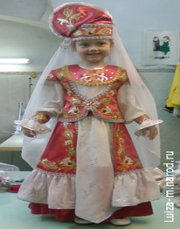
(Л.Лерон «Татар баласы»)
Калфак кигән кыз баланың
Багып алчы йөзенә
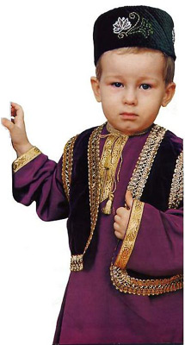
Нинди гүзәл татар кызы
Күз тимәсен үзенә.
(1 слайд)
Килешеп тора түбәтәй
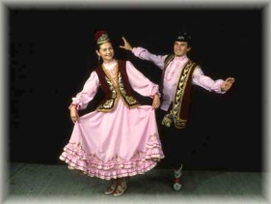
Аның күркәм йөзенә
Нинди матур татар улы
Күз тимәсен үзенә.
(2 слайд),
( 3 слайд)
Кунакка татар кызы һәм татар егете керә,кулларында татар сандыгы.
Тәрбияче:
-Балалар, карагыз әле безгә кунаклар килгән.
Татар егете:
Бик борын заманнардан ук
Татар халкы дан тоткан
Татар малае бит мин
Исемем минем - Солтан
Татар кызы:
Кара чәчләремне ике якка
Мин матур итеп үрдем
Татар кызы бит мин шуңа күрә
Калфак та киеп куйдым
Кечкенә бу диеп син көлмә
Исемем минем – Ясминә.
Тәрбияче:
-Балалар карагыз әле ,бу сандык- татар халкының милли киемнәрен саклау өчен. Бик борыгыдан әби-бабайлар үзләренең иң кыймәтле әйберләрен һәм киемнәрен менә шушуындый сандыкта саклаганнар.Әлеге матур сандыкларны бүгенгесе көндә дә очратырга була.
-Әйдәгез әле балалар бу сандыкта ниләр бар икән карап үтик. Ясминә ач әле сандыкны һәм безгә күрсәт .(һәрбер бала сандыктан бер киемне ала , нинди кием икәнен әйтә)
Бала: кулмэк, калфак, читек.
Тәрбияче : -Әйе балалар бу сандыкта татар халкының милли киемнәре салынган икән.
-Сезгә татар халкының милли киемнәре охшадымы?
Татар халкының барлык киемнәредә татар милли бизәкләр белән бизәлгән.
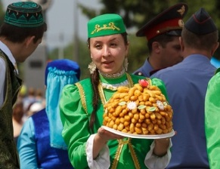
-Ә беләсезме балалар татар халкының киемнәре матур ,ә ашлары бик тәмле.
Тәрбияче: -Балалар бу нинди ризык, ничек диеп атала?
Бала: чәк-чәк.
(4 слайд)
Тәрбияче : -Бик дөрес итеп әйттегез ,ә менә бу төр ничек диеп атала?
Бала: өчпочмак.
Тәрбияче : -Бу төрнедә әйтегез, ә менә монысы ничек дип атала?
Бала: вак бәлеш.
Тәрбияче : -Булдырдыгыз, сез татар халкының милли ризыкларын да беләсез икән .
- Ә әниләрегез өйдә менә мондый ризыклар пешерәләрме ?
(балалар җавабы)
Тәрбияче : Балалар менә бу сандык гади түгел ,ә бик серле. Менә мин сезгә бер табышмак әйтәм сез игтибар белән тыңлагыз:
Әнием ак сәйлән тезеп
Чиккән яшел бәрхеттән
Бар башымда ....... (түбәтәй)
Мин бүген бик бәхетле
Бала: түбәтәй.
Тәрбияче : - Балалар карагыз әле ниниди матур түбәтәй,сәйлән белән бизәлгән.
-Балалар әйдәгез бу түбәтәй белән “Түбәтәй” татар халык уены уйнап алыйк.
Түбәтәйеңне кигәнсең
Бик ераклардан килгәнсең
Төскә матурлыгың белән
Шаккаттырыйм дигәнсең
Түп-түп-түбәтәй
Түбәтәтең укалы
Чиккән матур түбәтәең
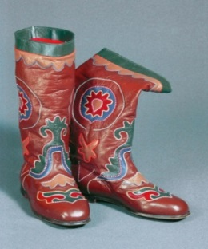
Менә кемдә тукталды
(түбәтәй тукталган бала өстәлдән үзенә охшаган төстәге түгәрәкне алып килә)
Тәрбияче : -Балалар карагыз әле бу нинди бизәк дип атала ?
Бала: ләлә чәчәге.
Тәрбияче : -Менә безгә бер бирем бар ,игтибар белән тыңлап алыйк:
Яңа гына итек идем
“Ч ” өстәгәч булдым.....(читек)
(Слайд)
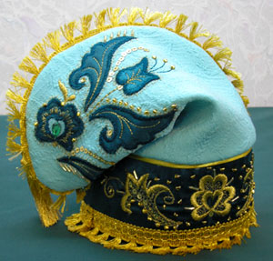
Тәрбияче : -Балалар булдырдыгыз сез бу биремне дә үти алдыгыз, әйдәгез тагын бер тапкыр уйнап алыйк.Уен кабатлана,түбәтәй туктап калган бала икенче бизәкне алып килә.
Тәрбияче : -Балалар ,ә монысы ниниди төстә? Бу бизәк ничек дип атала?
Бала: яфрак, яшел төстә.
-Ә хәзер икенче биремне тыңлап алыйк:
Җырлый җырлый сәхнәләрдә
Кызларның биер чагы
Кызларга бик килешә
Башындагы ......(калфагы)
Бала: калфагы.
(слайд.)
Тәрбияче : -Балалар без сезнең белән татар халык уеннарын уйнадык, ризыкларын карап үттек, киемнәр турында сөйләштек, ә хәзер без сезнең белән татар халкының милли аяк киеме читекне бизәп алырбыз. Мин сезне өстәл янына чакырам.
-Иң беренче булып сез менә бу кәгазьдәге татар орнаментларын кисәсез.
Һәм экрандагы үрнәк эш буенча бизәкләрне әзер киселгән читеккә ябыштырасыз.
Тәрбияче : Менә балалар сез бүген булдырдыгыз,читекләрне дә матур итеп бизәп куйдыгыз.Миңа сезнең белән эшләү бик охшады ,бик зур рәхмәт сезгә.
Әле сандыкта сезнең өчен кечкенә генә бүләкләрем дә бар.

Сибгатуллина Голшат Наилевна, Низамиева Римма Наиловна, Яруллина Танзиля Талгатовна. МБОУ «Тавзарская начальная школа-детский сад» Балтасинский район
ТОЛЕРАНТЛЫК – ТЫНЫЧЛЫК НИГЕЗЕ.
Максат :Толерантлык сыйфатының кешеләр белән аралашуда, тормышта тынычлыкның нигезе булуын төшенү.
Бурычар: Балаларда төркемдә эшләү, үзара ярдәмләшү, дуслык, җаваплылык, бердәмлек хисләрен һәм иҗади активлык үстерү.
Төрле милләт вәкилләренә, аларның мәдәнияты, тарихы, гореф-гадәтләренә карата хөрмәт хисе тәрбияләргә.
Толерантлык турында беренчел белемнәр булдырырга, кешеләргә карата тотнаклы, сабыр булырга өйрәтергә.
Җиһазлау: презентация, төрле төстәге кәгазьгә язылган 3 мәкаль сүзләре, төсләр (3 өстәлдә 3 төс), өстәл исемнәре, фломастерлар, кәгазь битләре.
Барышы.
Хәерле көн балалар! Кәефләргез әйбәтме? Әйдәгез әле күңелләрне күтәреп биеп алыйк.
Әмма бу гади бию түгел. Бу безнең тәрбия дәресенә керү билеты. “Маленькие утята көе”нә бииләр.
Рәхмәт.Афәрин.Сез булдырасыз.
Менә сезнең билетлар. Билетның нинди төстә булуына карап, шул төскә туры килгән өстәлгә утырыгыз. (яшел, зәңгәр, кызыл,).
(Төрле төсле кәгазьгә язылган сүзләр алалар. Шул төскә туры килгән өстәлгә барып утыралар.)
Әйдәгез иптәшләрегезне сәламлик! Җилкә күршегезгә кул чабып “Нихәл” диегез. Йөз күршегезгә кул болгап “сәлам” әйтегез.
Сәламләдек. Менә без дәвам итәргә әзер.
-Билетлар гади генә түгел ә серле, алар сезгә юнәлеш күрсәтер. Төркемнәрдә шул сүзләрдән нинди җөмләләр төзи алырсыз икән?
(мәкальләр) Яхшылык күрәсең килсә, яхшылык эшлә.
Кош канаты белән, кеше дуслык белән көчле.
Ил теләр тынычлык, дошман теләр яманлык.
- Шушы мәкальдән чыгып өстәлегезгә, төркемегезгә исем сайлагыз: Дуслык, Тынычлык, Яхшылык.
Сезнең төркемнәрнең исеме, девизы булды. Хәзер безгә дус һәм нәтиҗәле эшләү өчен бердәмлек символын ясарга кирәк. (Укытучы ак биттә тактада ясый.)
Моның өчен сул кулыбызны кәгазь битенә куябыз. Уң кулыбыз белән контурын йөртәбез. Шушы рәсем өстенә уң кулыбызны куеп баш бармагын йөртеп алабыз.
Рәсемнең түбәнге өлешен тоташтырып куябыз. Символлар әзер. Аларны матур итеп бер берсенә җитәкләп өстәлнең уртасына уранаштырабыз. Менә хәзер исемебез җисемебезгә туры килә.
Дуслык, Тынычлык, Яхшылык, Бердәмлек кебек сыйфатларны бер сүз берләштерә. Ул заманча сүз, инглиз теленнән алынган.
Дусларга авырлыкларны җиңү берни түгел. Бу сүзне ачыклау безнең өчен чираттагы сынау гына. Сезгә ярдәмгә килим әле. Бу сүз тактада язылган,тик кайбер хәрефләре төшеп калган. Кайсыгыз әйтә алыр икән? Хор белән:
Т-Л-Р-НТЛ-К.
ТОЛЕРАНТЛЫК.
– Ә толерантлык дигән сүзне аңлыйсызмы? Бу сыйфат сездә бармы? (белмибез)
Димәк бу сыйфатны үзегездә тәрбияләр өчен сезгә аның мәгънәсен аңларга кирәк .
- Мин сезгә бер хикәят алып килдем. Бу хикәятне караганчы төркемнәргә сораулар бирелә. Һәр төркемдә 1 кеше сорауны укый.
1) Егетнең нинди начар сыйфатлары булган?
2) Әтисе нинди киңәш биргән? Егет үз-үзен тәрбияләүдә әтисенең киңәшләрен тыңлаганмы, истә тотканмы?
3) Егеттә нинди яңа сыйфатлар барлыкка килгән?
(САБЫРЛЫК, КЕШЕЛӘРГӘ КАРАТА ХӨРМӘТ, АЛАРНЫ ҮПКӘЛӘТҮДӘН САКЛАНУ.)
Игътибар белән карыйк әле. Киңәшләшү. Билгеле вакыт аралыгында төркемдә һәр кеше чират буенча сорауга җавап эзләсен. (10 сек.)
Һәр төркемнән бер кеше җавап бирә.
Укытучы сөйләве.
Кешеләрнең күңелләре нечкә кыл сыман. Аларны саклый белергә кирәк. Ә күңелне нәрсә яралый соң? Без барыбыз да төрле-төрле: ябык,таза, озын.Нигә без кайвакытта бер-беребездән көләбез соң? Безнең планетада яшәүче һәр кеше бәхетле яшәргә лаек. Без һәрберебез кабатланмас һәм бердәнбер! Бер кеше дә икенчесеннән көләргә, мыскыл итәргә, зыян китерергә тиеш түгел.
Инде хикәятнең ахырын карап бетергәнче, №2 конверттан буш кәгазьләрне алып өләшегез.
Ничек уйлыйсыз, әтисе, кадак эзләренә карап, нинди сүзләр әйтте икән? Шушы сорауга җавап языгыз.
Видеоны карап бетерү.
Нәтиҗә ясау.
Җавапларыгыз туры килдеме? Кемнәрнең җаваплары туры килде.
Кемнәрнеке туры килмәде? Сезнең фикерләр минем өчен аеруча кызыклы. Әйдәгез сезнең тыңлап китик.
– Безнең кешеләргә начар сүз әйтүебез, начар гамәл кылуыбыз, начар мөнәсәбәттә булуыбыз барыбер эзен калдыра. Шуңа да сабыр һәм игътибарлы булырга кирәк.
Толерантлык ул дуслык һәм бер береңә игътибарлы мөнәсәбәт. Башка милләт кешеләренә карата мөнәсәбәттә дә чагыла. Ул - милләтләр дуслыгы.Безнең илебез күпмилләтле ил. Күпмилләтлелек безнең Татарстан Республикасына да да хас. Бу яктан алганда Без бар дөнья халкына үрнәк булырлык. Безнең республикада барлык милләт вәкилләре дә эштә, укуда, сәнгатьтә бергә һәм иңгә-иң куеп эшли. Толерантлыкның аңлатмасын ачыклап бетерер өчен сезгә сорау бирәм. Һәр төркемдә бер кеше бу сорауга җавап язсын. Төркемдәшләре киңәш бирсеннәр.
Татарстан Республикасында нинди милләт вәкилләре яши?
(төрле милли көйләр астына язалар. Көй беткәч туктыйлар.)
Тәрбияче сөйләве.,Татарстан- күпмилләтле республика. Бездә 115 тән артык милләт вәкилләре яши. Бездә милләт вәкилләре дус-тату яши. Әйдәгез бу фикерне исбатлап карыйк.
Милли бәйрәмнәр турында әңгәмә.
- Без бер-беребезгә бәйрәмнәргә йөрибез, мәдәнияты белән танышабыз дус яшибез. Монда берничә милли бәйрәм исемнәре бирелгән.
-Сезнең Сабантуйга барганыгыз бармы?-Ике кулыгызны баш түбәсенә куегыз.
Каравонга барганыгыз бармы? - аяк дөпелдәтегез.
Гырон-Быдтон бәйрәменә барганыгыз бармы?– кул чабыгыз. (Семык, Уяв,Питрау).
Балтач районында традиция буенча үткәрелә торган милли бәйрәмнәрнең берсе – удмурт “Сабантуе” “Гырон –Быдтон” Чепьяда, Питрау бәйрәме (керәшен) Мамадыш районы уздырыла, Каравон (рус) – Лаеш районы Никольское авылында, Семык (мари) - Кукмара районында, Уяв (чуваш) – Норлат районында.
- Бу бәйрәмнәрне нәрсә берләштерә? ( җәй көне, кеше күп, мәйданда, төрле милләт кешеләре бергә күңелле ял итә)
Бу бәйрәмнәргә барып анда катнашу төрле милләтләрне хөрмәт итүне, сезнең толерант кешеләр булуыгызны исбатлый.
- Һәм бу бәйрәмнәрдә бөтен кеше дә күңел ача. Бәйрәм генә түгел Бу милләтләрнең дуслыгын, бердәмлеген күрсәтә.
Толерантлык символын ясау, нәтиҗәләр.
Әйдәгез без дә берләшик, бүген бу бәйрәмгә бара алмасак та, дуслыкка кушылып бердәмлек символын толерантлык символына әйләндерик.
Үзебез ясаган кул рәсемен алыйк. Аны бик җиңел генә 2 дус рәсеменә әйләндереп була. Моның өчен бармакларны түбәнгә каратып куйдык. Уртадан кочаклашып торган ике кеше фигурасын аеру өчен сызык сыздык. Муен һәм баш ясадык. Инде йөз ясыйбыз, чәч һәм кием. Үзегезгә ошаган кием киертә аласыз, гадәти кием, мәктәп формасы берәр милли кием.
Әзер эшкәртмәләрне буяп бетерәләр.
Рефлексия.
- Дуслар тагын да күбрәк булсын өчен такта янына чыгып Җир шарын әйләндерик.
-толерантлык нәрсә ул? – кешеләр белән дус булу.
- кешеләрне хөрмәт итү.- кешеләргә игътибарлы булу. – кешеләрне тигез күрү.
Девизны хор белән уку.

Бу символлар сезгә киләчәктә дә дус бердәм булып яшәргә укырга эшләргә ярдәм итсеннәр. Аларны кадерле урында саклагыз. Бик зур рәхмәт сезгә.

Матросова Надежда Сергеевна
МБДОУ «ЦРР- детский сад №38 «Золотой ключик» ЕМР

«Заучивание стихотворений наизусть с использованием
символической аналогии,
как способ реализация регионального этнокультурного компонента
в работе с дошкольниками»

«В 21 веке мы будем озабочены воспитанием душ человеческих».
Академик Д. С. Лихачев
Этно-региональная ситуация является средством духовно – нравственного воспитания дошкольника. Поэзия, как один из жанров литературы, является источником и средством развития духовно - нравственных представлений и нравственных чувств. В работе с дошкольниками в качестве регионального этнокультурного компонента мы используем поэзию Антонины Ильиничны Силкиной. Антонина Силкина - это частица истории нашего города Елабуга. Поэтесса родилась в селе Танайка Елабужского района 5 августа 1940 года, в многодетной семье. Стихи начала писать с детских лет. В настоящее время она находится на заслуженном отдыхе, но активно участвует в культурной жизни города.
Сборники стихотворений А.И. Силкиной:
- «Маме солнце подарю», г. Альметьевск, 1995 год.
- « Мяу некому сказать», г. Елабуга, 1999 год.
- « Мамины песни», г. Набережные Челны, 2003 год.
- «У рябины кисти красные», г. Елабуга, 2008 год.
Стихотворения Антонины Ильиничны Силкиной способствуют формированию у детей таких нравственных понятий, как жалость (сострадание) – равнодушие, щедрость - жадность, внимание к людям трудолюбие - лень, правдивость – лживость.
- А.И. Силкина «Гроза»
- А.И. Силкина «Мне б на облако взобраться»
- А.И. Силкина «Где же осень?»
- А.И. Силкина «Ежик убежал»
- А.И. Силкина «Подарок»
- А.И. Силкина «Егорка»
- А.И. Силкина «В стужу - не до шуток»
- А.И. Силкина «Пожалели мы котоенка»
- А.И. Силкина «От мороза убежал»
- А.И. Силкина «Швея»
- А.И. Силкина «Веснушки надоели»
- А.И. Силкина «Петушок»
- А.И. Силкина «Бычок»
- А.И. Силкина «Все начинается с утра…»
- А.И. Силкина «Я хочу расти быстрее»
- А.И. Силкина «Врунишка»
В дошкольном возрасте преобладает наглядно-образная память, поэтому актуально использовать символическую аналогию при заучивании стихотворений наизусть. Символическая аналогия - это один из методов современных инновационных образовательных технологий: ТРИЗ-технологии. Суть метода заключается в том, что реальный образ (нескольких образов по общим для них признакам) или действие необходимо обозначить символом. Символы - это отдельные карточки с изображением предмета, действия или другого символа, то есть 1 карточка с 1 рисунком-символом.

Например:

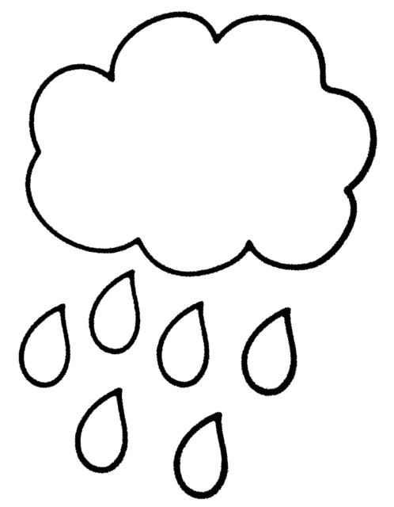

Солнце луна дождь и т.д

Составлять карточки-символы необходимо совместно с детьми. Игра «Что в круге?».

Например:

Покажите карточку и спросите: «На что это похоже?»



Ответы будут разнообразными: мяч, круг, колесо... солнышко.

- Солнышко — замечательно! (Это то, что вам нужно.)

- А давай сделаем так, чтобы это солнышко нам светило.

Малыш обязательно скажет, что не хватает лучиков.



Вот и родился новый символ.

При составлении карточек-символов, обозначающих действия, признаки предметов или состояния (весело, яростно, жалобно и т. д.), для более полного понимания необходимо с детьми поиграть, воспроизвести действие на эмоционально-жестовом уровне.



Веселый грустный злой

При заучивании наизусть символами можно заменить почти каждое произносимое слово.
Из карточек - символов создаются схемы, по которым ребенок определяет последовательность действий и событий. Методика заучивания стихов на основе схем основывается на установлении смысловой связи между словом или предложением и карточкой - символом.
Например: Заучивание стихотворения А.И. Силкиной «Пожалели мы котёнка»
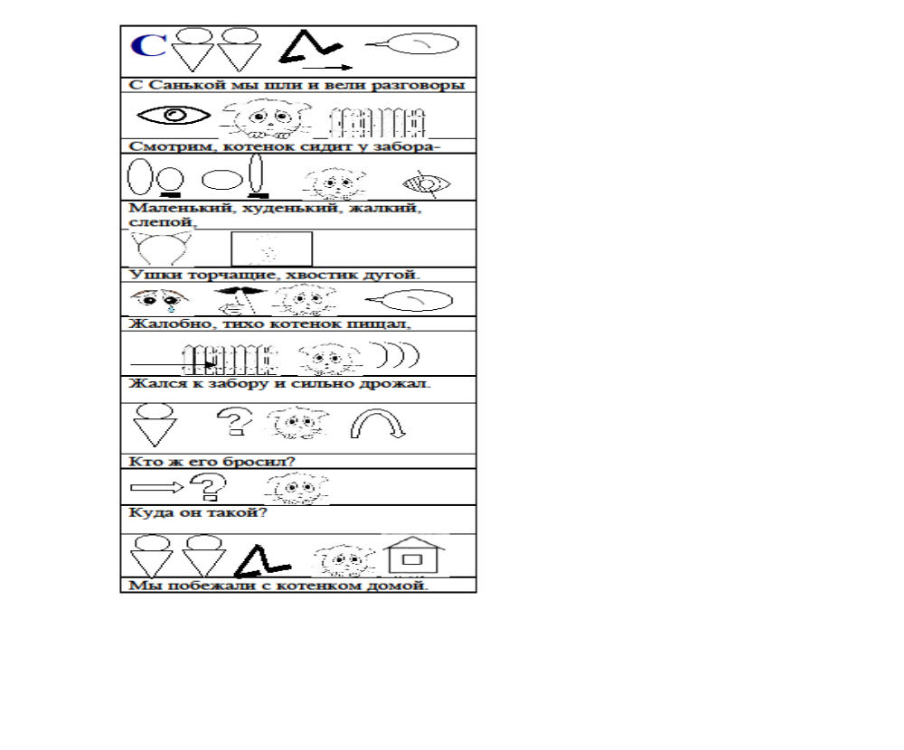
Использование опорных рисунков для обучения заучиванию стихотворений увлекает детей, превращает занятие в игру. Зрительный же образ, сохранившийся у ребенка после прослушивания и просмотра карточек-символов, позволяет значительно быстрее запомнить текст.

